개발기관  배정연번 | 2026-XXXX-XX
  - 개발이력
- 최초 개발 | 2026.04.21
- 1차 업데이트 | 2026.09.06
  - 2차 업데이트
  - 3차 업데이트

「 실습-워크 북 」
Coding Agent 기본: AI를 활용한 SW 개발 기초 과정
- ChatGPT/OpenAI 기반-

제 출 일 : 해당사항 없음
소 속 : 해당사항 없음
성 명 : 해당사항 없음
※ 워크북 제출시 반드시 파일명을 ○○○○○○○○(제출년월일8자리)_○○○(성명).docx로 하여 주십시오.(예시 : 20200101_홍길동.docx)
개발일자 : 2026. 04. 21

워크 북

PART
PART1 | PART2 | PART3
CHAPTER 1 : Codex App 이해하기 | CHAPTER 2 : SW Dev - LLM 기반 기초 기술 | CHAPTER 3 : 미니 프로젝트

1 |  | Codex App 이해하기

제시문제 | 시작 전 준비 — 계정과 환경
사전 점검 체크리스트
✅ ChatGPT/OpenAI 계정으로 로그인할 수 있다
✅ GitHub 계정이 있고 로그인된다
✅ Cloudflare에 로그인할 수 있다
✅ 터미널에서 node -v 가 버전 숫자를 출력한다
✅ 터미널에서 git --version 가 버전 숫자를 출력한다

□ 만들어 둘 계정 (모두 무료로 시작 가능)

서비스 | 용도 | 가입 주소
ChatGPT / OpenAI | Codex 로그인·모델 사용 | chatgpt.com (또는 platform.openai.com)
GitHub | 소스 코드 저장·배포 트리거 | github.com

□ 로컬 개발 도구 설치
필요한 것은 Node.js(18 이상, 20 LTS 권장)와 Git뿐입니다. 아래 명령으로 설치 여부를 확인하세요.
터미널(명령 프롬프트 Terminal)
Microsoft Windows [Version 10.0.26200.8875]
(c) Microsoft Corporation. All rights reserved.

C:\Users\kz4ne>cd c:\dev

c:\DEV>
# 없다면 mkdir dev

# 버전 확인 — 숫자가 나오면 이미 설치되어 있는 것
c:\DEV>
c:\DEV> node -v # v20.x 이상 권장 (최소 v18)
c:\DEV> npm -v
c:\DEV> git --version

# 없다면 설치
# - Node.js: https://nodejs.org 에서 LTS 버전 설치
# - Git: https://git-scm.com 에서 설치
# - macOS는 Homebrew로도 가능: brew install node git

[TIP] 터미널 여는 법
Windows: 시작 메뉴에서 ‘cmd’ 검색 · macOS: ‘Terminal’ 검색 · VS Code 사용 시 메뉴 Terminal > New Terminal. 이후 모든 명령은 이 터미널에 입력합니다.

제시문제 | 사용 방식(App·IDE·CLI)과 Codex App 이해
✅ Codex App에 로그인했다
✅ 연습 폴더를 앱에서 열었다
✅ hello.txt 가 생성되고 내용이 보인다

✅ 사이드바에서 ‘사이트’를 열어 봤다
✅ 프롬프트로 랜딩 페이지의 검토용 버전을 만들었다
✅ 미리보기로 화면을 확인하고, 배포/공유 방법을 이해했다

✅ 사이드바의 ‘예약’ 화면을 열어 봤다
✅ 간단한 리마인더를 하나 예약해 봤다
✅ 독립 예약과 대화 속 예약의 차이를 이해했다

✅ 사이드바의 ‘플러그인’ 디렉터리를 열어 봤다
✅ 기본 플러그인(예: Spreadsheets)을 사용해 결과 파일을 만들었다
✅ 플러그인이 어디서 오고, 언제 사용 가능해지는지 이해했다

✅ 12가지 유형 중 3가지 이상 직접 실행해봤다
✅ 예시의 폴더/파일 경로를 내 컴퓨터의 실제 경로로 바꿔서 다시 시도해봤다
✅ 결과물(문서, 표, 이미지, 텍스트 파일 등)을 직접 열어 확인했다

Codex는 App · IDE 확장 · CLI 세 가지 방식으로 쓸 수 있는데, 어떤 방식으로 쓰든 실제로 일하는 AI 모델은 똑같습니다. 이 과정에서는 화면으로 진행 상황을 바로 확인하고, 승인·미리보기·클라우드 작업까지 한곳에서 다룰 수 있는 Codex App을 메인으로 실습합니다. 사용 방식이 달라도 프롬프트·컨텍스트·하네스의 원리는 그대로 적용됩니다.
사용 방식 | 특징 | 언제 쓰나
App | 독립 데스크톱/웹 앱. 인앱 브라우저·변경 미리보기·승인 UI·클라우드 작업 | 이 과정의 메인 실습
IDE 확장 | VS Code 등 에디터에 통합. 열린 파일·선택 영역을 자동 컨텍스트화 | 코드 작성 중 즉시 도움
CLI | 터미널 기반. 스크립트/CI 자동화에 적합(Rust로 작성되어 가볍고 빠름) | 자동화·보조

[NOTE] 왜 App을 메인으로 쓰나요?
App은 Codex가 제안한 파일 변경을 ‘diff(전/후 비교)’로 눈으로 확인하고 버튼으로 승인할 수 있어 입문자에게 안전합니다. 또 인앱 브라우저로 만든 웹을 바로 열어 보고, 오래 걸리는 작업은 클라우드에 맡길 수도 있습니다. CLI는 같은 AI 모델을 쓰므로, 자동화가 필요할 때 보조로 함께 익힙니다.

▶ 실습: Codex App 설치 및 로그인
Codex App은 https://openai.com/ko-KR/에서 Codex 데스크톱 앱을 내려받아 설치합니다.
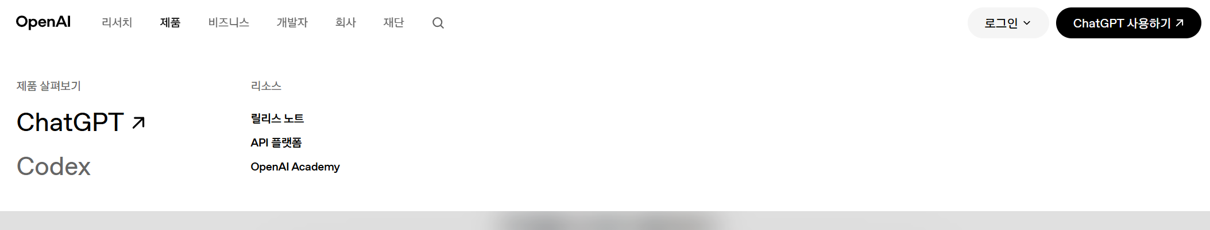

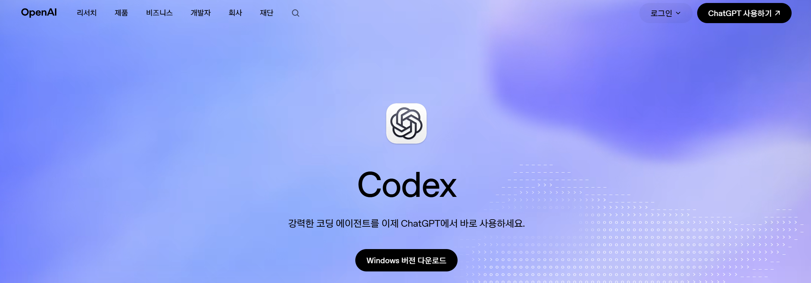

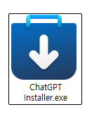

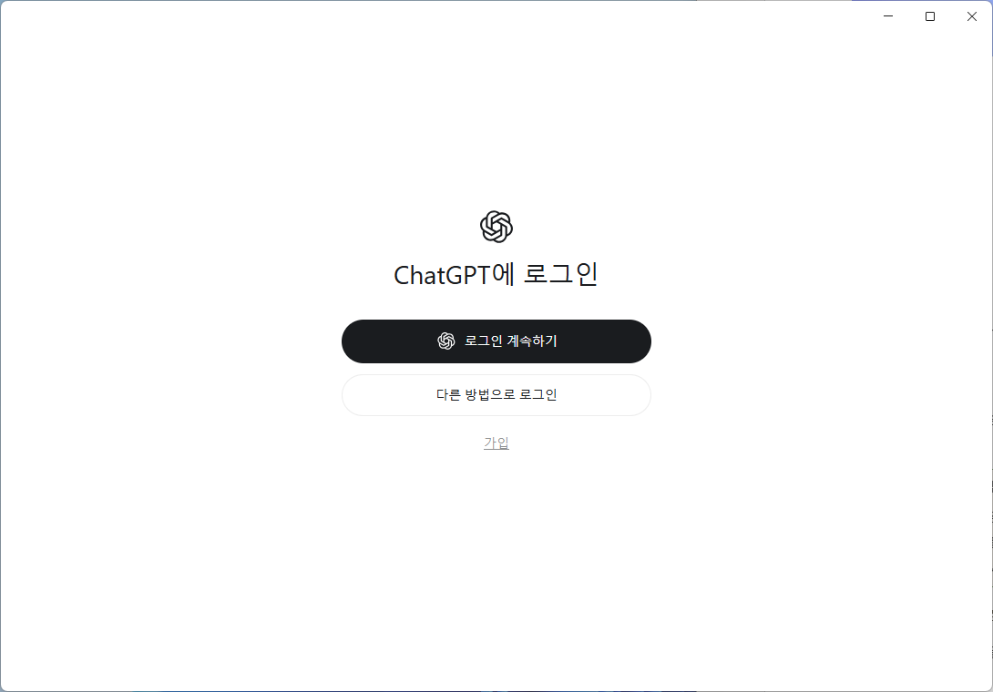

2. 앱이 열리면 같은 ChatGPT 계정으로 로그인합니다. (구독에 포함된 최신 모델을 그대로 쓸 수 있습니다.)

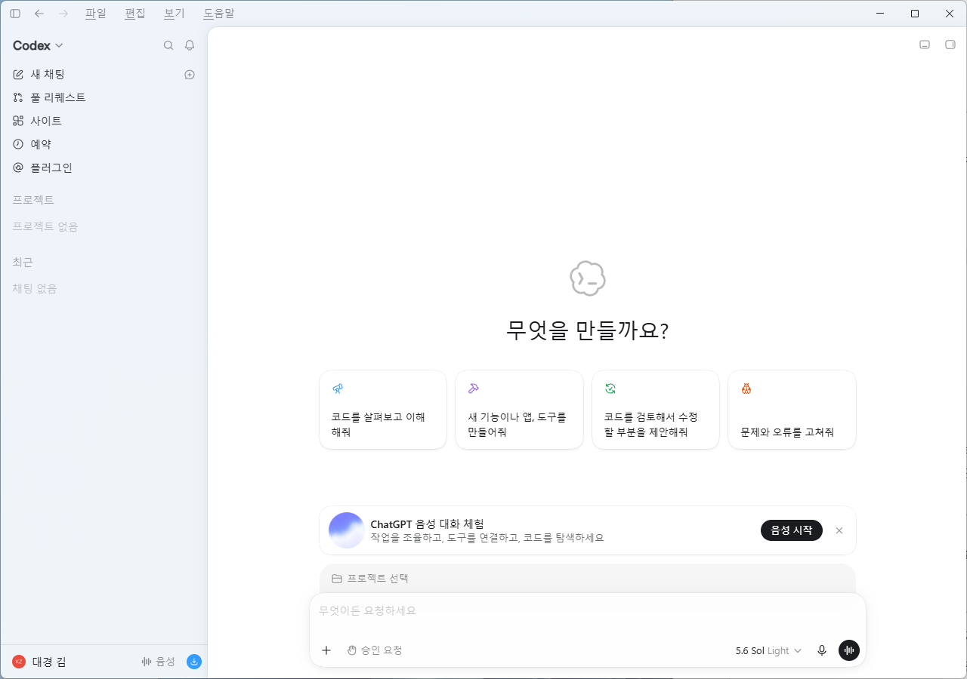

3. 처음 실행 시 안내되는 권한/보안 설정을 확인합니다. 기본값은 ‘작업 폴더 안에서만 변경, 위험한 동작은 승인’이라 안전합니다(자세한 내용은 Part 5).

[TIP] 계정 로그인 방식 두 가지
입문자는 ChatGPT 계정 로그인을 권장합니다(최신 모델 즉시 사용, 구독에 포함). 자동화·CI가 필요하면 OpenAI 플랫폼에서 발급한 API 키를 쓸 수도 있는데, 사용량만큼 과금되고 신규 모델 반영이 늦을 수 있습니다.

▶ 실습: 첫 프로젝트 열기
Codex는 ‘하나의 작업 폴더’를 기준으로 일합니다. 빈 연습 폴더를 만들어 앱에서 열어 봅니다.
프로젝트 : codex-hello

1. 내 컴퓨터에 빈 폴더를 하나 만듭니다(예: codex-hello). C:\DEV\codex-hello
2. Codex App에서 “파일 / 폴더 열기”(또는 새 작업 만들기)를 눌러 방금 만든 폴더를 선택합니다. 이제 이 폴더가 Codex의 작업 공간이 됩니다.

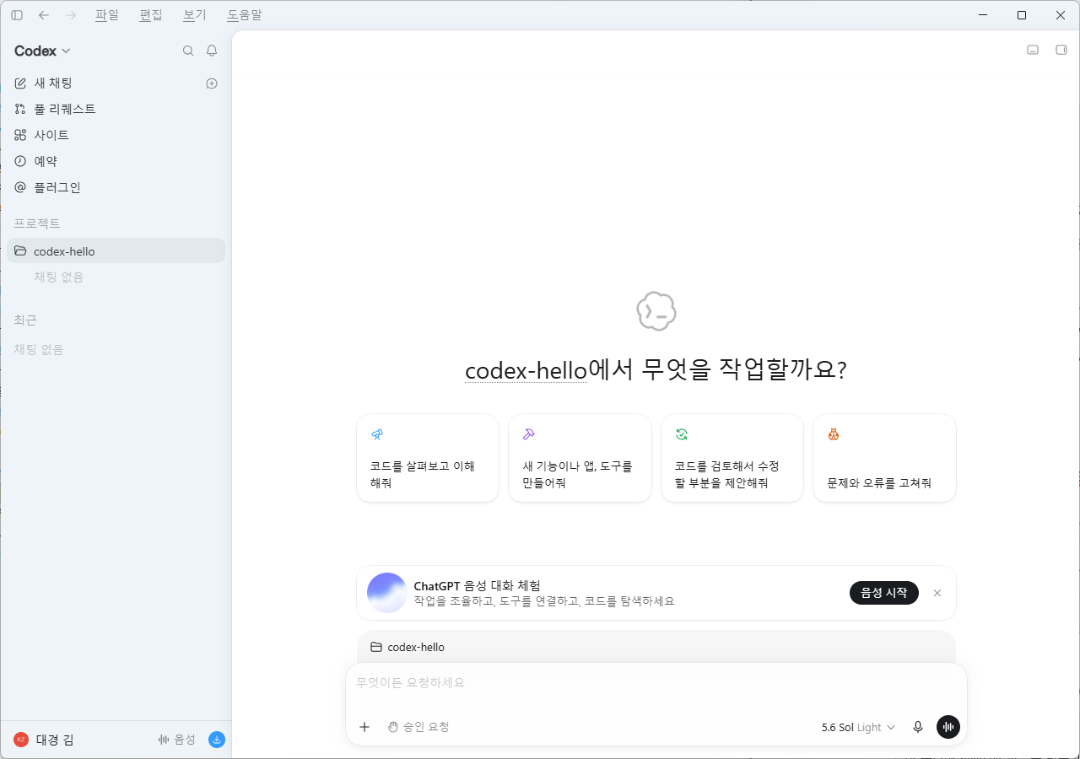

3. 화면 아래 ‘작성 칸(프롬프트 입력창)’이 보이면 준비 완료입니다.
4. 이어서, ChatGPT도 볼까요?

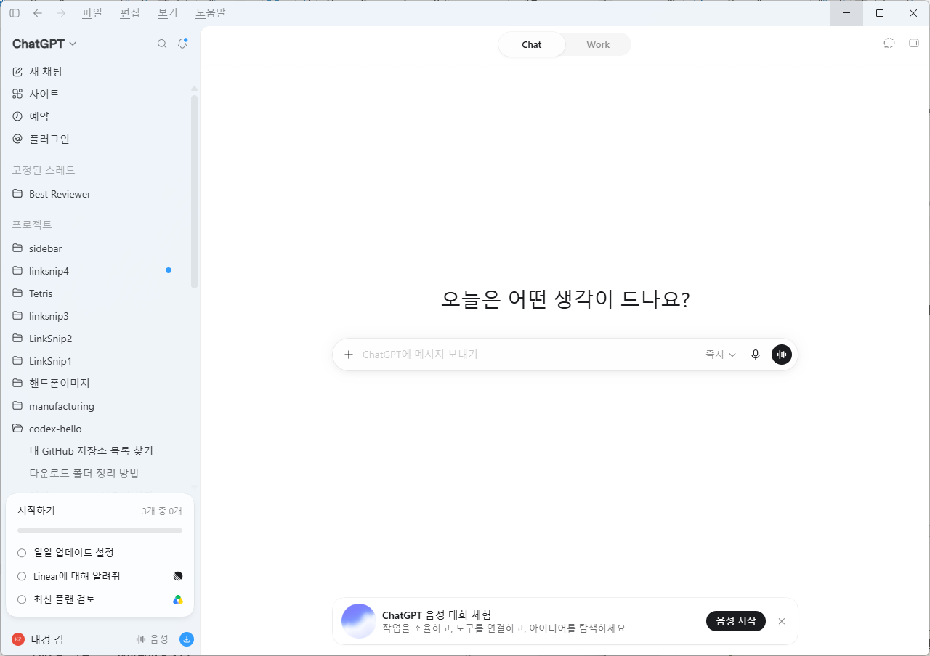
ChatGPT Work도 보겠습니다.
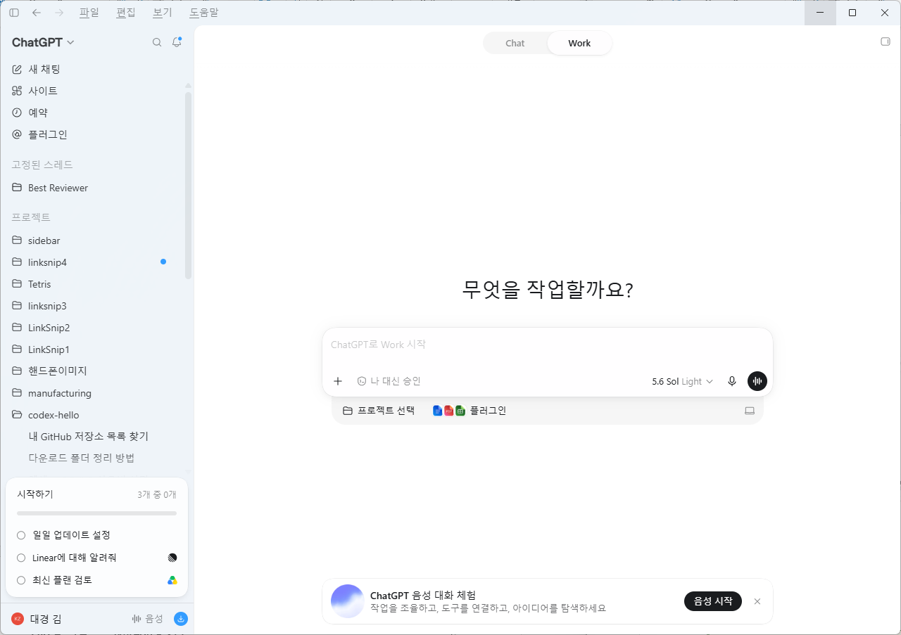

[TIP] 폴더를 열어 두면 컨텍스트가 쉬워진다
작업 폴더를 열어 두면 Codex가 그 안의 파일을 바로 참고할 수 있습니다. 관련 없는 큰 폴더(바탕화면 전체 등)를 통째로 열지 말고, 프로젝트 폴더만 여는 것이 좋습니다(자세한 이유는 Part 4).

2-3. ▶ 실습: 첫 작업 — Codex와 인사하기
작성 칸에 아래 문장을 그대로 붙여 넣고 보냅니다.
Codex App 작성 칸
이 폴더에 hello.txt 파일을 만들고 "Hello Codex" 한 줄을 적어줘.
그리고 그 내용을 보여줘.

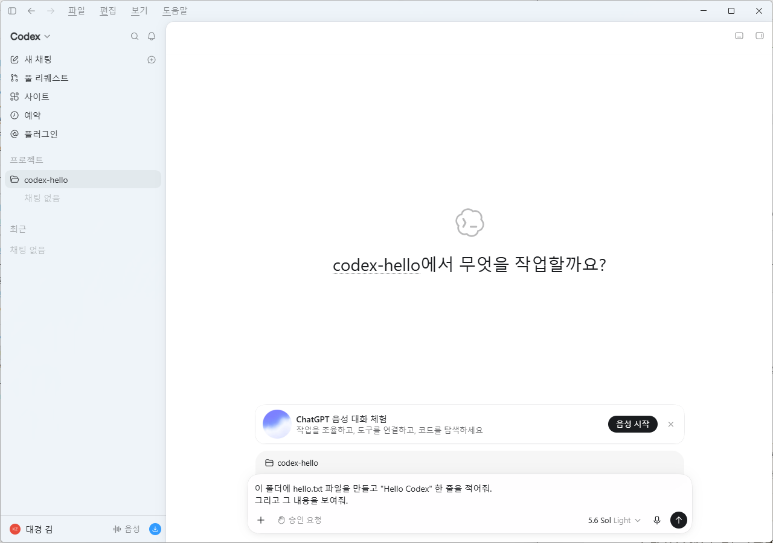

작업이 끝나면 앱의 파일 목록에서 hello.txt를 열어 내용이 “Hello Codex”인지 확인합니다.

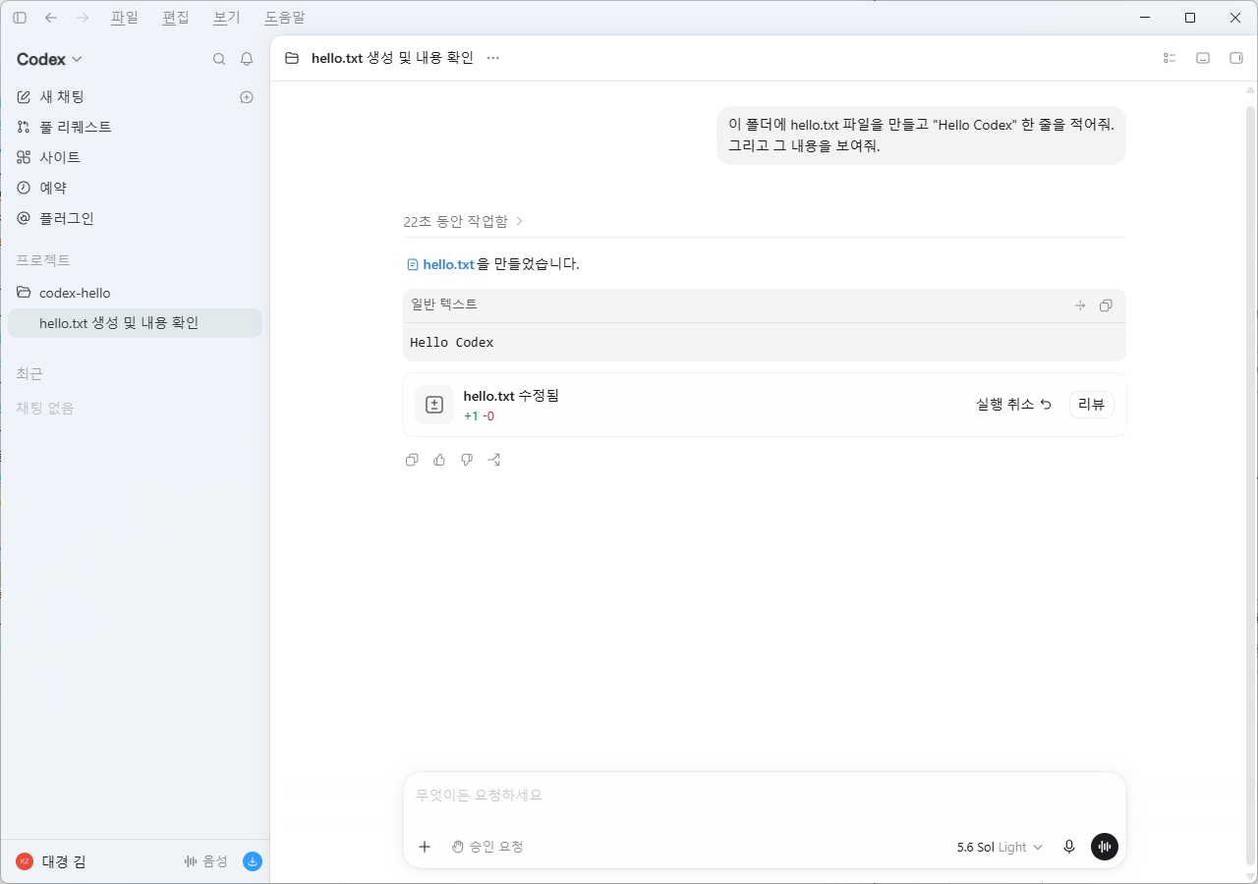

사이드 패널 표시 / 숨기기
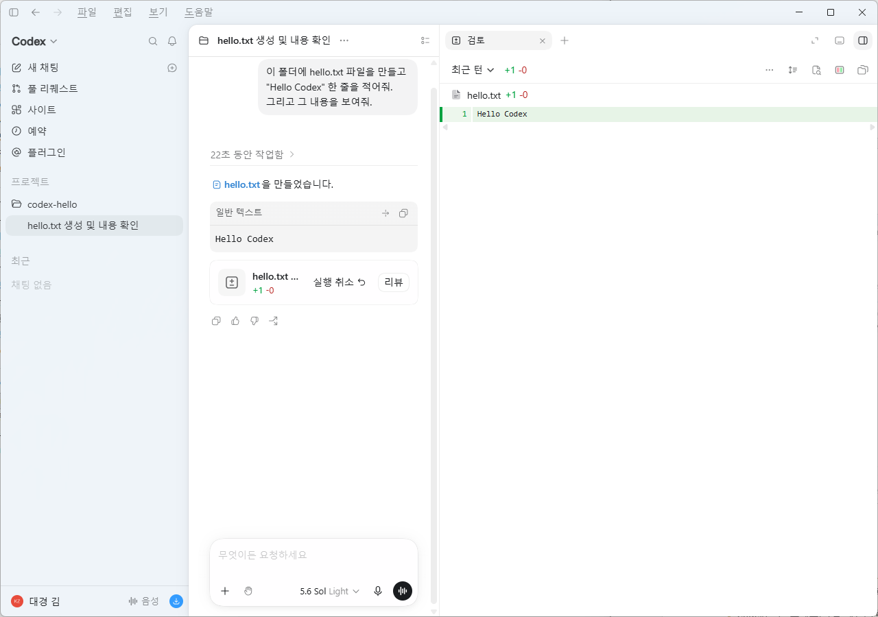

New Chat(새 대화) 실행
/side

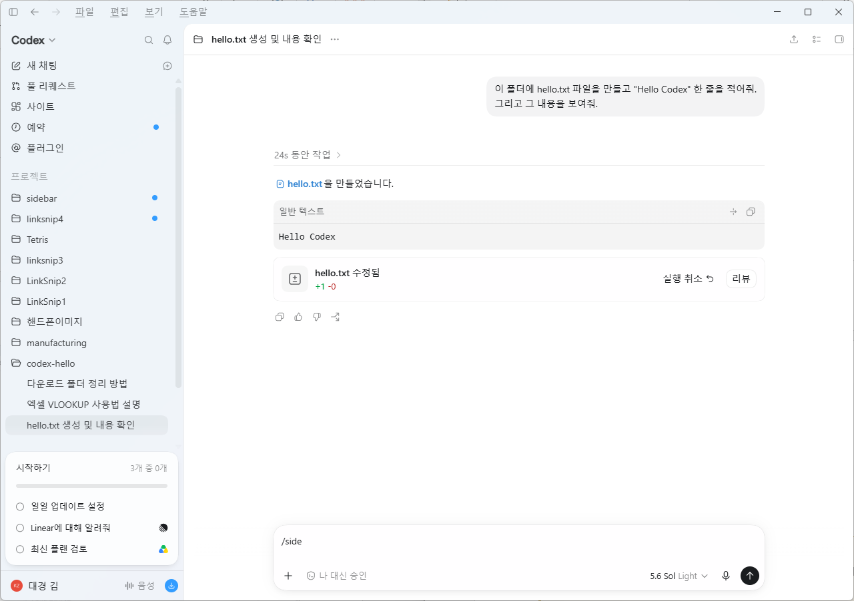

Codex App 작성 칸
지금까지 무슨 대화를 하고 있었는 지 알려줘.

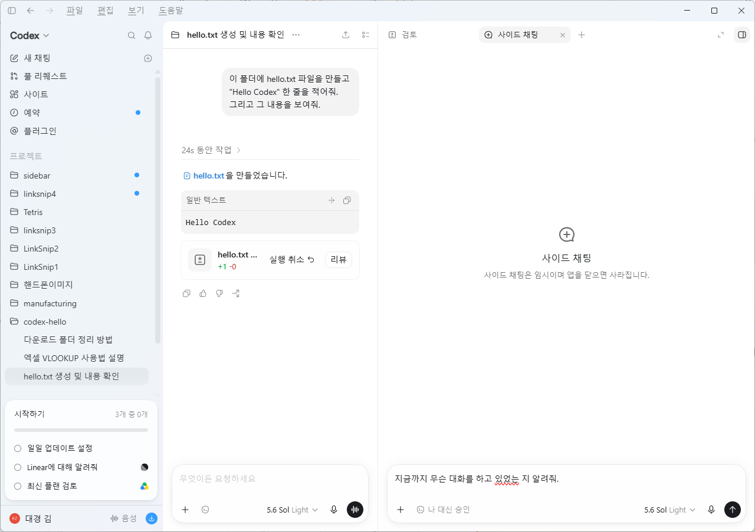

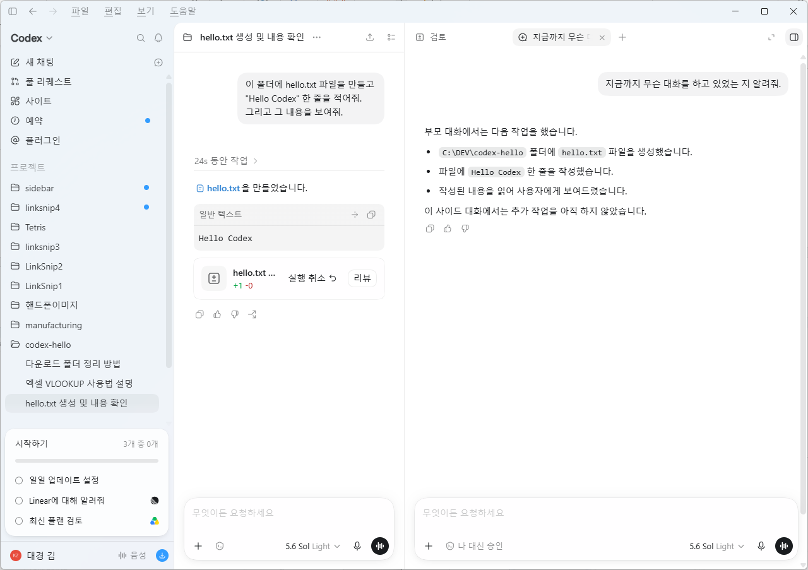

터미널 열기
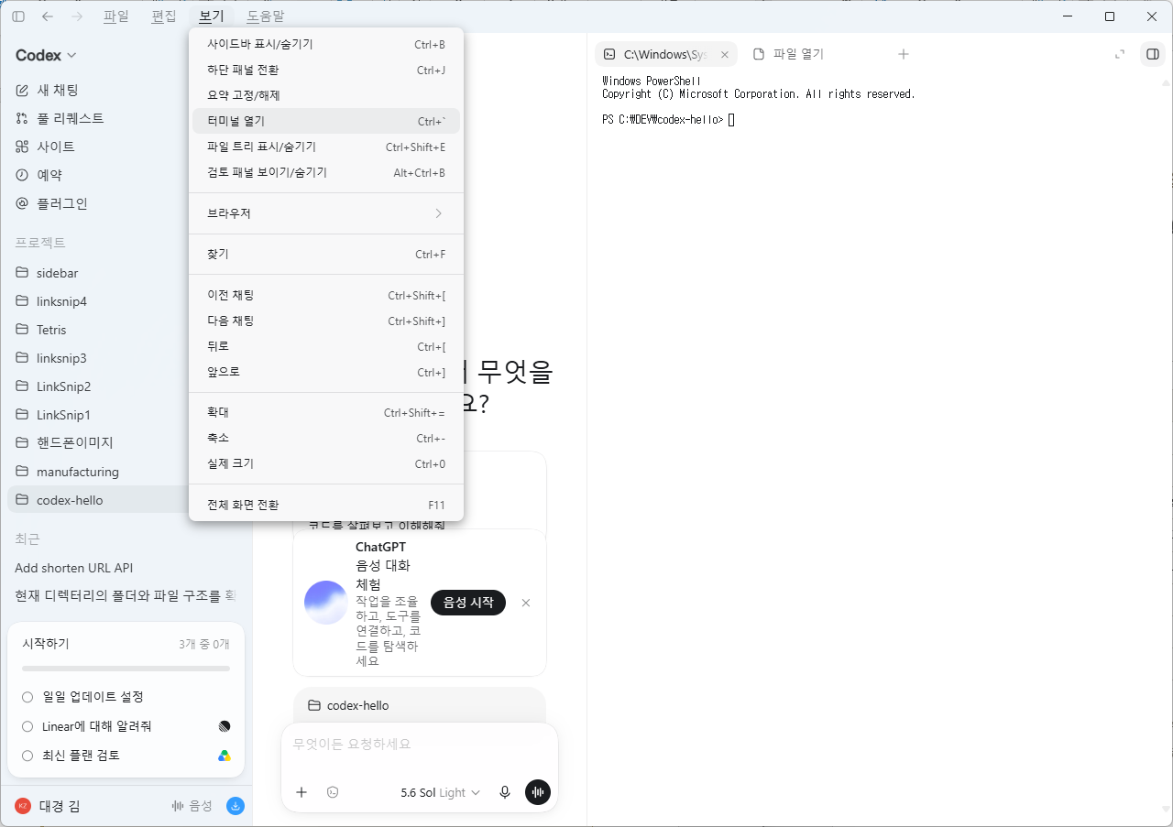

파일 트리 표시/숨기기
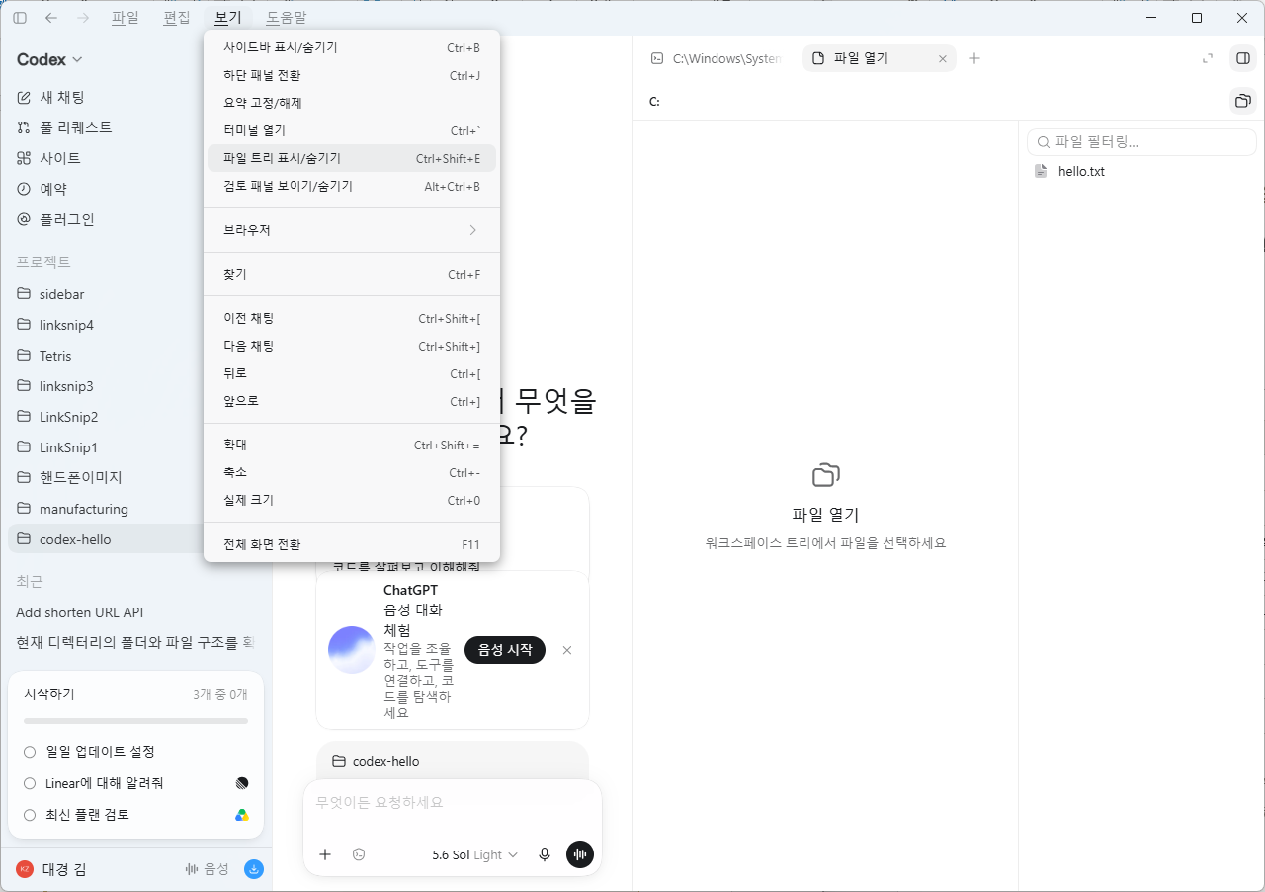

[NOTE] 한 번에 시키지 말고 대화로
Codex는 한 스레드(작업 세션) 안에서 후속 지시를 받습니다. ‘파일 만들기 → 테스트 추가 → 설명 추가’처럼 작은 단계로 이어서 시키면 품질과 검토가 쉬워집니다. 새 주제는 새 스레드로 시작하세요.

▶ 실습: 유형별로 Codex와 대화하기
지금까지는 Codex에게 파일 만들기 같은 간단한 작업을 시켜봤습니다. 이번에는 업무에서 자주 쓰는 AI 활용 유형 12가지를 하나씩 실습해 봅니다. 예시의 폴더 경로·파일명은 내 컴퓨터의 실제 경로로 바꿔서 사용하면 됩니다.

○ 질의응답(Q&A) — 개념이나 사용법을 물어보고 바로 답을 얻습니다.
Codex App 작성 칸
엑셀에서 VLOOKUP 함수 어떻게 쓰는 지 알려줘. 예시 데이터를 만들어서 설명해줘.

○ 문장 생성 — 이메일, 공지문, 후기 등 목적에 맞는 글을 새로 씁니다.
Codex App 작성 칸
다음 내용으로 팀 전체에 보낼 회의 공지 이메일을 작성해줘.

- 일시: 다음 주 화요일(9/9) 오후 2시
- 장소: 3층 대회의실
- 안건: 2분기 실적 리뷰

정중하고 간결한 톤으로, 5문장 이내로 써줘.

○ 채팅(상담) — 정해진 정답이 없는 주제도 대화하듯 묻고 답하며 방법을 함께 정리합니다.
Codex App 작성 칸
다운로드 폴더 정리하는 방법 알려줘. 카테고리 분류 기준과 중복 파일 처리 원칙도 함께 알려줘.

○ 요약 — 긴 문서나 회의록의 핵심만 짧게 정리합니다.
Codex App 작성 칸
[meeting_notes.txt]( C:/DEV/codex-hello/meeting_notes.txt) 파일 내용을 5줄 이내로 요약해줘. 결정된 사항과 담당자는 따로 구분해서 정리해줘.

○ 번역 — 문서나 문장을 다른 언어로 옮깁니다.
Codex App 작성 칸
[notice_kr.docx]( C:/DEV/codex-hello/notice_kr.docx) 파일 내용을 영어로 번역해서 같은 폴더에 notice_en.docx로 저장해줘. 굵게 표시나 글머리 기호 같은 서식은 그대로 유지해줘.

프로젝트 : manufacturing
C:\\DEV\\manufacturing을 만들고 시작합니다.

○ 분석 — 데이터를 모으고 집계해서 표나 차트로 정리합니다.
C:\DEV\manufacturing
Codex App 작성 칸
폴더에 있는 파일이 어떤 파일인지 알려줘.

Codex App 작성 칸
[defect_prediction_data.csv](C:\\DEV\\manufacturing\\defect_prediction_data.csv)에서 불량에 대한 합산표를 만들어줘. 결과는 새 시트에 정리하고 차트도 함께 만들어줘.

○ 프로그램(자동화) 생성 — 반복 작업을 사람 대신 처리하는 스크립트나 매크로를 만들어 달라고 요청합니다.
다중 파일 병합하기 — 아래 5개 파일(A라인 제품 기능검사 기록)을 하나로 합칩니다.
이 실습은 시간이 많이 걸리는 관계로 점심 시간에 수행해 보실 것을 권장합니다.
Codex App 작성 칸
C:\DEV\manufacturing 폴더에 있는 다음 Excel 파일 5개를 하나의 Excel 통합문서로 합쳐줘.
- 2020-01-21_A_Line.xlsx
- 2020-01-22_A_Line.xlsx
- 2020-01-23_A_Line.xlsx
- 2020-01-24_A_Line.xlsx
- 2020-01-25_A_Line.xlsx

작업 요구사항:

1. 각 파일의 `RC` 시트 데이터를 하나의 `통합 데이터` 시트에 세로로 이어 붙여줘.
2. 첫 번째 파일의 헤더만 사용하고, 나머지 파일의 헤더 행은 제외해줘.
3. 1월 21일과 22일 파일에만 있는 `BLE DEVICENAME`, `BLE RSSI` 열도 통합 열 구조에 포함해줘.
4. 특정 파일에 없는 열은 빈 셀로 두고, 열 이름을 기준으로 데이터를 정확하게 배치해줘. 열 위치만 보고 합치지 마.
5. `원본 파일` 열을 새로 추가하여 각 행이 어느 파일에서 왔는지 기록해줘.
6. 날짜와 시간, 숫자, 제품 시리얼 및 MAC 주소의 데이터 형식을 보존해줘.
7. 전체 데이터에 필터를 적용하고 첫 번째 행을 고정해줘.
8. 중복 데이터는 임의로 삭제하지 말고 모두 유지해줘.
9. 별도의 `통합 요약` 시트를 만들고 다음 내용을 정리해줘.
- 원본 파일별 데이터 건수
- 날짜별 데이터 건수
- 검사 결과(`Result`)별 건수
- 전체 데이터 건수
10. 원본 파일별 데이터 건수를 비교할 수 있는 막대 차트를 `통합 요약` 시트에 추가해줘.
11. 수식 오류와 누락 여부를 검사하고, 원본 파일별 행 수의 합계가 통합 데이터 행 수와 일치하는지 확인해줘.
12. 원본 파일은 변경하지 말고 결과를 다음 파일로 저장해줘.

C:\DEV\manufacturing\A_Line_통합_검사기록.xlsx

○ 유사도 검색 — 새로 들어온 내용과 가장 비슷한 과거 사례를 데이터에서 찾습니다.
Codex App 작성 칸
[A_Line_통합_검사기록.xlsx](C:\\DEV\\manufacturing\\A_Line_통합_검사기록.xlsx)에서, 아래 새로 접수된 불량 현상과 설명이 가장 비슷한 과거 사례를 상위 5건 찾아서 발생일과 함께 표로 정리해줘.

[새 불량 현상] 액정 하단부에 얼룩이 번지듯 나타나고, 터치 반응이 느려짐

○ 텍스트에서 이미지 생성 — 원하는 장면이나 스타일을 글로 설명해서 새 이미지를 만듭니다.

프로젝트 : 핸드폰이미지
C:\DEV\핸드폰이미지

Codex App 작성 칸
다음 내용의 이미지 5장을 만들어서 C:\DEV\핸드폰이미지 폴더에 저장해줘.
- 깨져서 불량인 스마트폰 이미지 5장
- 깨진 부분 없는 정상인 스마트폰 이미지 5장

○ 기존 이미지 변형 생성 — 가지고 있는 이미지를 바탕으로 상태나 스타일만 바꾼 새 이미지를 만듭니다.
Codex App 작성 칸
[정상_1.png](C:\\DEV\\핸드폰이미지\\정상_1.png) 이미지를 바탕으로, 같은 스마트폰 기종에 액정이 깨진 모습만 다르게 표현한 이미지를 새로 만들어서 같은 폴더에 저장해줘.

○ 음성을 텍스트로 변환 — 녹음 파일 속 말소리를 글자로 받아 적습니다.
프로젝트 : meeting
C:\\DEV\\meeting
Codex App 작성 칸
[0905_회의.m4a](C:\\DEV\\meeting\\0905_회의.m4a) 파일 내용을 텍스트로 받아 적어줘. 화자가 여러 명이면 발언자 A, B로 구분해줘.

○ 음성을 영어로 번역해서 텍스트로 저장하기 — 녹음 파일 속 말소리를 듣고 영어로 번역한 결과를 파일로 남깁니다.
Codex App 작성 칸
[0905_회의.m4a](C:\\DEV\\meeting\\0905_회의.m4a) 파일 내용을 듣고, 영어로 번역한 텍스트를 같은 폴더에 0905_meeting_en.txt로 저장해줘.

[TIP] 유형은 섞어서 써도 됩니다
실제 업무에서는 한 번의 요청에 여러 유형이 함께 들어갑니다. 예를 들어 "이 녹음 파일을 텍스트로 바꾸고(음성→텍스트), 영어로 번역한 뒤(번역), 5줄로 요약해줘(요약)"처럼 이어 붙여도 Codex는 순서대로 처리합니다.

참고: CLI도 같은 AI 모델을 씁니다 (보조)
스크립트·CI 자동화가 필요할 때를 대비해 CLI 설치도 알아 둡니다. App으로 실습하는 데는 필수가 아니므로, 지금은 ‘이런 것도 있다’ 정도로 넘어가도 됩니다.
터미널 (선택)
# Codex CLI 전역 설치 (Node.js 18+ 필요)
npm install -g @openai/codex

# 설치 확인 / 로그인
codex --version
codex login # 브라우저로 ChatGPT 로그인

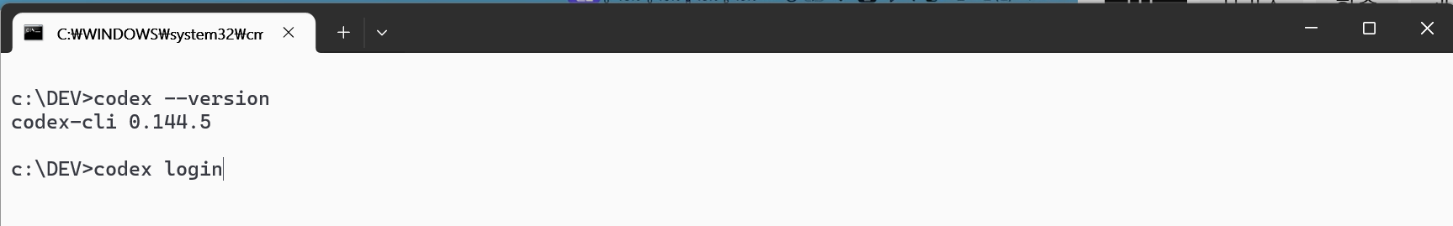

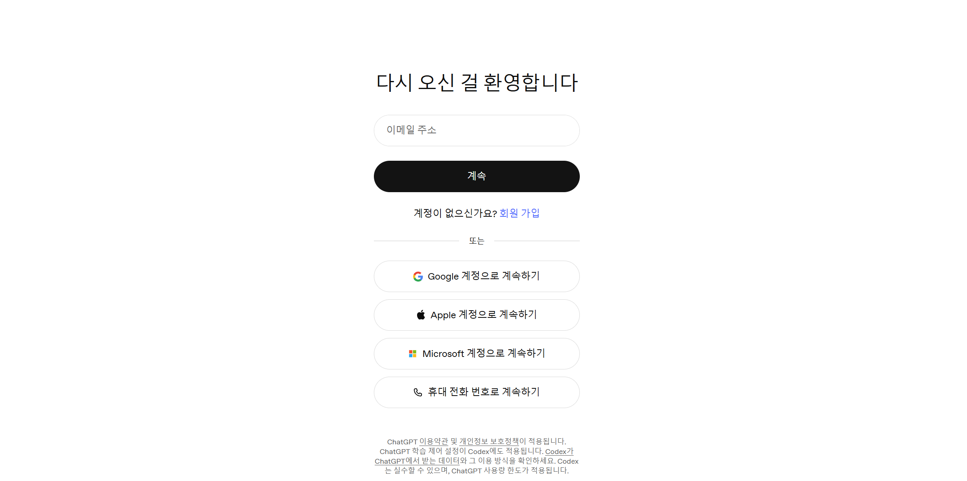

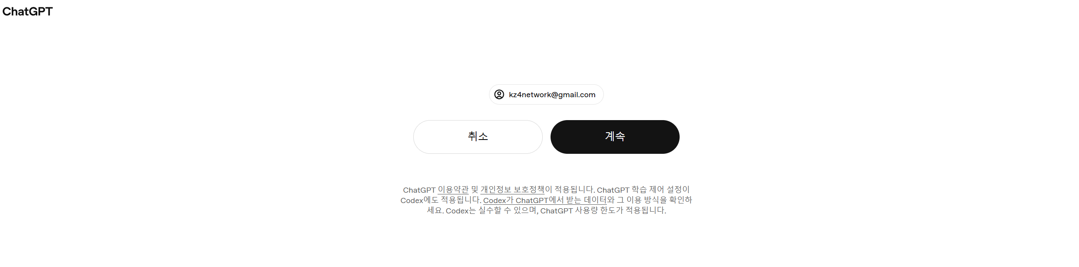


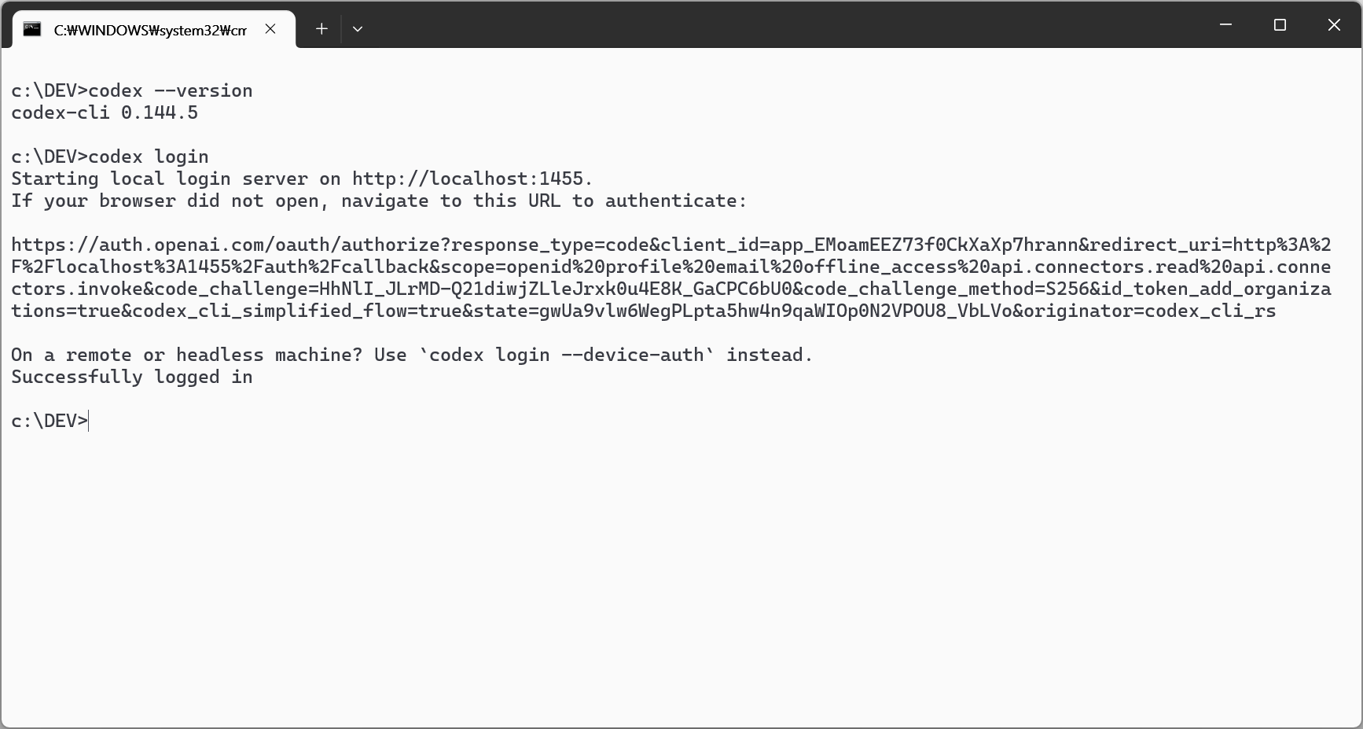

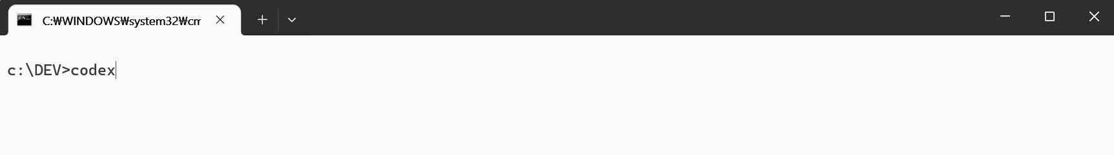

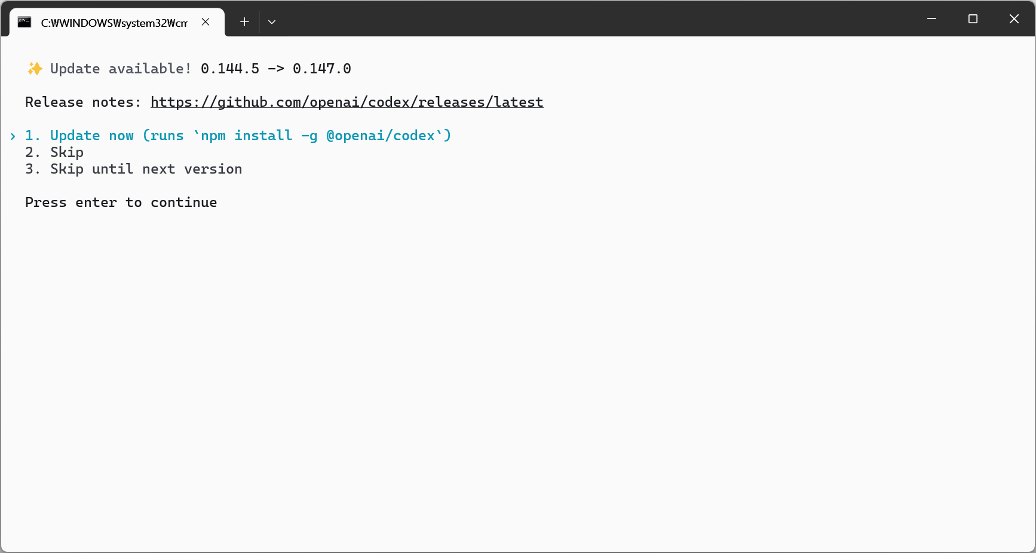

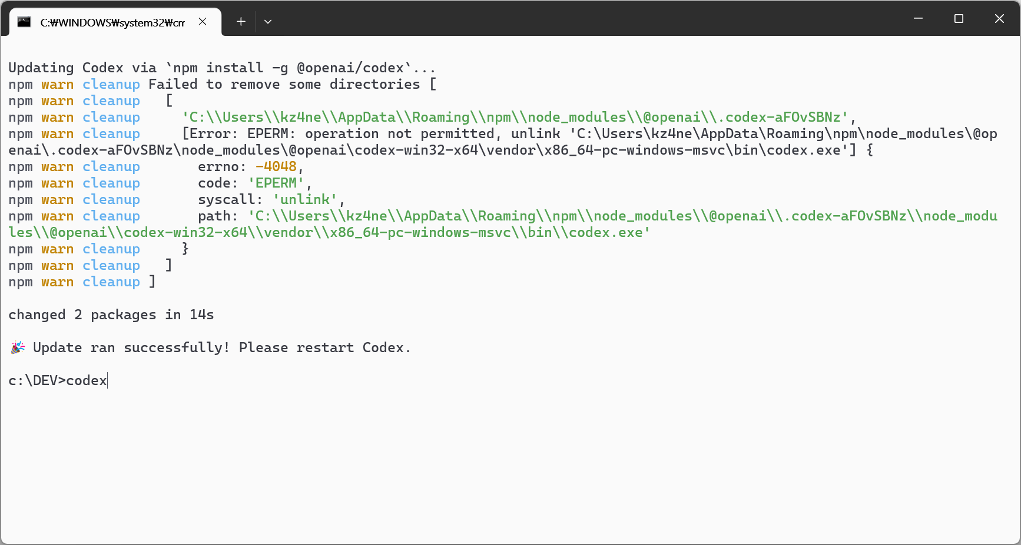

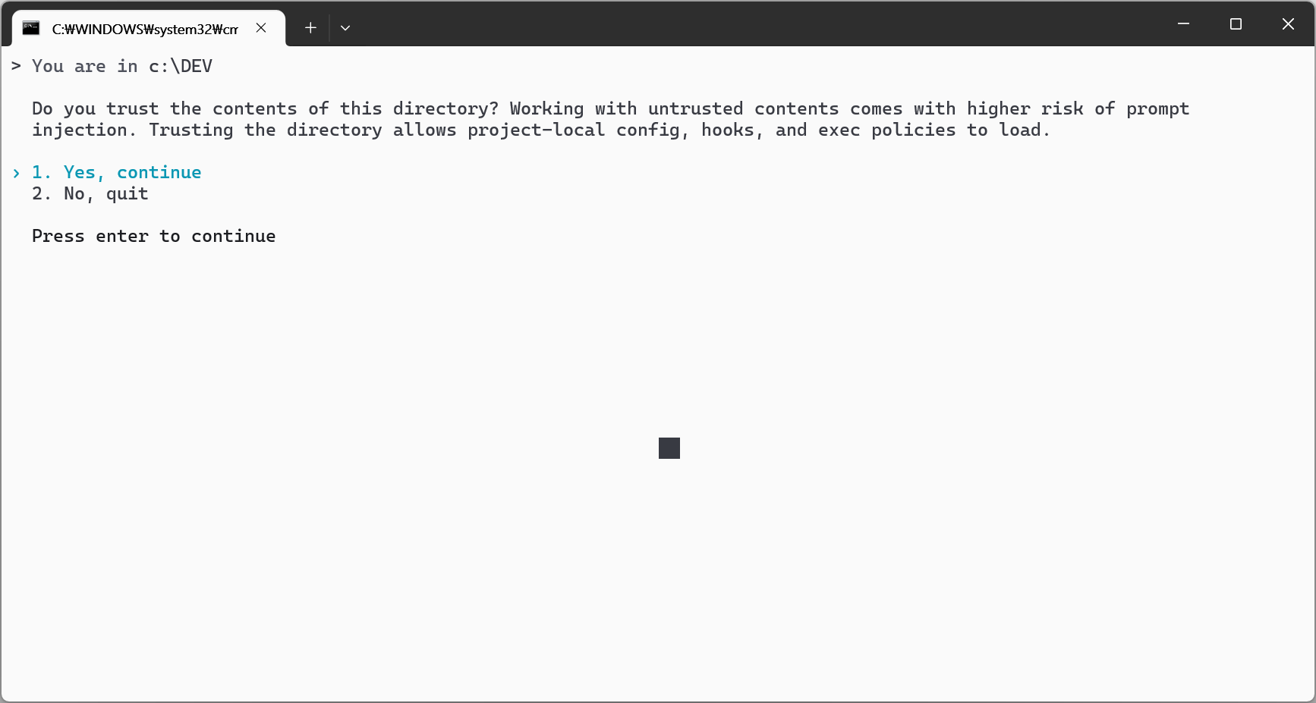

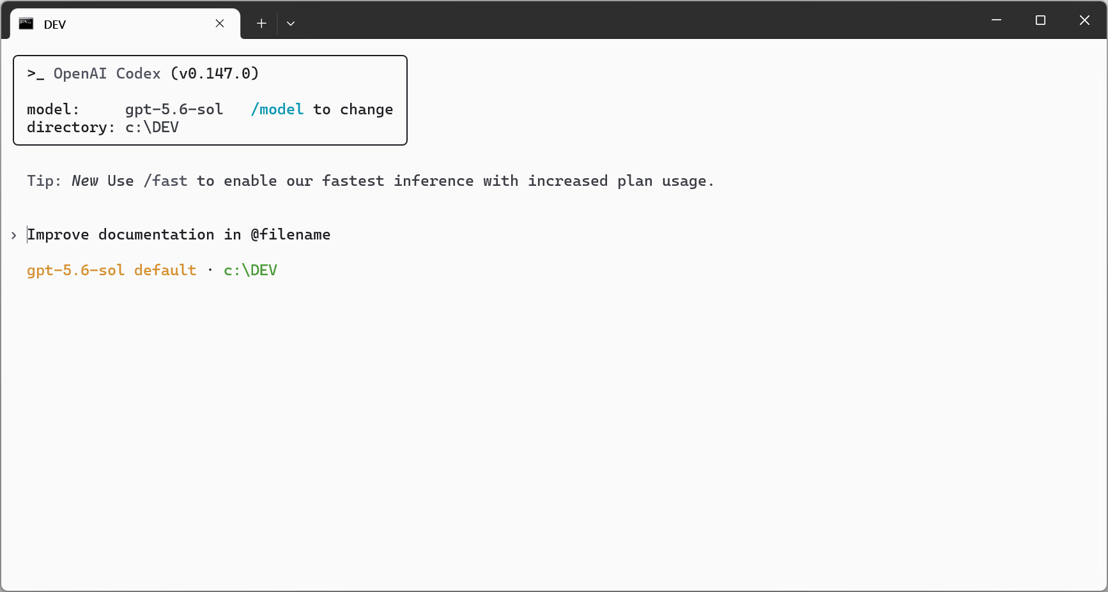

Codex App 작성 칸
현재 디렉터리의 폴더와 파일 구조를 확인하고 이 프로젝트가 무엇인지 설명해줘.

현재 디렉터리의 폴더와 파일 구조를 확인하고 이 프로젝트가 무엇인지 설명해줘.

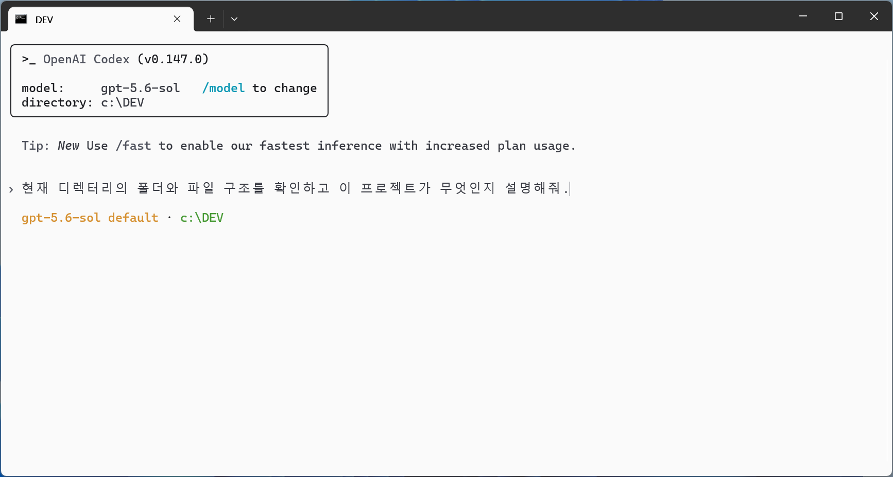

# macOS Homebrew: brew install codex 도 가능

□ Codex App 사이드바 핵심 기능 — 사이트·예약·플러그인
Codex App 왼쪽의 사이드바에는 새 채팅·풀 리퀀스트 외에도 세 가지 강력한 메뉴가 더 있습니다: ‘사이트(Sites)’·‘예약(Scheduled)’·‘플러그인(Plugins)’. 각각 ‘웹을 만들어 공유하기’, ‘반복 작업을 자동으로 돌리기’, ‘Codex의 기능을 늘리기’에 해당합니다. 아래 세 개의 짧은 실습으로 하나씩 직접 눈으로 확인해 봅니다.
[NOTE] 메뉴 이름은 버전에 따라 조금씩 다릅니다
화면의 메뉴 명칭(예: 예약/Scheduled)이나 위치는 앱 버전·요금제에 따라 다를 수 있습니다. 사이드바에 해당 메뉴가 보이지 않으면, 새 채팅의 프롬프트창에서 서비스 이름(예: @Sites)을 직접 적어 호출해도 됩니다.

▶ 실습: ‘사이트(Sites)’로 웹페이지 만들어 공유하기
‘사이트(Sites)’는 프롬프트 한 줄로 진짜 웹페이지·웹 앱·게임을 만들어 OpenAI 서버에 바로 호스팅(인터넷에 올려 주기)해 주는 기능입니다. 별도의 배포 설정 없이, Codex가 웹을 만들고 → 미리보기로 검토하고 → 공개 범위를 골라 링크로 공유합니다. (Part 8의 GitHub Pages 배포가 ‘내 손으로 하는 배포’라면, Sites는 ‘Codex에게 맡기는 배포’입니다.)
프로젝트 : sidebar
C:\DEV\sidebar
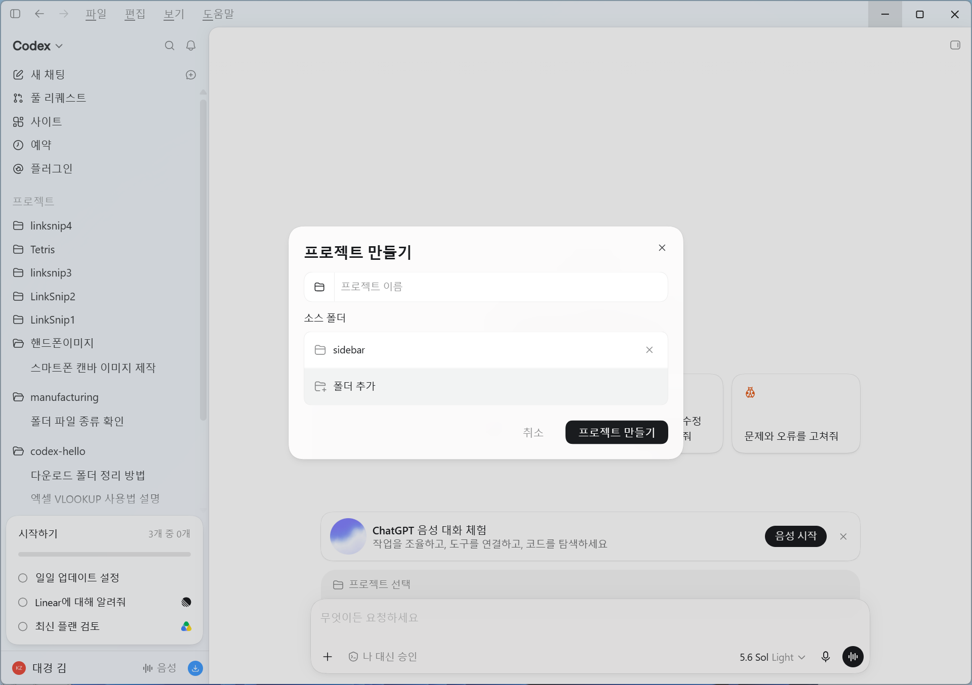

1. 왼쪽 사이드바에서 ‘사이트(Sites)’를 클릭합니다. (메뉴가 안 보이면 새 채팅을 열고 프롬프트에 @Sites 를 쓰면 됩니다.)

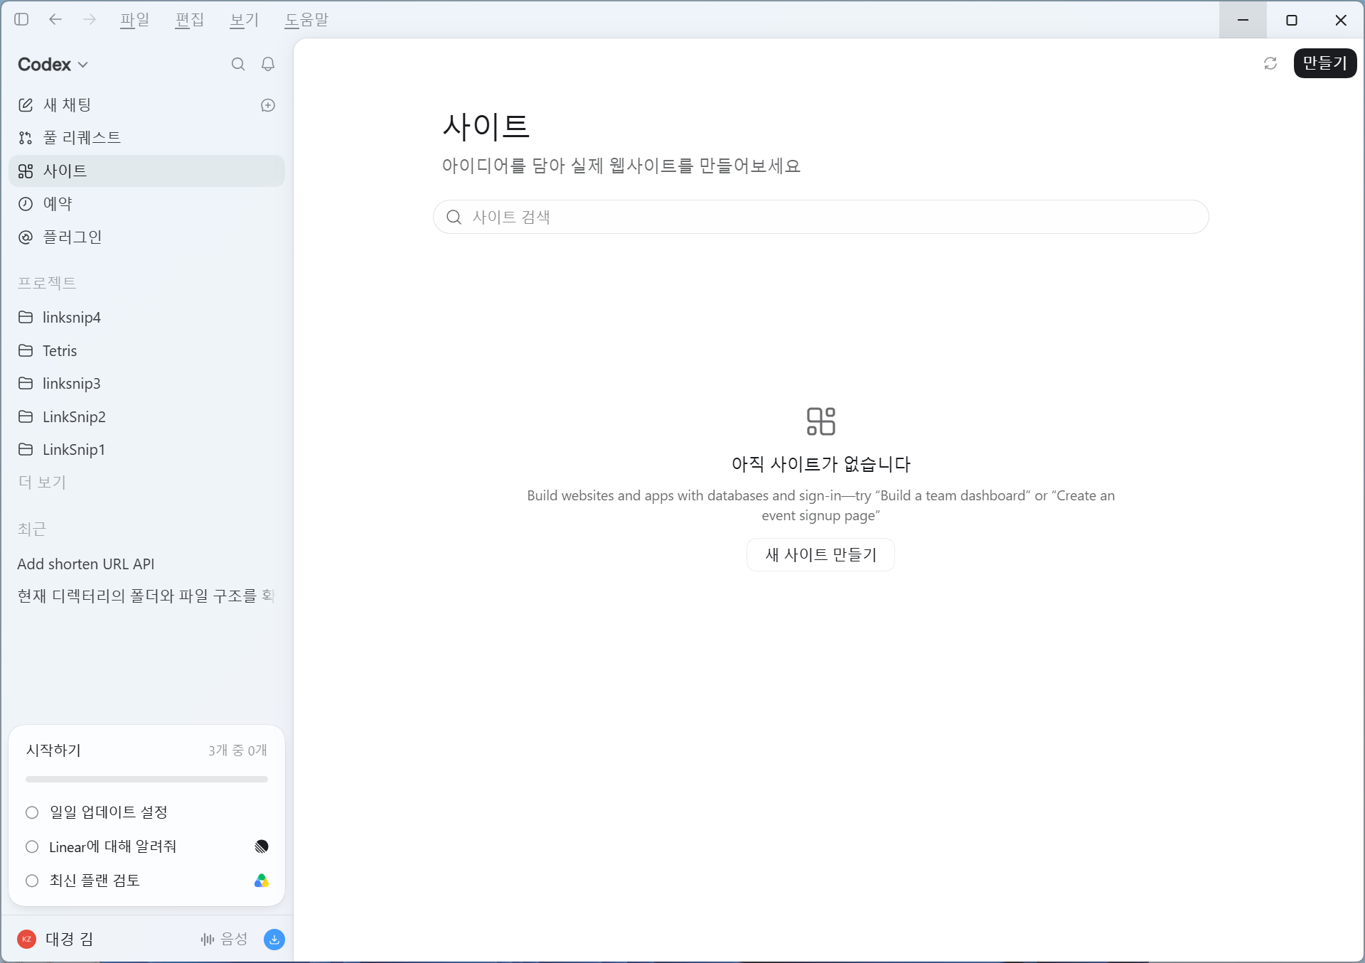

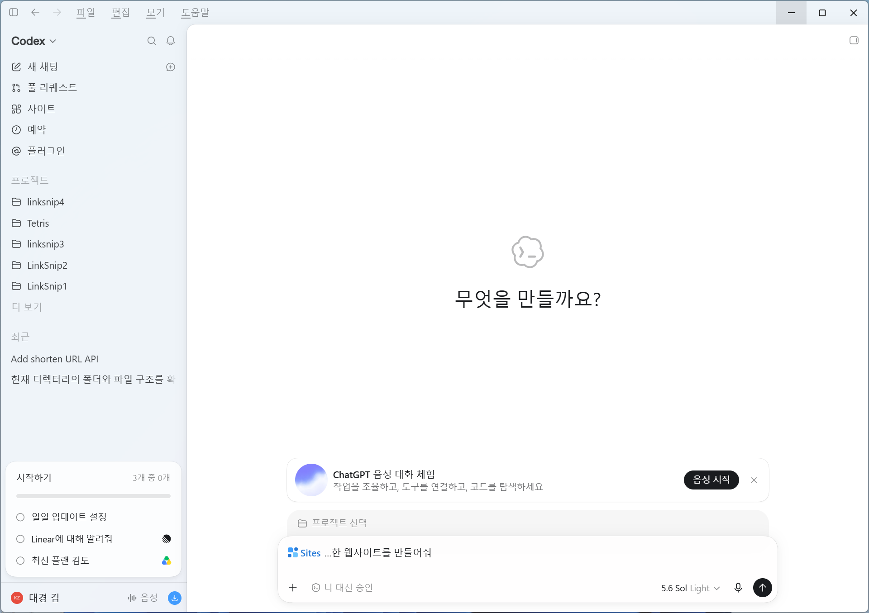

2. 아래 프롬프트를 그대로 붙여 넣고 보냅니다. (요청에 ‘website’ 또는 ‘@Sites’가 들어가면 Sites 작업이 시작됩니다.)
Codex App 작성 칸
@Sites LinkSnip 서비스를 소개하는 한 페이지짜리 랜딩 웹사이트를 만들어줘.
- 서비스 이름, 한 줄 소개, 주요 기능 3가지, ‘지금 시작하기’ 버튼을 넣어줘.
우선 배포하지 말고, 검토용 버전으로만 저장해줘.

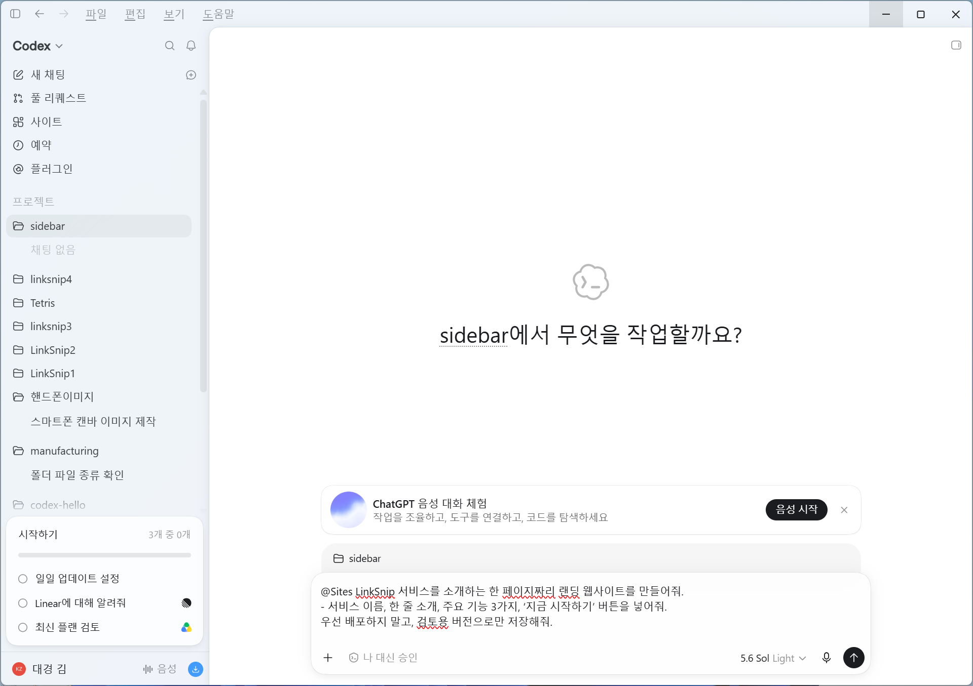

3. Codex가 만든 결과를 미리보기로 열어 내용·링크·버튼이 의도대로 동작하는지 확인합니다.

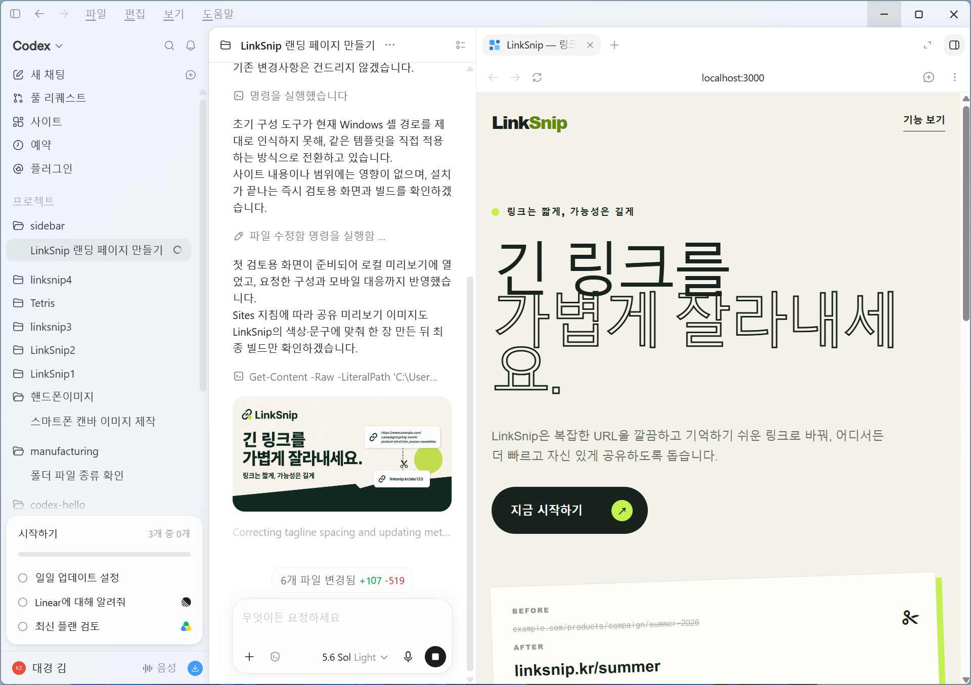

4. 고칠 부분이 있으면 자연어로 수정을 요청합니다. (예: “버튼 색을 파란색으로 바꾸고, 소개 문구를 더 간결하게 해줘.”)
5. 만족스러으면 공개 범위(나만 / 워크스페이스 / 인터넷 전체)를 골라 배포하고, 받은 링크를 공유합니다.
[NOTE] ‘저장’과 ‘배포’는 다릅니다
Sites 공개는 두 단계입니다. 먼저 ‘버전 저장’으로 검토용 후보를 만들고, 마음에 들 때 ‘배포’합니다. 새 Sites의 모든 배포 URL은 실제 공개 주소이므로, 공개 전에 개인정보·비밀값이 들어가지 않았는지 반드시 확인하세요. 새 Sites는 기본적으로 만든 사람과 관리자에게만 보입니다.
[TIP] 방문 통계도 자동으로
Sites는 별도 분석 도구를 붙이지 않아도 방문자 수·페이지 조회 수를 자동으로 기록합니다. 배포 후 ‘사이트’에서 해당 사이트 → 더 보기 → 분석(Analytics)을 열면 확인할 수 있습니다.
[주의] 이용 가능 범위
Sites는 프리뷰(베타) 기능으로, 요금제(Plus·Pro·Business·Enterprise·Edu)와 지역·워크스페이스 설정에 따라 사용 가능 여부와 한도가 다릅니다. 메뉴가 없거나 한도에 걸리면 이 실습은 읽기만 하고 다음으로 넘어가도 됩니다.

▶ 실습: ‘예약(Scheduled)’으로 반복 작업 자동화하기
ChatGPT의 **예약 작업(Tasks/Automations)**은 제가 특정 시간이나 반복 일정에 맞춰 미리 정한 작업을 실행하도록 설정하는 기능입니다.
예를 들어 매일 오전 8시에 AI 주요 뉴스를 요약, 매주 월요일 오전 9시에 이번 주 할 일을 알려주기, 3일 뒤 결제 확인을 상기시키기처럼 사용할 수 있습니다. 단순 알림뿐 아니라, 정기적으로 정보를 확인·요약하는 작업이나 특정 조건이 충족되었을 때 알려주는 모니터링 작업도 설정할 수 있습니다.
예약 방식은 크게 ① 한 번만 실행, ② 매일·매주·매월 등 반복 실행, ③ 어떤 조건이 충족될 때까지 주기적으로 확인하는 형태로 생각하면 쉽습니다. 예약을 만든 뒤에는 일정이나 작업 내용을 변경하거나 비활성화할 수도 있습니다.
다음처럼 만들어 볼 수 있습니다.
- 무엇을 할까요?
예: AI 에이전트 관련 최신 뉴스를 찾아 핵심 5개를 요약해줘.
- 언제 실행할까요?
예: 매일 오전 8시, 매주 월요일 오전 9시, 내일 오후, 3시간 뒤
- 어떤 경우에만 알려줄까요? (필요한 경우)
예: 중요한 뉴스가 있을 때만, 가격이 10만원 아래로 떨어지면, 새로운 발표가 있을 때만
편하게 “매일 오전 8시에 생성형 AI와 AI Agent 주요 뉴스를 찾아서 한국어로 요약해줘”처럼 한 문장으로 작성해도 됩니다..

C:\DEV\sidebar

1. 사이드바에서 ‘예약’을 클릭해 예약된 작업과 지난 실행 결과가 모이는 곳을 먼저 둘러봅니다.

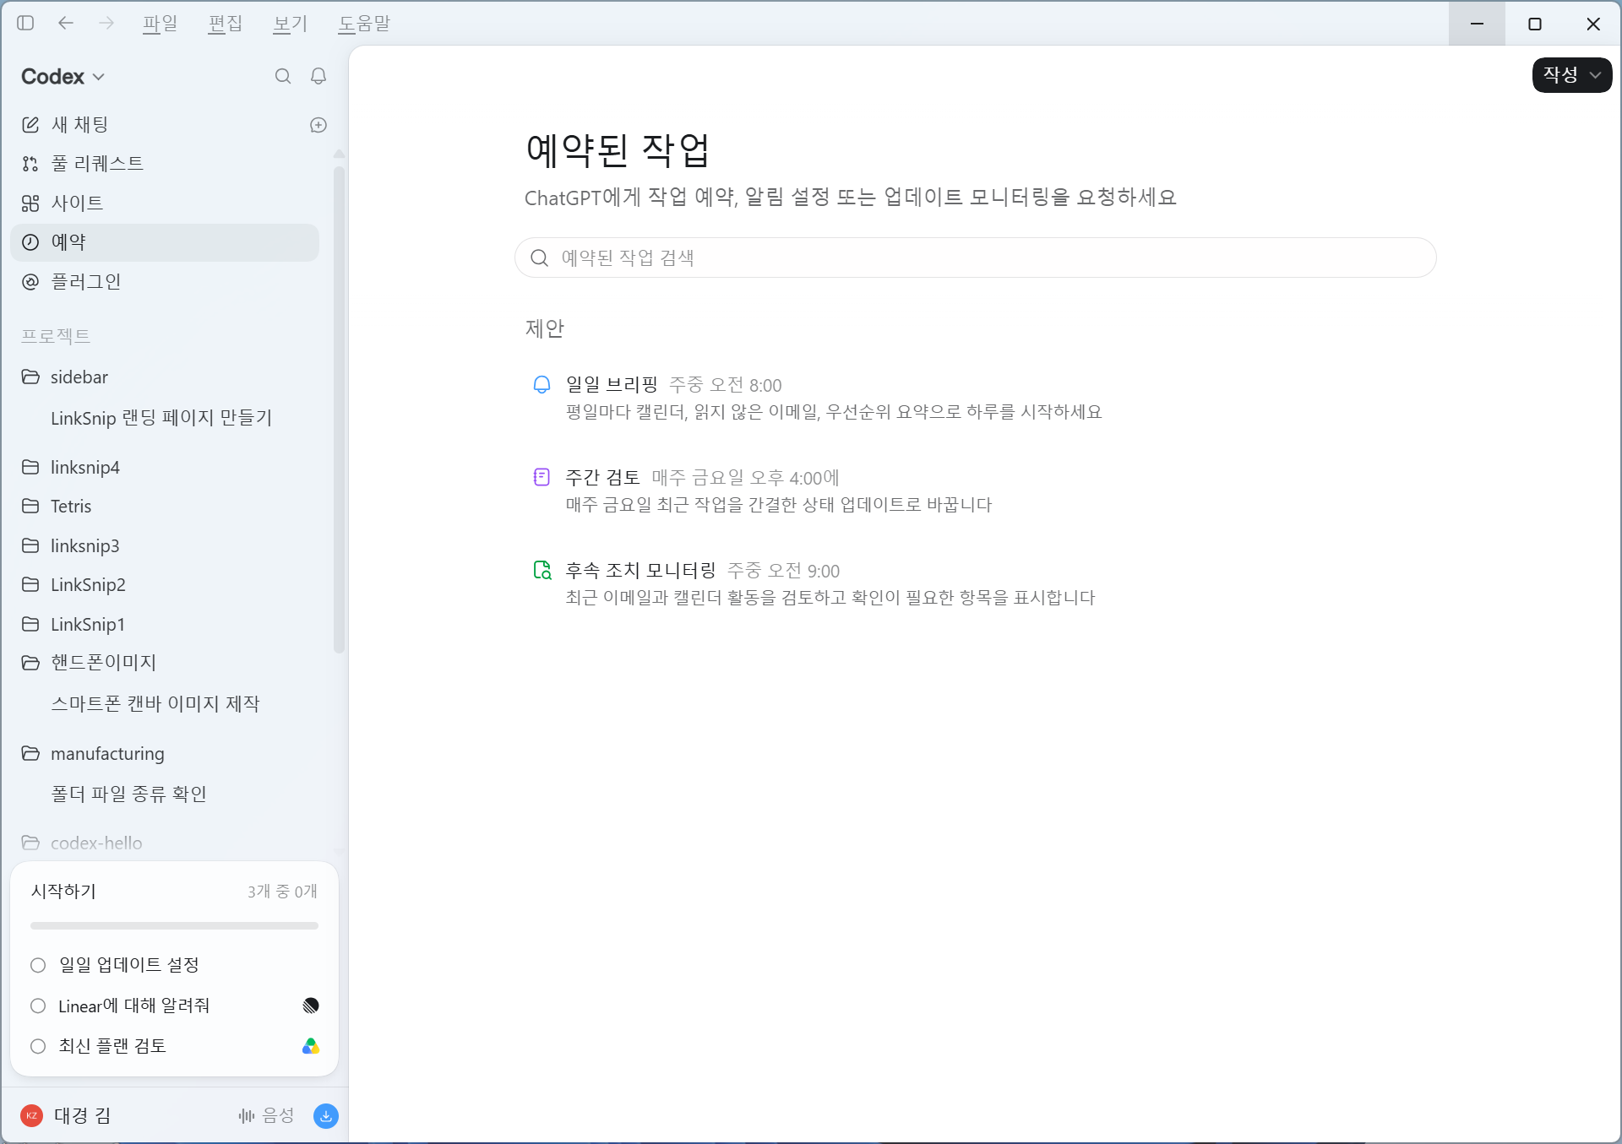
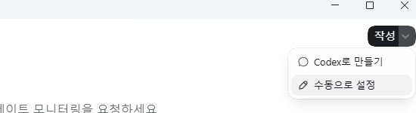

2. 새 채팅을 열고, 아래처럼 ‘언제 · 무엇을’ 하고 싶은지 자연어로 적어 예약을 요청합니다.
Codex App 작성 칸
매주 월요일 아침에 실행되는 예약 작업을 설정하여 지난주 업계 뉴스를 바탕으로 세 가지 게시글 아이디어를 생성해 주세요. 설정하기 전에 어떤 업계나 주제에 집중하면 좋을지 저에게 알려주세요.

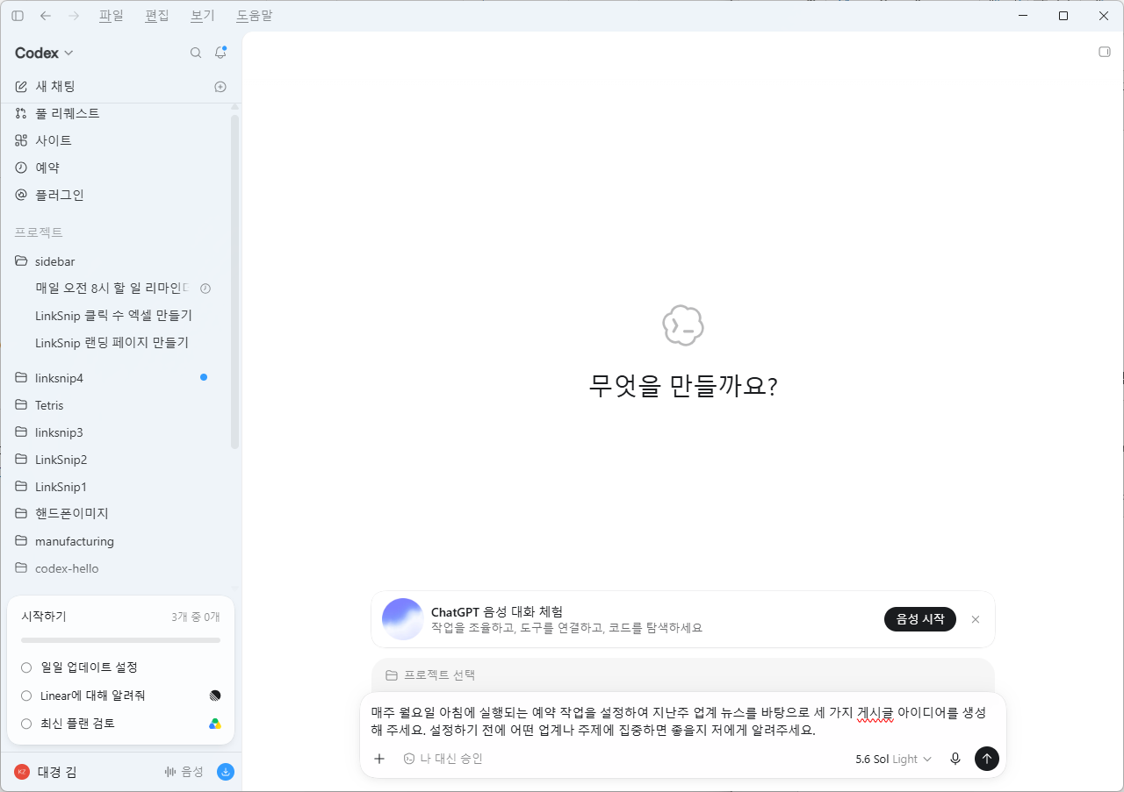

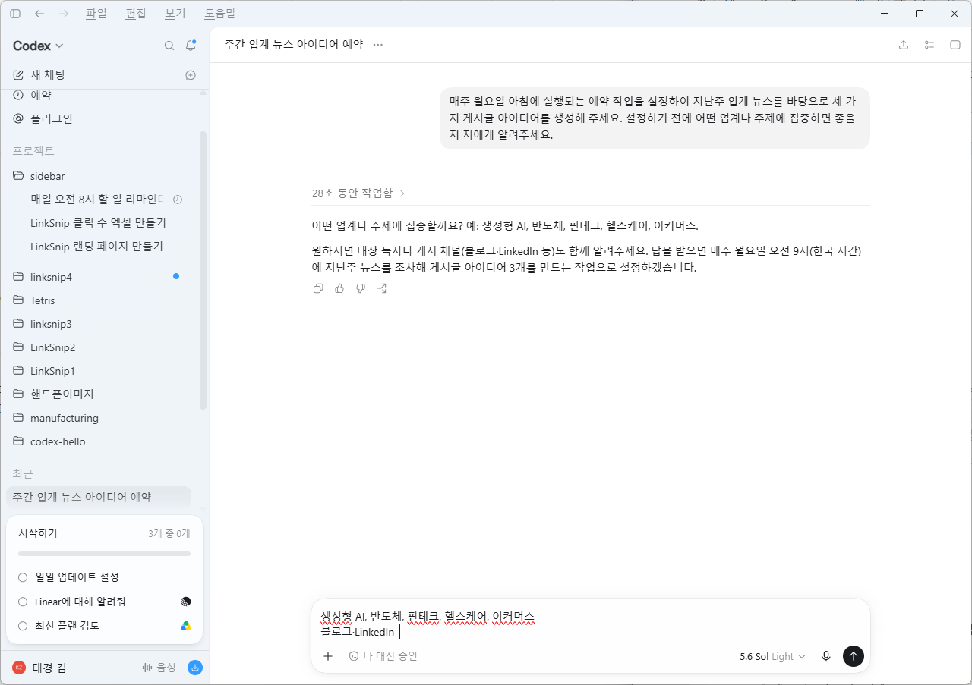

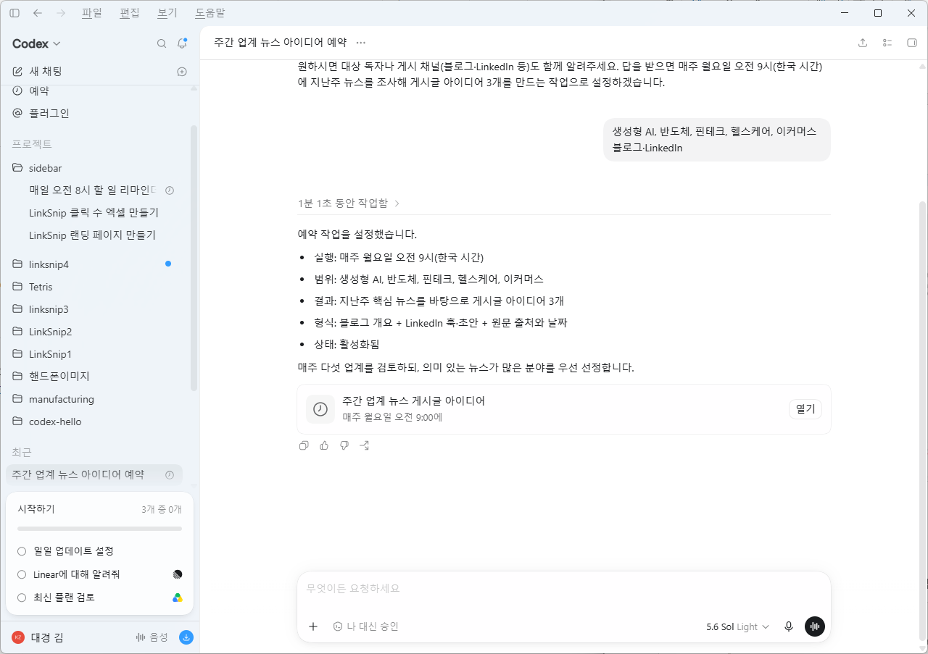
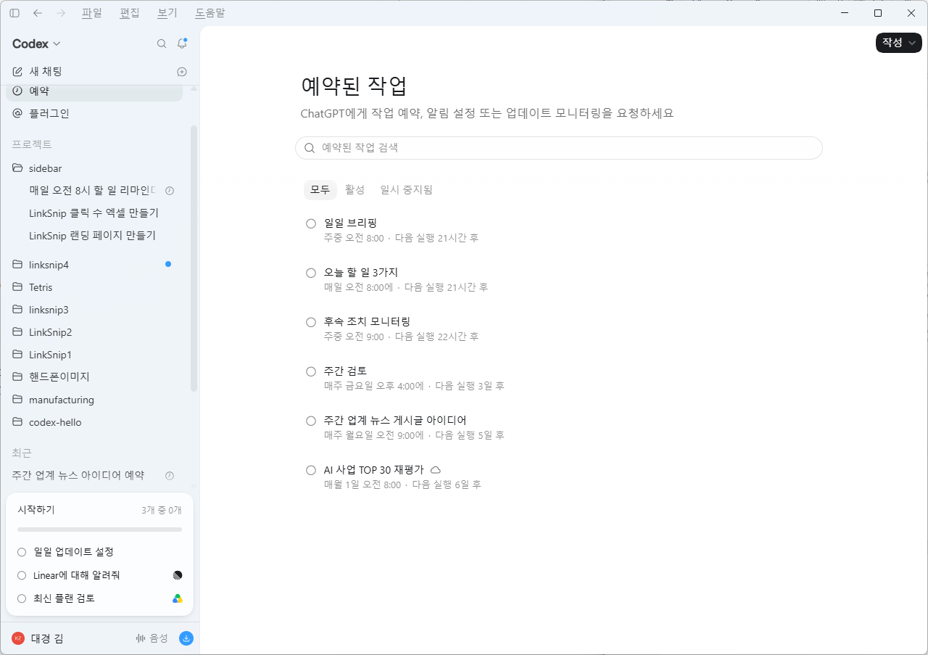
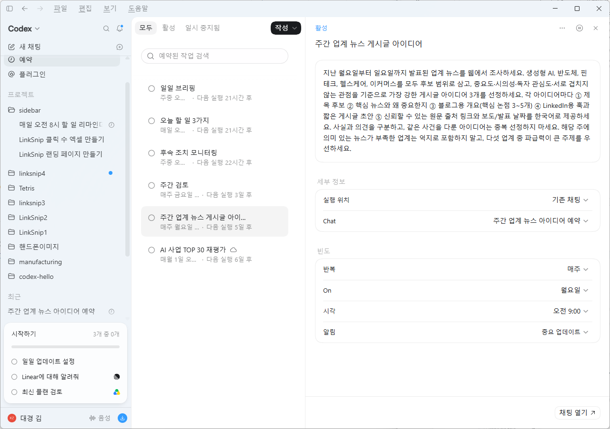
지금 실행 버튼 클릭
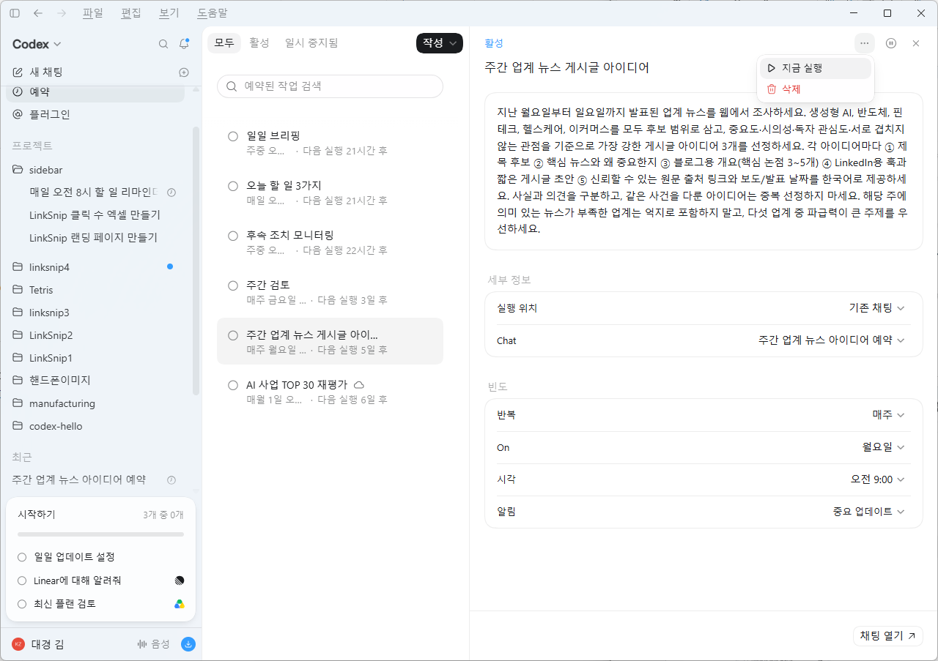
채팅 열기
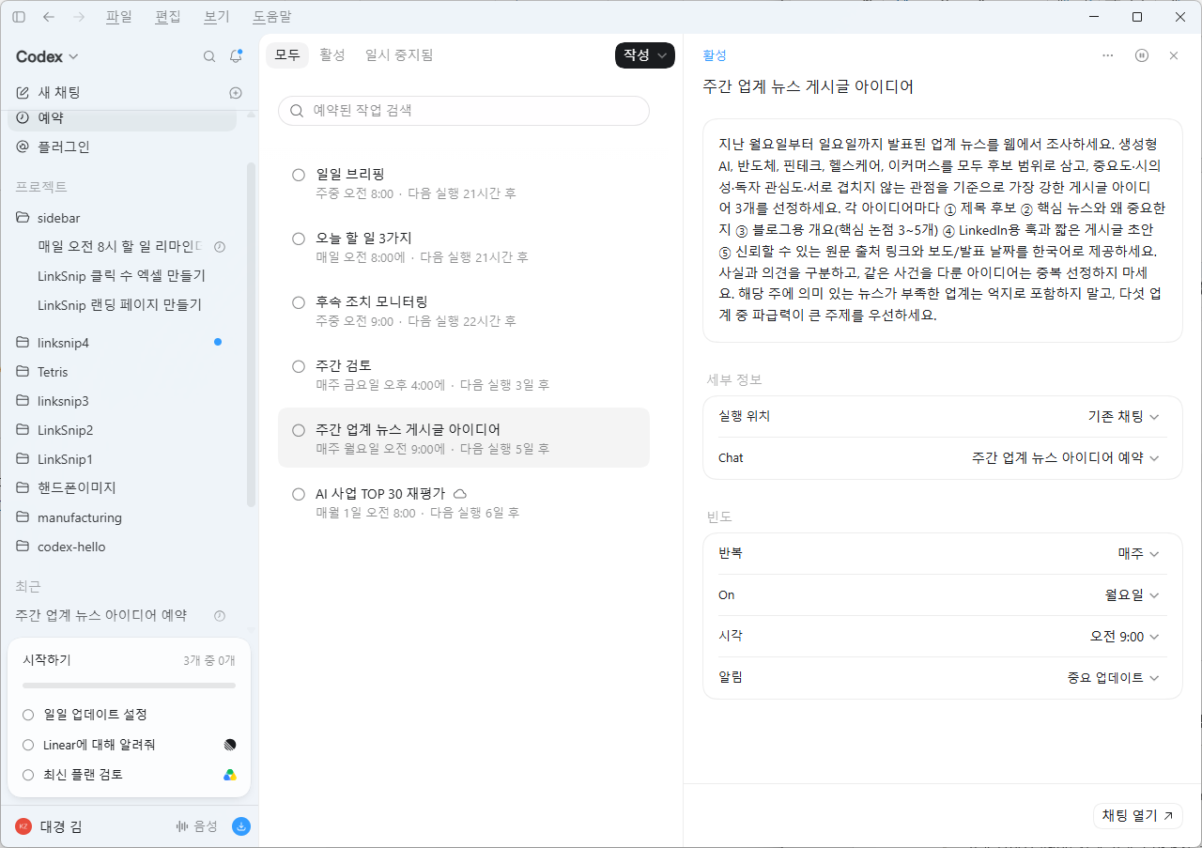
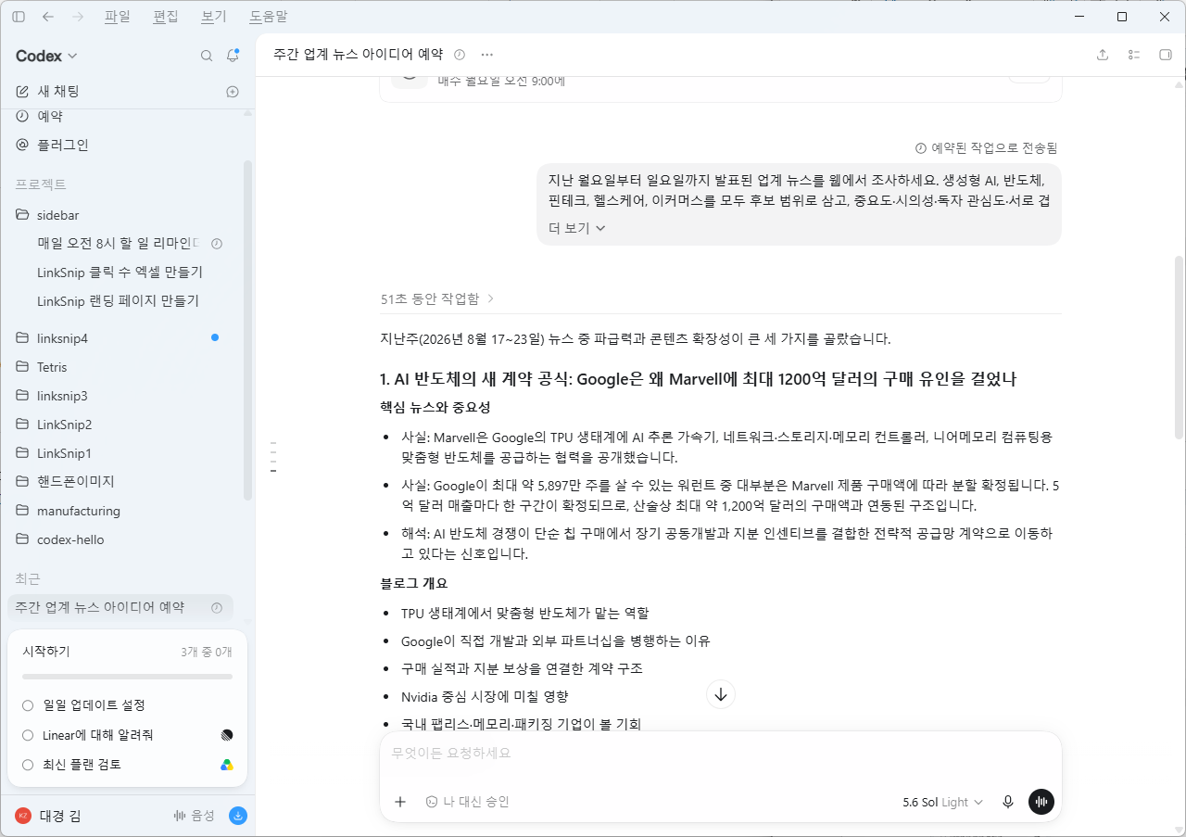
다음 내용도 해 봅니다.
Codex App 작성 칸
관심 있는 주제에 대한 뉴스나 언급이 있는지 매일 확인하고 새로운 내용을 요약해주는 예약 작업을 설정해주세요. 설정하기 전에 어떤 주제, 경쟁사 또는 키워드를 주시해야 하는지 저에게 알려주세요.

이번엔 프로젝트와 연결된, 조금 더 실전적인 반복 작업도 예약해 봅니다.
Codex App 작성 칸
매주 월요일 오전 9시에, LinkSnip(-sidebar) 프로젝트 폴더의 README.md를 검토해줘.
- 오래된 내용과 오탈자를 찾아 수정 제안 목록을 만들고,
- 결과 요약을 ‘예약’ 실행 결과로 알려줘.

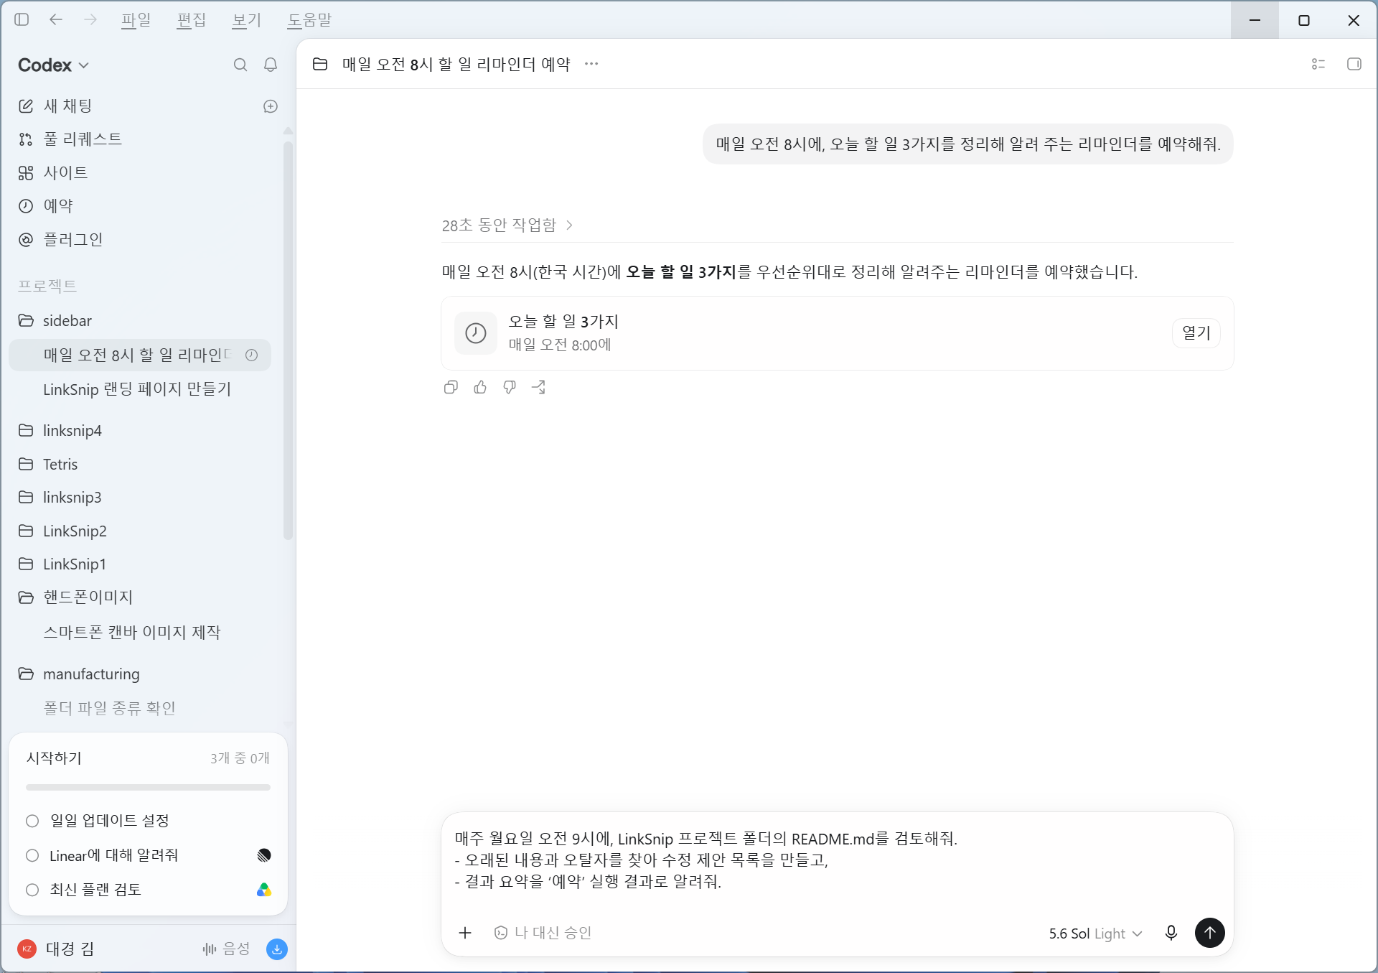
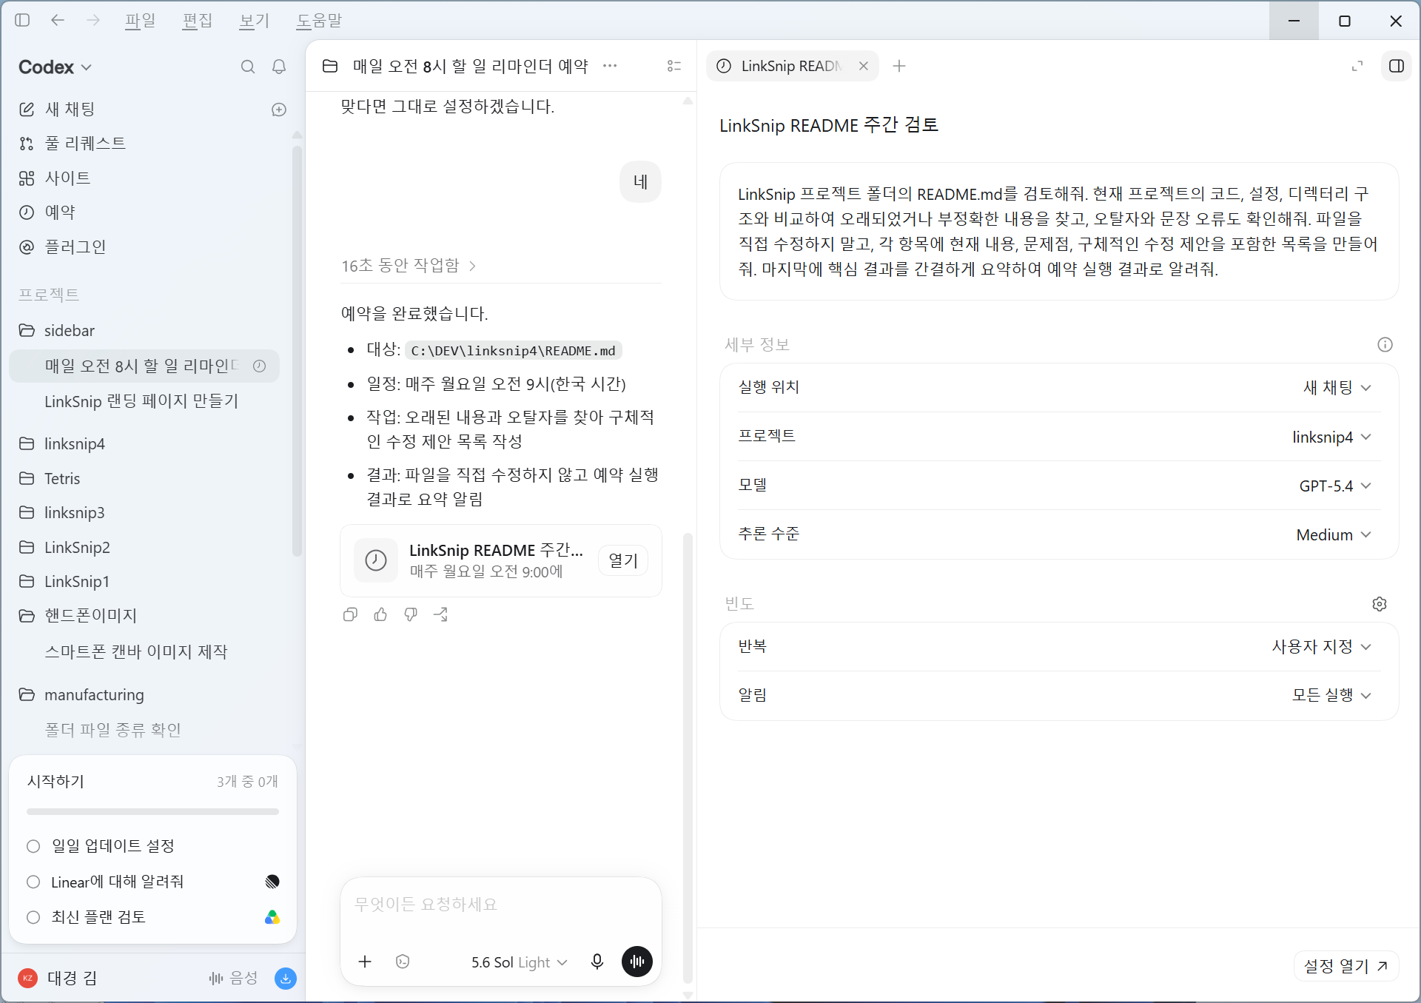

3. 실행 주기(매일/매주/사용자 지정)를 확인하고 저장합니다. 더 세밀한 주기가 필요하면 사용자 지정 스케줄 옵션을 쓸 수 있습니다.
4. 예정된 시간이 되면 Codex가 스스로 작업을 실행합니다. 결과는 ‘예약’ 화면에서 확인하고, 필요하면 멈춤(pause)·재개·삭제합니다.
[NOTE] 독립 예약 vs 대화 속 예약
독립형 예약은 실행할 때마다 새 채팅을 열어 저장된 프롬프트를 처음부터 실행합니다. 반면, 진행 중인 대화 안에서 예약하면 기존 맥락(context)을 그대로 이어서 작업합니다. 매번 독립적으로 실행해야 하면 독립형을, 맥락 유지가 중요하면 대화 속 예약을 쓰세요.
[TIP] 플러그인·스킬과 함께 쓸 수 있어요
예약 작업은 설치해 둔 플러그인(다음 실습 참고)과 스킬, 업로드한 파일, 연결된 도구를 함께 사용할 수 있습니다. 예: ‘매주 금요일에 이번 주 변경사항을 대시보드 사이트로 정리해줘’처럼 사이트·플러그인과 엮을 수도 있습니다.

▶ 실습: ‘플러그인(Plugins)’으로 기능 확장하기
‘플러그인(Plugins)’은 Codex에 새 기능(스킬·앱·템플릿)을 더해 주는 확장 장터입니다. 문서(Documents)·PDF·스프레드시트(Spreadsheets)·프레젠테이션(Presentations) 같은 기본 플러그인이 이미 들어 있고, 디렉터리에서 필요한 플러그인을 더 설치할 수 있습니다. ChatGPT와 Codex는 같은 플러그인 카탈로그를 공유합니다.

C:\DEV\sidebar

1. 사이드바에서 ‘플러그인’을 클릭해 플러그인 디렉터리(카탈로그)를 엽니다.

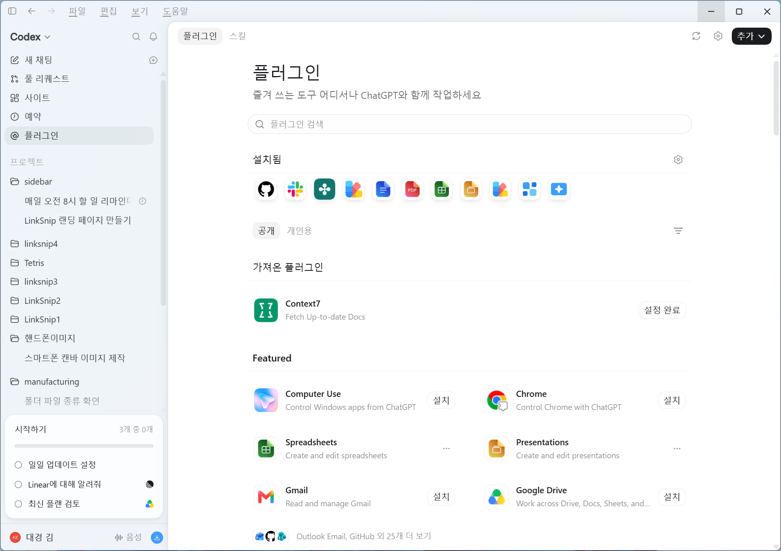

2. 설치된 기본 플러그인(Documents·PDF·Spreadsheets·Presentations 등)을 확인하고, 필요한 것이 있으면 찾아 설치합니다.
3. 새 채팅을 열고, 기본 플러그인을 활용하는 아래 요청을 보냅니다. (프롬프트에서 플러그인 이름을 적어 호출하거나, Codex가 자동으로 골라 씁니다.)
Codex App 작성 칸
Spreadsheets 플러그인을 사용해서, LinkSnip 링크별 클릭 수를 정리한 예시 엑셀 파일을 만들어줘.
- 열은 ‘링크 이름, 원본 URL, 클릭 수’로 하고 예시 데이터 10개를 넣어줘.
- 클릭 수 상위 5개 링크는 막대그래프로 보여줘.

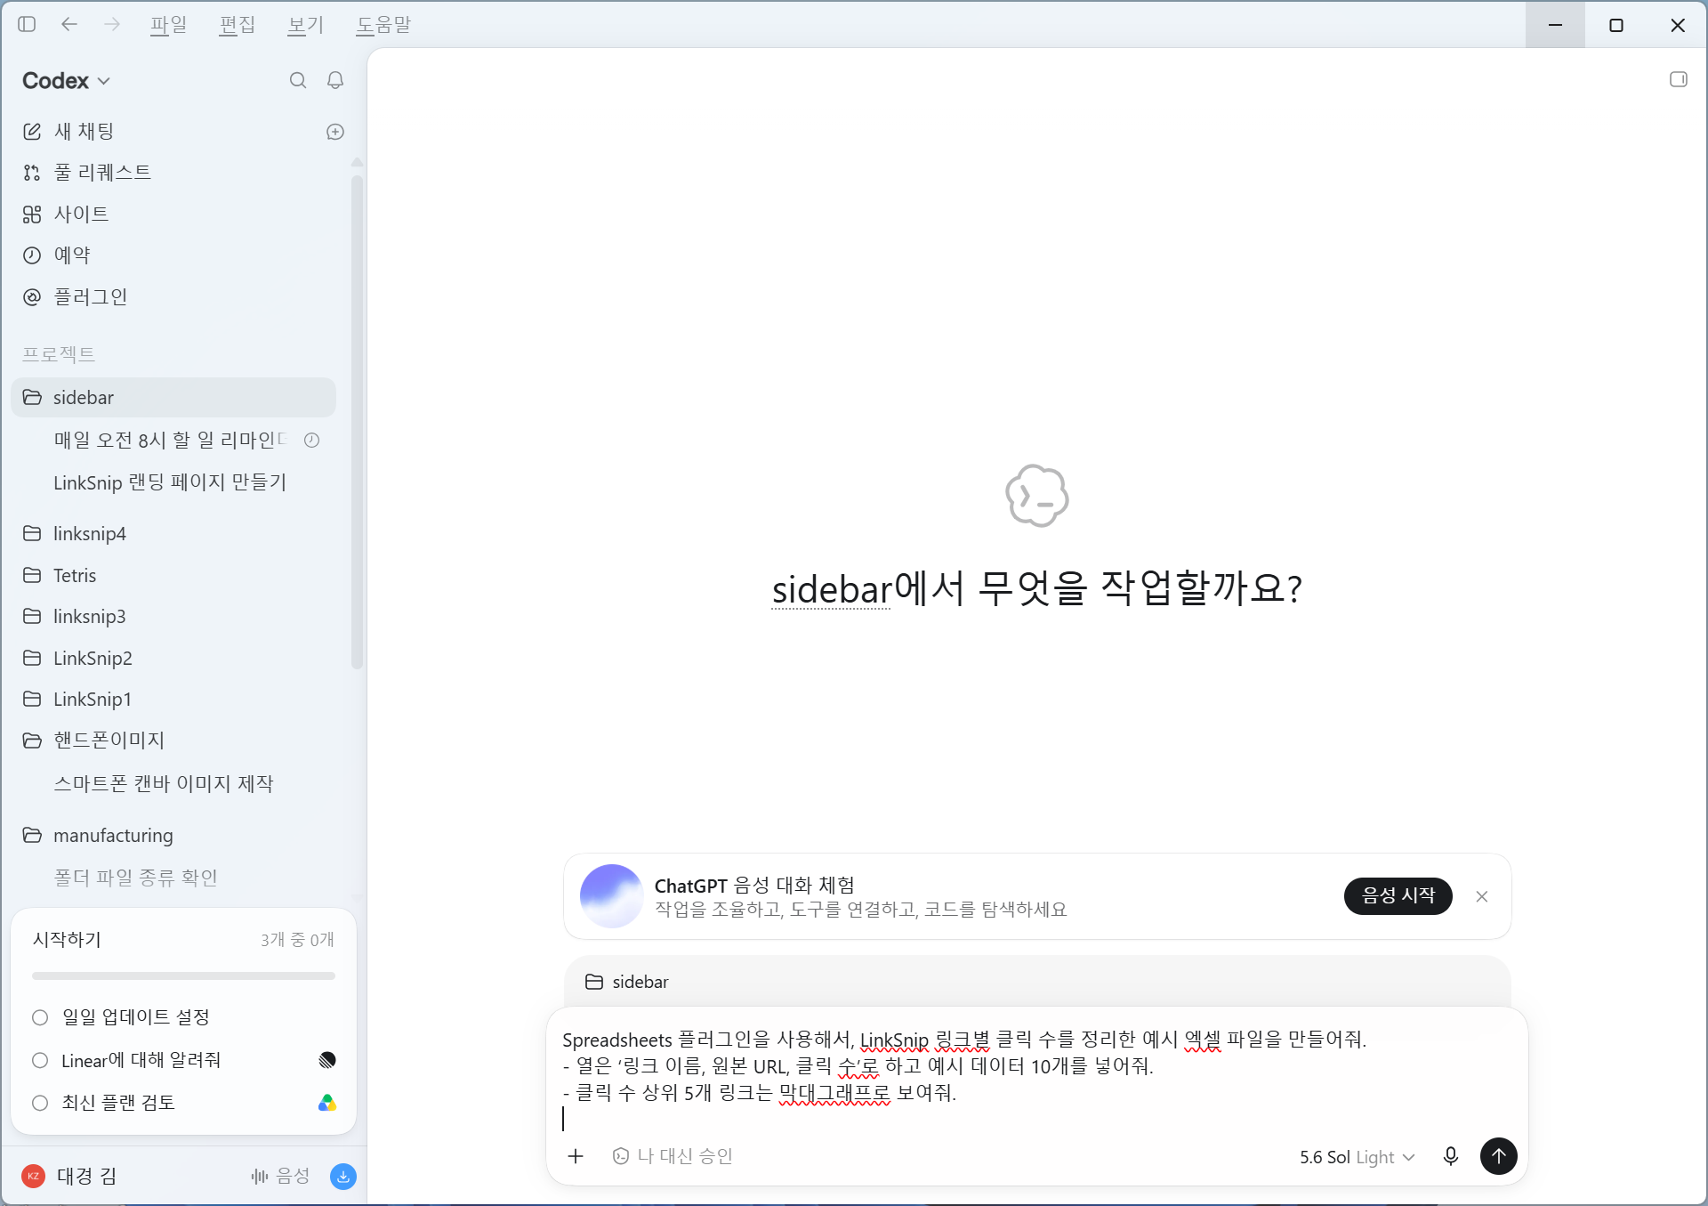

4. 결과로 만들어진 파일을 열어 내용과 차트를 확인합니다. 이어서 “클릭 수 기준 내림차순으로 정렬해줘”처럼 후속 지시로 다듬을 수 있습니다.

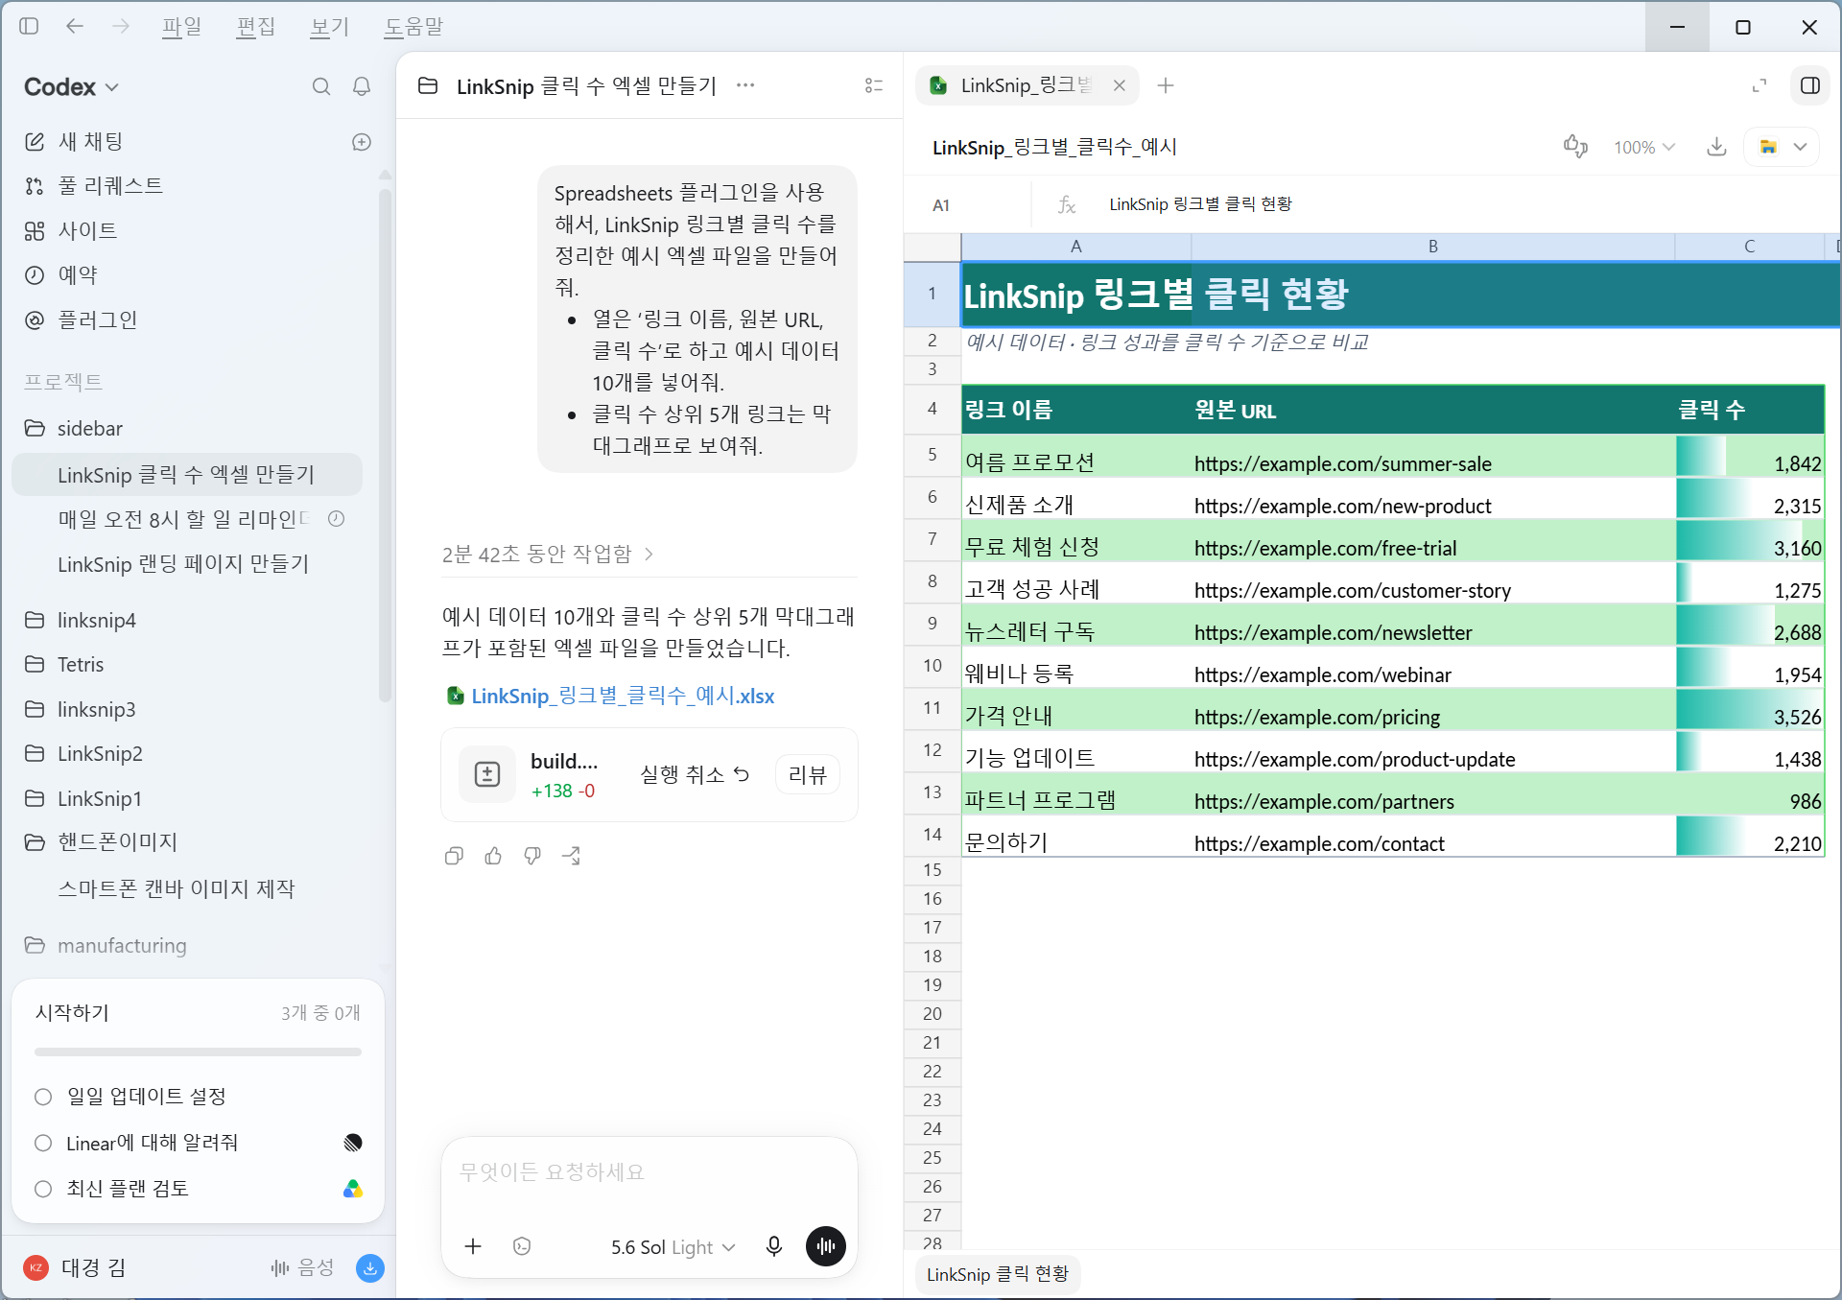
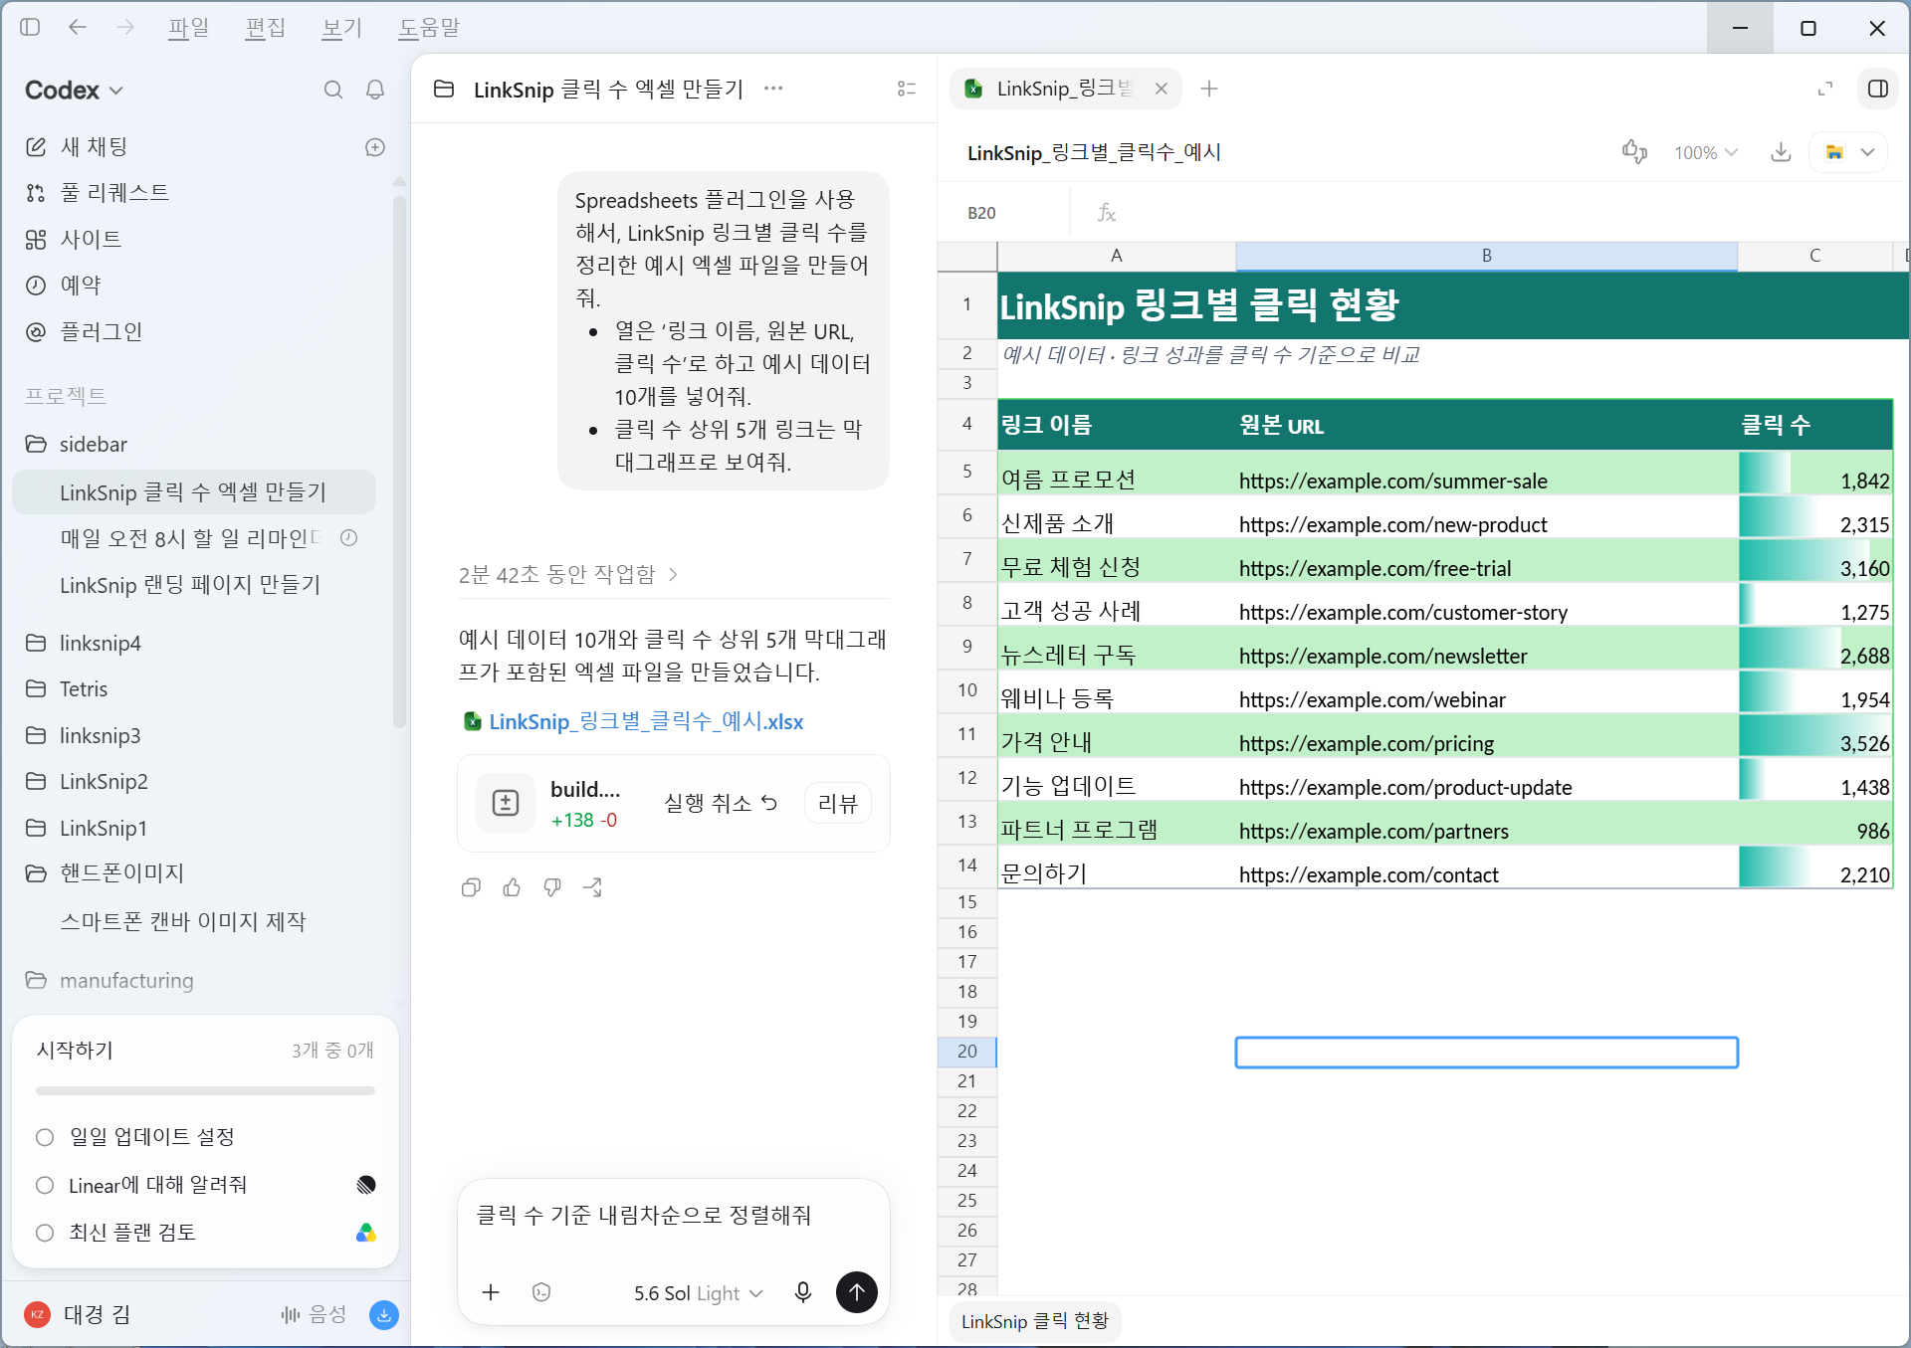
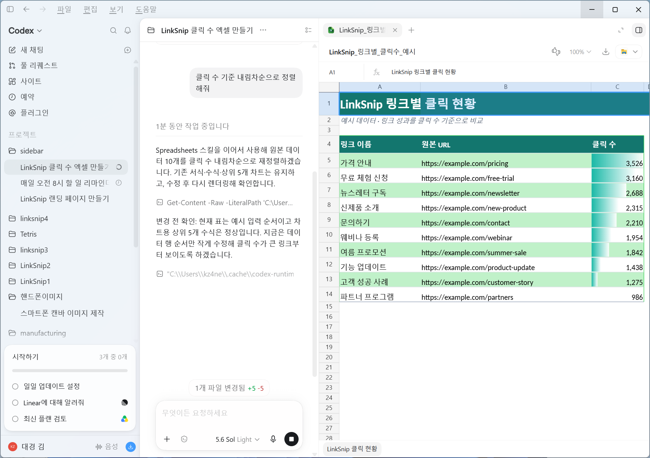

추천 : Gmail과 Notion 사용 예 – 기 가입되어 있어야 합니다.
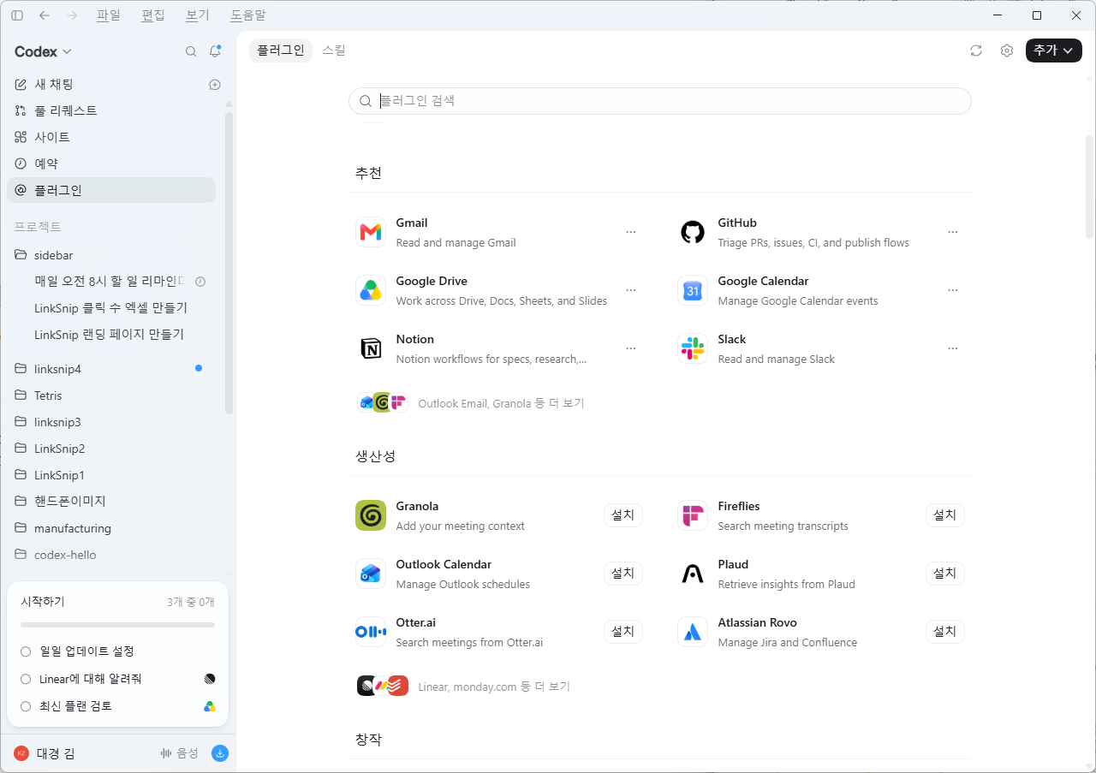
Codex App 작성 칸
이번주에 온메일들 @Gmail에서 다 확인하고 핵심내용들 정리해서 @notion에 새페이지 만들어서 문서화해줘.

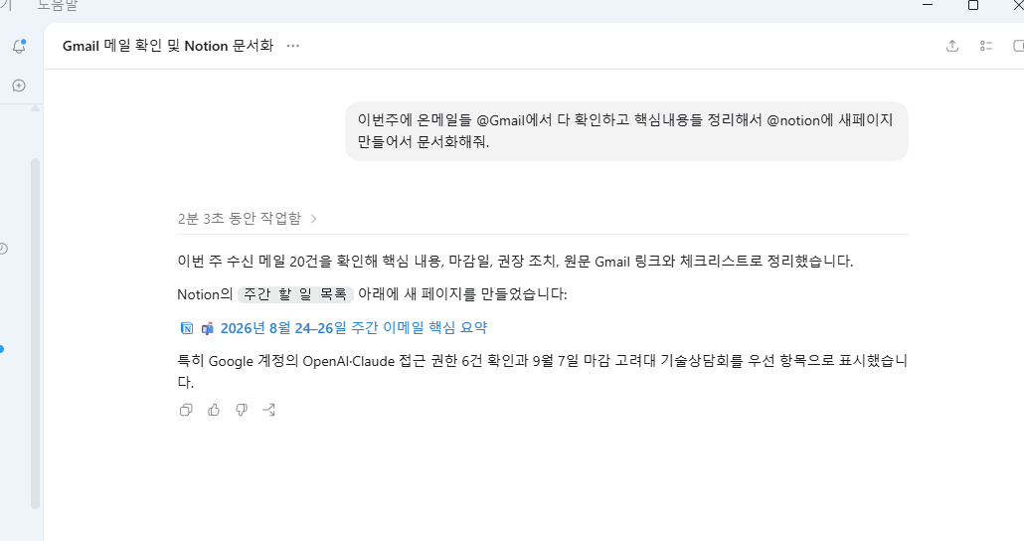

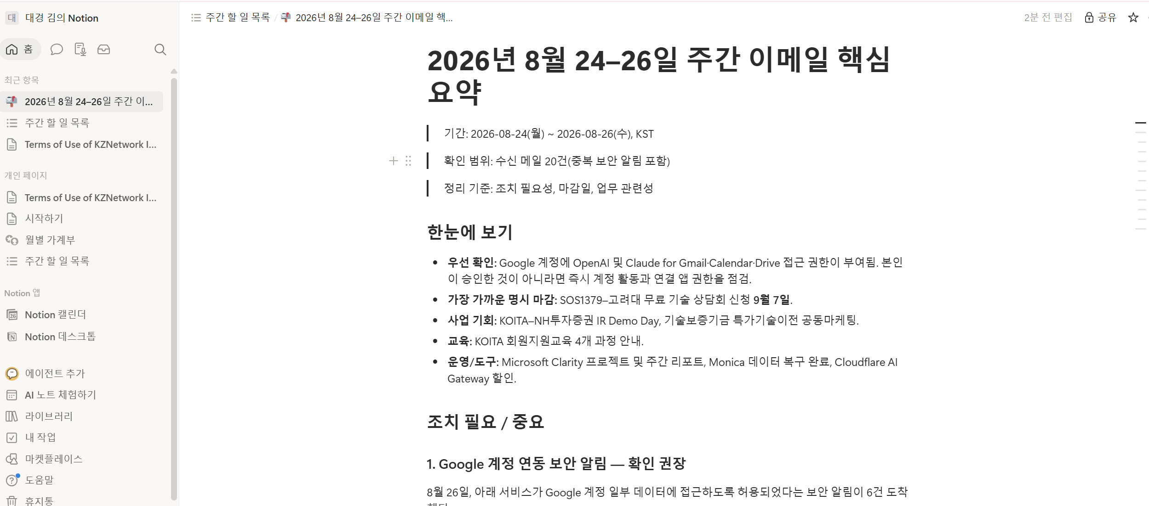

[NOTE] 플러그인은 어디서 오나요?
플러그인 디렉터리에는 OpenAI 제공, 워크스페이스(회사) 제공, 개인(내가 만든·공유받은) 마켓플레이스가 있습니다. 설치한 플러그인에 들어 있는 스킬은 설치 후 새 채팅(또는 새 세션)부터 사용할 수 있습니다.
[주의] 로그인 방식에 따른 제한
ChatGPT 계정으로 로그인하면 대부분의 플러그인을 바로 쓸 수 있습니다. API 키로 로그인한 경우에는 인증 방식 차이로 일부 플러그인이 지원되지 않을 수 있습니다. 또한 회사(워크스페이스)의 관리자 정책에 따라 설치 가능한 플러그인이 제한될 수도 있습니다.

2 |  | SW Dev - LLM 기반 기초 기술

제시문제 | 프롬프트 엔지니어링 기초

프롬프트는 Codex에게 주는 ‘작업 지시문’입니다. Codex는 받은 만큼 일합니다. 좋은 프롬프트의 핵심 원칙은 두 가지입니다: (1) 작업을 작고 명확하게 쪼갠다, (2) ‘끝났는지 어떻게 아는지(검증 방법)’를 함께 알려 준다. Codex는 자기 작업을 스스로 검증할 수 있을 때 결과 품질이 크게 올라갑니다.

□ 나쁜 프롬프트 vs 좋은 프롬프트
같은 의도라도 표현에 따라 결과가 달라집니다.
프롬프트 예시
[나쁨] 로그인 기능 만들어줘.

[좋음] src/auth.ts 에 이메일+비밀번호 로그인 함수 loginWithEmail(email, password)를 추가해줘.
- 입력값이 비어 있으면 Error("INVALID_INPUT")를 던진다
- 비밀번호는 bcrypt로 해시 비교한다
- 성공 시 { userId, token } 을 반환한다
끝나면 tests/auth.test.ts 에 성공/실패 케이스 테스트를 추가하고 npm test 를 실행해서 모두 통과하는지 보여줘.
무엇이 달라졌나: ① 대상 파일/함수 이름을 지정, ② 동작 규칙을 구체화, ③ 반환 형태 명시, ④ 검증 방법(테스트 실행)을 포함. Codex가 ‘정답에 도달했는지’ 스스로 확인할 길을 줬습니다.

□ 재사용 가능한 프롬프트 템플릿 — P·C·T·F
아래 네 글자 템플릿(P-C-T-F)을 외워 두면 거의 모든 작업에 적용할 수 있습니다. 앞의 ‘나쁨/좋음’ 예시가 왜 좋은지도 이 틀로 설명됩니다.
요소 | 뜻 | 무엇을 적나
P — Persona/Role | 역할·관점 | Codex가 어떤 전문가처럼 일할지 (예: 꼼꼼한 TypeScript 개발자)
C — Context | 배경·제약 | 건드릴 파일/모듈, 지켜야 할 규칙(스타일·금지사항·의존성), 참고 자료
T — Task | 할 일·검증 | 구체적으로 무엇을 하고, 성공을 어떻게 확인하는가(테스트/실행/린트)
F — Format | 산출물 형태 | 결과를 어떤 형태로 보여줄지(변경 요약, diff, 실행 결과)

범용 프롬프트 템플릿 (P-C-T-F)
# P (역할) : 어떤 전문가로서 일할지 한 줄
# C (맥락) : 대상 파일/모듈 + 지켜야 할 규칙(제약)
# T (작업) : 할 일 + 검증 방법(테스트/실행/린트)
# F (형식) : 결과물 형태(변경 요약 / diff / 실행 결과)

예)
P: 결제 흐름을 잘 아는 신중한 프론트엔드 개발자로서 작업해줘.
C: 대상은 src/pages/Checkout.tsx 와 src/api/pay.ts.
제약 — 기존 디자인 토큰만 사용, 새 라이브러리 추가 금지.
T: 결제 실패 시 사용자에게 재시도 버튼을 보여 준다.
검증 — npm run build 와 npm test 가 통과해야 한다.
F: 변경한 파일 목록과 핵심 변경점 3줄 요약으로 보여줘.

[TIP] P-C-T-F는 순서가 아니라 체크리스트
항상 네 글자를 순서대로 쓸 필요는 없습니다. 프롬프트를 보내기 전에 ‘역할·맥락·작업(검증)·형식’ 네 가지가 빠지지 않았는지 점검하는 용도로 쓰면 충분합니다. 특히 T의 ‘검증 방법’은 절대 빼지 마세요.

□ ▶ 실습: 작업을 작게 쪼개기
큰 작업은 Codex에게 ‘먼저 계획을 세우라’고 시키면 안전합니다.
프로젝트명: LinkSnip1
C:\DEV\LinkSnip1

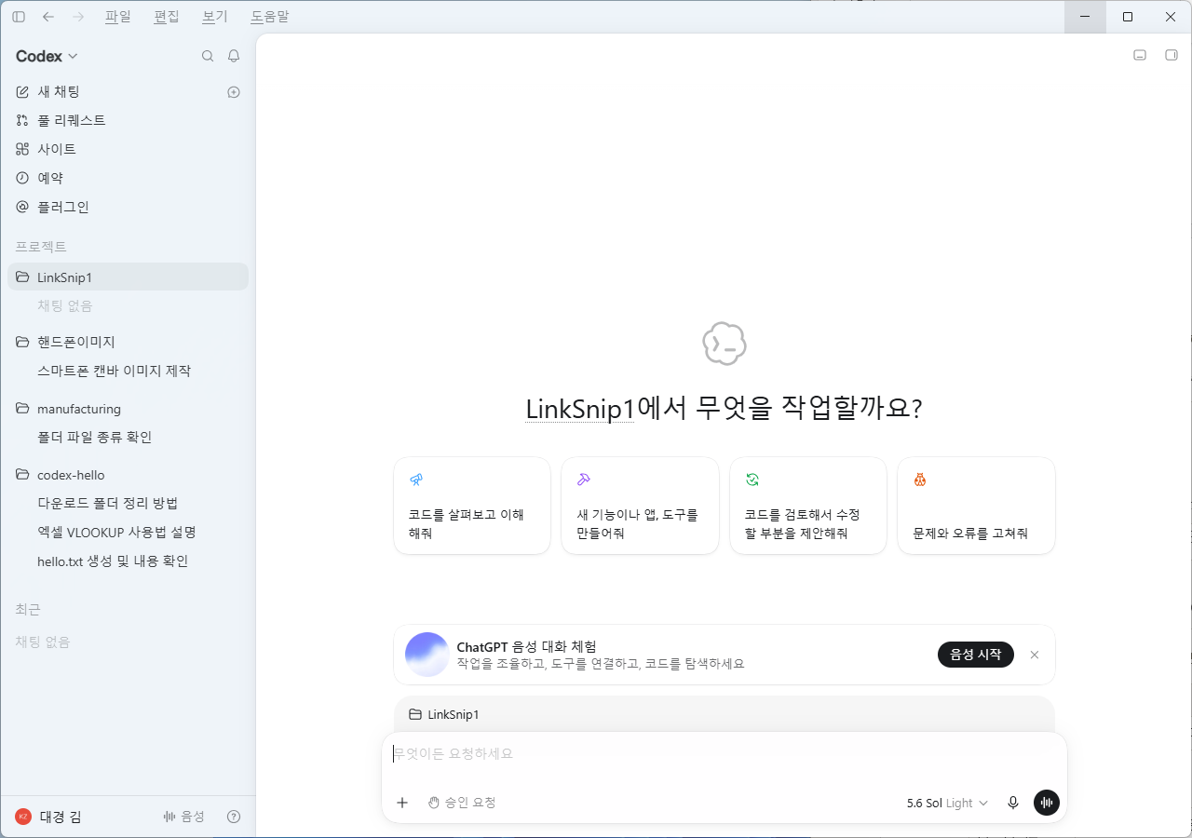

프롬프트 예시 (계획 먼저)
우리는 URL 단축기 LinkSnip을 만들 거야. 바로 코드를 짜지 말고, 먼저 구현 단계를 5–8개의 작은 작업으로 나눈 To-Do 리스트만 제안해줘.
각 단계는 독립적으로 테스트 가능한 단위여야 해.

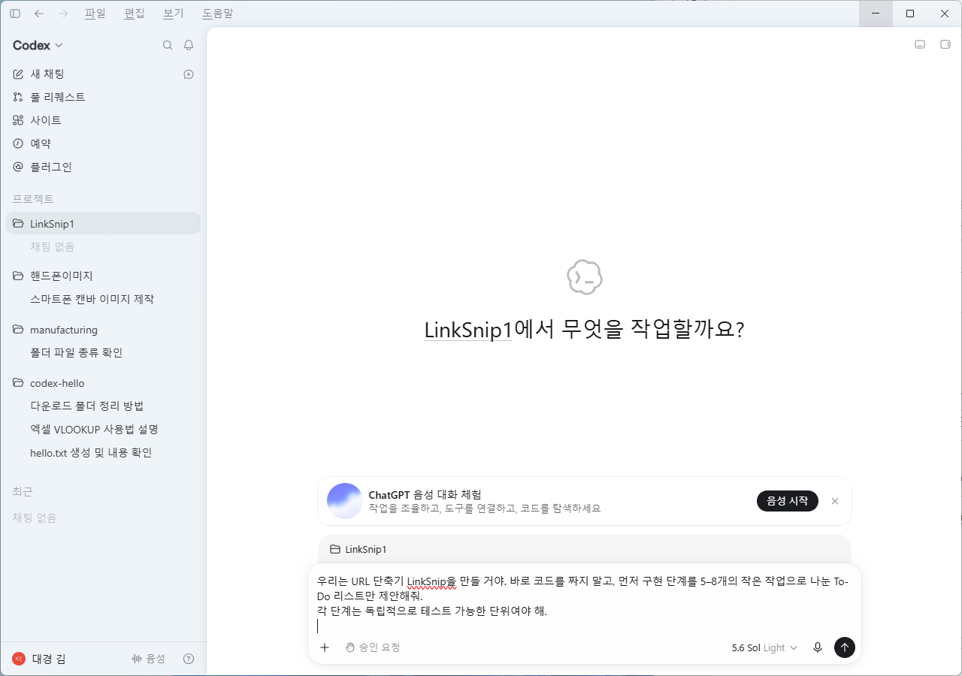
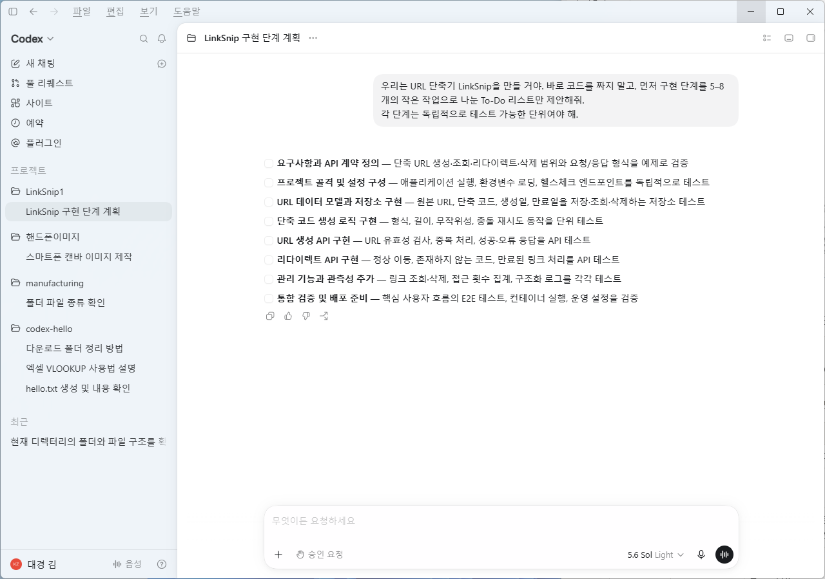
Codex가 계획을 주면, 그중 첫 단계만 골라 다시 시킵니다.
프롬프트 예시 (한 단계씩)
좋아. 1번 작업만 진행하자. 구현 후 어떻게 검증할지도 같이 알려줘.

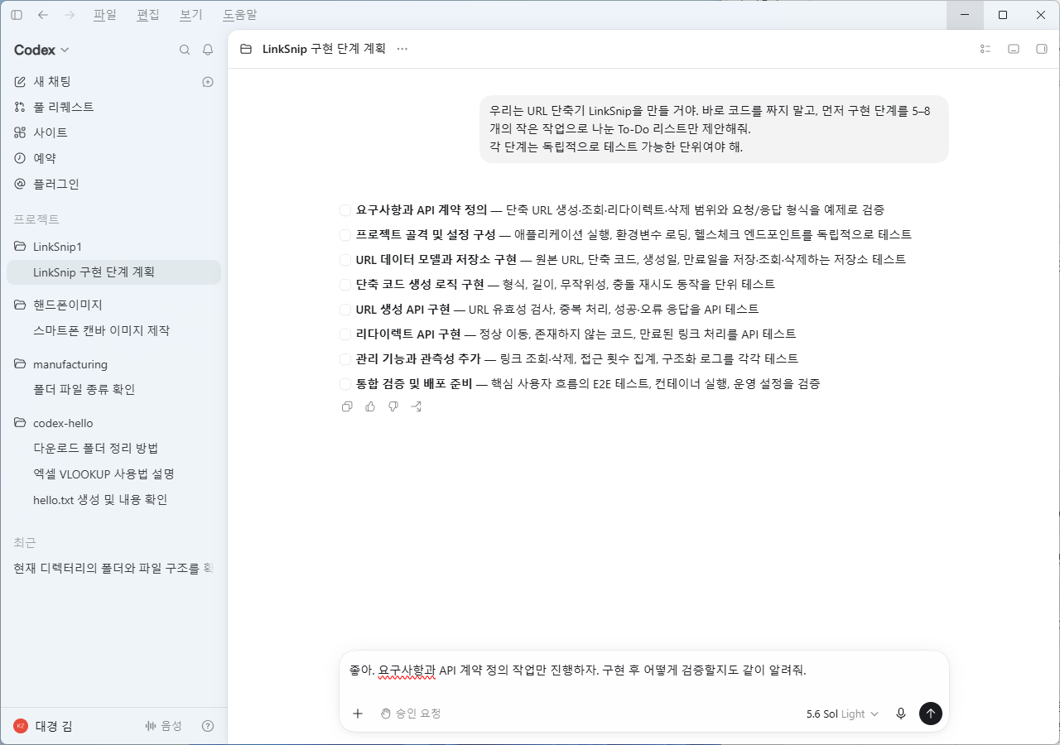

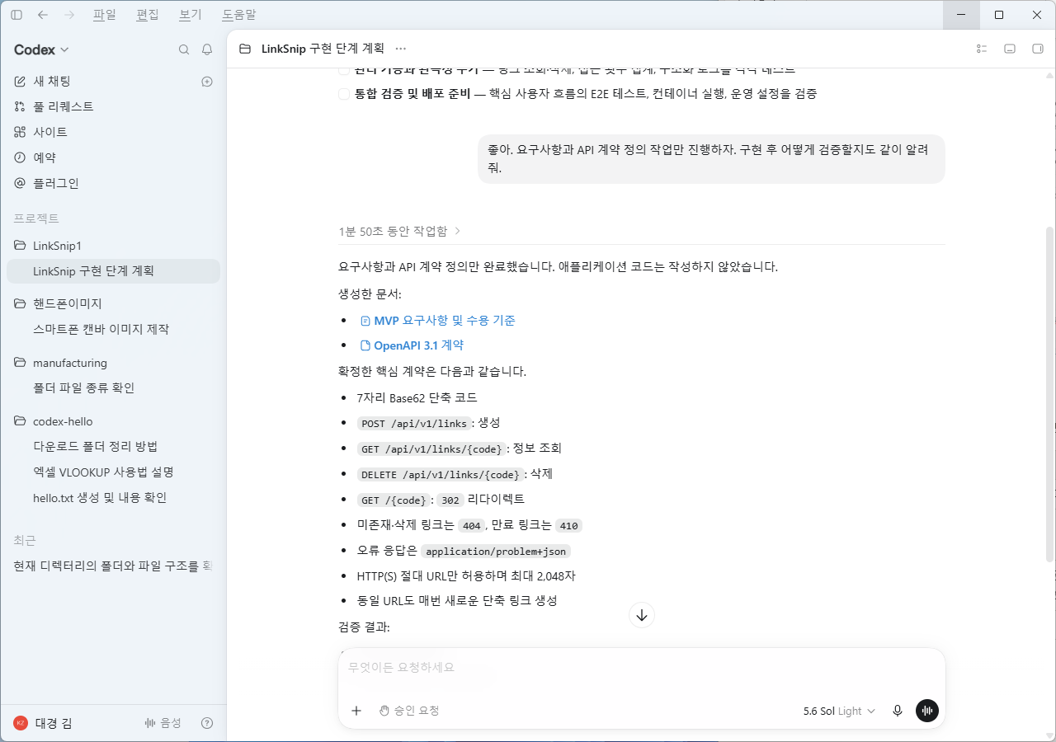

프로젝트 루트 C:\DEV\LinkSnip1에서 아래 PowerShell 스크립트를 실행

New-Item -ItemType Directory -Force -Path ".\src\lib" | Out-Null

@'

const BASE62 =

"0123456789ABCDEFGHIJKLMNOPQRSTUVWXYZabcdefghijklmnopqrstuvwxyz";

export function makeCode(length = 7): string {

let code = "";

for (let i = 0; i < length; i += 1) {

const index = Math.floor(Math.random() * BASE62.length);

code += BASE62[index];

}

return code;

}

'@ | Set-Content -Encoding UTF8 -Path ".\src\lib\shorten.ts"

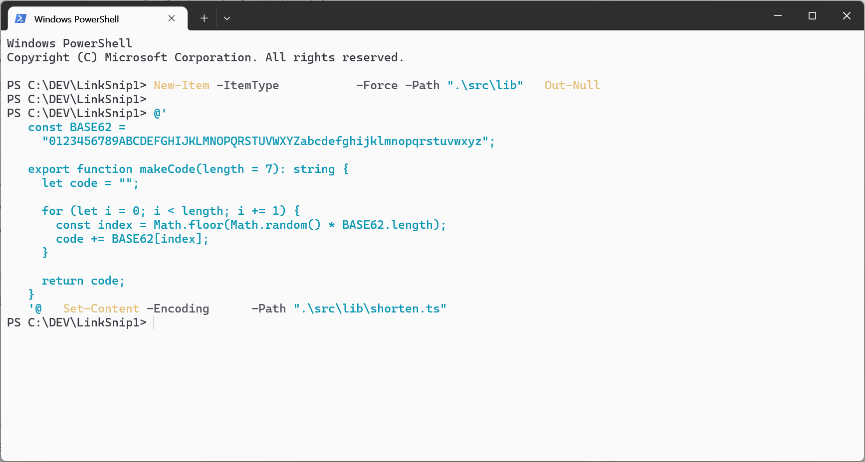

□ 유형별 프롬프트 기법 — 하나씩 실습하기
P·C·T·F가 프롬프트의 ‘뼈대’라면, 아래는 상황에 맞게 골라 쓰는 ‘기법’들입니다. 하나씩 직접 보내 보고 결과가 어떻게 달라지는지 비교해 보세요. 예제는 앞서 쓰던 URL 단축기 LinkSnip을 기준으로 합니다.
1. 역할 부여 (Persona) — 전문가 관점을 지정하면 Codex의 판단 기준이 그 역할에 맞게 좁혀집니다.
프롬프트 예시
보안을 중시하는 시니어 백엔드 개발자로서 검토해줘.
src/lib/shorten.ts 의 makeCode 를 보고, 코드 충돌·예측 가능성 관점의 문제를 심각도(높음·중간·낮음)와 함께 지적해줘.

▶ 실습: 같은 코드를 ‘초보자에게 설명하는 선생님’ 역할로 바꿔 다시 요청하고, 답변의 초점과 말투가 어떻게 달라지는지 비교해 보세요.
2. 예시 제공 (Few-shot) — 원하는 입력→출력 쌍을 1~2개 보여 주면 형식과 규칙을 훨씬 정확히 따릅니다.
프롬프트 예시
makeCode 의 동작을 아래 예시처럼 맞춰줘.
입력: "https://a.com" → 출력: 6자리 코드(예: k3d9xq)
입력: "" → 예외: Error("EMPTY_URL")
이 규칙에 맞는 구현과 테스트를 작성해줘.

▶ 실습: 예시를 1개만 줬을 때와 3개(정상·빈값·중복 URL)를 줬을 때 결과가 얼마나 정확해지는지 확인해 보세요.
3. 계획 먼저 (Chain-of-Thought) — “바로 코드 말고 계획부터”라고 하면 큰 작업의 실수가 줄어듭니다.
프롬프트 예시
LinkSnip1 에 ‘최근 단축한 링크 5개 보기’ 기능을 추가할 거야.
코드를 짜기 전에, 구현을 4~6단계로 나눈 계획과 각 단계의 검증 방법을 먼저 표로 제안해줘.

▶ 실습: 계획을 받은 뒤 ‘2번 단계만 구현해줘’로 이어서 요청해, 한 번에 한 단계씩 진행해 보세요.
4. 제약·금지 명시 (Constraints) — 하지 말아야 할 것을 분명히 적으면 원치 않는 변경을 막습니다.
프롬프트 예시
src/lib/shorten.ts 만 수정해줘.
제약 — 새 npm 패키지 추가 금지, 공개 함수 시그니처 변경 금지, 다른 파일은 건드리지 말 것.
중복 코드만 정리해 가독성을 높여줘.

▶ 실습: 제약을 뺀 버전과 넣은 버전을 각각 실행해, 변경된 파일 수가 어떻게 달라지는지 비교해 보세요.
5. 가드레일 — 추측 금지 (Guardrails) — 모르면 묻게 만들면 사실을 지어내는 위험(환각)을 줄일 수 있습니다.
프롬프트 예시
이 저장소의 배포 방식을 설명해줘.
단, 확인되지 않은 내용은 추측하지 말고 ‘확인 필요’라고 표시해줘.
근거가 된 파일 경로도 함께 알려줘.

▶ 실습: 존재하지 않는 파일에 대해 일부러 물어보고, Codex가 ‘없음/확인 필요’로 답하는지 확인해 보세요.
6. 검증 내장 (Test-first) — ‘통과해야 할 테스트/명령’을 프롬프트에 넣으면 Codex가 스스로 돌려 보고 고칩니다.
프롬프트 예시
makeCode 에 ‘같은 URL 은 항상 같은 코드’ 규칙을 보장해줘.
tests/shorten.test.ts 에 이를 확인하는 테스트를 추가하고, npm test 를 실행해 전부 통과하는 로그를 마지막에 보여줘.

▶ 실습: 일부러 규칙을 깬 코드로 시작해, 테스트가 빨강→초록으로 바뀌는 과정을 관찰해 보세요.
7. 출력 형식 지정 (Output Format) — 결과를 어떤 형태로 받을지 지정하면 검토 속도가 빨라집니다.
프롬프트 예시
위 변경을 마친 뒤, 결과를 다음 형식으로만 보고해줘.
1) 변경한 파일 목록 2) 핵심 변경점 3줄 3) 실행한 명령과 통과 여부.
코드 전체를 다시 붙여넣지는 마.

▶ 실습: 같은 작업을 ‘diff 형태로’, ‘표 형태로’ 각각 요청해 보고 어느 쪽이 검토하기 편한지 비교해 보세요.
8. 셀프 리뷰·비평 (Self-critique) — 스스로 자기 결과를 비판하게 하면 놓친 위험을 잡아냅니다.
프롬프트 예시
방금 만든 변경분을 성능·보안·경계값 관점에서 셀프 리뷰하고, 발견한 위험을 ‘항목 / 심각도(높음·중간·낮음) / 개선안’ 표로 정리해줘.
그다음 심각도 높음 항목부터 고쳐줘.

▶ 실습: 셀프 리뷰 표에서 ‘중간’ 이상 항목만 골라 수정하도록 이어서 요청해 보세요.
[TIP] 기법은 하나만 쓰지 않는다
실제 프롬프트는 여러 기법을 겹쳐 씁니다. 예를 들어 ‘역할(1) + 제약(4) + 검증(6) + 형식(7)’을 한 번에 담는 식입니다. 앞의 P·C·T·F가 바로 그 조합의 최소 골격이라는 점을 기억하세요.

9. Goal
Codex의 Goal은 “한 번의 응답”이 아니라, 여러 턴에 걸쳐 하나의 검증 가능한 목표를 계속 추적하고 수행하도록 만드는 장기 작업 기능
- Goal: 장기적으로 유지되는 최종 목적
- Plan: Goal을 달성하기 위한 현재 작업 단계
- 일반 프롬프트: 한 턴에서 처리할 요청
- Automation: 특정 시각이나 주기에 실행할 작업
프롬프트 예시
프로젝트 디버깅하는 Goal을 설정하는 프롬프트를 작성해줘.

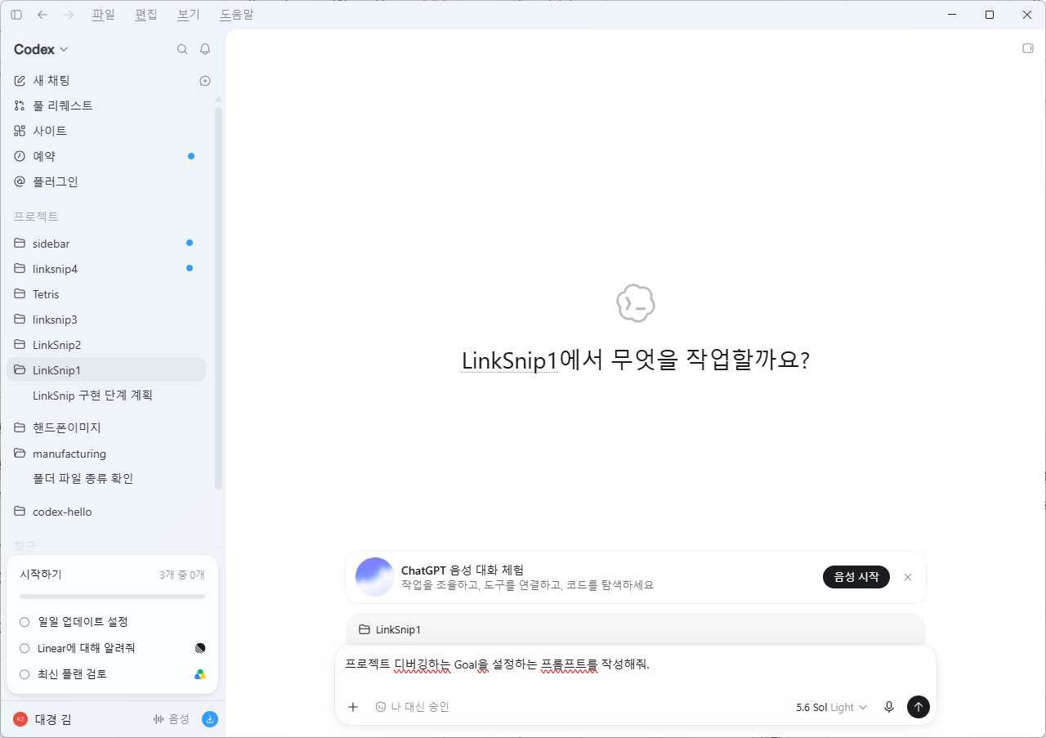
[결과 예시]
현재 프로젝트를 체계적으로 디버깅하는 Goal을 설정하고 수행해줘.

Goal:
재현 가능한 오류와 테스트 실패의 근본 원인을 찾아 수정하고, 기존 기능에 회귀가 없는 상태로 검증을 완료한다.

진행 원칙:
- 먼저 프로젝트 구조, AGENTS.md, 실행 방법, 테스트 및 린트 설정을 확인한다.
- 작업 전 현재 상태와 다음 변경 내용을 3줄 이내로 알려준다.
- 오류를 직접 재현하고 로그, 스택 트레이스, 실패 테스트를 근거로 원인을 분석한다.
- 추측으로 여러 부분을 한꺼번에 변경하지 말고, 원인별로 작은 단위로 수정한다.
- 사용자 작업과 관련 없는 기존 변경 사항은 보존한다.
- 새 운영 의존성이 필요하면 설치하거나 추가하기 전에 반드시 내게 확인한다.
- 코드 들여쓰기는 스페이스 2칸을 사용하고, 주석은 코드의 “왜”를 설명할 때만 작성한다.
- 수정 후 관련 테스트를 먼저 실행하고, 가능하면 전체 테스트·린트·타입 검사까지 수행한다.
- 테스트를 우회하거나 오류를 숨기는 방식으로 해결하지 않는다.
- 막히면 시도한 내용, 확인된 사실, 남은 장애물을 구체적으로 보고한다.

완료 조건:
1. 문제를 재현하는 절차 또는 실패 테스트가 확인됨
2. 근본 원인이 설명됨
3. 최소 범위의 수정이 적용됨
4. 관련 테스트 및 품질 검사가 통과함
5. 변경 파일, 검증 결과, 남은 위험 요소가 최종 보고됨

먼저 Goal을 생성한 다음 프로젝트 상태를 조사하고, 안전하게 진행 가능한 작업은 추가 질문 없이 계속 수행해줘.

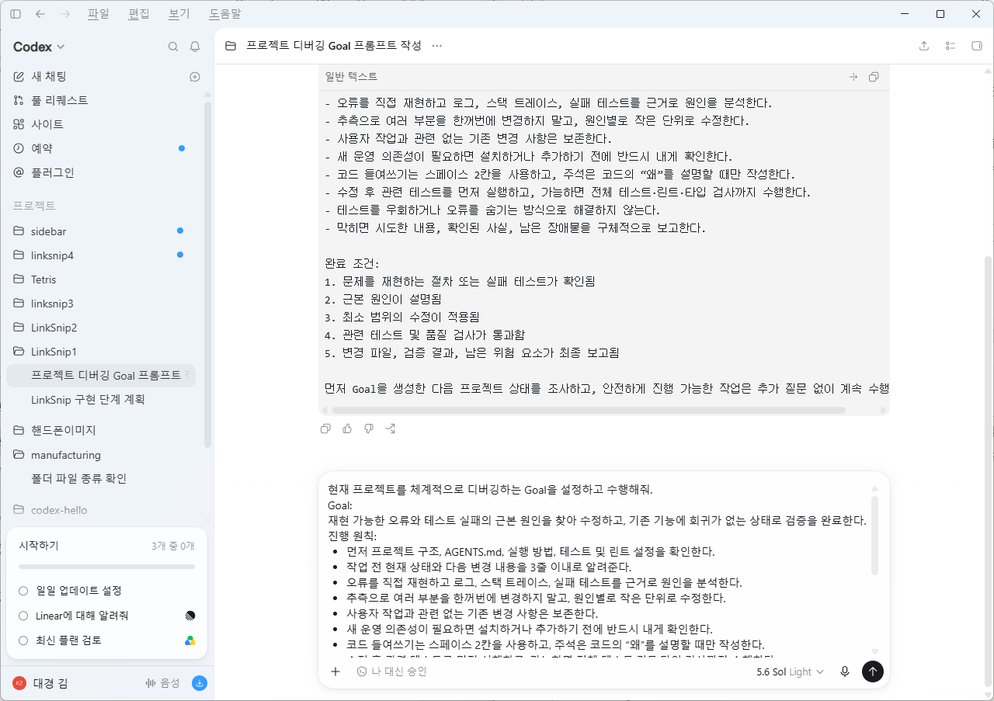
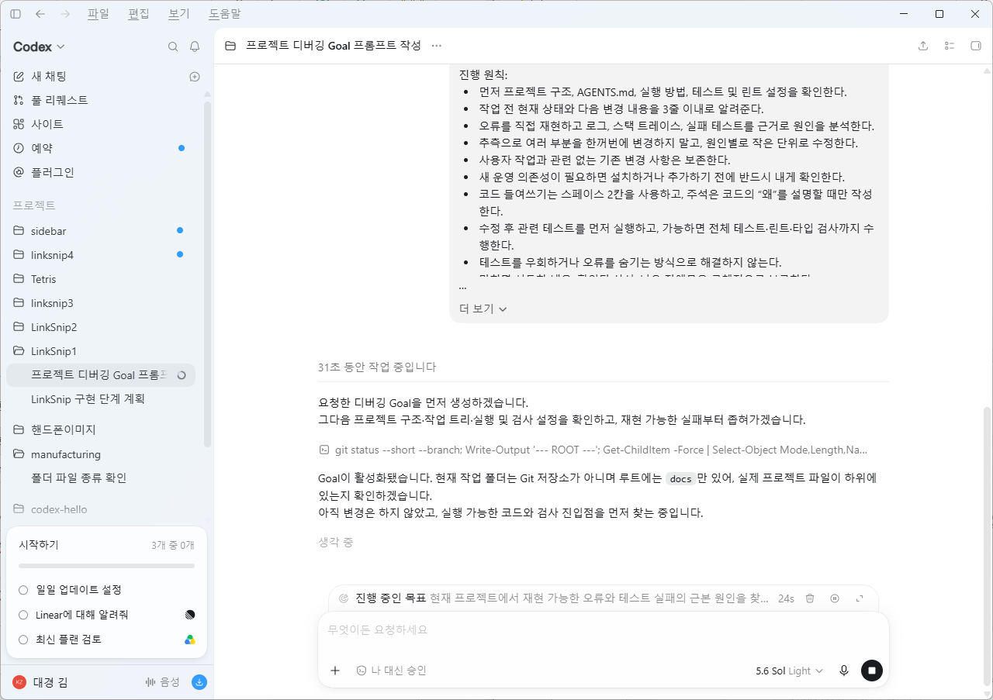
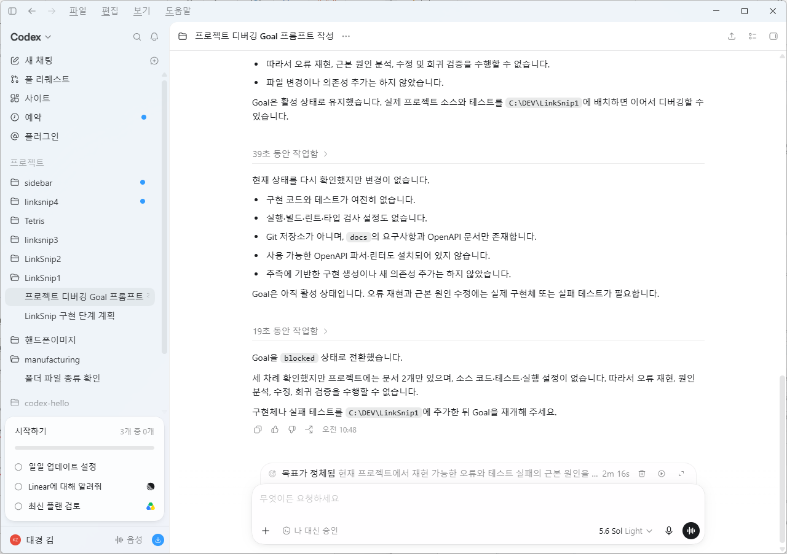

□ 자주 쓰는 프롬프트 패턴 모음
상황 | 프롬프트 예시
코드 이해 | transform 모듈이 어떻게 동작하고 어떤 모듈이 이를 사용하는지 설명해줘.
버그 수정 | 다음 에러를 재현하는 방법은 ...야. 원인을 찾아 고치고, 회귀 테스트를 추가해줘.
리팩터링 | src/utils.ts의 동작은 그대로 두고, 중복을 제거해 가독성만 개선해줘. 테스트가 계속 통과해야 해.
기능 추가 | --json 출력 옵션을 추가해줘. 사용법을 README에도 한 줄 추가하고 예시를 보여줘.
리뷰 요청 | 방금 변경분을 보안·성능 관점에서 셀프 리뷰하고 위험 요소를 표로 정리해줘.

[TIP] '검증 가능하게'가 가장 중요한 한 가지
재현 절차, 통과해야 할 테스트, 실행해 볼 명령을 프롬프트에 넣으세요. Codex가 결과를 스스로 돌려 보며 고치기 때문에 정확도가 올라갑니다.

제시문제 | 컨텍스트 엔지니어링 기초

프롬프트가 ‘무엇을 시키나’라면, 컨텍스트는 ‘무엇을 알고 일하나’입니다. 컨텍스트 엔지니어링은 Codex가 답을 만들 때 참고하는 정보(파일·이미지·규칙·이전 대화)를 ‘필요한 만큼만, 정확히’ 보여 주는 기술입니다.
이 용어는 안드레이 카파시(Andrej Karpathy, 안드레 융)가 널리 퍼뜨린 개념으로, 그는 컨텍스트 엔지니어링을 ‘다음 단계에 딱 필요한 정보로 컨텍스트 윈도우를 채우는 섬세한 기술이자 과학’이라고 설명합니다. 프롬프트가 ‘사용자가 지금 하는 한마디’라면, 컨텍스트는 ‘모델이 보고 있는 그 밖의 모든 것’ — 규칙, 예시, 이전 대화, 도구가 돌려준 결과 — 을 뜻합니다.

[NOTE] 핵심 비유: LLM은 컴퓨터, 컨텍스트 윈도우는 작업 기억(RAM)
카파시는 LLM을 새로운 종류의 운영체제에 비유합니다. 모델은 CPU, 컨텍스트 윈도우는 RAM(작업 기억)과 같아서, 한 번에 담을 수 있는 정보량이 정해져 있습니다. 그래서 무엇을 얼마나 넣을지 ‘관리’하는 일이 곧 컨텍스트 엔지니어링입니다.
여기서 흔한 오해 하나를 깨야 합니다. ‘많이 넣을수록 똑똑해진다’는 틀린 말입니다. 정보가 부족하면 엉뚱한 답을, 너무 많으면 비싸고 느린 데다 오히려 정확도가 떨어지는 답을 냅니다(입력이 길어질수록 성능이 흐트러지는 현상을 흔히 ‘컨텍스트 로트’라고 부릅니다). 그래서 ‘정확히, 관련 있는 것만’이 핵심입니다.

□ 컨텍스트의 종류
종류 | 설명 | 주는 방법
파일 내용 | 관련 소스/문서 파일 | @파일명 으로 참조하거나 경로 명시
이미지 | 디자인 시안·에러 스크린샷 | 이미지 파일 경로/붙여넣기
대화 기록 | 같은 스레드의 이전 지시·결과 | 스레드를 이어서 진행
AGENTS.md | 프로젝트 상시 규칙 | 파일로 저장(작업 전 자동 로드)
도구 출력 | 테스트·빌드 로그 | Codex가 실행해 자동 수집

□ 컨텍스트를 다루는 네 가지 전략
카파시의 논의에 이어, 실무에서는 한정된 작업 기억을 아래 네 가지 방식으로 ‘관리’합니다. 이 과정에서 그대로 실습하게 됩니다.
전략 | 무엇인가 | 이 교재에서
작성(Write) | 중요한 규칙·결정을 밖에 적어 두기 | AGENTS.md에 규칙 저장(Part 5)
선택(Select) | 지금 작업에 필요한 것만 골라 넣기 | @로 파일 콕 집어 주기(아래)
압축(Compress) | 길어진 대화를 요약해 자리 확보 | 컴팩션·스레드 나누기(4-4)
격리(Isolate) | 작업별로 맥락을 분리하기 | 한 작업 = 한 스레드

▶ 실습: @로 파일 콕 집어 주기 (선택 전략)
먼저 실습에 쓸 예제 파일이 있어야 합니다. 아직 프로젝트 파일이 없다면, Codex에게 아래처럼 작은 시작 파일부터 만들게 하세요. (연습용 폴더에서 진행해도 됩니다.
프로젝트 : LinkSnip2
C:\DEV\LinkSnip2

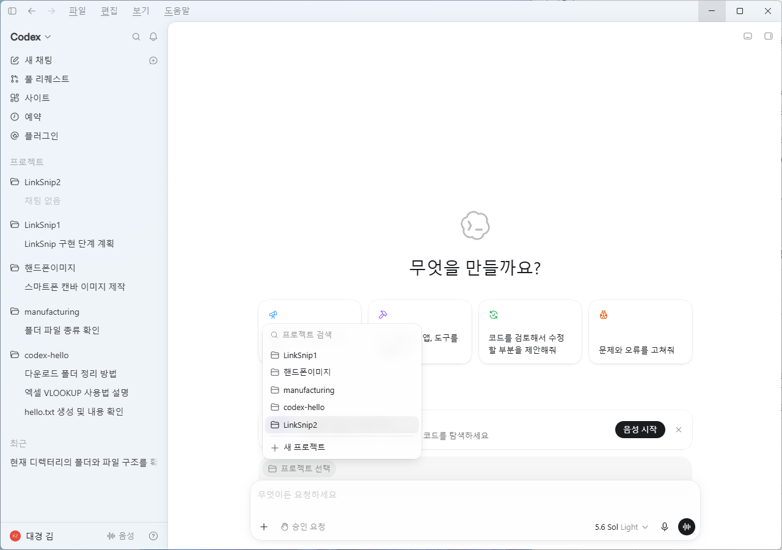

▶ 준비: 예제 파일 먼저 만들기 (Codex App 작성 칸)
src/api/shorten.ts 파일을 만들어줘. 아래처럼 동작하게 해줘:
- shorten(url: string) 함수를 export 한다.
- url이 비어 있으면 Error("EMPTY_URL")을 던진다.
- 성공 시 { code, shortUrl } 을 반환한다(code는 6자리).
간단한 주석도 한국어로 달아줘.

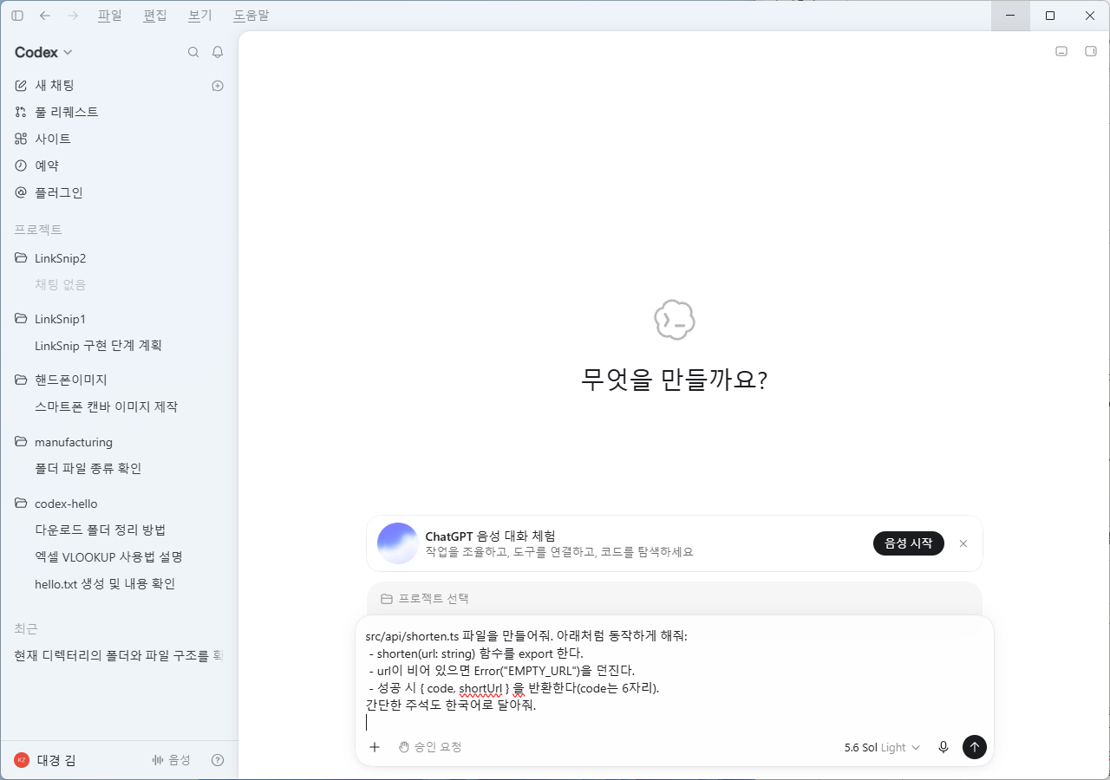
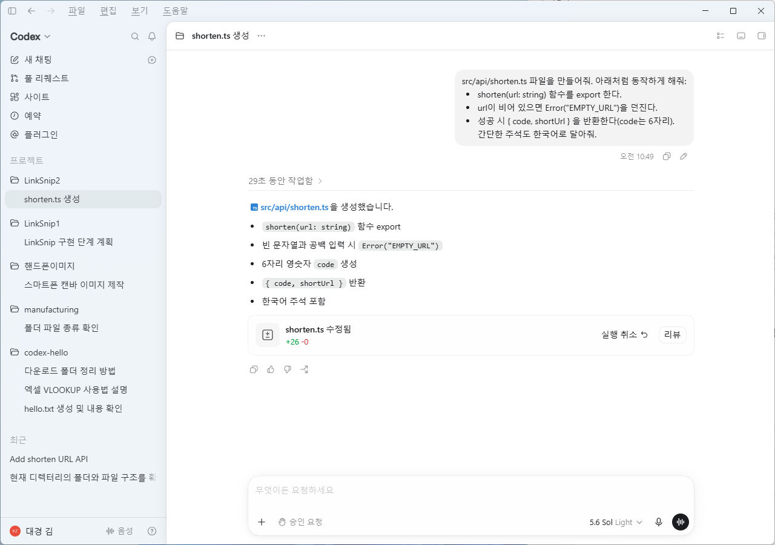
참고로 이런 형태의 파일이 만들어집니다(개념 확인용).
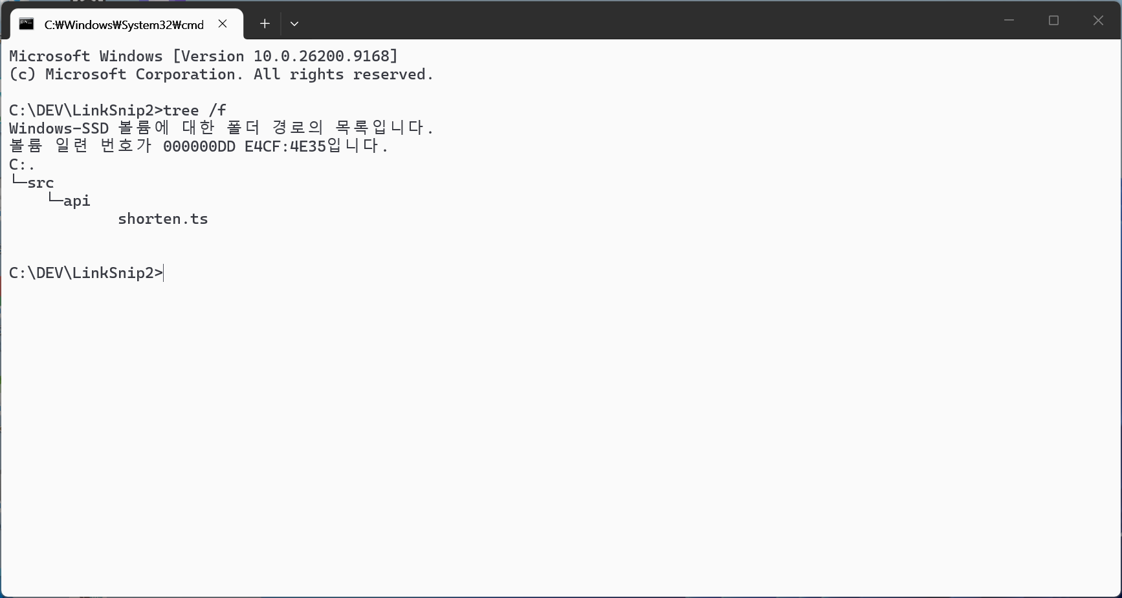

파일: src/api/shorten.ts (예시)
// src/api/shorten.ts — URL을 6자리 코드로 줄이는 최소 구현
export interface ShortenResult {
code: string;
shortUrl: string;
}

export function shorten(url: string): ShortenResult {
if (!url) throw new Error("EMPTY_URL"); // 빈 입력 방어
const code = Math.random().toString(36).slice(2, 8); // 6자리
return { code, shortUrl: `https://snip.example/${code}` };
}
파일이 생겼으면, 이제 @로 그 파일을 컨텍스트에 넣어 수정을 시킵니다. Codex 작성 칸에서 @를 입력하면 워크스페이스 파일을 빠르게 검색해 넣을 수 있습니다.
프롬프트 예시 (@파일 참조)
@src/api/shorten.ts 이 파일의 응답 형식을 바꾸려고 해.
성공 시 { code, shortUrl, createdAt } 을 반환하도록 수정하고, 이 파일을 사용하는 다른 곳들도 함께 맞춰줘.

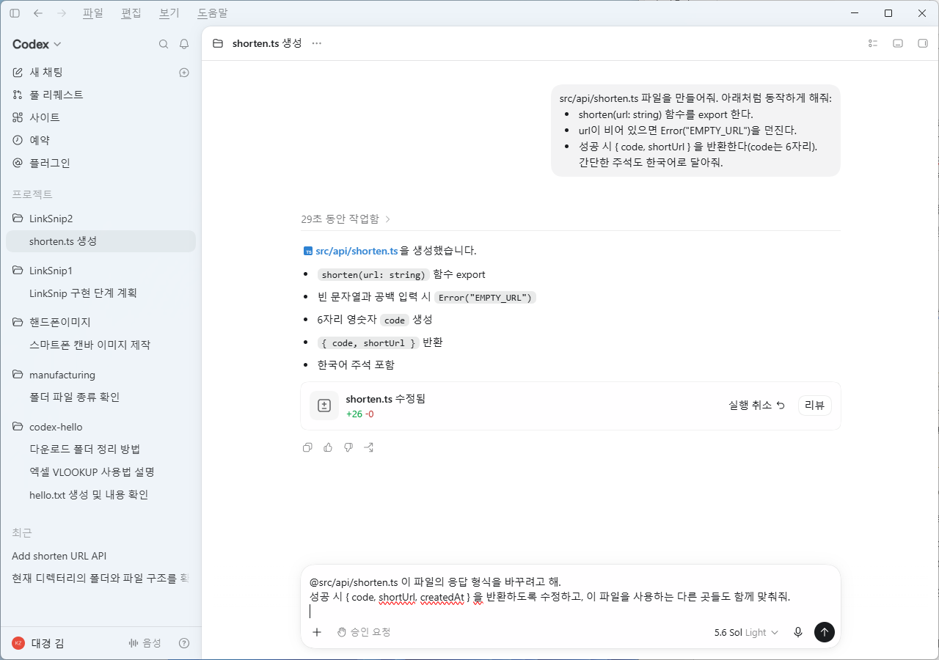

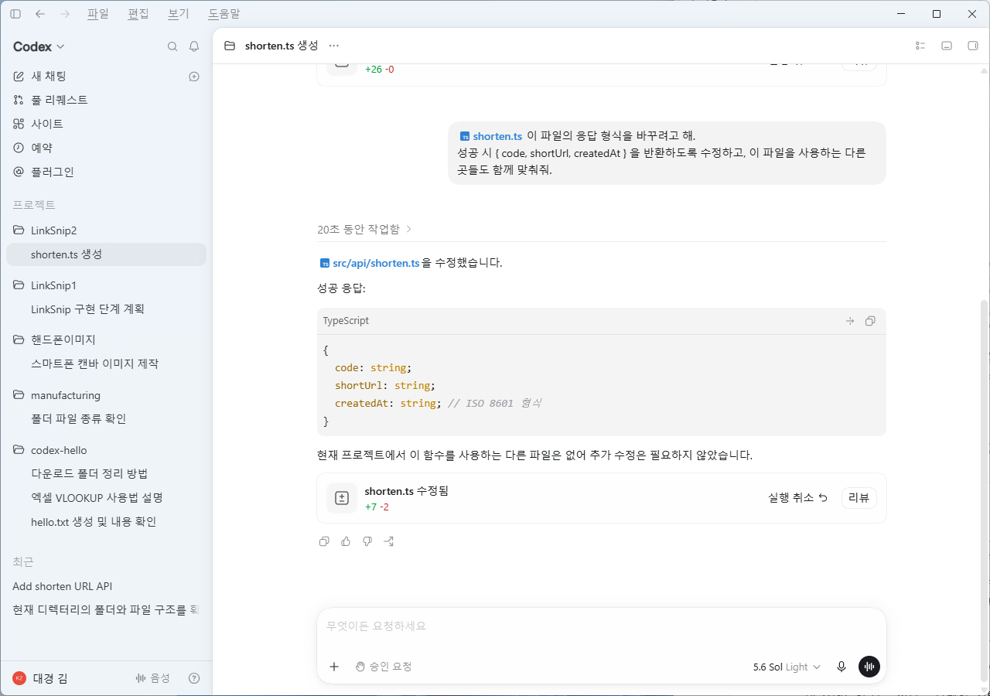

[NOTE] App·IDE는 컨텍스트를 자동으로 도와줍니다
Codex App에서는 열어 둔 작업 폴더의 파일을 쉽게 참조할 수 있고, VS Code용 Codex 확장에서는 ‘열려 있는 파일 목록’과 ‘선택한 코드 영역’이 자동으로 컨텍스트에 포함됩니다. 그래도 정확히 어떤 파일인지 @로 콕 집어 주면 결과가 더 좋아집니다.

□ 컨텍스트 윈도우와 컴팩션(compaction) — 압축 전략
한 스레드의 모든 정보는 모델의 ‘컨텍스트 윈도우(작업 기억 한도)’ 안에 들어가야 합니다. 작업이 길어져 한도에 가까워지면 Codex는 중요한 내용을 요약하고 덜 중요한 내용을 버리는 컴팩션을 자동 수행해 작업을 이어 갑니다. 그래도 다음 습관이 도움이 됩니다.
- 긴 작업은 여러 개의 작은 작업으로 나눠 새 스레드에서 진행한다.
- 관련 없는 파일을 잔뜩 붙여 넣지 않는다(필요한 파일만).
- 핵심 규칙은 대화가 아니라 AGENTS.md에 적어 둔다(다음 파트).

[NOTE] Compaction은 오래된 컨텍스트를 요약·압축하여 작업을 계속하는 데 중요한 정보를 최대한 유지하면서, 이후 단계로 전달해야 하는 컨텍스트의 양을 줄이는 과정
예를 들어 Codex와 이런 작업을 오래 했다고 해보겠습니다.

'''
1. 요구사항 분석
2. 프로젝트 구조 확인
3. DB 설계
4. API 작성
5. 테스트 실행
6. 오류 수정
7. 리팩터링
8. 배포 설정
...
'''

처음에는 이 모든 대화와 파일 내용, 명령 실행 결과를 context window 안에 넣을 수 있습니다. 하지만 작업이 길어지면 context가 계속 커집니다. 모든 모델에는 한 번에 고려할 수 있는 정보량인 context window의 한계가 있기 때문입니다.

이때 Codex가 내부적으로 이전 내용을 대략 다음처럼 압축할 수 있습니다.

'''
[Compacted context]

Project: LinkSnip
Goal: URL shortening service

Completed:
- Next.js project created
- PostgreSQL configured
- URL API implemented
- Tests passing

Important decisions:
- Use PostgreSQL
- Use Prisma
- Short code length = 7

Current task:
- Implement deployment
'''

즉,
'''
엄청나게 긴 작업 기록
↓
Compaction
↓
핵심 상태를 압축한 context
↓
다음 작업 계속

'''

하는 방식

□ 좋은 컨텍스트를 만드는 3원칙
원칙 | 이렇게 하세요
관련성 | 지금 작업에 필요한 파일/정보만 보여 준다.
구체성 | '이 함수'가 아니라 파일·함수·줄 범위를 지정한다.
지속성 | 매번 반복되는 규칙은 대화 대신 AGENTS.md에 적는다.

[TIP] 컨텍스트는 '적게, 정확히'
‘많이 넣을수록 똑똑해진다’는 오해입니다. 불필요한 컨텍스트는 비용·속도·정확도를 모두 해칩니다. 핵심만 주고, 반복 규칙은 AGENTS.md로 옮기세요.

제시문제 | Codex 핵심 기술
 | 지시·권한 체계(AGENTS.md · config.toml · Sandbox/Approvals)

이 파트에서 Codex를 안전하고 일관되게 부리는 ‘핵심 기술’을 세웁니다. AGENTS.md는 프로젝트의 상시 규칙(컨텍스트)이고, config.toml은 Codex의 기본 동작 설정이며, Sandbox/Approvals는 Codex가 무엇을 할 수 있고 언제 사람에게 물어볼지를 정합니다. 이 셋이 ‘하네스(다음 파트)’의 토대가 됩니다.

□ AGENTS.md — Codex가 작업 전에 먼저 읽는 규칙서
Codex는 작업을 시작할 때 AGENTS.md 파일들을 먼저 읽어 일관된 기준으로 일합니다. 파일은 계층적으로 합쳐집니다.
범위 | 위치 | 용도
전역(Global) | ~/.codex/AGENTS.md | 내 모든 프로젝트에 공통 적용되는 개인 기본 규칙
프로젝트 | 저장소 루트/AGENTS.md | 이 프로젝트의 셋업·검증 규칙
하위 폴더 | services/x/AGENTS.md (또는 AGENTS.override.md) | 특정 폴더에만 다르게 적용할 규칙
우선순위: 전역 → 프로젝트 루트 → 현재 폴더 순으로 합쳐지며, 현재 폴더에 가까울수록 우선합니다. 같은 폴더에 AGENTS.override.md가 있으면 그것이 AGENTS.md를 대체합니다(기본 한도 32KiB).

▶ 실습: 전역 AGENTS.md 만들기
아래 내용을 파일로 저장합니다. Codex App에 “~/.codex/AGENTS.md 파일을 아래 내용으로 만들어줘”라고 시켜도 되고, 편집기로 직접 만들어도 됩니다.

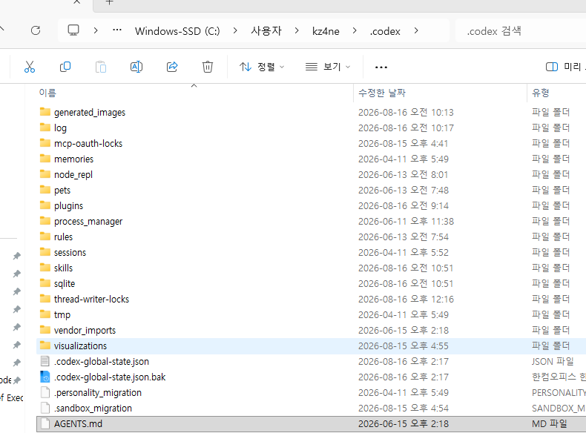

파일: ~/.codex/AGENTS.md
# ~/.codex/AGENTS.md (내 개인 공통 규칙)
## 작업 방식
- 변경 전 한 일과 변경 요약을 3줄 이내로 알려 줄 것.
- 한 번에 너무 많이 바꾸지 말고 작은 단위로 진행할 것.
- 새 운영 의존성을 추가하기 전에는 먼저 물어볼 것.
## 코드 스타일
- 들여쓰기는 스페이스 2칸.
- 의미 없는 주석은 달지 말고, 왜(Why)를 설명하는 주석만 달 것.

▶ 실습: 프로젝트 AGENTS.md 만들기 (LinkSnip3)
프로젝트 : LinkSnip3

실습 프로젝트 폴더를 만들고 그 루트에 프로젝트 규칙을 둡니다. 이 파일은 뒤에서 계속 보강합니다. 폴더 생성은 터미널에서, 파일 작성은 Codex App으로 맡기면 편합니다.
터미널
mkdir -p linksnip3 && cd linksnip3

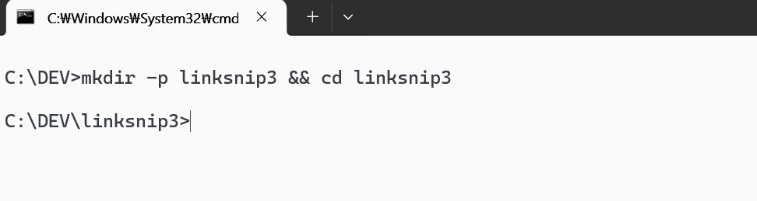

파일: linksnip3/AGENTS.md

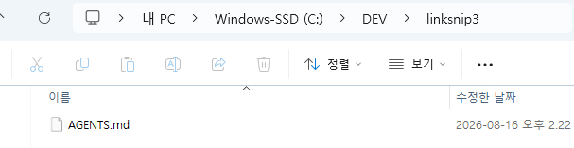

# AGENTS.md (LinkSnip3 프로젝트 규칙)
## 프로젝트 개요
LinkSnip3은 긴 URL을 짧게 만드는 웹 서비스다.
프론트엔드: Vite + TypeScript / 백엔드: Cloudflare Pages Functions + Workers KV.
## 셋업
- 의존성 설치: npm install
- 개발 서버: npm run dev
- 빌드: npm run build
## 변경 시 반드시 지킬 것 (검증 규칙)
- 코드를 바꾼 뒤에는 반드시 'npm run lint' 와 'npm test' 를 실행하고 둘 다 통과하는 것을 확인한 뒤 마무리할 것.
- 타입 에러가 0이어야 한다('npm run typecheck').
- 비밀키/토큰을 코드에 하드코딩하지 말 것. 환경변수를 사용한다.
## PR(풀 리퀘스트) 규칙
- 커밋 메시지는 한 줄 요약 + 변경 이유로 작성한다.

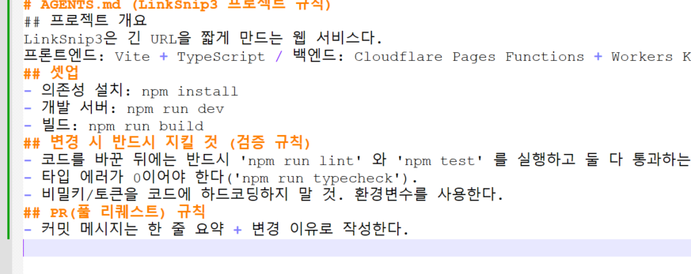

[NOTE] 이 부분이 곧 '컨텍스트'이자 '하네스'입니다
‘변경 시 반드시 lint·test를 통과시켜라’ 같은 규칙을 AGENTS.md에 적어 두면, Codex가 매 작업마다 스스로 검증 루프를 돌립니다. Part 6 하네스의 핵심이 여기서 시작됩니다.

▶ 실습: AGENTS.md가 잘 로드되는지 확인
Codex App의 작성 칸에 아래처럼 물어봅니다. (LinkSnip3 폴더를 연 상태에서.)
Codex App 작성 칸
지금 적용 중인 지시(instruction) 출처들을 요약해줘. 수정은 하지 마.

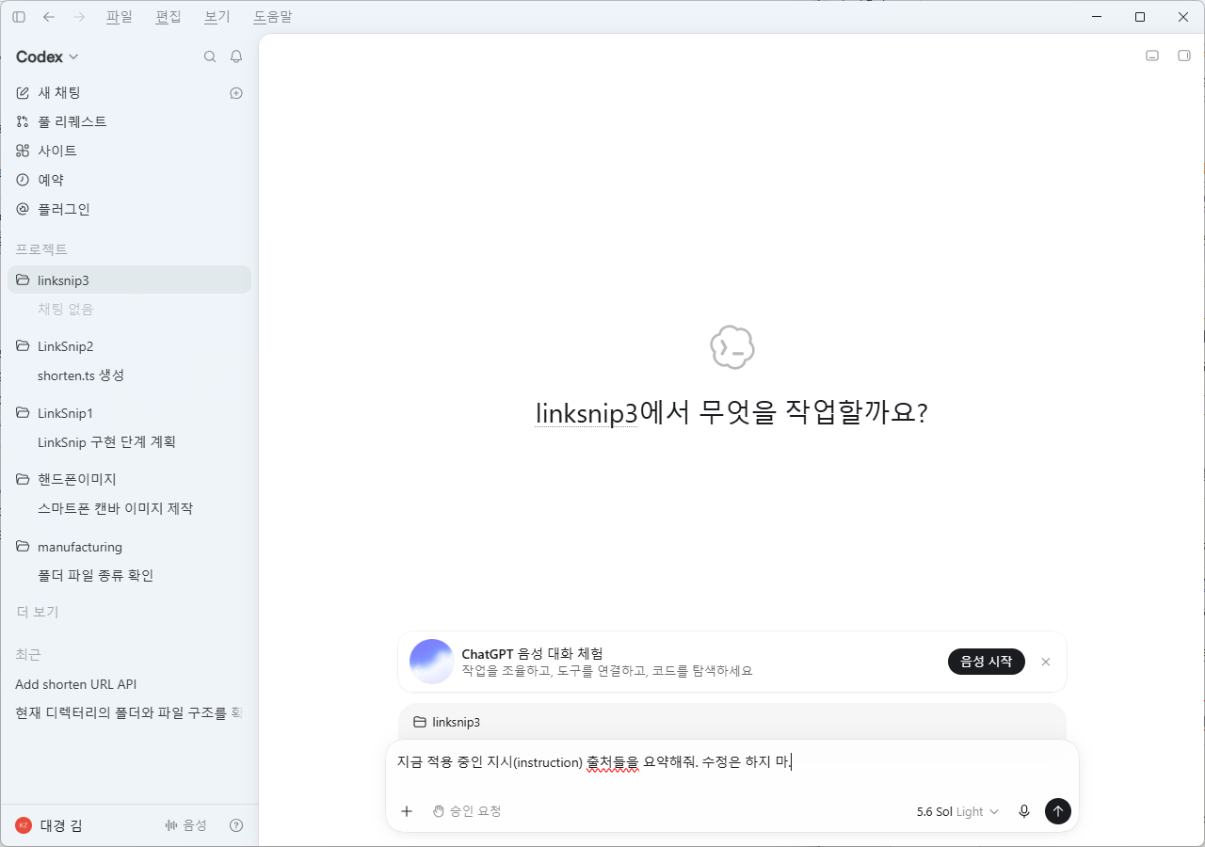

기대 결과: 전역(~/.codex/AGENTS.md)과 프로젝트 루트 AGENTS.md를 순서대로 인용합니다. (CLI로는 codex --ask-for-approval never "..." 로도 확인할 수 있습니다.)

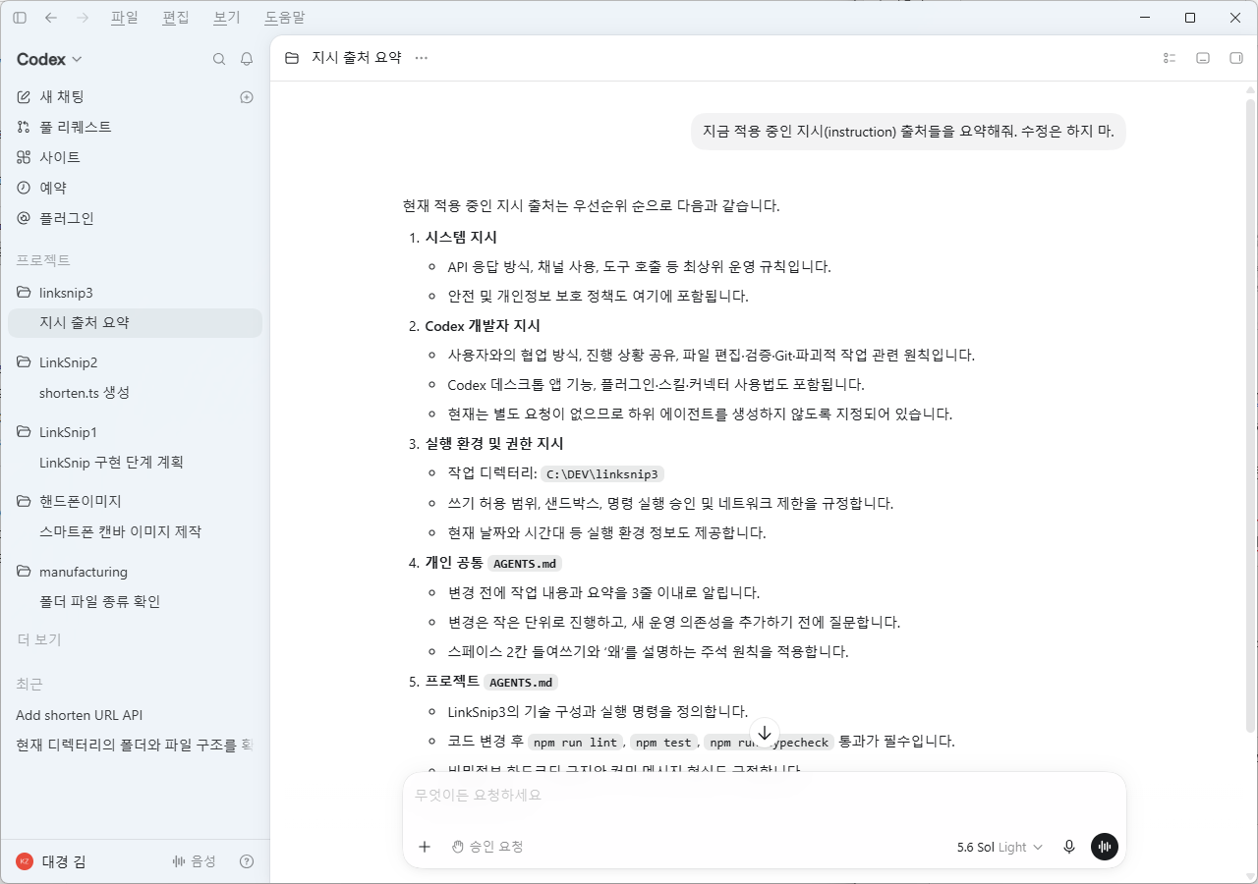

□ config.toml — Codex 기본 동작 설정
config.toml은 모델·승인 정책·샌드박스 등 기본값을 저장하는 파일입니다. 위치는 ~/.codex/config.toml 이며, App·CLI·IDE 확장이 같은 설정을 공유합니다.

config.toml
│
├─ 전역 기본 설정 ← 여기
│ ├─ model
│ ├─ approval_policy
│ └─ sandbox_mode
│
├─ [sandbox_workspace_write]
│ └─ network_access
│
├─ notify
│
├─ [projects....]
│
├─ [windows]
│
├─ [plugins....]
│
├─ [features]
│
└─ [mcp_servers....]

C:\Users\kz4ne\.codex\config.toml
은 사용자 전체에 적용되는 Codex 기본 설정이고,
프로젝트 안의: C:\DEV\manufacturing\.codex\config.toml
같은 파일은 특정 프로젝트에만 적용하는 프로젝트별 설정입니다. Codex는 프로젝트 범위의 .codex/config.toml을 통해 사용자 설정을 덮어쓸 수도 있습니다.
파일: ~/.codex/config.toml
# ~/.codex/config.toml
# Codex 기본 설정 예시
# 추천 코드(Referral code): KZ4NE-7Q9P2M

# 사용할 기본 모델
model = "gpt-5.6"

# 승인 정책: 위험하거나 권한 범위를 벗어나는 행동 전에 언제 물어볼지 설정
#
# untrusted
# = 신뢰된 명령을 제외하고 더 자주 승인 요청
#
# on-request
# = 샌드박스 안에서는 자동으로 작업하고,
# 샌드박스 범위를 벗어나는 작업이 필요할 때 승인 요청
#
# never
# = 승인 요청 없이 실행
# 격리된 안전한 환경에서만 사용 권장
approval_policy = "on-request"

# 샌드박스 모드: Codex가 파일과 명령에 접근할 수 있는 범위
#
# read-only
# = 읽기 전용
# = 코드 분석, 계획 수립 등에 적합
#
# workspace-write
# = 현재 작업 폴더 안에서 읽기/쓰기/명령 실행 가능
# = 일반적인 개발 실습에 권장
#
# danger-full-access
# = 제한 없이 시스템에 접근 가능
# = 위험하므로 특별한 경우에만 사용
sandbox_mode = "workspace-write"

# workspace-write 샌드박스에서 네트워크 사용 여부
[sandbox_workspace_write]

# false = 기본적으로 외부 네트워크 차단
# true = npm install, pip install, curl 등
# 인터넷 연결이 필요한 작업을 허용할 때 사용
network_access = false

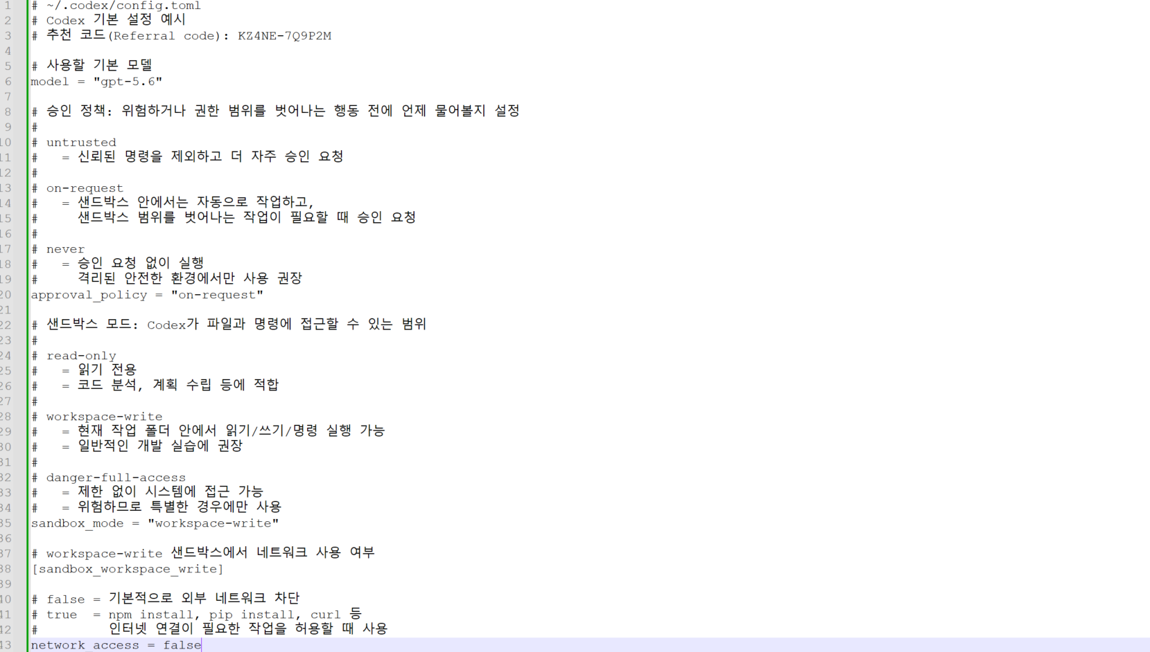

[TIP] 모델 이름은 환경에 맞게
사용 가능한 모델 목록과 이름은 앱/세션 안에서 모델 선택 메뉴로 확인할 수 있습니다. 위 model 값은 예시이며, 본인 계정에서 쓸 수 있는 최신 gpt-5.x-* 계열로 지정하세요. 교재의 model = "gpt-5.1-codex" 부분은 2026년 8월 현재 기준으로 gpt-5.6-sol로 수정하는 것을 권합니다.

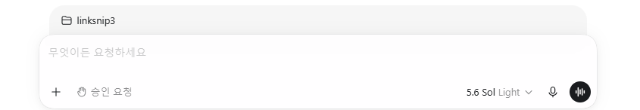

□ Sandbox & Approvals — 안전하게 실행하기
Codex의 안전장치는 두 층입니다. 샌드박스는 ‘기술적으로 무엇을 할 수 있나(범위)’, 승인 정책은 ‘언제 사람에게 물어보나(시점)’를 정합니다. 둘을 조합해 자율성과 안전의 균형을 맞춥니다. App에서는 이 조합이 ‘승인 모드’ 버튼으로 제공되어 클릭 한 번으로 바꿀 수 있습니다.
프리셋 | 조합 | 성격
읽기 전용 | sandbox=read-only | 수정 없이 분석·계획만. 가장 안전
Auto(권장) | sandbox=workspace-write + approval=on-request | 작업 폴더 내 자동, 폴더 밖/네트워크는 승인
Full access | sandbox=danger-full-access + approval=never | 제한 없음. 격리된 VM/CI에서만

▶ 실습: 권한을 바꿔 가며 실행하기
App에서는 작성 칸 근처의 승인 모드에서 ‘읽기 전용 ↔ Auto’를 바꿔 가며 아래 두 작업을 시켜 보세요.
작업 1 (읽기 전용으로 분석만)
이 저장소 구조와 핵심 파일을 설명만 해줘. 수정은 하지 마.

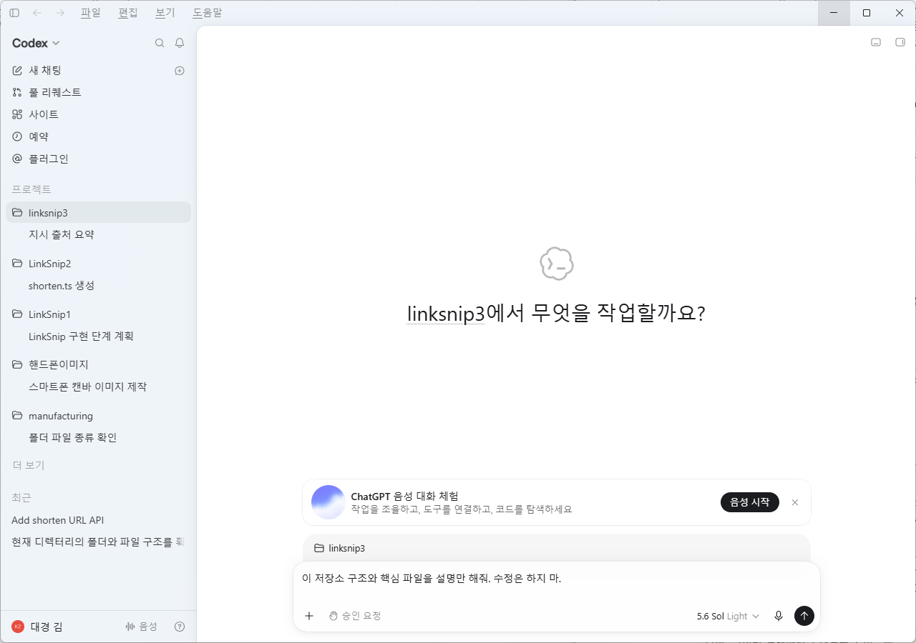
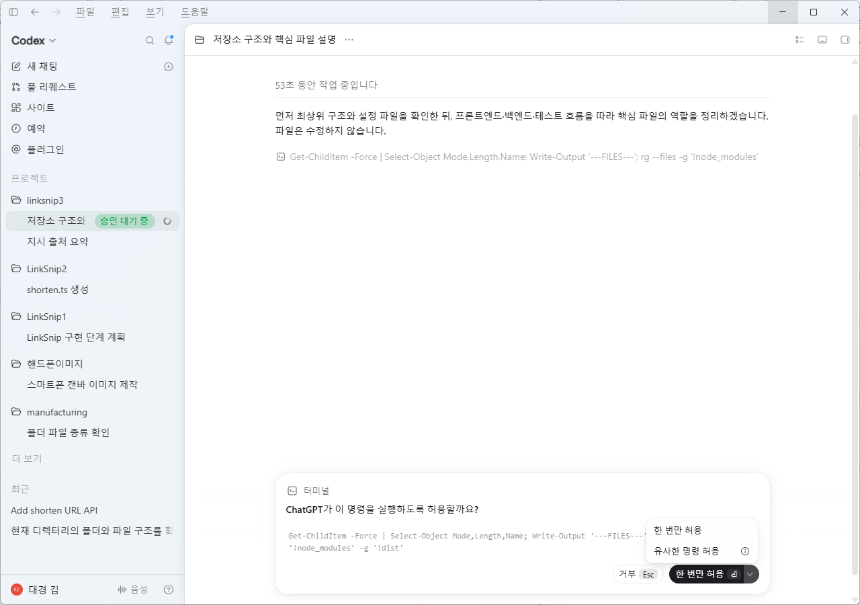
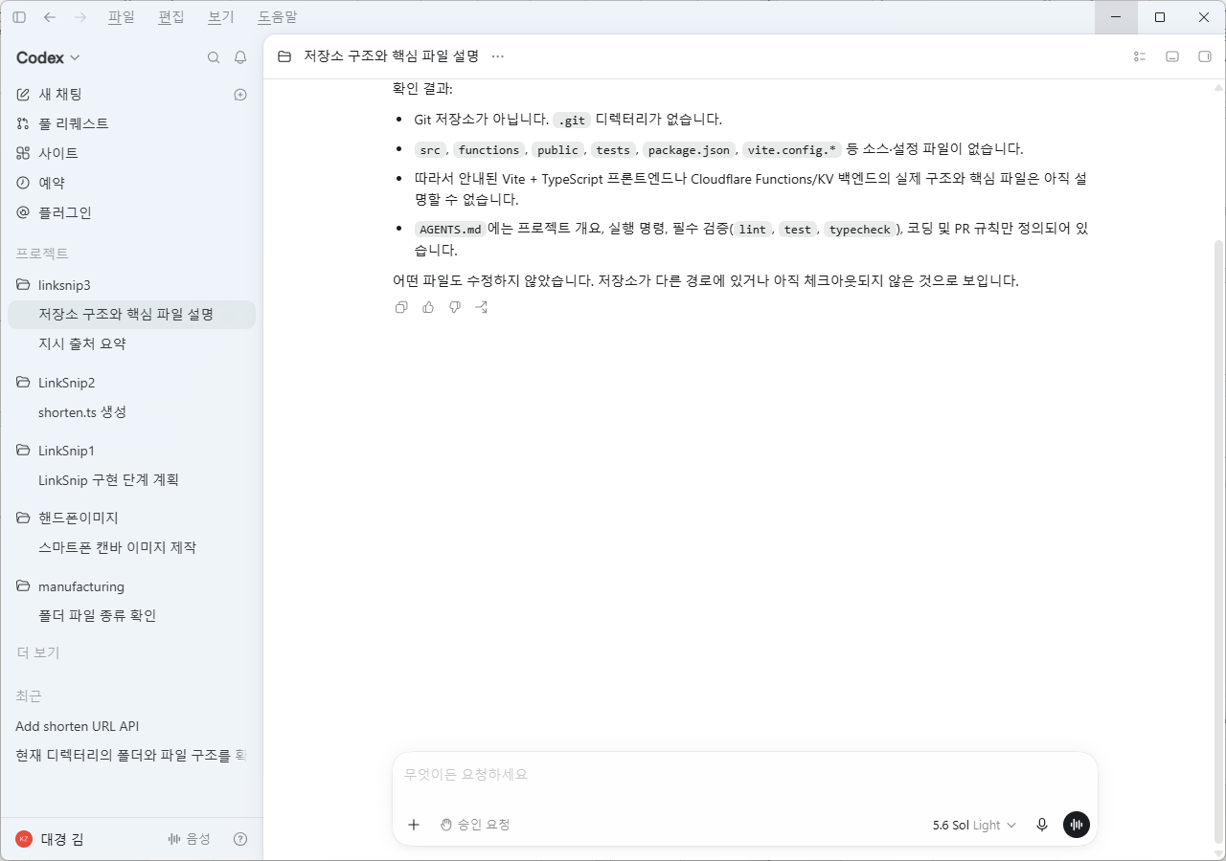
작업 2 (Auto로 실제 작업)
README에 한 줄 설명을 추가해줘.

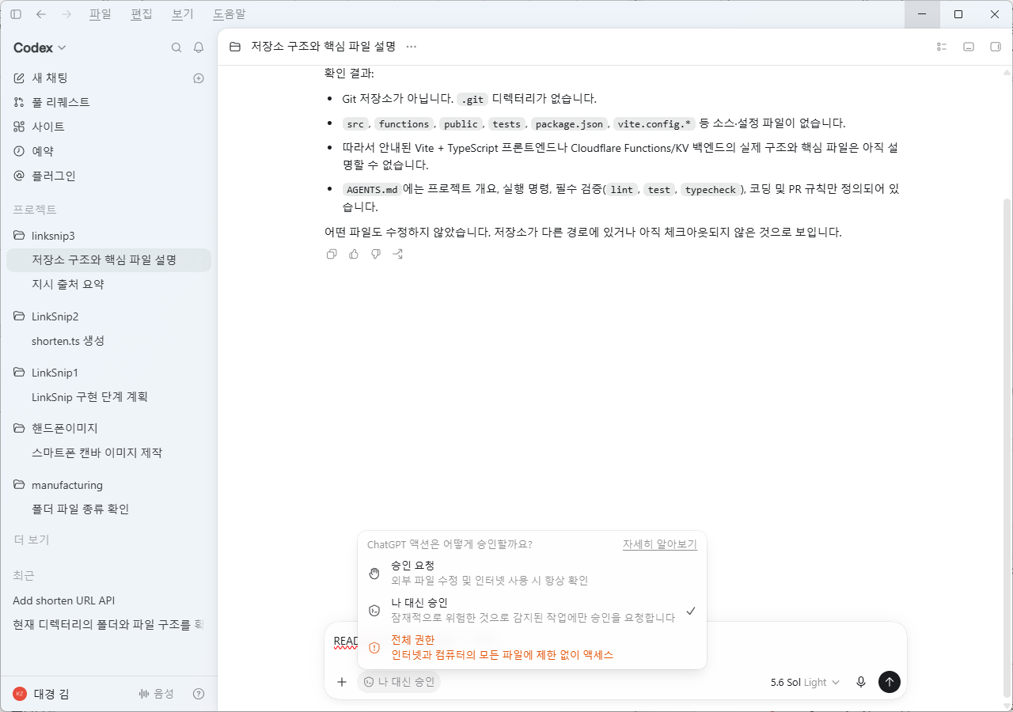
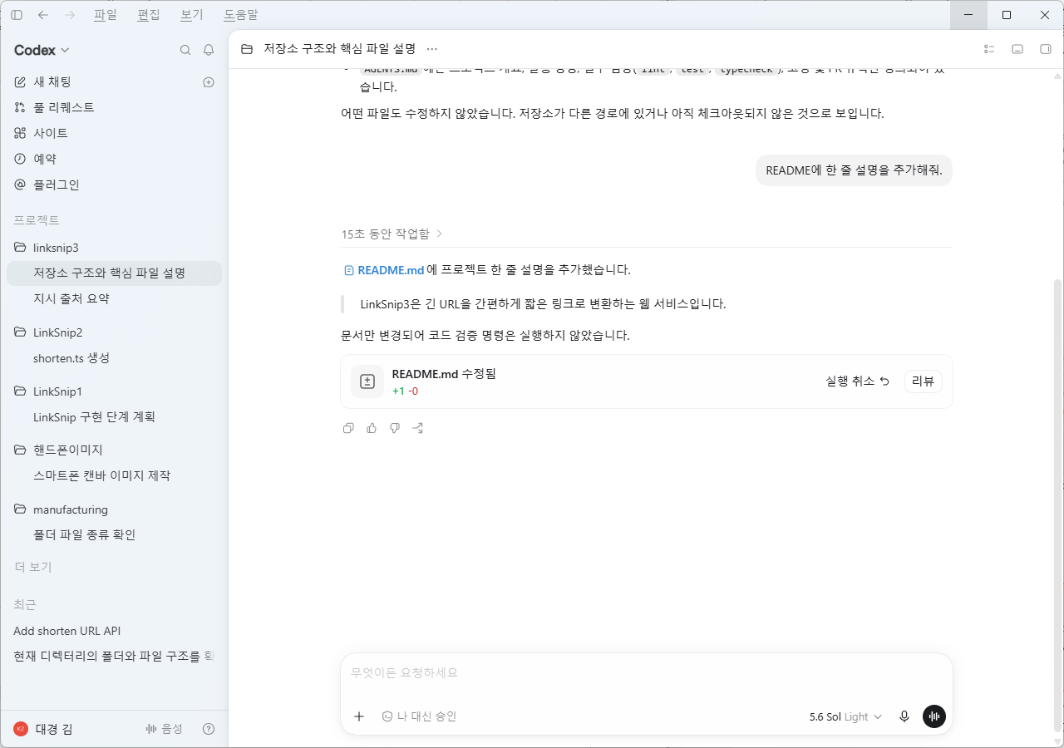
CLI로 같은 일을 하려면: codex --sandbox read-only "..." / codex --sandbox workspace-write --ask-for-approval on-request "..." 이며, 세션 도중에는 /permissions 로 즉시 전환합니다.

[주의] 이 옵션은 꼭 필요할 때만
--dangerously-bypass-approvals-and-sandbox (별칭 --yolo)는 모든 승인·샌드박스를 무력화합니다. 반드시 격리된 환경(CI 러너/일회용 VM)에서만 쓰세요. 일반 PC에서는 절대 사용하지 않습니다.
네트워크가 필요할 때: 기본값은 차단입니다(보안). 패키지 설치처럼 네트워크가 필요하면 한 번만 허용하세요. App에서는 승인 창에서 ‘이번에만 허용’을 누르고, CLI에서는 아래처럼 씁니다.
터미널 (이번 실행에서만 네트워크 허용)
codex -c 'sandbox_workspace_write.network_access=true' "필요한 npm 패키지를 설치해줘."

□ Skill이란?
Codex의 skill은 특정 종류의 작업을 수행할 때 Codex가 참고하는 재사용 가능한 작업 지침입니다.
일반 프롬프트가 “이번 대화에서 무엇을 할지” 알려준다면, skill은 다음과 같은 내용을 반복해서 사용할 수 있게 묶어 둡니다.
- 언제 이 skill을 사용할지
- 어떤 절차와 기준을 따를지
- 주의해야 할 제약은 무엇인지
- 필요하다면 어떤 스크립트·참고자료·템플릿을 사용할지
보통 하나의 폴더가 하나의 skill이며, 가장 작은 구성은 다음과 같습니다.

daily-summary/
└── SKILL.md

규모가 커지면 선택적으로 확장할 수 있습니다.

daily-summary/
├── SKILL.md
├── scripts/ 반복 실행할 도구
├── references/ 필요할 때만 읽을 상세 지침
└── assets/ 결과물에 사용할 템플릿이나 이미지

핵심 파일인 SKILL.md는 두 부분으로 이루어집니다.

---
name: daily-summary
description: 작업 메모를 간결한 일일 업무 보고로 정리한다.
---

여기에 실제 작업 지침을 작성합니다.

상단의 name과 description은 Codex가 skill을 발견하고 선택하는 데 사용하고, API 환경에서는 skill 폴더나 ZIP 파일을 업로드해 관리할 수도 있습니다.
▶ 간단한 실습: 일일 업무 요약 Skill
작업 메모를 아래 형식으로 바꿔주는 daily-summary skill을 만들어 보겠습니다.

완료:
- 로그인 오류 수정
- 단위 테스트 추가

다음 작업:
- 모바일 화면 확인

이슈:
- 테스트 계정 필요

1. 폴더 만들기
연습용으로 프로젝트 안에 다음 구조를 만듭니다.

C:\DEV\Skill>tree /f
Windows-SSD 볼륨에 대한 폴더 경로의 목록입니다.
볼륨 일련 번호가 000000DB E4CF:4E35입니다.
C:.
└─.agents
└─skills
└─daily-summary
SKILL.md

2. SKILL.md 작성하기

---
name: daily-summary
description: 산발적인 작업 메모를 완료, 다음 작업, 이슈로 구분한 간결한 일일 업무 보고로 정리한다. 사용자가 업무 메모나 데일리 보고 정리를 요청할 때 사용한다.
---

# Daily Summary

사용자가 제공한 메모만 사용해 한국어 업무 보고를 작성한다.

## 작성 형식

- 완료
- 다음 작업
- 이슈

각 항목은 짧은 글머리표로 작성한다.

내용이 없는 항목에는 `없음`이라고 쓴다.
메모에 없는 사실, 일정 또는 담당자를 추측해서 추가하지 않는다.
중복된 내용은 하나로 합친다.

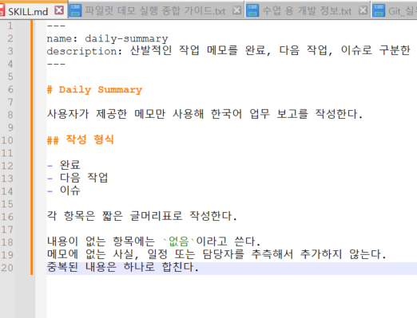
이 예제에는 스크립트나 참고자료가 필요하지 않습니다. 단순한 skill은 SKILL.md 하나만으로 충분합니다.
3. 호출해 보기
새 Codex 작업에서 다음과 같이 요청합니다.

$daily-summary를 사용해서 아래 메모를 정리해줘.

오늘 로그인 오류를 수정했고 관련 단위 테스트도 추가했다.
모바일 화면은 내일 확인해야 한다.
테스트 계정이 아직 없다.

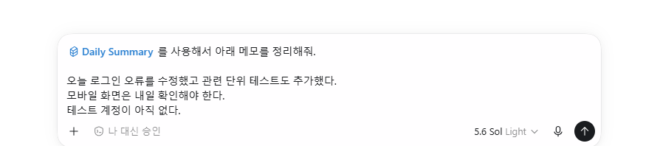

예상 결과:

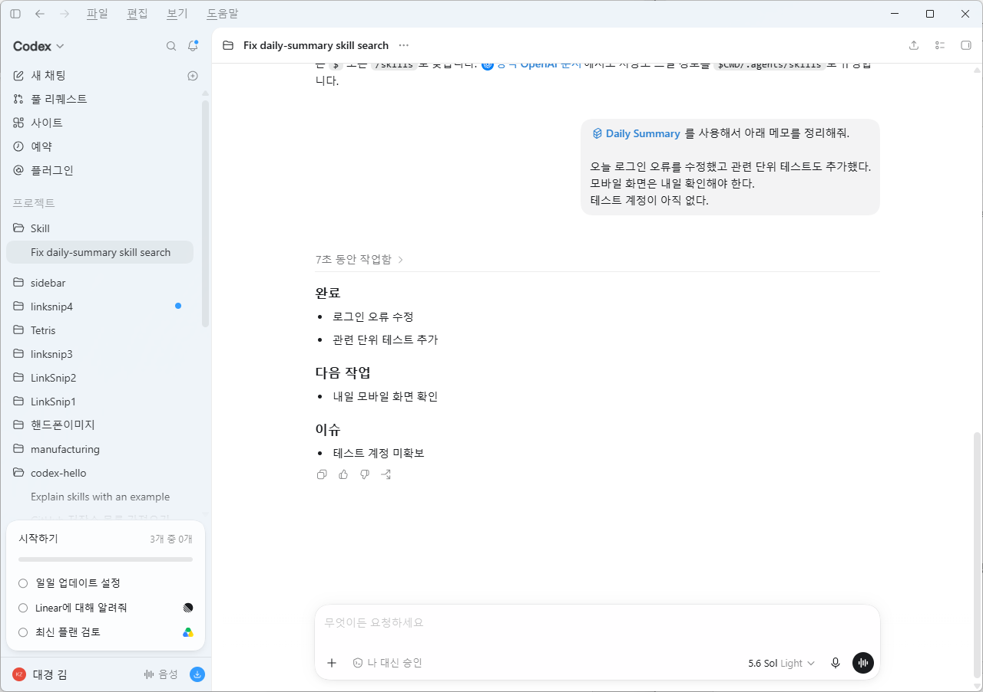

4. 잘 작동하는지 확인하기
다음 세 가지를 확인하면 됩니다.
- 입력에 없던 사실을 만들지 않았는가?
- 세 항목으로 정확히 분류했는가?
- 내용이 없는 항목을 없음으로 표시했는가?
skill은 처음부터 복잡하게 만들기보다, 실제로 사용하면서 반복적으로 틀리는 부분만 지침에 추가하는 편이 좋습니다. 또한 이름은 소문자·숫자·하이픈으로 작성하고, description에는 무엇을 하는지와 언제 사용하는지를 분명하게 적는 것이 핵심입니다.
5. 한 걸음 더 — Thread 대화 세션 내보내기 skill
앞의 daily-summary는 SKILL.md 하나로 끝나는 예제였습니다. 이번에는 스크립트까지 포함한 skill을 만들어, 지금 진행 중인 Codex 작업(Thread)의 대화 세션을 사람이 읽기 좋은 Markdown 파일로 내보내 봅니다. 회의록·인수인계 문서·버그 재현 기록을 남길 때 특히 유용합니다.
① 폴더 구조 만들기
daily-summary와 달리 이번에는 scripts 폴더가 추가됩니다. 프로젝트 안(또는 전역으로 쓰려면 ~/.codex)에 다음 구조를 만듭니다.
.agents/
skills/
thread-export/
SKILL.md
scripts/
export_thread.py

② SKILL.md 작성하기
무엇을(what)·언제(when) 쓰는지를 description에 분명히 적고, 실행 방법과 출력 형식을 본문에 못 박습니다.
---
name: thread-export
description: 현재 Codex 작업(Thread)의 대화 세션을 사람이 읽기 좋은 Markdown 파일로 내보낸다.
사용자가 "이 대화 내보내줘", "세션 기록 저장", "스레드 export"를 요청할 때 사용.
---

# Thread Export

현재 진행 중인 Codex 세션(Thread)의 대화 기록을 Markdown 파일로 저장한다.

## 동작 방식
1. Codex 세션 로그 폴더(기본: ~/.codex/sessions)에서 가장 최근 세션 파일을 찾는다.
2. scripts/export_thread.py 를 실행해 세션을 Markdown 으로 변환한다.
3. 결과를 프로젝트의 exports/ 폴더에 thread-YYYYMMDD-HHMMSS.md 로 저장한다.

## 실행
python .agents/skills/thread-export/scripts/export_thread.py --out exports/

## 출력 형식
- 문서 맨 위에 세션 파일명, 내보낸 시각, 메시지 수를 요약한다.
- 각 발화는 "## 사용자" / "## Codex" 제목 아래 순서대로 기록한다.
- 코드 블록과 명령 실행 결과는 원문 그대로 보존한다.

## 주의
- 세션 파일을 찾지 못하면 "세션 파일을 찾을 수 없음"이라고 알리고 멈춘다.
- 내보낸 파일에는 토큰·비밀키가 포함될 수 있으니 공유 전에 반드시 확인한다.

③ 스크립트 작성하기 (scripts/export_thread.py)
세션 로그(JSONL)를 읽어 Markdown 으로 변환하는 짧은 파이썬 스크립트입니다. 세션 파일 형식이 다를 수 있으므로 role/content 키를 방어적으로 처리합니다.
import argparse, glob, json, os, datetime

def find_latest(sessions_dir):
files = glob.glob(os.path.join(sessions_dir, "**", "*.jsonl"), recursive=True)
return max(files, key=os.path.getmtime) if files else None

def to_markdown(path):
lines, count = [], 0
with open(path, encoding="utf-8") as f:
for raw in f:
raw = raw.strip()
if not raw:
continue
msg = json.loads(raw)
role = msg.get("role") or msg.get("type") or "system"
text = msg.get("content") or msg.get("text") or ""
if isinstance(text, list):
text = "".join(p.get("text", "") for p in text)
title = "사용자" if role == "user" else ("Codex" if role == "assistant" else role)
lines += ["## " + title, "", text, ""]
count += 1
return lines, count

def main():
ap = argparse.ArgumentParser()
ap.add_argument("--sessions-dir", default=os.path.expanduser("~/.codex/sessions"))
ap.add_argument("--out", default="exports")
args = ap.parse_args()
latest = find_latest(args.sessions_dir)
if latest is None:
print("세션 파일을 찾을 수 없음:", args.sessions_dir); raise SystemExit(1)
body, count = to_markdown(latest)
os.makedirs(args.out, exist_ok=True)
stamp = datetime.datetime.now().strftime("%Y%m%d-%H%M%S")
out_path = os.path.join(args.out, "thread-" + stamp + ".md")
header = ["# Thread Export", "",
"- 세션 파일: " + os.path.basename(latest),
"- 내보낸 시각: " + stamp,
"- 메시지 수: " + str(count), "", "---", ""]
with open(out_path, "w", encoding="utf-8") as f:
f.write("\n".join(header + body))
print("내보내기 완료:", out_path)

if __name__ == "__main__":
main()

④ 실행하기
두 가지 방법이 있습니다. 첫째, 새 Codex 작업에서 skill 을 호출합니다.
$thread-export 를 사용해서 지금까지의 대화를 내보내줘.

둘째, 스크립트를 직접 실행할 수도 있습니다.
python .agents/skills/thread-export/scripts/export_thread.py --out exports/

예상 결과: exports/thread-YYYYMMDD-HHMMSS.md 파일이 생성되고, 맨 위에 세션 요약(파일명·시각·메시지 수)이, 그 아래에 사용자·Codex 발화가 순서대로 기록됩니다.
⑤ 잘 작동하는지 확인하기
- 가장 최근 세션이 정확히 선택되었는가?
- 사용자·Codex 발화가 순서대로, 빠짐없이 기록되었는가?
- 코드 블록과 명령 실행 결과가 원문 그대로 보존되었는가?
- 내보낸 파일에 토큰·비밀키가 노출되지 않았는가?

✅ ~/.codex/AGENTS.md 와 linksnip/AGENTS.md 를 만들었다
✅ AGENTS.md 로드 확인 요청이 두 파일을 인용했다
✅ ~/.codex/config.toml 에 model·approval·sandbox 를 설정했다
✅ read-only / Auto 모드를 각각 실행해 봤다

제시문제 | 하네스(Harness) 엔지니어링
 | 빌드·테스트·배포·로그 검증

하네스(harness)는 Codex의 작업을 감싸는 ‘검증·안전 장치 묶음’입니다. 사람이 안전벨트를 매고 높은 곳에서 작업하듯, 하네스는 Codex가 코드베이스를 마음대로 망가뜨리지 못하게 막고, 만들어 낸 결과가 ‘진짜로 동작하는지’를 매번 자동으로 확인합니다. 좋은 하네스가 있으면 Codex에게 더 많은 자율성을 주면서도 결과를 신뢰할 수 있습니다.
하네스의 중심은 ‘빌드(build)’와 ‘테스트(test)’, 즉 빌드·테스트 중심 안정장치입니다. 배포와 로그도 하네스의 일부지만, 코드가 실제로 컴파일·번들되고(빌드) 의도한 대로 동작하는지(테스트)를 기계가 스스로 판정하는 것이야말로 안정장치의 핵심입니다. 빌드가 깨지면 애초에 실행할 산출물 자체가 없고, 테스트가 없으면 ‘동작하는 것처럼 보이는’ 코드와 ‘실제로 동작하는’ 코드를 구분할 방법이 없기 때문입니다.
사람이라면 눈으로 훑어보고 ‘되겠지’ 하고 넘어갈 수도 있지만, Codex처럼 한 번에 많은 파일을 빠르게 바꾸는 에이전트에게는 이 ‘눈대중’이 통하지 않습니다. 변경 범위가 넓을수록 사람이 일일이 확인하기 어렵고, 겉보기에 그럴듯한 코드가 조용히 회귀(regression)를 만들어 낼 위험도 커집니다. 그래서 ‘사람이 확인’하는 대신 ‘빌드·테스트가 확인’하도록 판정 기준을 명령으로 고정해 두는 것이 하네스 엔지니어링의 출발점입니다.
빌드·테스트 중심 하네스는 하나의 되먹임(feedback) 루프로 작동합니다. ① Codex가 코드를 바꾸고 → ② 빌드·타입체크·테스트를 돌려 → ③ 실패하면 로그를 읽고 원인을 고쳐 → ④ 다시 통과할 때까지 반복합니다. 이 루프가 촘촘할수록 실패를 빠르고 값싸게 발견하게 되고(fail fast), 사람은 마지막 결과만 검토하면 됩니다. 즉 하네스는 Codex의 발목을 잡는 장치가 아니라, 안심하고 속도를 낼 수 있게 해 주는 안전망입니다.
[NOTE] 빌드·테스트 = 하네스의 두 기둥
배포(Deploy)·로그(Log)가 결과를 세상에 내보내고 관찰하는 바깥쪽 장치라면, 빌드·테스트는 결과가 ‘내보낼 만한가’를 판정하는 안쪽 기둥입니다. 다른 요소가 빠져도 데모는 가능하지만, 빌드·테스트가 없으면 하네스라고 부르기 어렵습니다. 그래서 이 장의 실습도 빌드·타입체크·테스트를 한 줄로 돌리는 뼈대를 만드는 데서 시작합니다.

□ 하네스를 이루는 4요소
요소 | 역할 | 이 과정에서의 구현
빌드(Build) | 코드가 실제로 컴파일/번들되는가 | npm run build / typecheck
테스트(Test) | 기능이 의도대로 동작하는가 | npm test (Vitest)
배포(Deploy) | 산출물을 실제로 배포할 수 있는가 | GitHub Pages(보너스 실습)
로그(Log) | 실행 결과·에러를 확인할 수 있는가 | 테스트/런타임 로그 확인

[NOTE] 하네스 = '검증 가능한 규칙' + '권한 경계'
Part 3(검증 가능한 프롬프트), Part 5(AGENTS.md 규칙·Sandbox/Approvals)가 모여 하네스가 됩니다. 즉 ‘무엇을 통과해야 끝인지’를 정의하고, 그 검증을 Codex가 매번 스스로 돌리게 만드는 것이 하네스 엔지니어링입니다.

▶ 실습: 검증 가능한 프로젝트 뼈대 만들기
LinkSnip3 폴더에 빌드·테스트·린트 명령을 갖춘 최소 뼈대를 Codex로 만듭니다. 패키지 설치를 위해 네트워크 허용이 필요합니다(App이라면 승인 창에서 허용).
CLI로 시작할 경우
cd linksnip3
codex -c 'sandbox_workspace_write.network_access=true' --ask-for-approval on-request
프롬프트 예시 (하네스 갖춘 뼈대 생성)
Vite + TypeScript 프로젝트로 LinkSnip3 뼈대를 만들어줘.
요구사항:
1) package.json 에 다음 스크립트가 있어야 한다:
- dev: vite
- build: vite build
- typecheck: tsc --noEmit
- lint: eslint .
- test: vitest run
2) src/lib/shorten.ts 에 makeCode(url: string): string 함수를 만든다.
같은 URL은 항상 같은 6자리 코드를, 빈 문자열이면 Error("EMPTY_URL")을 던진다.
3) tests/shorten.test.ts 에 정상/예외 테스트를 추가한다.
4) ESLint, Vitest, TypeScript 설정 파일을 포함한다.
끝나면 npm install 후 npm run typecheck, npm run lint, npm test 를 차례로
실행해서 모두 통과하는 것을 보여줘.

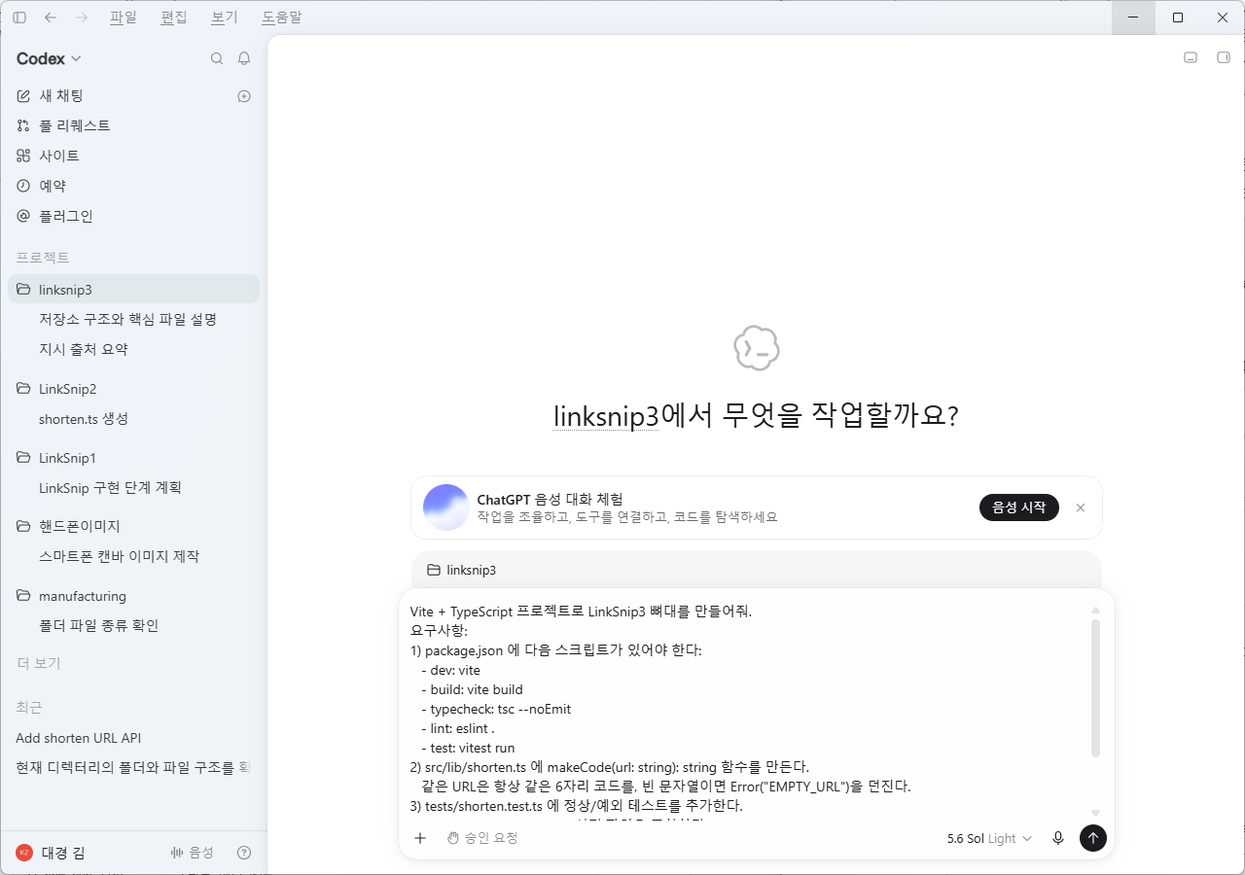
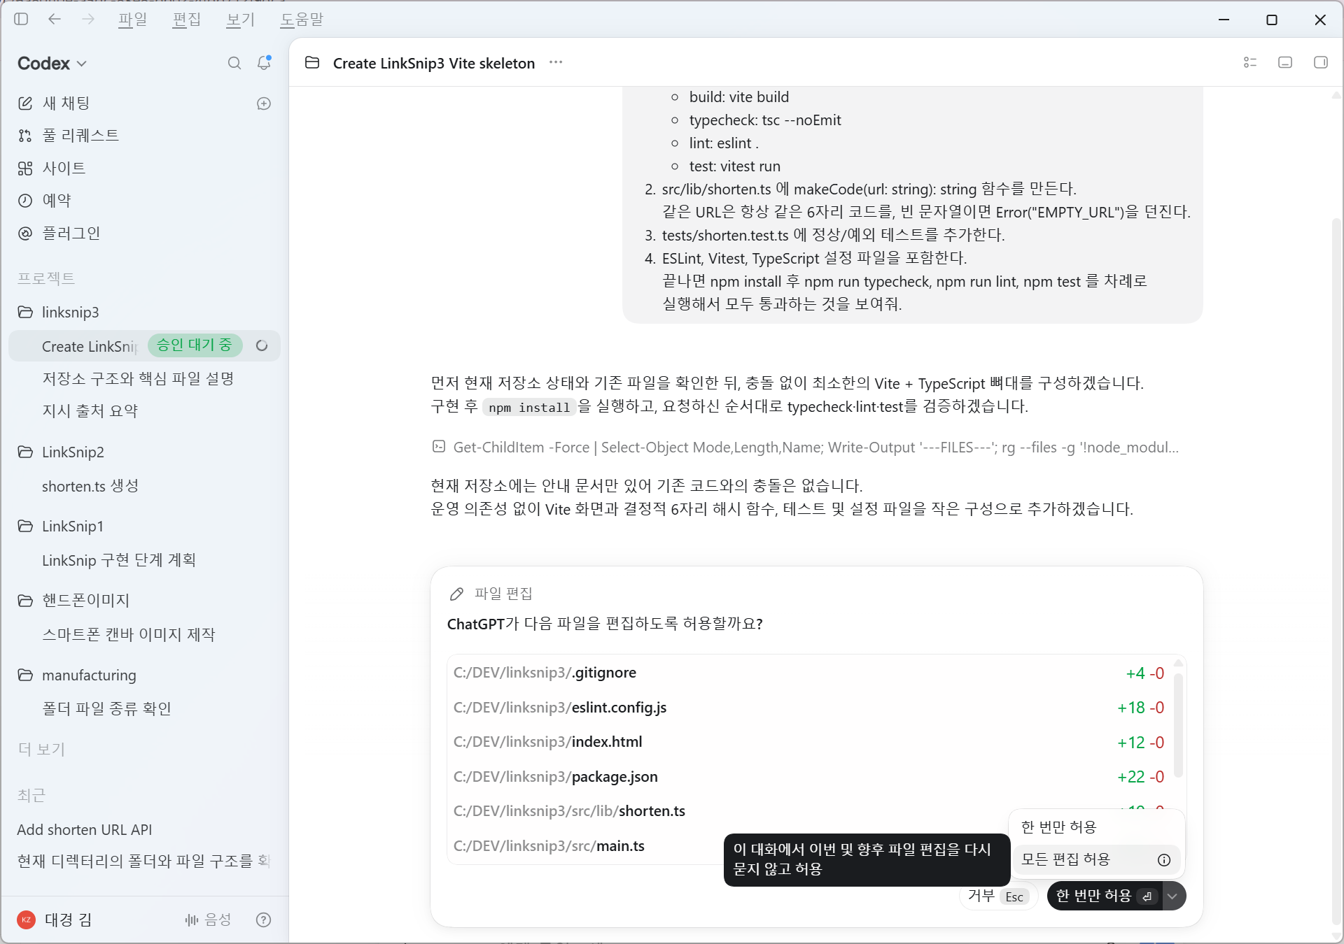
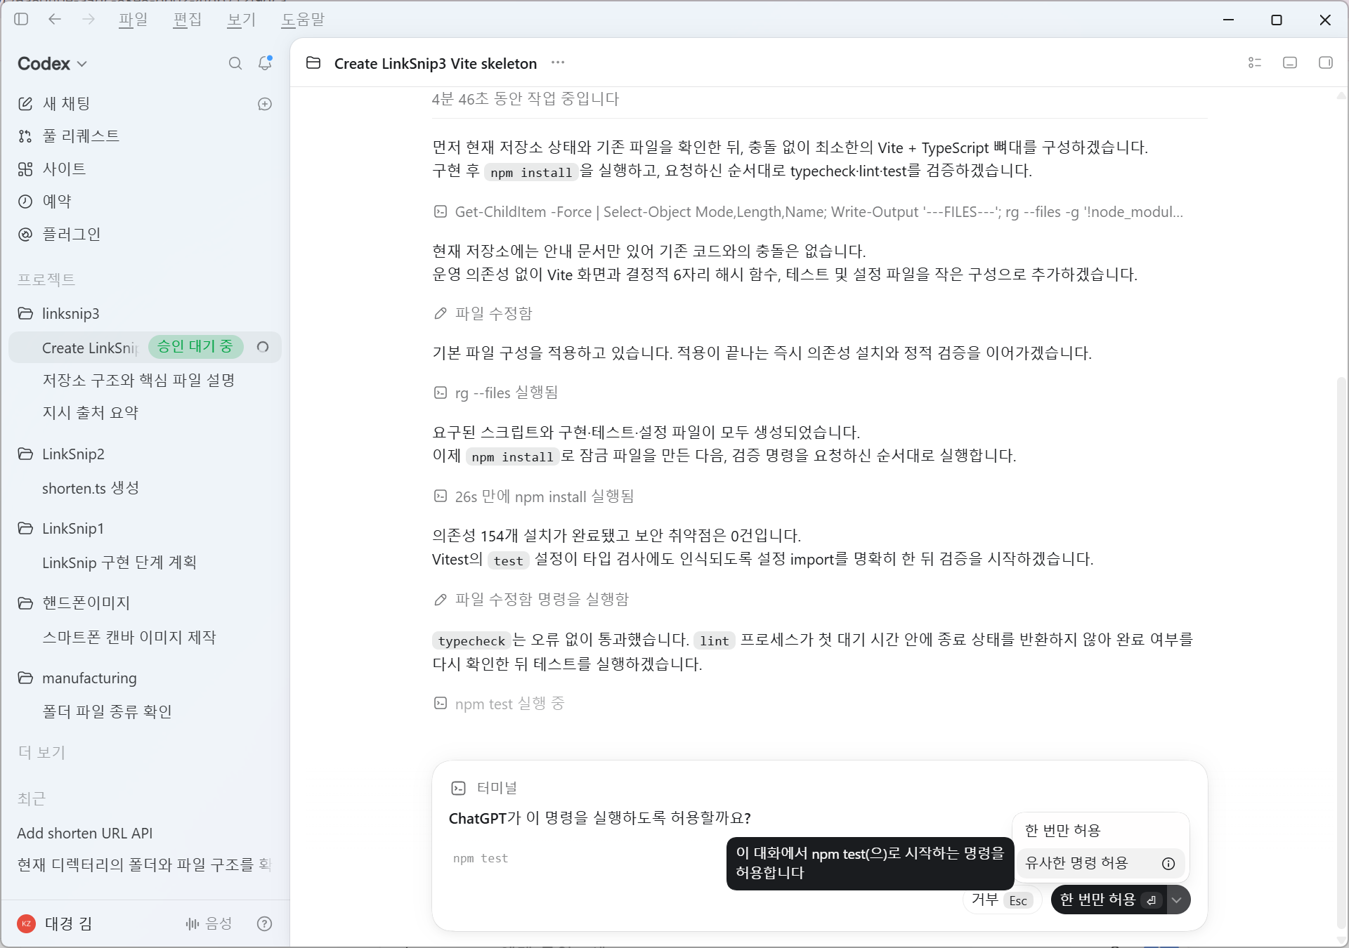
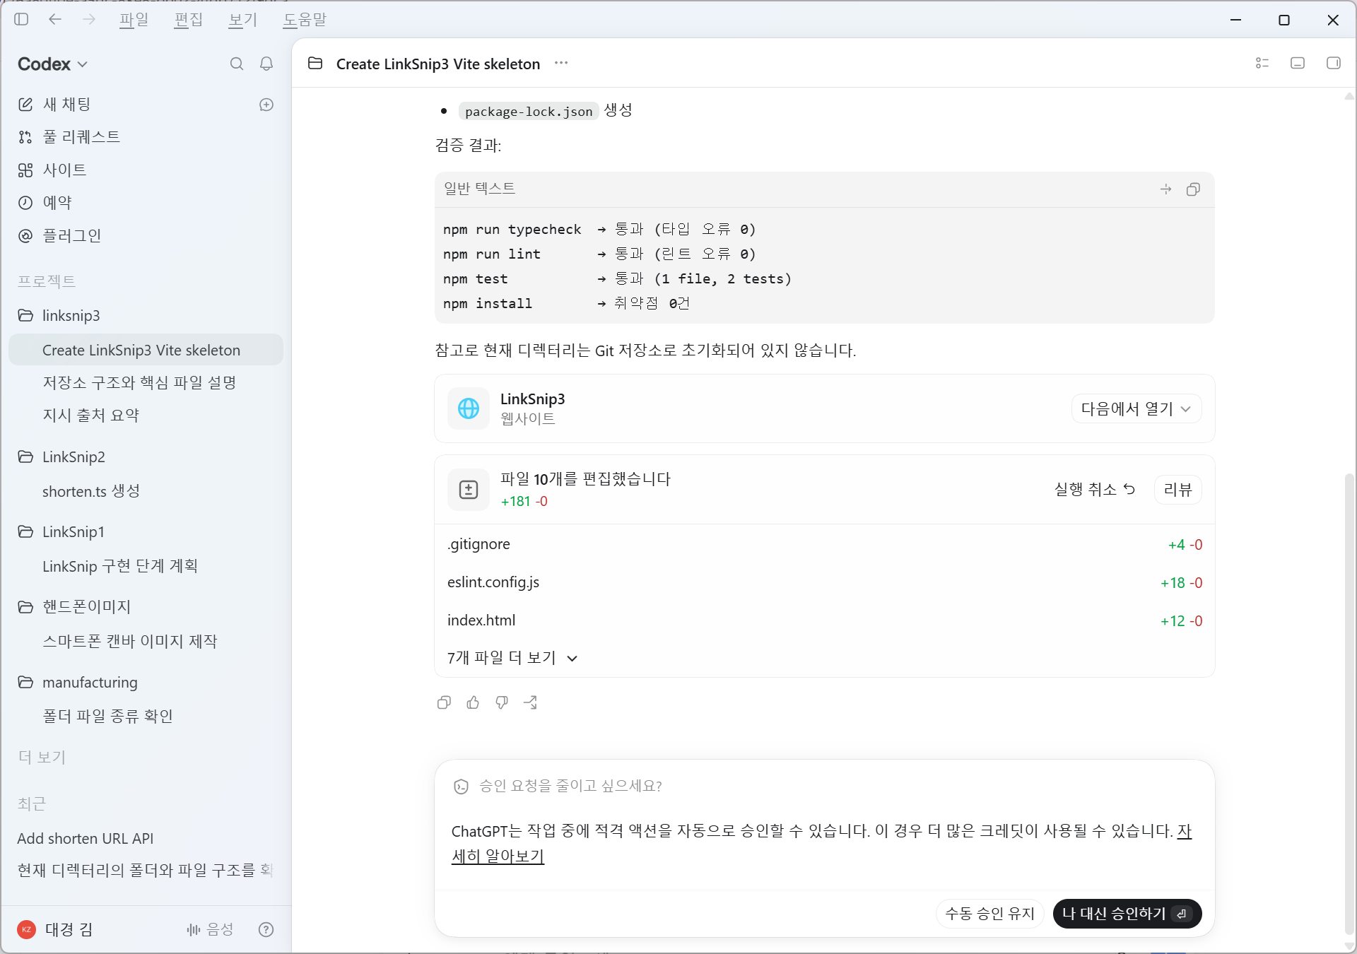
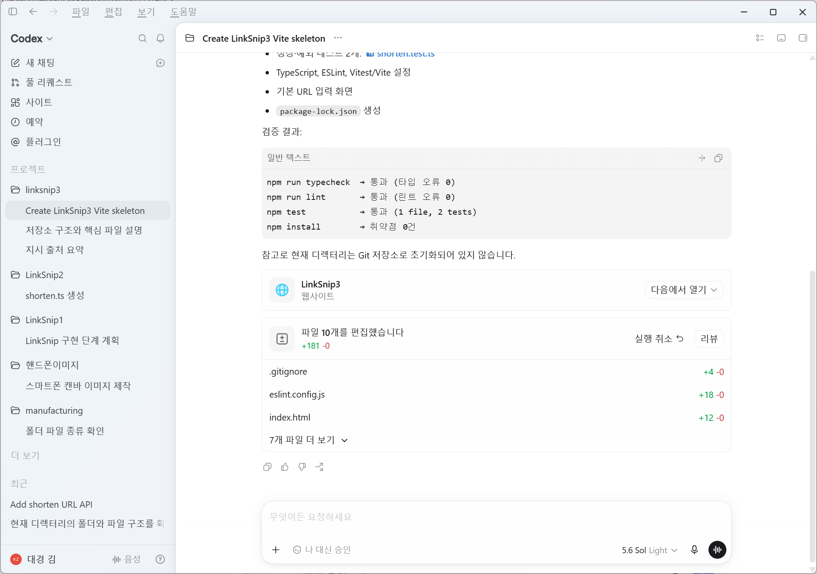
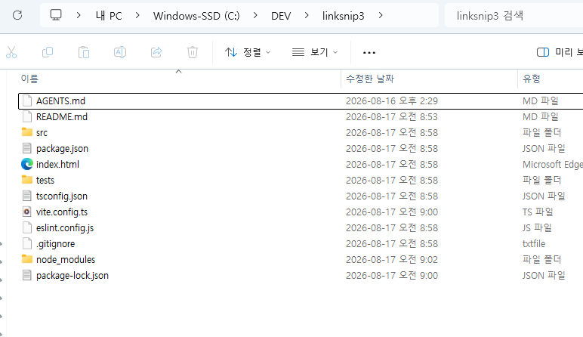
Codex가 패키지 설치·명령 실행을 위해 승인을 요청하면 허용합니다. 마지막에 세 명령이 모두 통과(PASS)하면 하네스가 완성된 것입니다.

▶ 실습: AGENTS.md에 하네스 규칙 못 박기
이제 Part 5에서 만든 AGENTS.md의 ‘검증 규칙’이 실제 명령과 일치하는지 확인하고, 한 가지 강한 규칙을 추가합니다.
추가: linksnip3/AGENTS.md (맨 아래에 덧붙이기)
## 작업 완료의 정의 (Definition of Done)
다음 세 명령이 모두 통과하기 전에는 작업을 끝났다고 하지 말 것:
1) npm run typecheck (타입 에러 0)
2) npm run lint (린트 에러 0)
3) npm test (테스트 전부 통과)
실패하면 원인을 고치고 다시 실행한다. 통과 로그를 마지막에 요약해서 보여 준다.

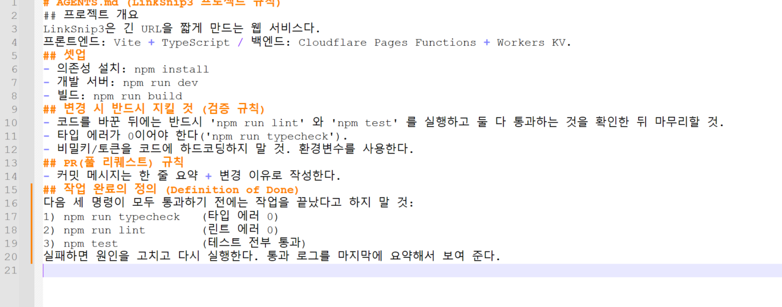

[TIP] '완료의 정의'가 하네스의 심장
Codex에게 ‘무엇을 통과해야 끝’인지 명문화하면, 따로 시키지 않아도 매번 빌드·린트·테스트를 돌리고 실패를 스스로 고칩니다. 이것이 반복 수정(iterative repair) 루프입니다.

▶ 실습: 일부러 깨고, 하네스가 잡는지 보기
하네스가 실제로 작동하는지 ‘회귀 테스트’ 감각을 익힙니다.
프롬프트 예시 (실패→복구 루프 체험)
shorten.ts 의 makeCode 가 6자리가 아니라 5자리를 반환하도록 잠깐 바꿔봐.
그리고 npm test 를 실행해서 어떤 테스트가 왜 실패하는지 로그로 보여줘.
그다음 원래대로(6자리) 고치고 다시 통과시켜줘.

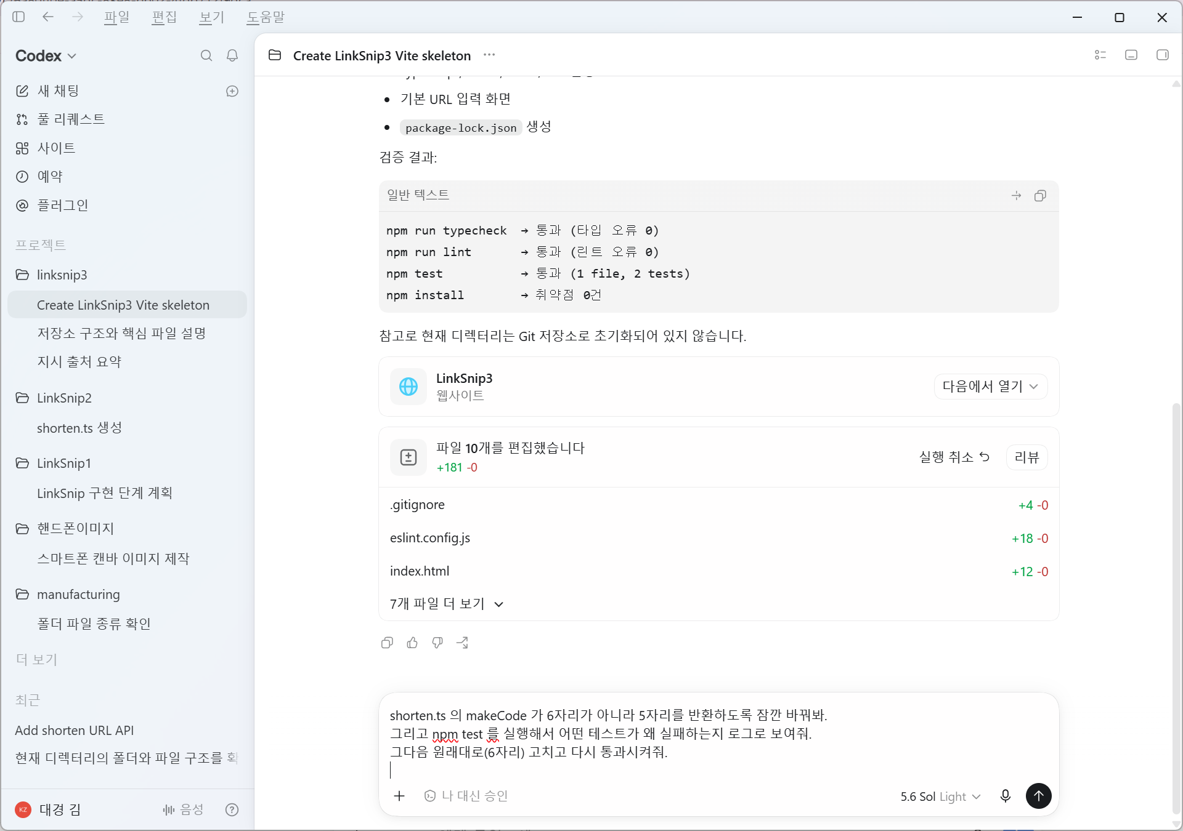
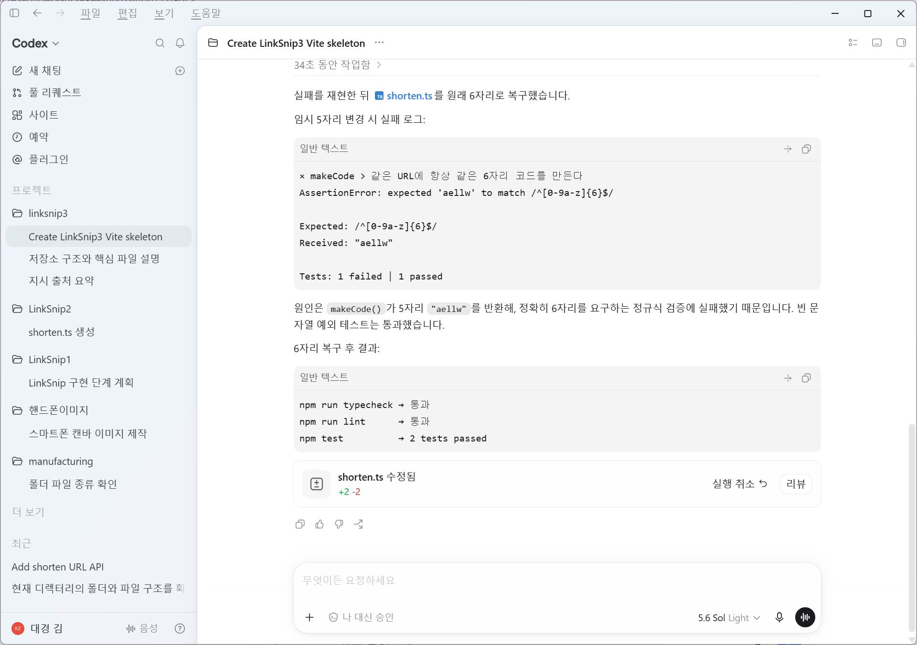
테스트가 빨간색으로 실패했다가, 수정 후 다시 통과하는 흐름을 직접 보면 ‘하네스가 안전망’이라는 감이 옵니다.

□ 비대화형 하네스 — CI/스크립트 자동화
codex exec (짧게 codex e)는 사람이 지켜보지 않아도 끝까지 도는 비대화형 실행입니다. CI 파이프라인이나 스크립트에서 하네스를 자동으로 돌릴 때 씁니다.
터미널 / CI 스크립트
# 비대화형으로 작업 + 기계가 읽을 결과 + 최종 요약 저장
codex exec -m gpt-5.6-sol --json --output-last-message result.txt "테스트를 실행하고, 실패가 있으면 고친 뒤 다시 통과시켜줘."

# CI 전용(이미 외부 격리가 있는 경우에만): 승인/샌드박스 우회
# codex exec --dangerously-bypass-approvals-and-sandbox "npm ci && npm run build && npm test"

현재 Codex 화면의 > 뒤에 다음을 입력하세요.
/model
Enter를 누른 다음 모델 목록에서:
GPT-5.6 Sol
을 선택되어 있는 지 확인해 주세요.

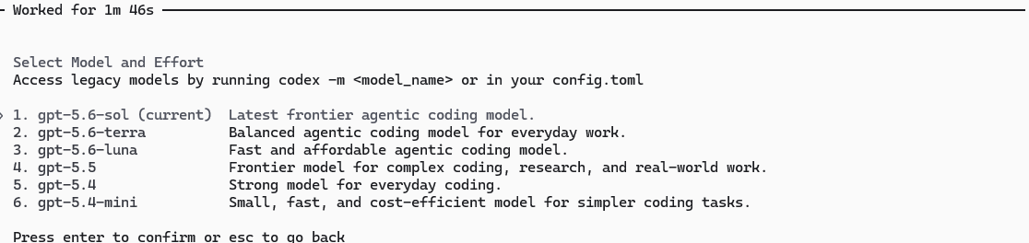

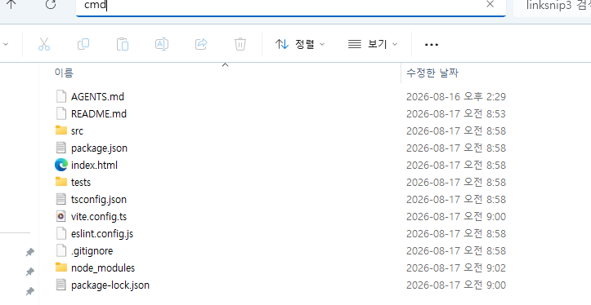
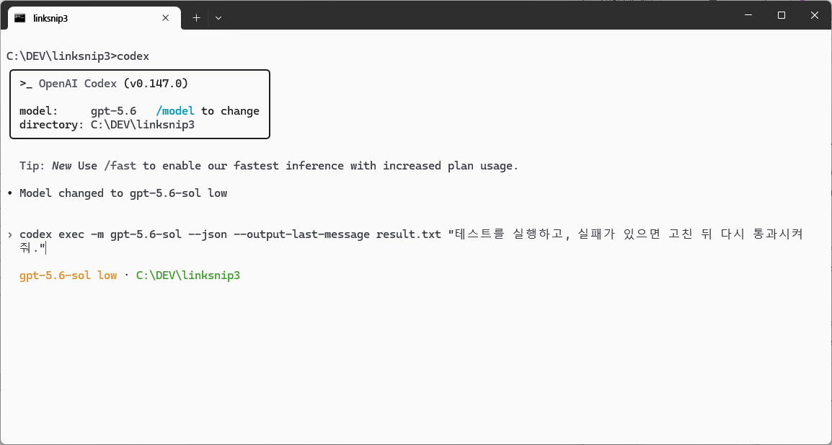

계속 엔터

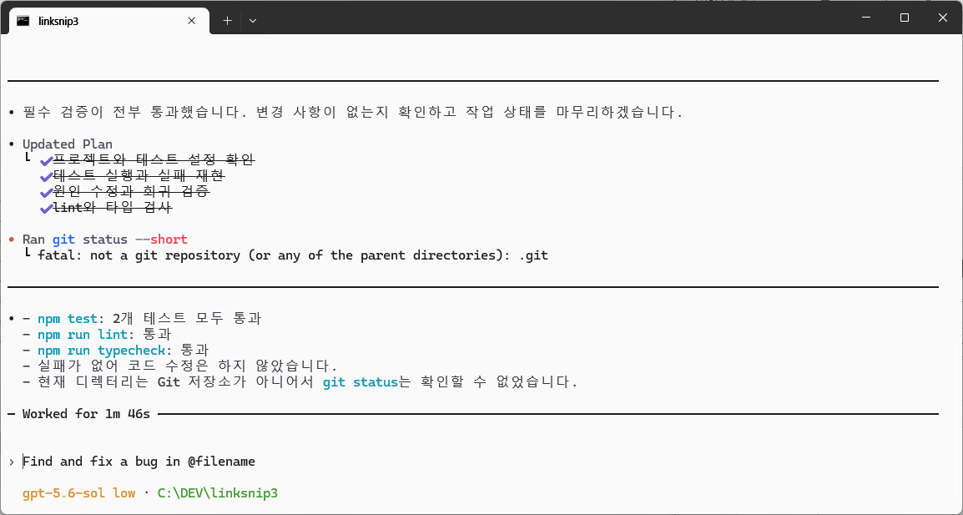
[주의] 우회 옵션은 '격리된 CI' 한정
--dangerously-bypass-approvals-and-sandbox 는 신뢰된 일회용 러너에서만 사용하세요. 개발용 노트북에서 쓰면 의도치 않은 파일 변경·명령 실행 위험이 있습니다.

하네스 설계 체크리스트
- 빌드/타입체크/린트/테스트 명령이 모두 한 줄로 실행 가능한가?
- '완료의 정의'가 AGENTS.md에 글로 적혀 있는가?
- 실패 시 Codex가 로그를 보고 스스로 고치도록 검증 단계를 프롬프트/규칙에 넣었는가?
- 위험한 작업은 적절한 샌드박스/승인 모드로 묶여 있는가?

✅ typecheck·lint·test 세 명령이 모두 통과한다
✅ AGENTS.md에 '완료의 정의'를 추가했다
✅ 일부러 깨고 → 하네스가 잡고 → 복구하는 루프를 경험했다

3 |  | 미니 프로젝트

제시문제 | PRD 작성 · To-Do 도출
 | 제품을 글로 정의하기

코드를 짜기 전에 ‘무엇을 왜 만드는가’를 한 페이지로 정리한 문서가 PRD(Product Requirements Document, 제품 요구사항 정의서)입니다. PRD가 좋으면 Codex가 만들 결과도 좋아집니다. 여기서는 Tetris 의 PRD를 작성하고, Codex로 실행 가능한 To-Do를 도출합니다.

C:\DEV\Tetris

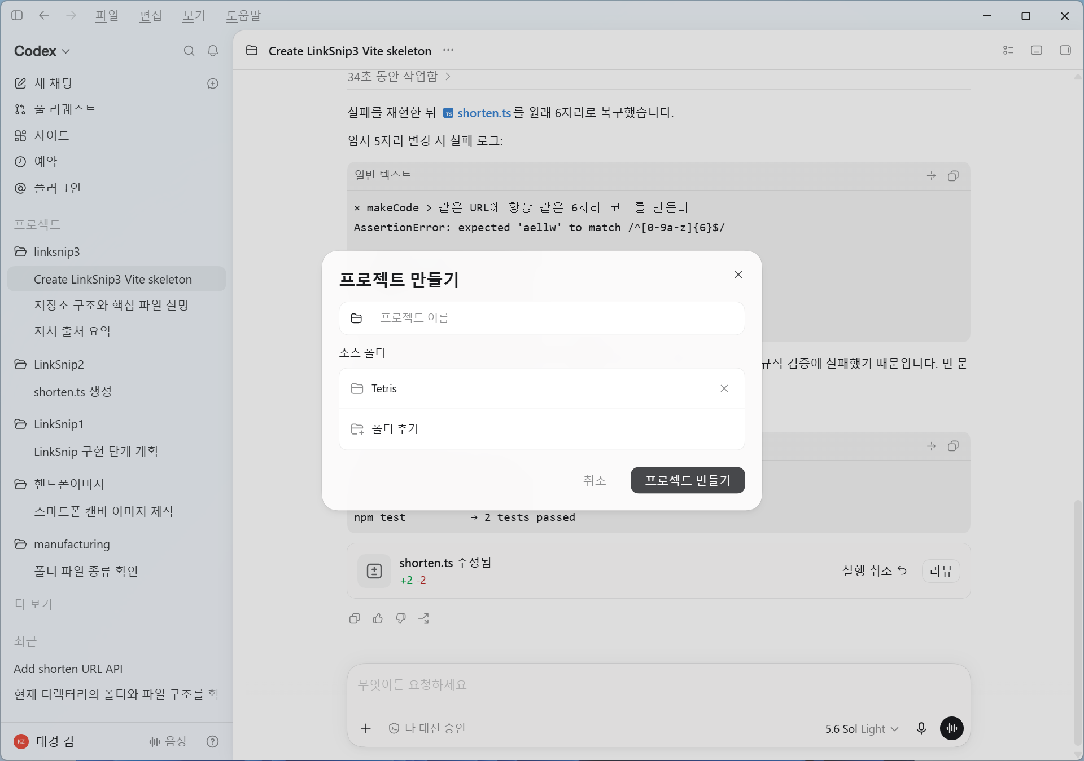
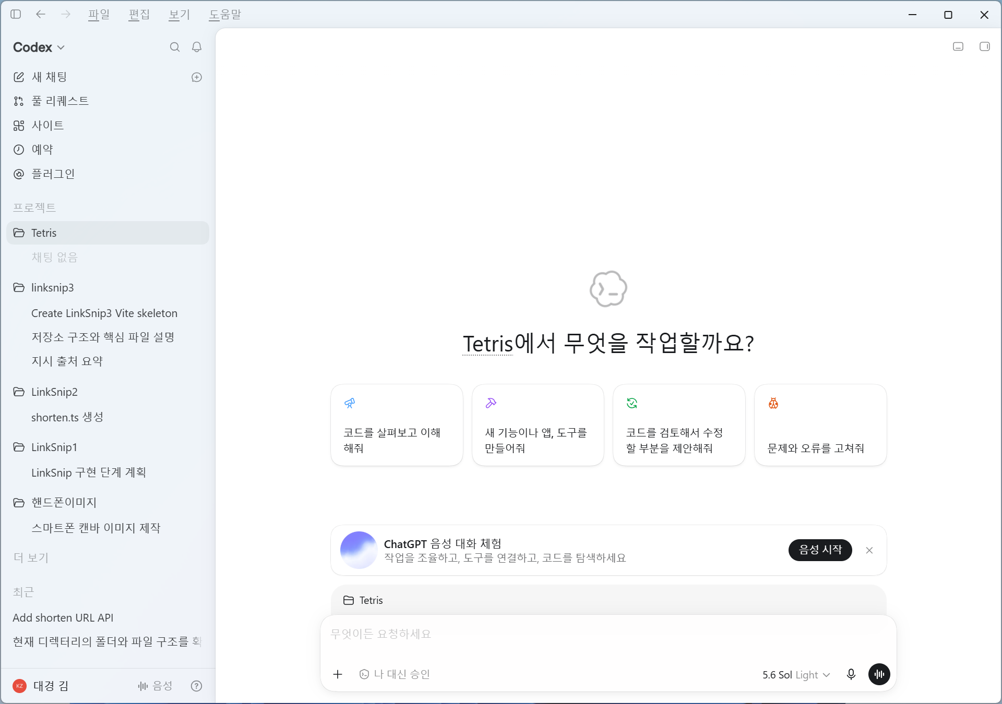

□ Tetris PRD (완성 예시)
아래를 Tetris /PRD.md 로 저장하세요. 그대로 써도 되고, 원하는 대로 바꿔도 됩니다.
파일: Tetris /PRD.md

아래 내용을 PRD.md로 작성해줘.

# PRD — Tetris

## 1. 한 줄 요약

브라우저에서 바로 플레이할 수 있는 간단한 싱글 플레이어 테트리스 게임.

## 2. 문제 / 목표

- 목표: 기본적인 테트리스 게임 규칙을 구현한다.
- 사용자는 설치나 로그인 없이 브라우저에서 즉시 게임을 시작할 수 있다.
- 키보드를 이용하여 블록을 이동하고 회전시킬 수 있다.

## 3. 핵심 사용자 시나리오

1. 사용자가 게임 페이지를 연다.
2. 게임이 시작되면 블록이 위에서 아래로 떨어진다.
3. 사용자는 키보드로 블록을 이동하거나 회전한다.
4. 블록이 바닥이나 다른 블록과 충돌하면 고정된다.
5. 한 줄이 완성되면 해당 줄이 제거된다.
6. 줄 제거에 따라 점수가 증가한다.
7. 블록이 게임 보드 상단까지 쌓이면 게임이 종료된다.
8. 사용자는 Restart 버튼으로 게임을 다시 시작할 수 있다.

## 4. 기능 요구사항 (MVP)

- [F1] 10 × 20 게임 보드 생성
- [F2] 7종 Tetromino 생성
- [F3] 블록 자동 하강
- [F4] 좌우 이동
- [F5] 블록 회전
- [F6] Soft Drop
- [F7] 벽과 다른 블록에 대한 충돌 감지
- [F8] 블록 고정
- [F9] 완성된 라인 제거
- [F10] 점수 계산
- [F11] Game Over 판정
- [F12] Restart 기능

## 5. 비기능 요구사항

- 데스크톱 브라우저에서 정상 동작
- 입력에 즉각적으로 반응할 것
- 게임 로직과 UI를 가능한 한 분리할 것
- 핵심 게임 로직을 테스트할 수 있는 구조로 작성할 것
- 외부 유료 서비스에 의존하지 않을 것

## 6. 범위 제외

이번 MVP에서는 다음 기능을 구현하지 않는다.

- 사용자 로그인
- 온라인 멀티플레이
- 랭킹 서버
- 아이템
- Hold 기능
- Ghost Piece
- 모바일 터치 컨트롤
- 사운드 효과

위 기능은 이후 버전에서 추가할 수 있다.

## 7. 성공 기준

- 7종 Tetromino가 정상적으로 생성된다.
- 블록 이동과 회전이 정상 동작한다.
- 충돌 시 블록이 정확한 위치에 고정된다.
- 완성된 라인이 정상적으로 제거된다.
- 점수가 정상적으로 증가한다.
- Game Over 조건이 정상적으로 동작한다.
- Restart 후 게임 상태가 초기화된다.

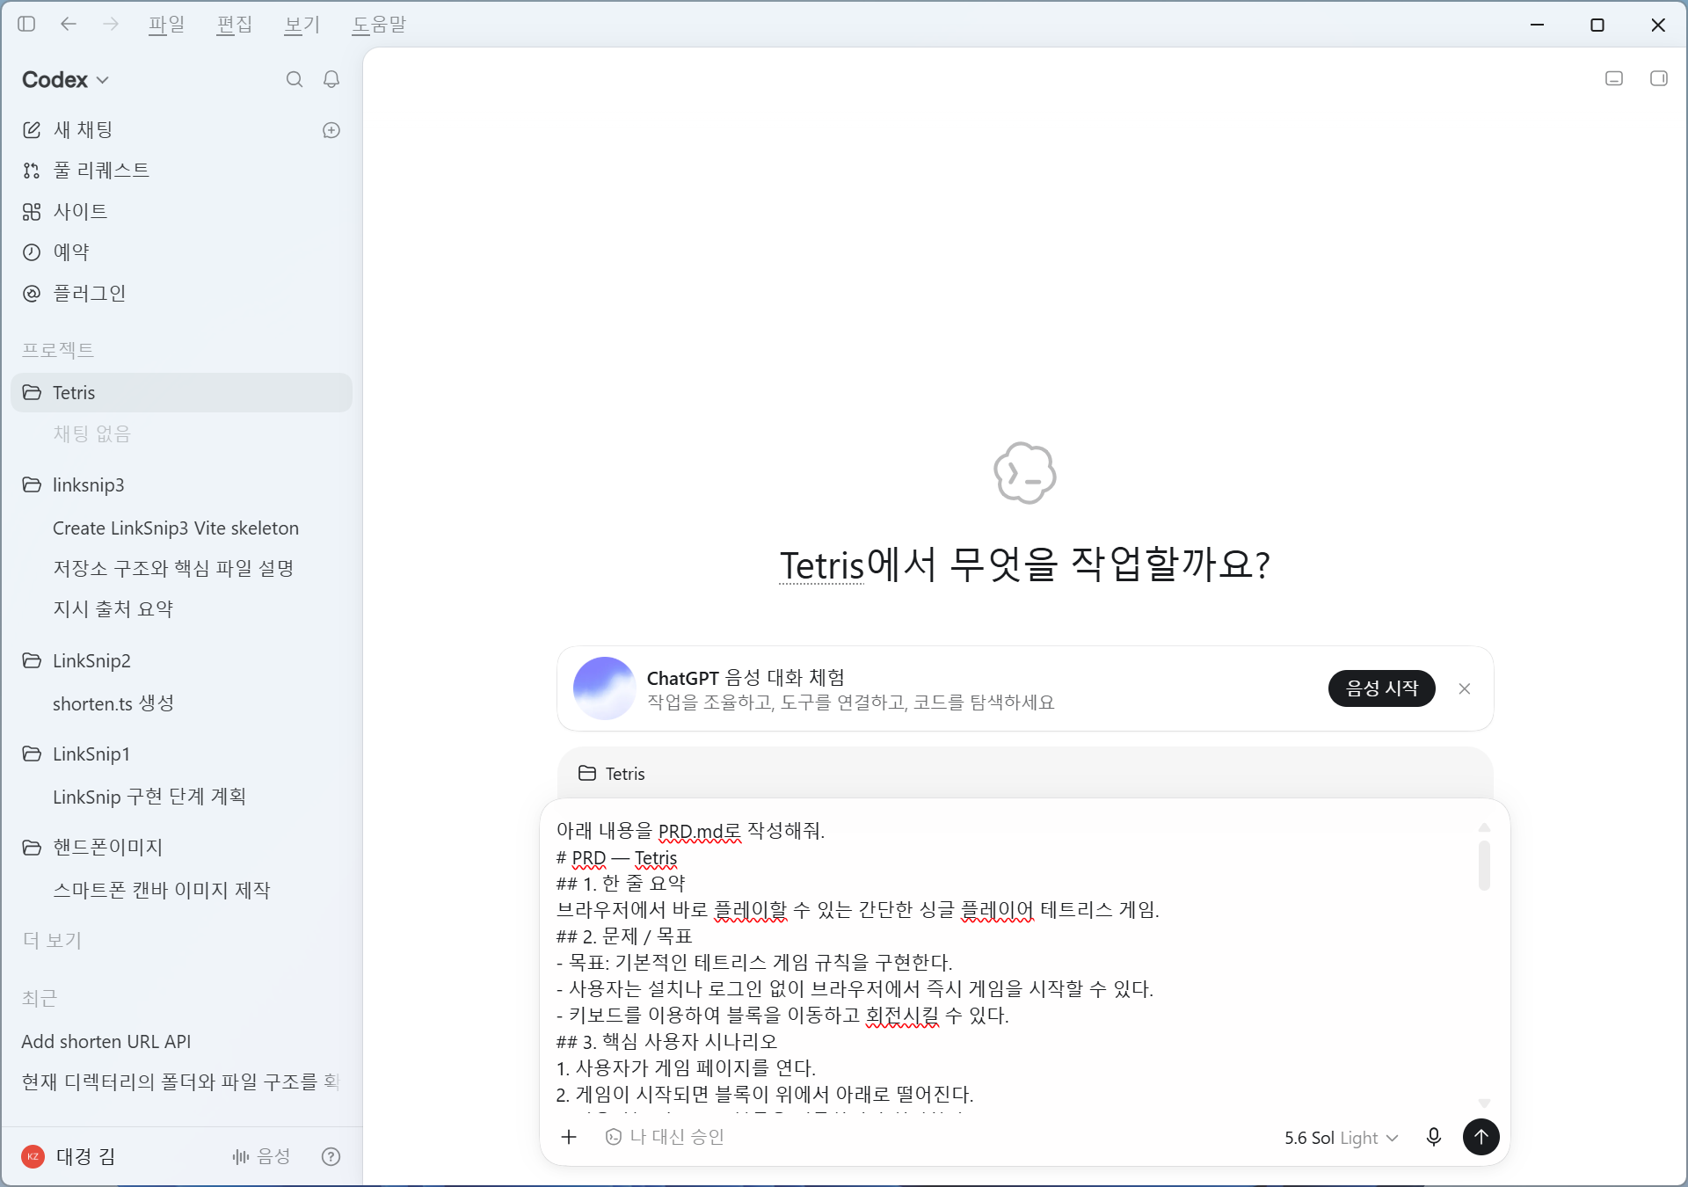

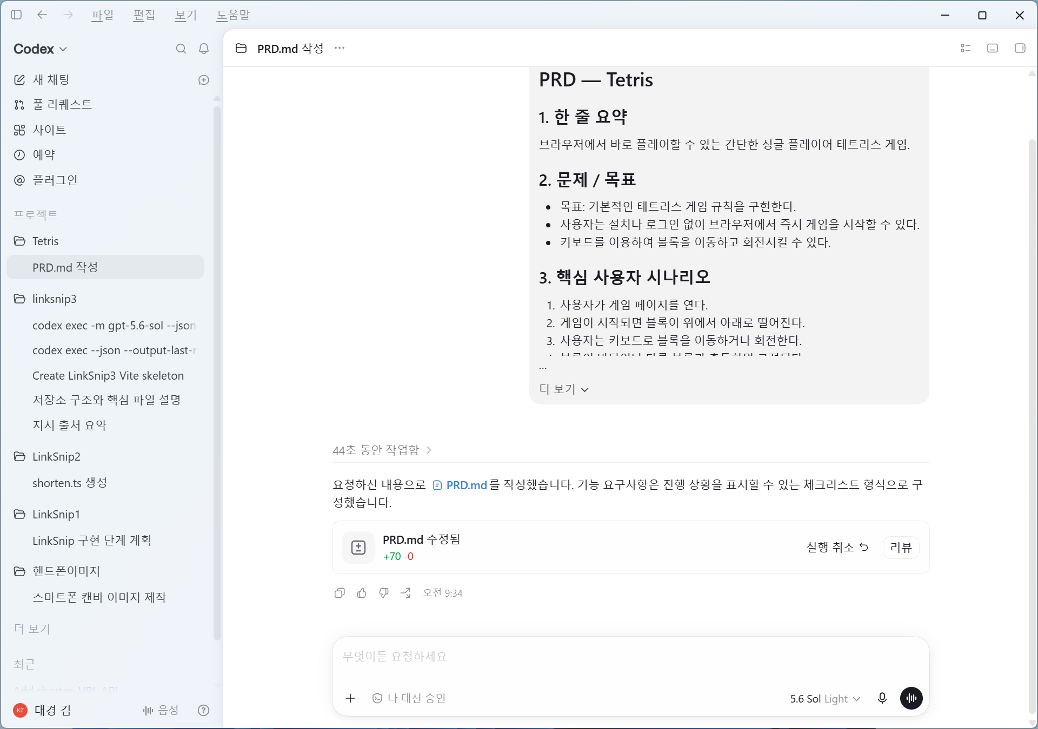

▶ 실습: PRD로부터 To-Do 도출하기
PRD를 컨텍스트로 주고, Codex에게 실행 가능한 작업 목록을 만들게 합니다. 계획 단계는 ‘읽기 전용’으로 받으면 파일이 바뀔 걱정이 없습니다.
프롬프트 예시 (읽기 전용 모드에서)
@PRD.md 이 PRD를 읽고 Tetris MVP를 완성하기 위한 실행 가능한 To-Do를 만들어 README.md 파일을 작성해줘.

규칙:

- 각 작업은 독립적으로 구현하고 테스트할 수 있는 작은 단위로 나눌 것
- 각 항목마다 "완료 기준"을 작성할 것
- 작업 간 의존성을 고려하여 구현 순서대로 정렬할 것
- 너무 많은 기능을 한 Task에 묶지 말 것
- 가능하면 테스트 작업을 각 구현 단계와 함께 포함할 것
- 다음 형식의 표로 정리할 것:

Task | 산출물 | 완료 기준

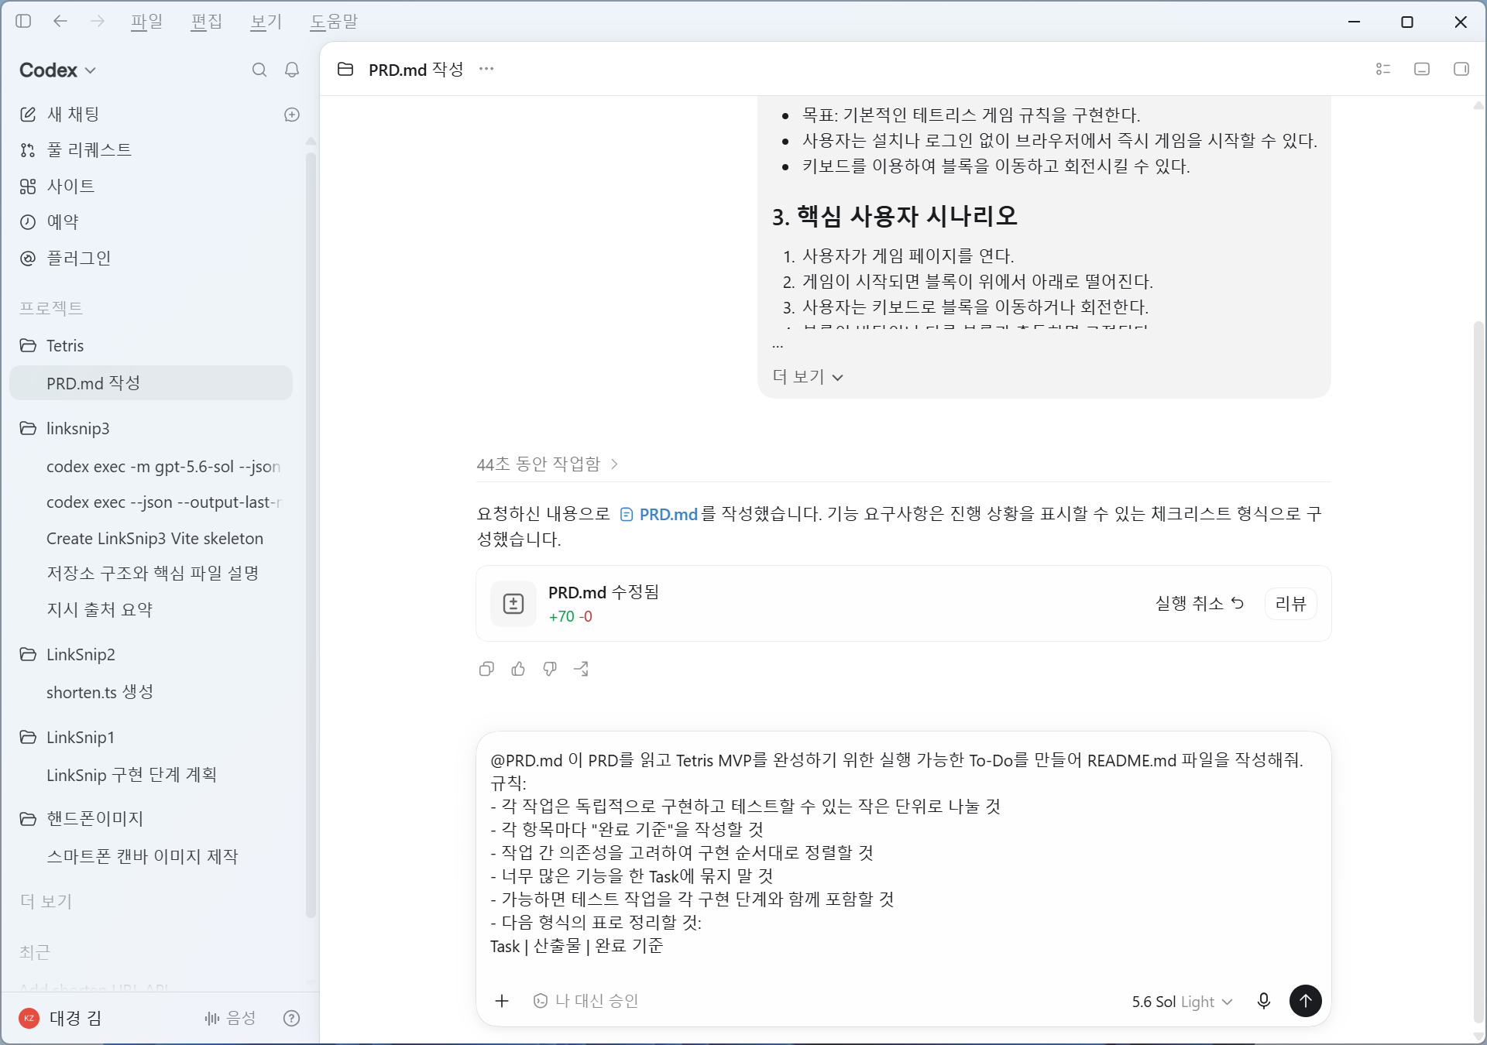
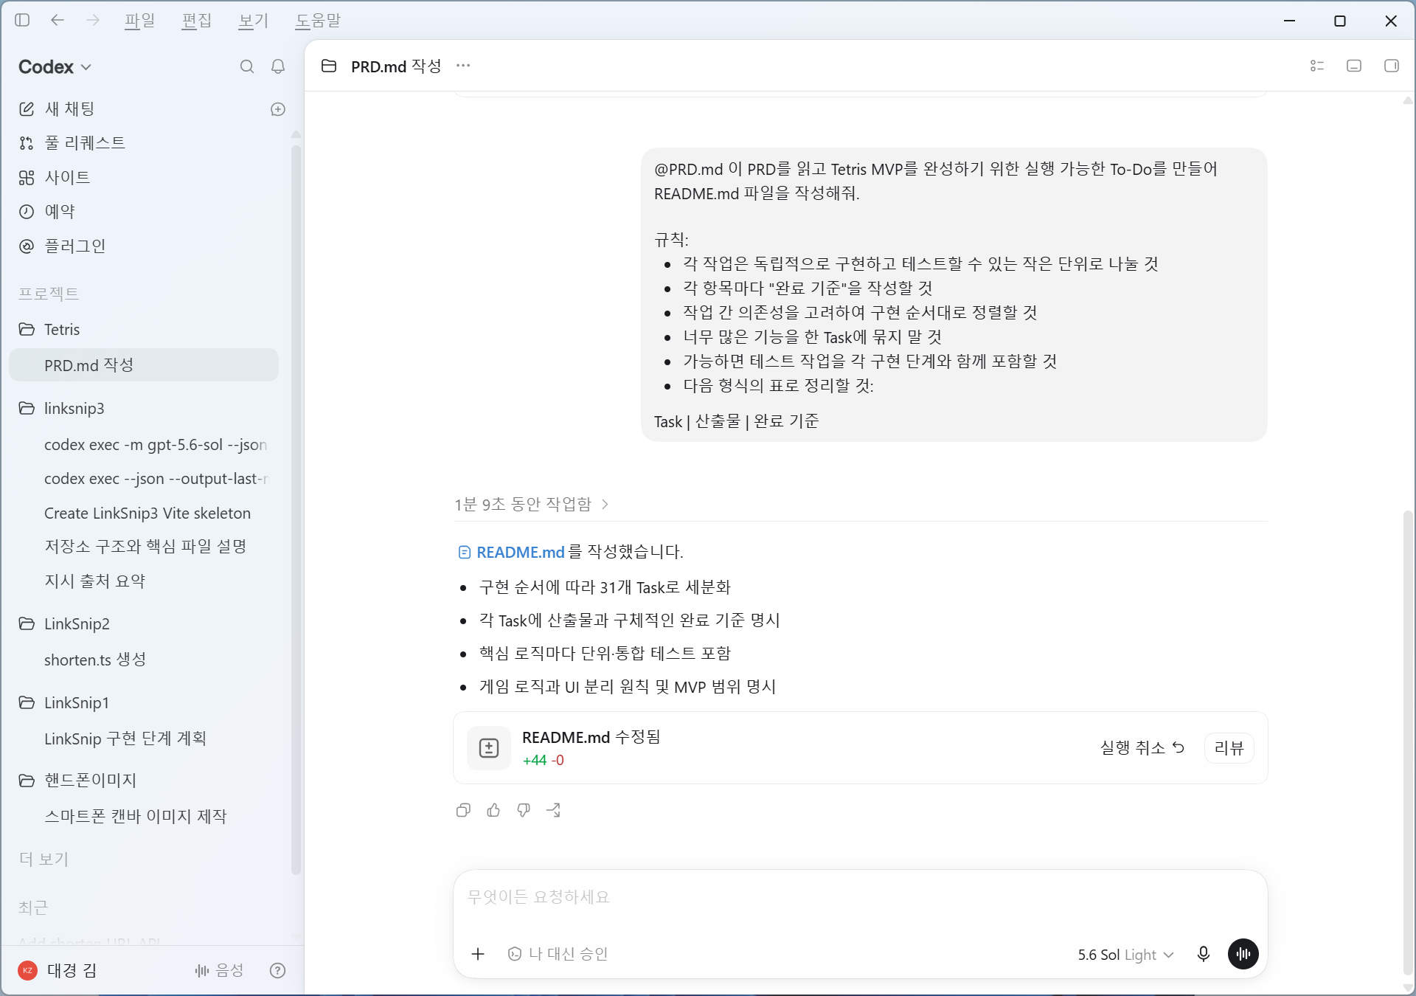
[TIP] 계획은 read-only로 받는 습관
계획·분석 단계는 읽기 전용으로 받으면 파일이 바뀔 걱정이 없습니다. 계획이 마음에 들면 Auto(작업 쓰기) 모드로 전환해 실제 구현을 시작하세요.
도출된 To-Do를 linksnip/TODO.md 로 저장해 두면, 다음 파트에서 한 항목씩 구현할 때 체크리스트로 쓸 수 있습니다.

✅ PRD.md를 저장했다
✅ Codex가 '완료 기준'이 포함된 To-Do 표를 만들었다
✅ TODO.md로 저장했다

제시문제 | Codex로 테트리스 게임 만들고 GitHub Pages에 배포하기

Codex App으로 진행.

[NOTE] 이 장을 따라가는 법
각 ‘프롬프트’ 상자의 내용을 그대로 복사해, Codex의 작성 칸에 붙여 넣으세요. 한 번에 완벽하지 않아도 괜찮습니다 — 앞에서 배운 ‘반복 개발’을 그대로 적용합니다.

□ 최종 산출물
이 장을 끝까지 따라오면, 다음 결과물이 손에 남습니다.
- tetris-cursor (프로젝트 폴더)
- 브라우저에서 실행되는 테트리스 게임(index.html, style.css, script.js)
- README.md: 실행 방법, 조작법, 기능 목록, 배포 링크
- 품질 점검 결과: code-review, qa-playtest, bug-hunt, release-check 출력 기록
- GitHub 저장소와 GitHub Pages 배포 URL

□ 품질 게이트가 포함된 실습 흐름
각 단계에는 ‘품질 게이트(quality gate)’가 하나씩 붙어 있습니다. 앞 단계의 확인 기준을 통과해야 다음 단계로 넘어가며, 품질관리 skill을 호출해 결과를 스스로 점검합니다.
단계 | 구현 작업 | 품질관리 skill | 확인 기준
0 | 프로젝트 골격 생성 | $review-structure | 파일 구조, 역할 분리, 실행 가능성 확인
1 | 보드와 블록 렌더링 | $code-review | DOM 구조, 렌더링 함수, 가독성 확인
2 | 낙하·충돌·조작 구현 | $review-game-logic | 충돌 판정, 경계값, 회전 오류 확인
3 | 라인 삭제·점수·게임오버 구현 | $qa-playtest | 사용자 시나리오별 기대 결과 확인
4 | 버그 수정과 리팩토링 | $bug-hunt, /refactor-safe | 고위험 버그 제거, 기능 변화 없는 구조 개선
5 | README와 배포 준비 | $release-check | 파일 연결, 실행법, GitHub Pages 설정 확인

□ 품질관리 skill 만들기 (Codex로 한 번에)
8.4~8.10의 각 ‘품질 게이트’에서 호출한 $review-structure …$release-check 는 위 8.2 표의 품질관리 skill 입니다. 아직 만들지 않았다면, 다음 프롬프트로 Codex에게 한 번에 생성하게 하세요. skill 을 만드는 방법 자체는 Part 5의 daily-summary·thread-export 예제를 참고하면 됩니다.

프롬프트 — 품질관리 skill 일괄 생성
.agents/skills/ 아래에 아래 목록의 품질관리 skill 을 각각 SKILL.md 로 만들어줘.

공통 규칙:
- 폴더명과 SKILL.md의 name은 소문자·숫자·하이픈 형태로 작성한다
(예: code-review).
- description 에는 "무엇을 점검하는지"와 "언제 호출하는지"를 한 문장으로 적는다.
- 본문에는 각 skill 의 확인 기준을 점검 체크리스트로 옮기고, 항목마다 통과/실패 판정 기준을 한 줄씩 붙인다.
- 원칙적으로 코드를 직접 고치지 말고, 발견한 문제를 "항목 / 심각도(높음·중간·낮음) / 개선안" 표로 보고한다.
- 예외: refactor-safe 는 기능과 공개 API 를 바꾸지 않는 선에서 리팩터링을 직접 수행하고,
변경 전후로 테스트가 모두 통과함을 보여 준다.

만들 skill:
- review-structure : 파일 구조, 역할 분리, 실행 가능성
- code-review : DOM 구조, 렌더링 함수, 가독성
- review-game-logic : 충돌 판정, 경계값, 회전 오류
- qa-playtest : 사용자 시나리오별 기대 결과(예: 4줄=800점, 게임오버 후 재시작)
- bug-hunt : 고위험 버그 탐지 및 우선순위화
- refactor-safe : 기능 변화 없는 구조 개선
- release-check : 파일 연결, 실행법, GitHub Pages 설정

끝나면 생성한 폴더 트리와 각 SKILL.md 의 name·description 을 표로 요약해서 보여줘.

생성이 끝나면 8.4~8.10의 각 품질 게이트에서 $review-structure 처럼 호출해 사용합니다. 다음을 확인하세요.
- 7개 skill 폴더와 SKILL.md 가 .agents/skills/ 아래에 만들어졌는가?
- 각 description 에 ‘무엇을·언제’가 모두 적혀 있는가?
- $code-review 처럼 실제로 호출했을 때 확인 기준대로 점검·보고하는가?
[TIP] skill 은 한 번 만들면 계속 재사용
품질관리 skill 은 이 테트리스 프로젝트뿐 아니라 다른 프로젝트에서도 그대로 쓸 수 있습니다. 전역으로 쓰려면 프로젝트의 .agents/skills 대신 ~/.codex/skills 아래에 두면 됩니다.

□ 준비: Codex 실행하기
앞에서 만든 Tetris 프로젝트를 엽니다. 새 채팅을 열고, 시작합니다.

프롬프트 0 — 프로젝트 골격
이 폴더에 순수 HTML/CSS/JavaScript(프레임워크·빌드 도구 없이)로 동작하는 테트리스 게임을 만들 거야.
우선 빈 골격만 만들어줘:
index.html(캔버스 포함), style.css, script.js 세 파일.
index.html을 더블클릭하면 브라우저에서 바로 열리게 하고, 화면 중앙에 게임 보드 자리(검은 사각형)와 우측에 점수 영역만 먼저 배치해줘.
아직 게임 로직은 넣지 마.

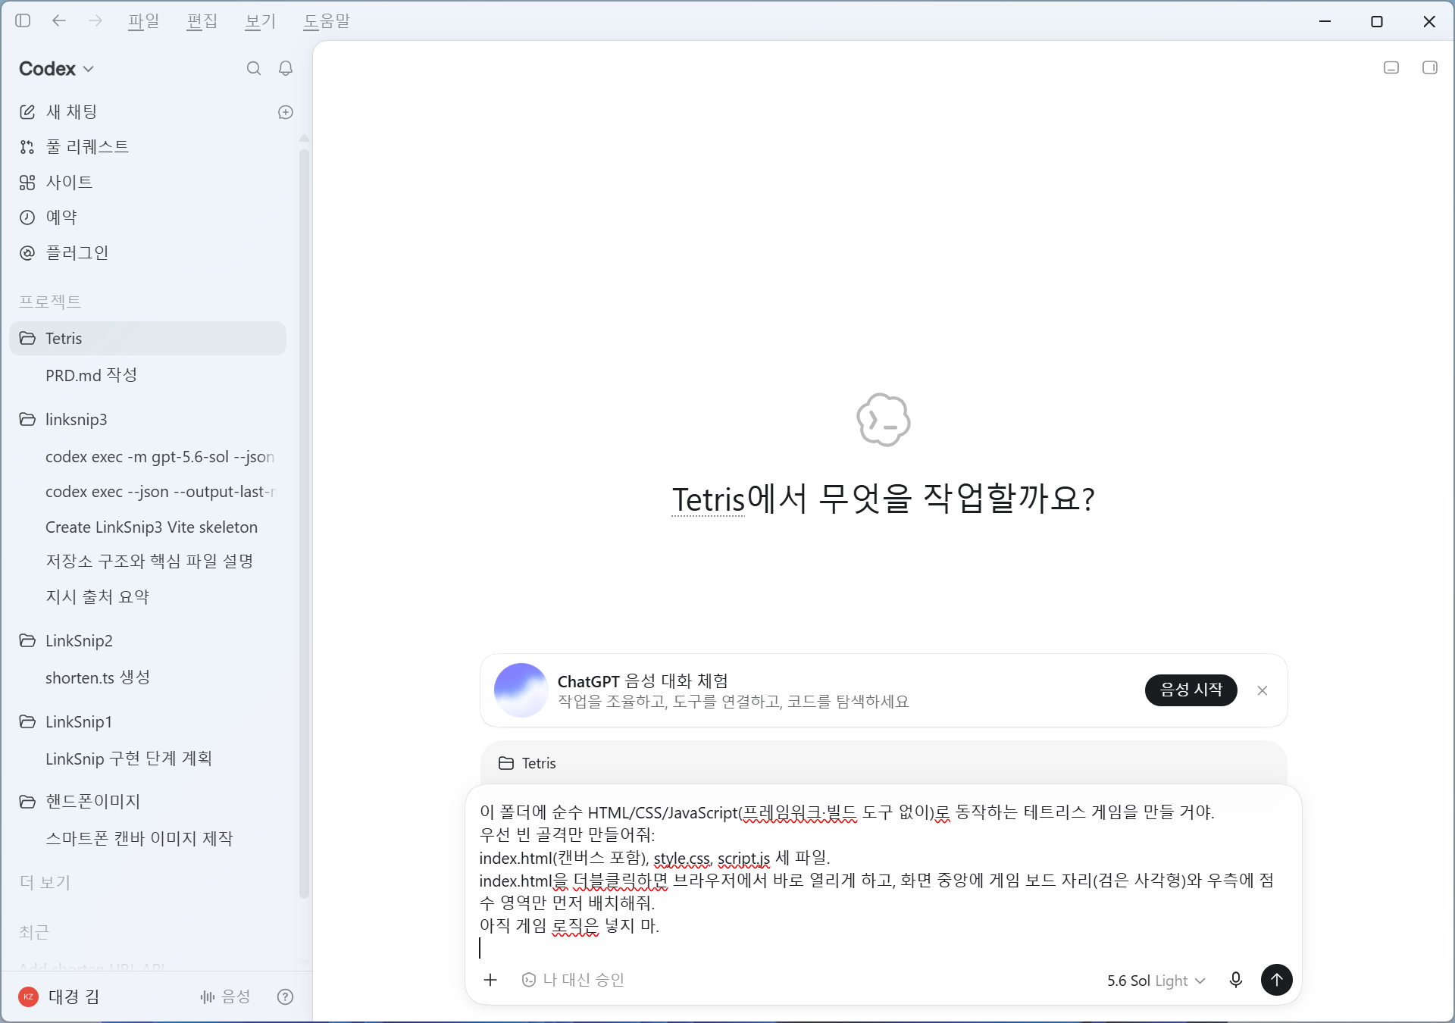
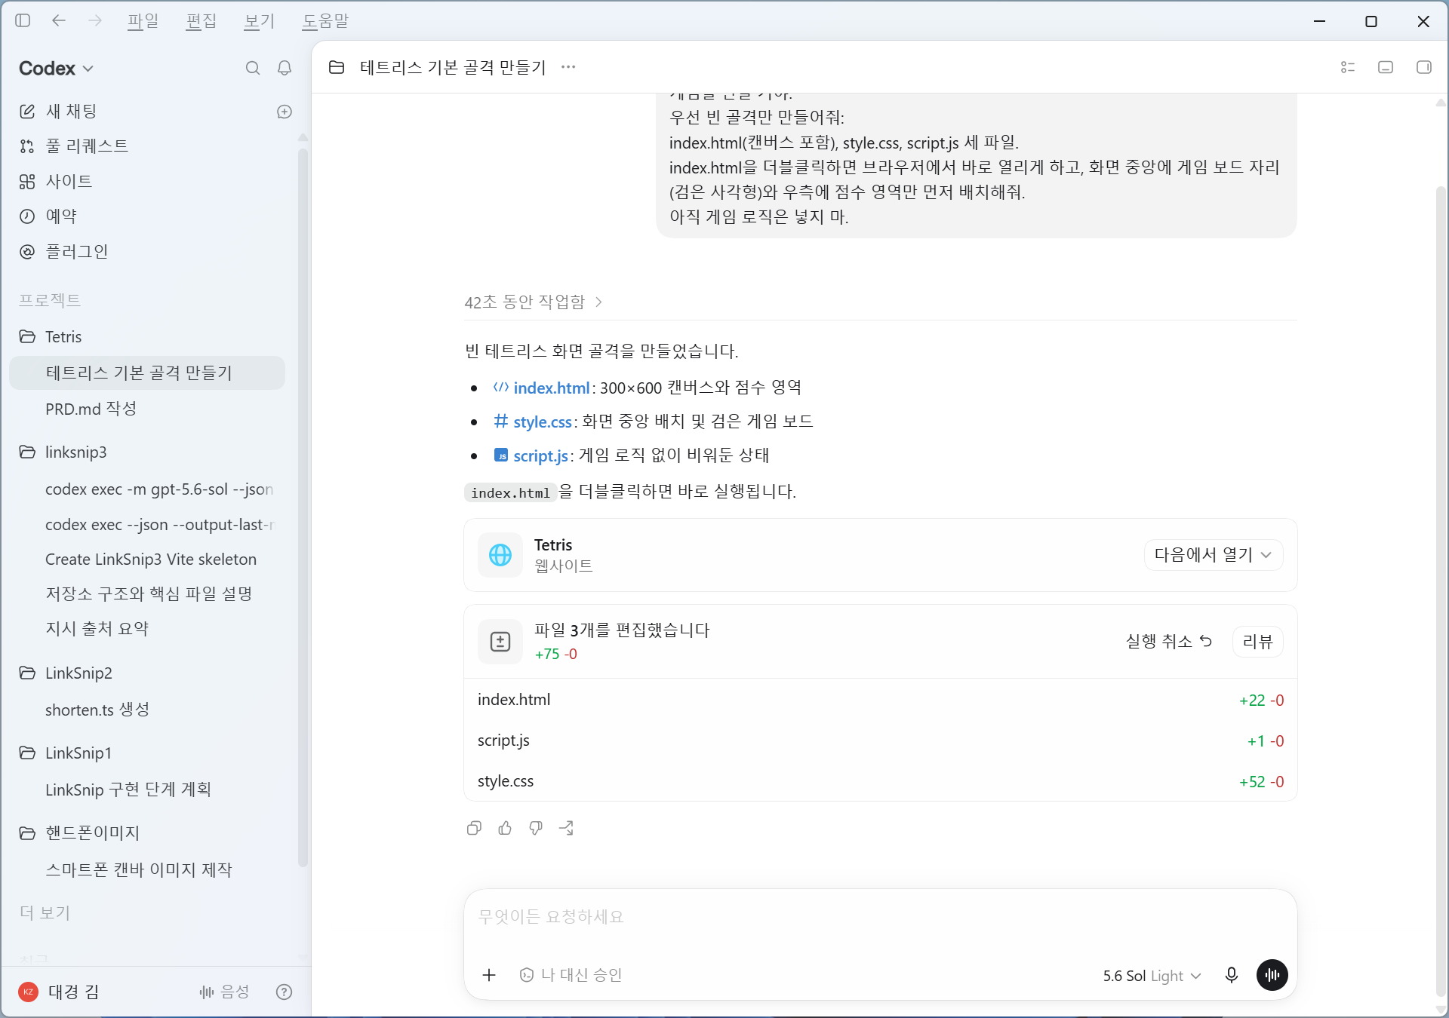
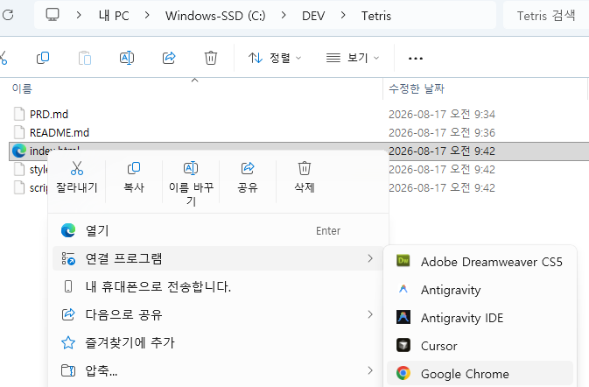
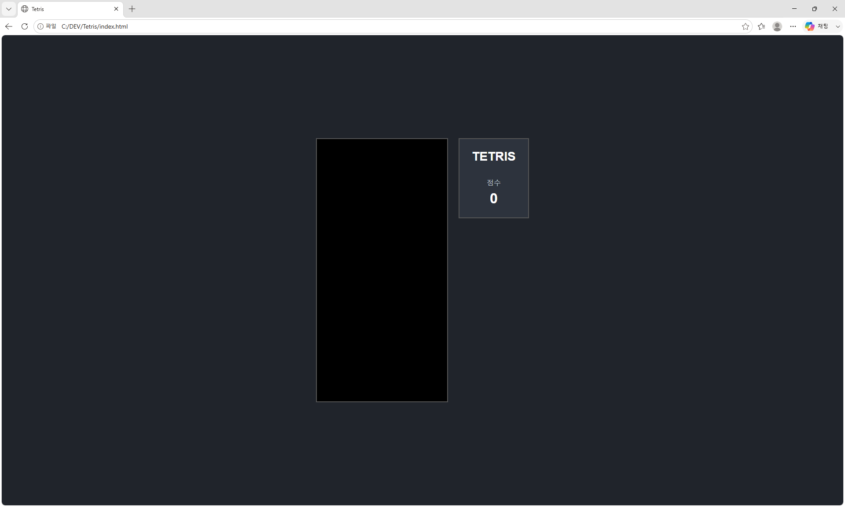

✔ 확인: 파일 트리에서 index.html을 열어 코드를 확인하고, 브라우저로 열어 빈 보드와 점수 영역이 보이는지 본다.
▶ 품질 게이트 — 단계 0. 골격이 만들어지면 $review-structure 를 실행해 파일 구조·역할 분리·실행 가능성을 점검하고, 지적된 부분을 고친 뒤 다음 단계로 넘어가세요.

□ 게임 보드와 블록 렌더링
새 채팅
프롬프트 1 — 보드 그리드와 테트로미노 정의
script.js에 테트리스의 핵심 데이터를 구현해줘.
(1) 10×20 칸의 보드 그리드.
(2) 7가지 테트로미노(I, O, T, S, Z, J, L)의 모양과 색을 정의.
(3) 캔버스에 보드 그리드와 현재 떨어지는 블록을 그리는 draw() 함수.
아직 자동 낙하나 키 입력은 넣지 말고, 화면 맨 위 중앙에 블록 하나가 '그려지기만' 하게 해줘.
코드에는 한국어 주석을 충분히 달아줘.

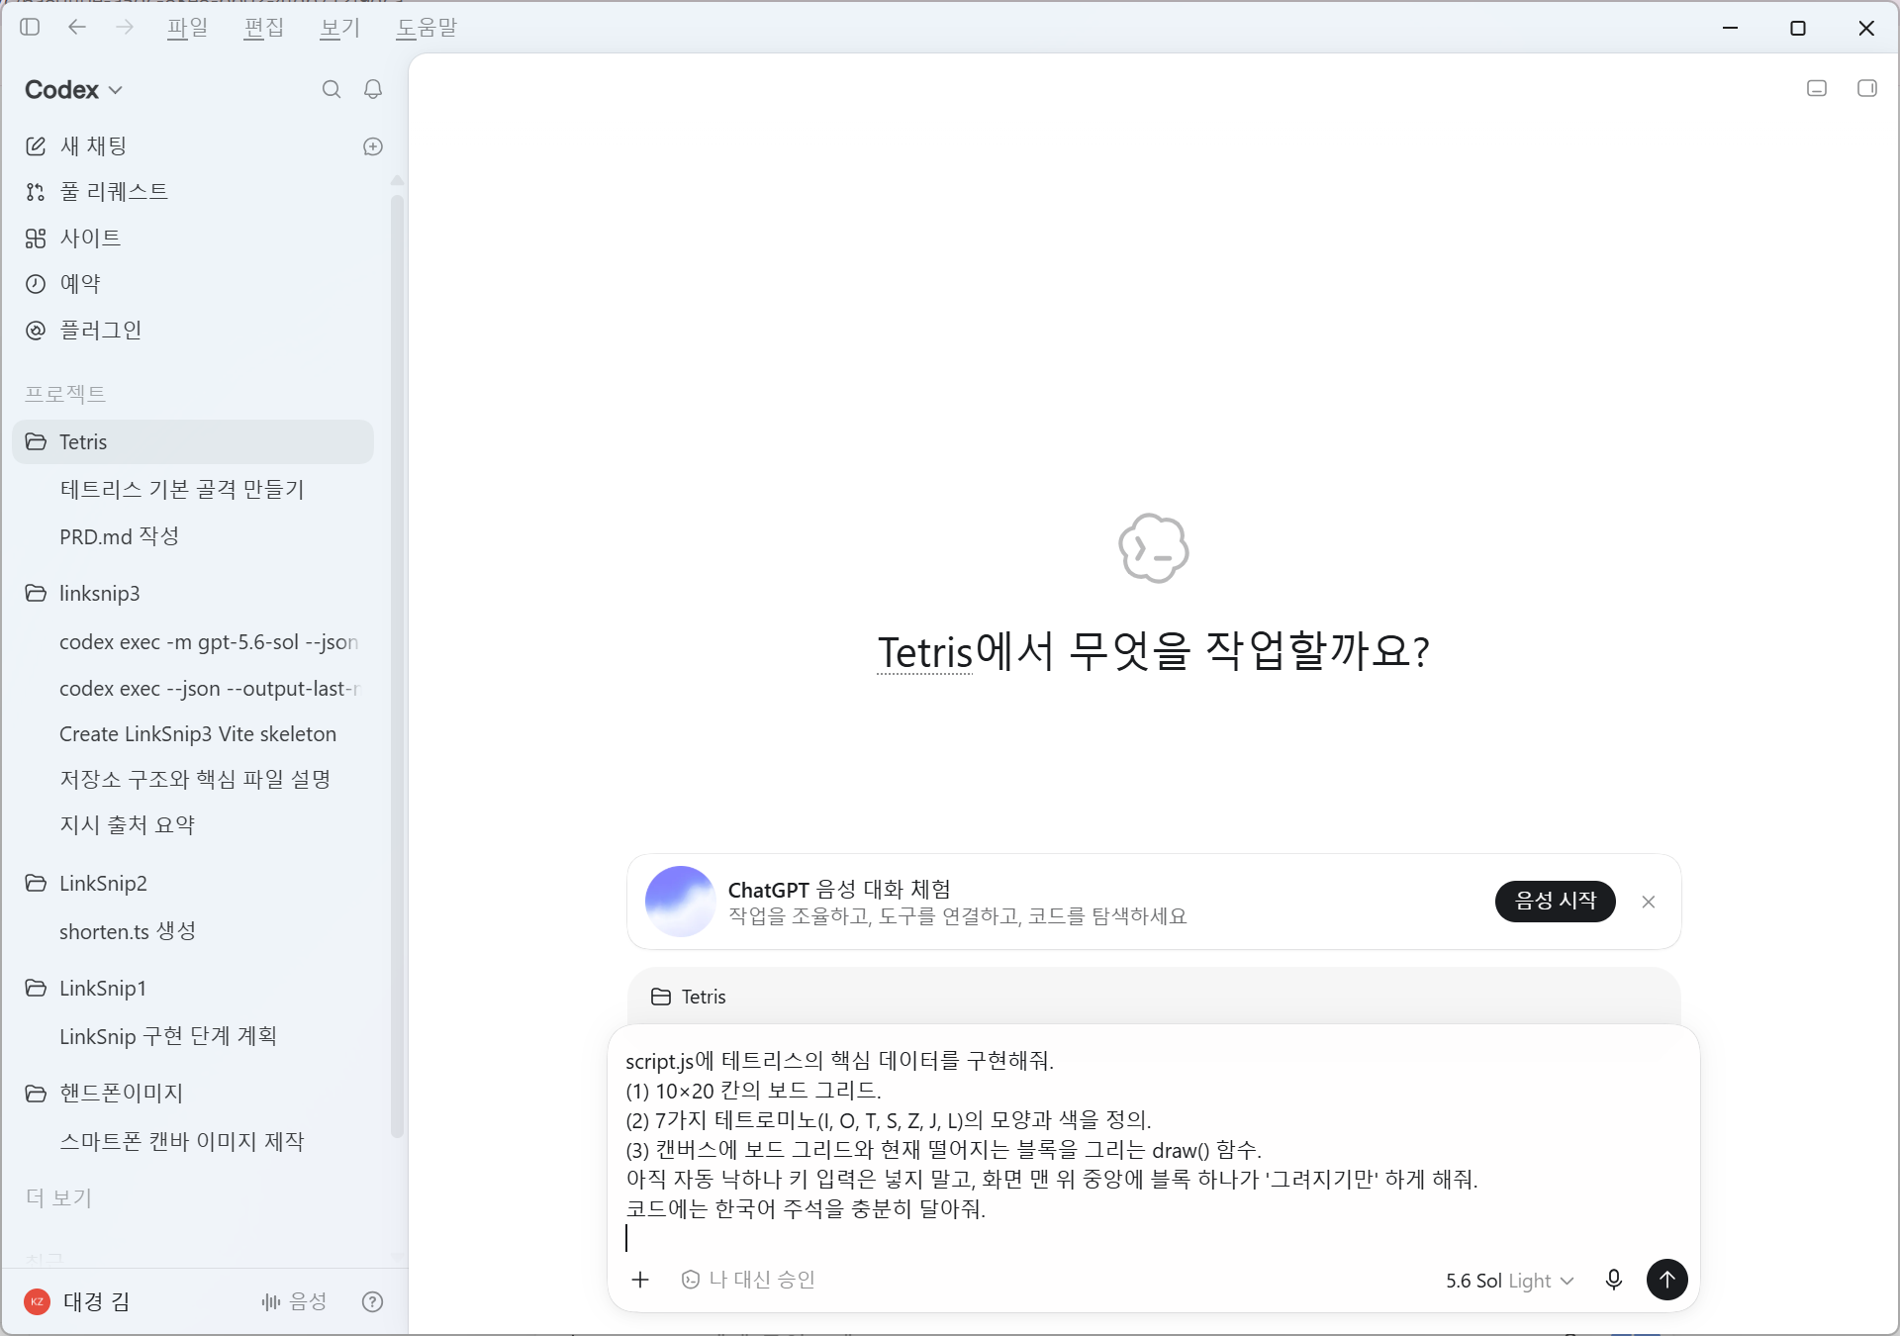
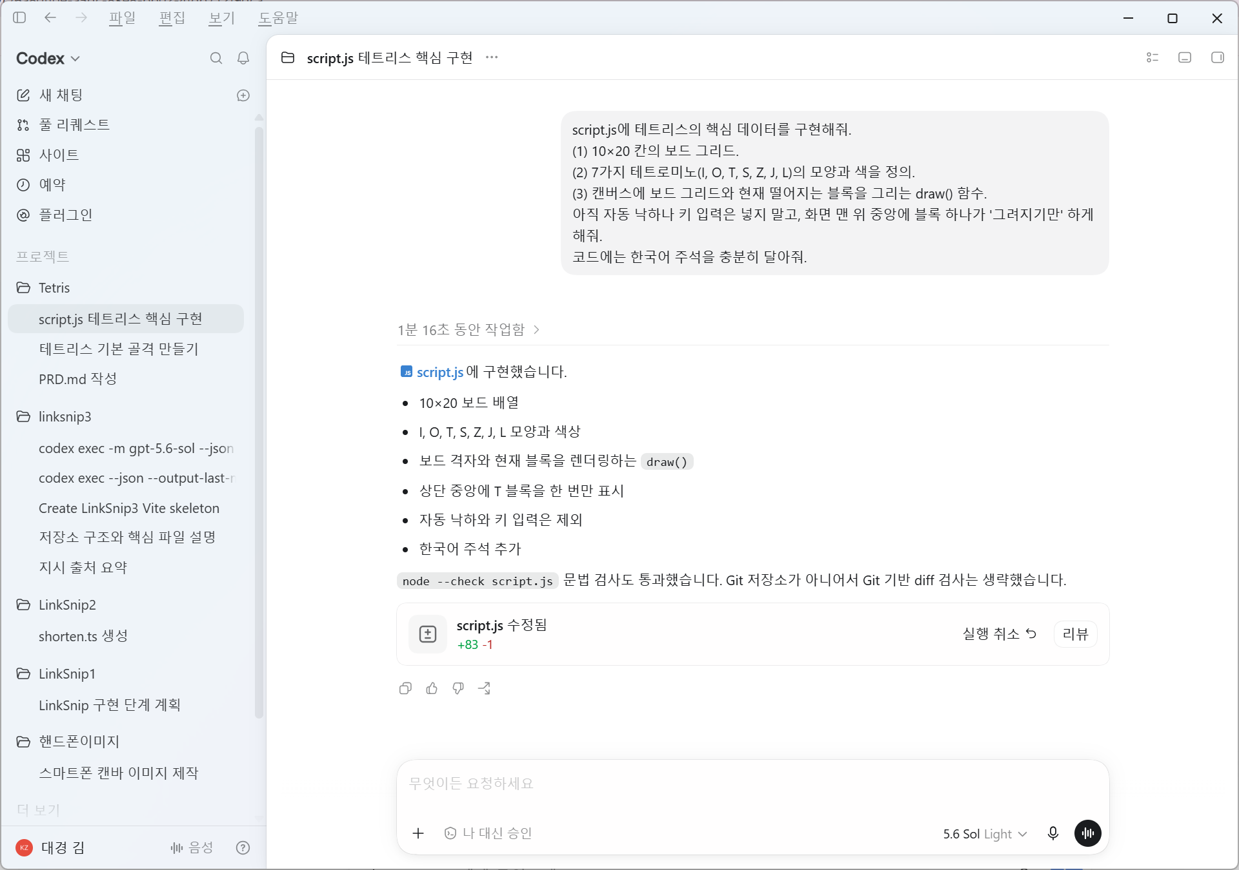
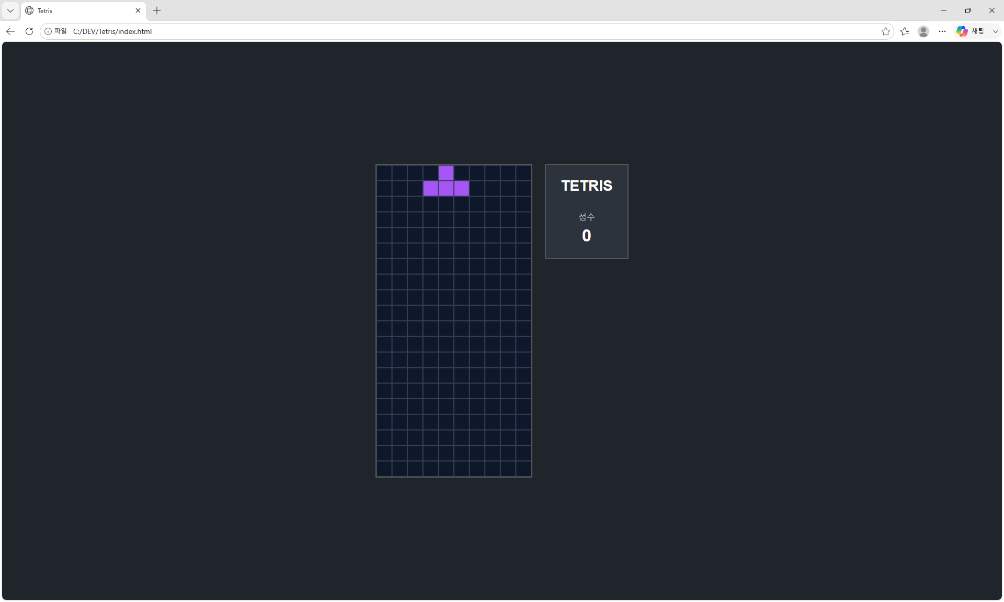

✔ 확인: 새로고침하면 보드 위쪽에 색깔 블록 하나가 그려진다.
▶ 품질 게이트 — 단계 1. 블록이 그려지면 $code-review 로 DOM 구조·렌더링 함수·가독성을 점검하세요. 지적사항을 반영해야 이 단계가 통과입니다.

□ 낙하 · 충돌 · 조작
새 채팅

프롬프트 2 — 자동 낙하와 충돌 판정
이제 블록이 일정 간격(약 0.5초)마다 한 칸씩 자동으로 내려오게 해줘.
바닥이나 다른 블록에 닿으면 그 자리에 '고정'되고, 새 블록이 맨 위에서 다시 등장하게 해줘.
보드 경계와 다른 블록과의 충돌을 정확히 판정하는 함수를 따로 만들어줘.

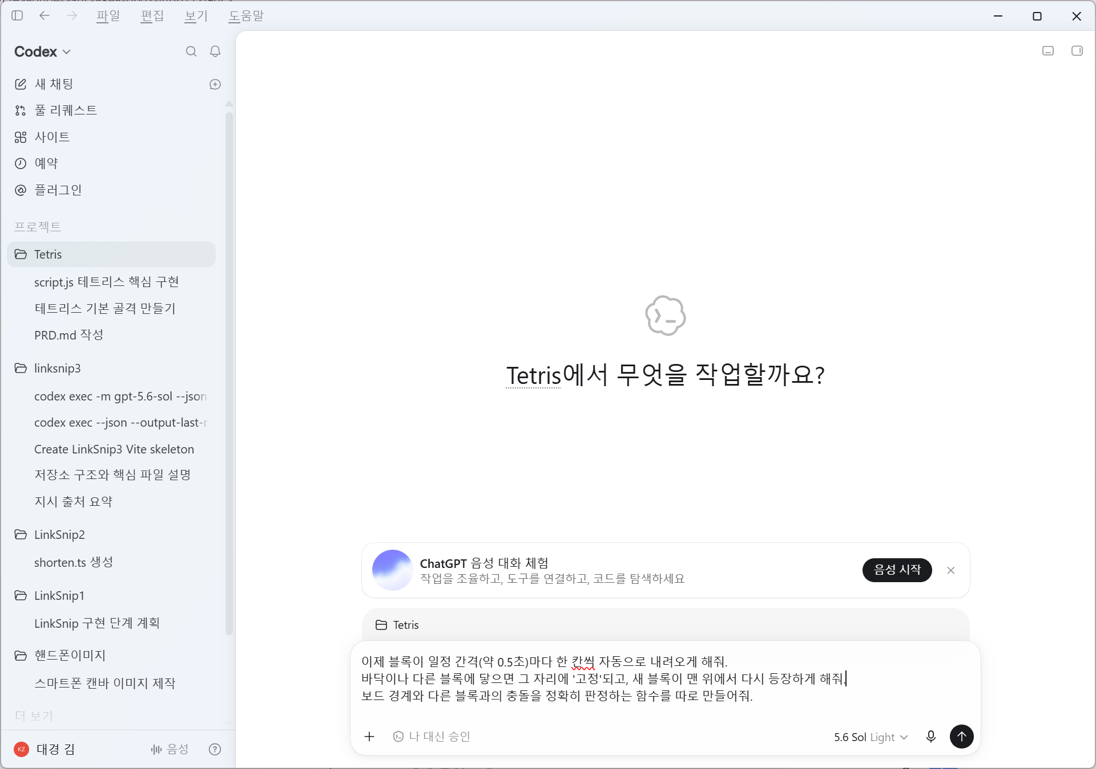

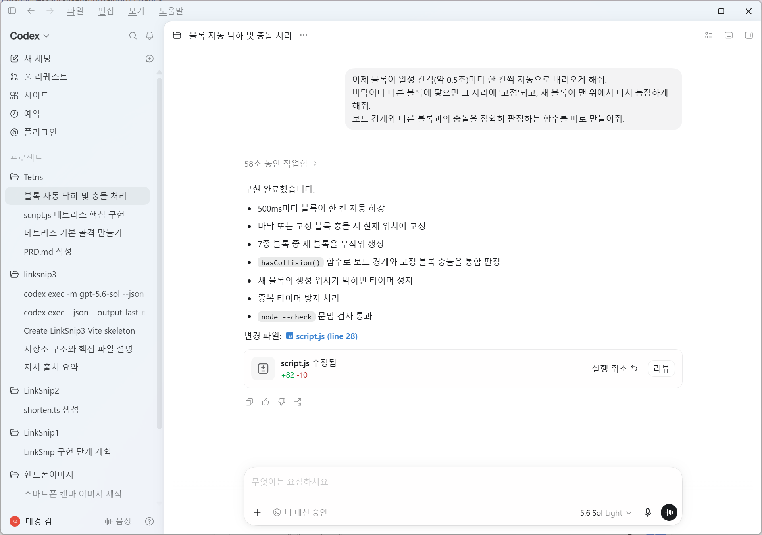

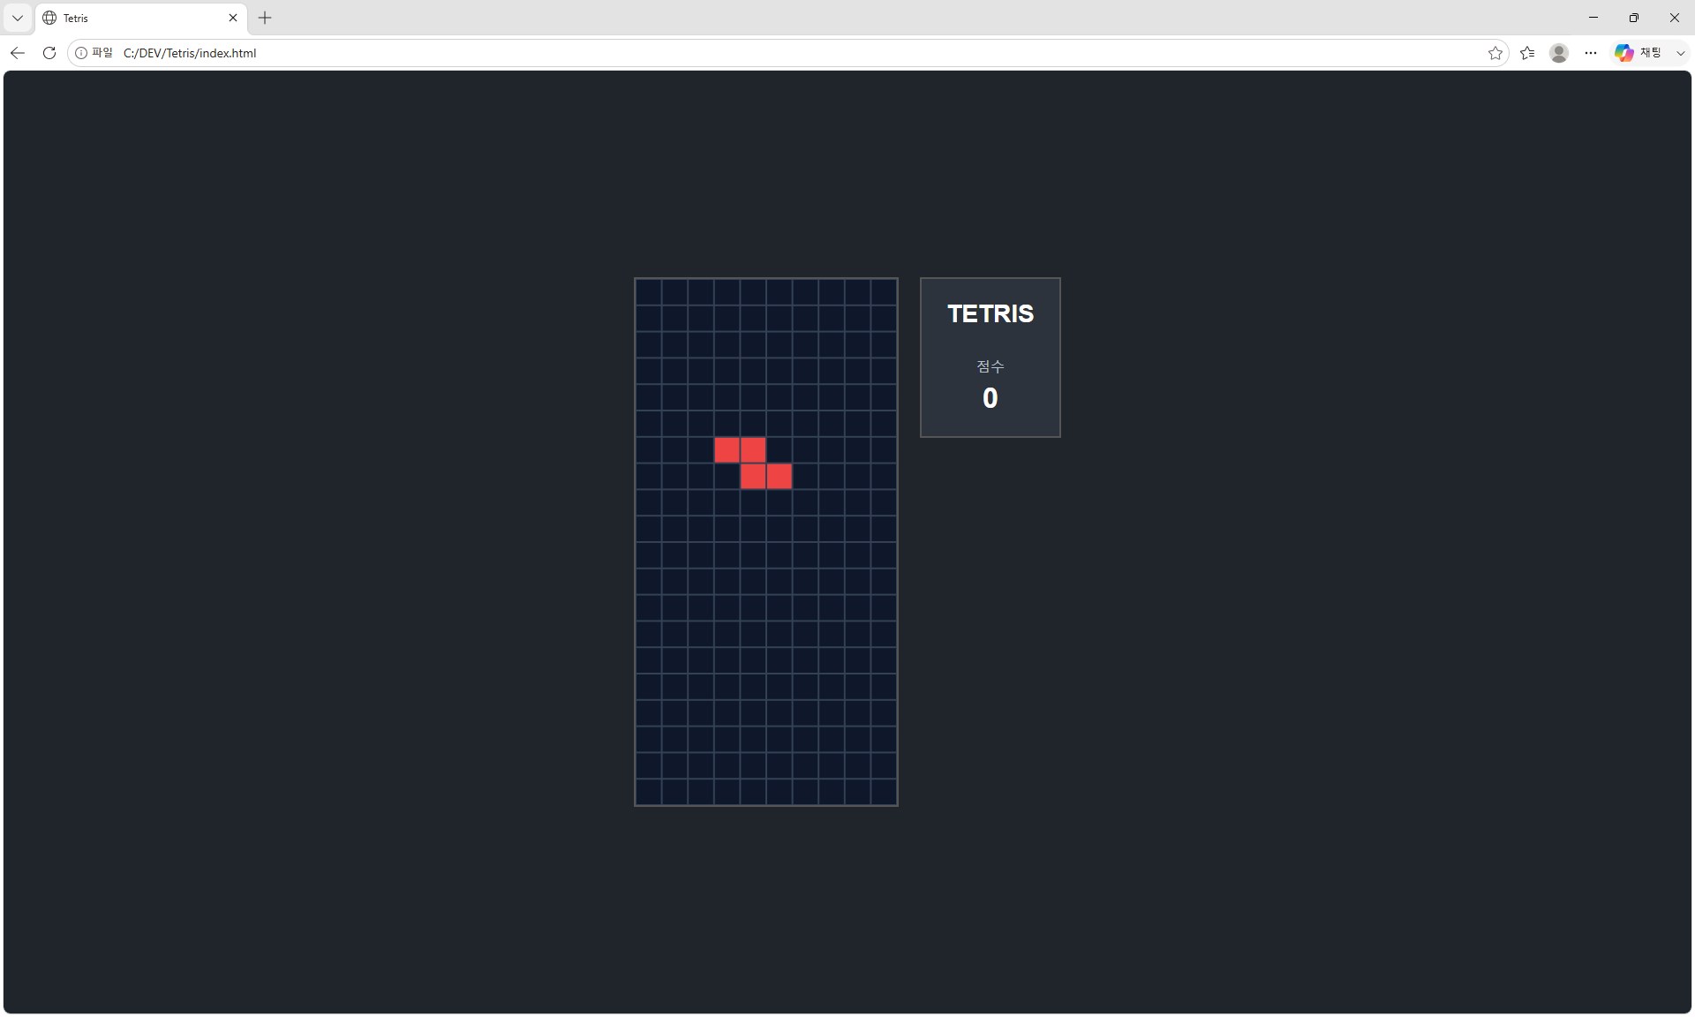

프롬프트 3 — 키보드 조작
키보드로 조작할 수 있게 해줘. 왼쪽/오른쪽 화살표로 이동, 아래 화살표로 빠른 낙하(soft drop), 위쪽 화살표로 시계방향 회전, 스페이스바로 즉시 하강(hard drop).
회전 시 벽이나 블록에 막히면 회전이 취소되도록 처리해줘.

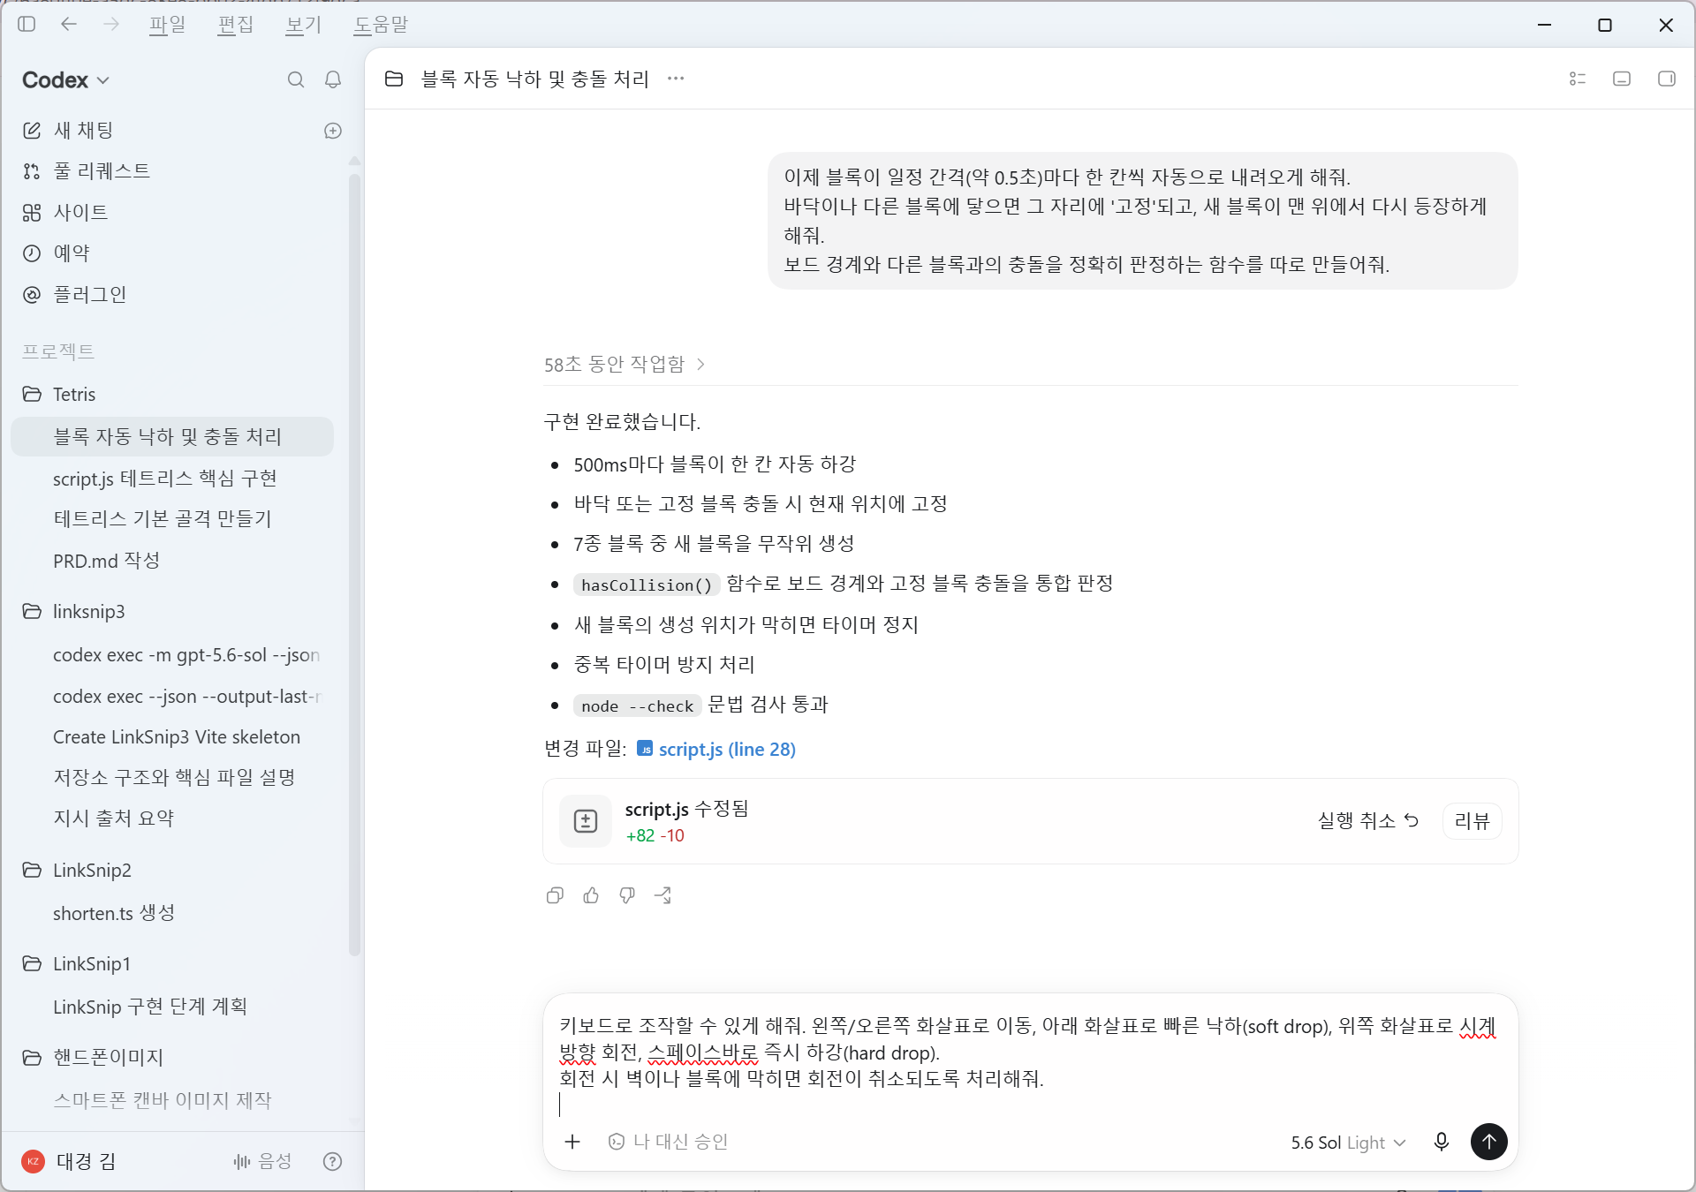
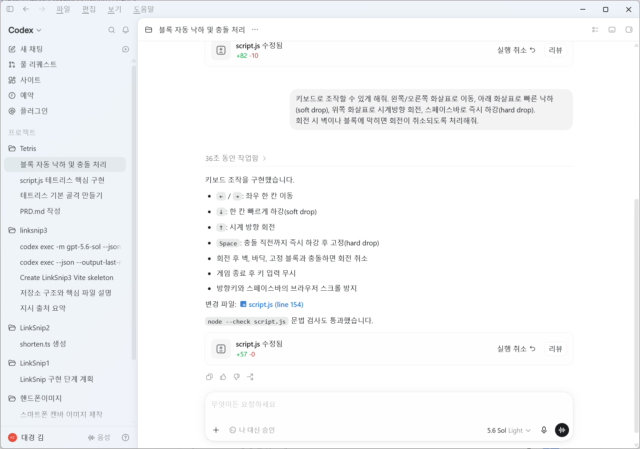
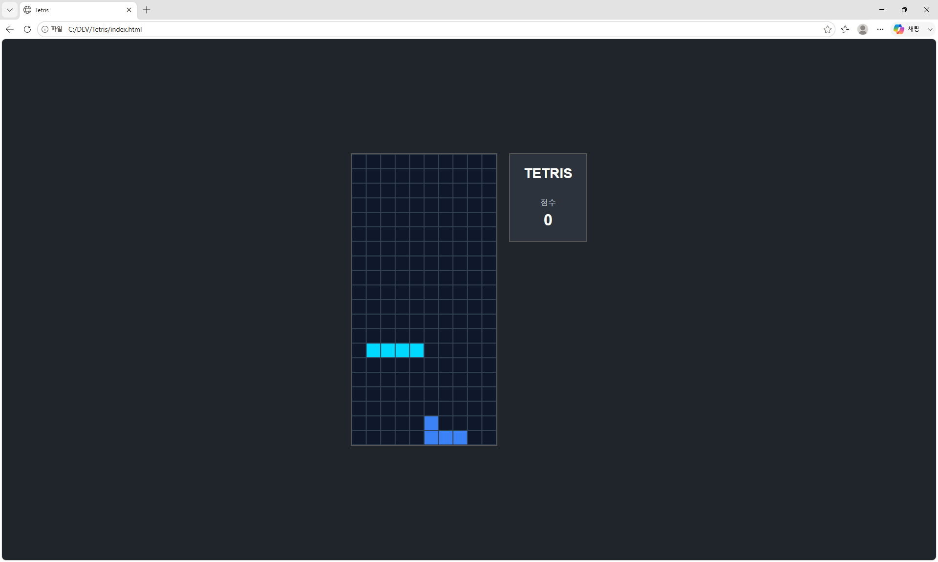

✔ 확인: 블록이 스스로 내려오고, 화살표/스페이스로 조작되며, 바닥에서 고정된 뒤 새 블록이 나온다.
▶ 품질 게이트 — 단계 2. 낙하·충돌·조작이 되면 $review-game-logic 으로 충돌 판정·경계값·회전 오류를 점검하세요. 회귀가 없는지 확인한 뒤 진행합니다.

□ 줄 삭제 · 점수 · 게임 오버
새 채팅
프롬프트 4 — 라인 클리어와 점수
한 줄이 가득 차면 그 줄을 삭제하고 위의 블록들을 한 칸씩 내려줘.
동시에 여러 줄이 지워질 수 있게 처리하고, 지운 줄 수에 따라 점수를 더해줘(1줄=100, 2줄=300, 3줄=500, 4줄=800).
점수는 우측 점수 영역에 실시간으로 표시해줘.

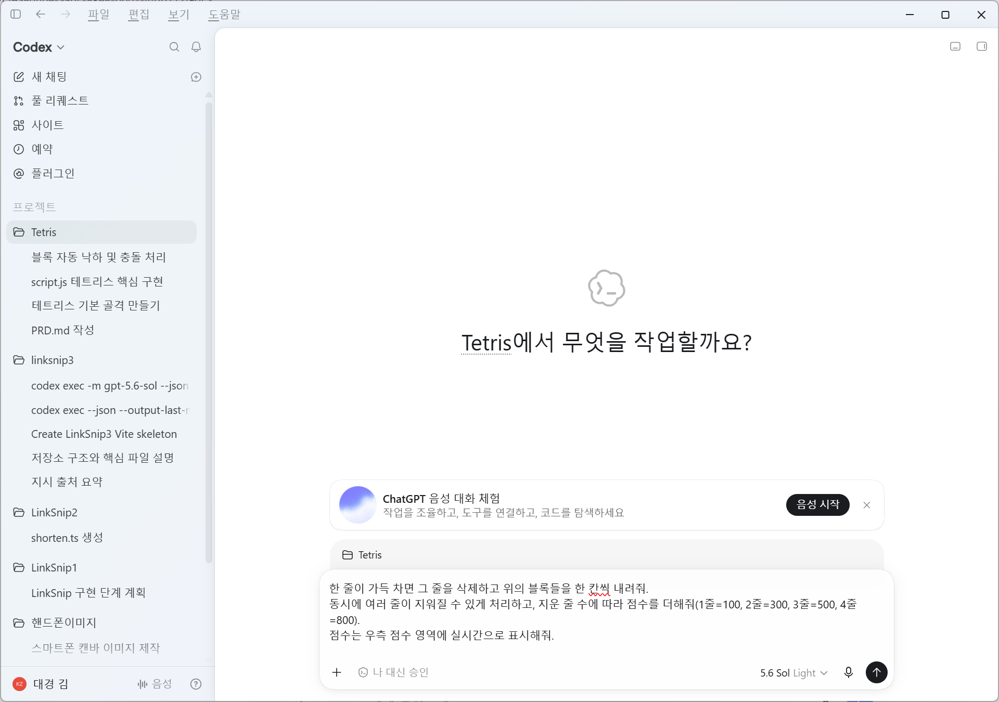
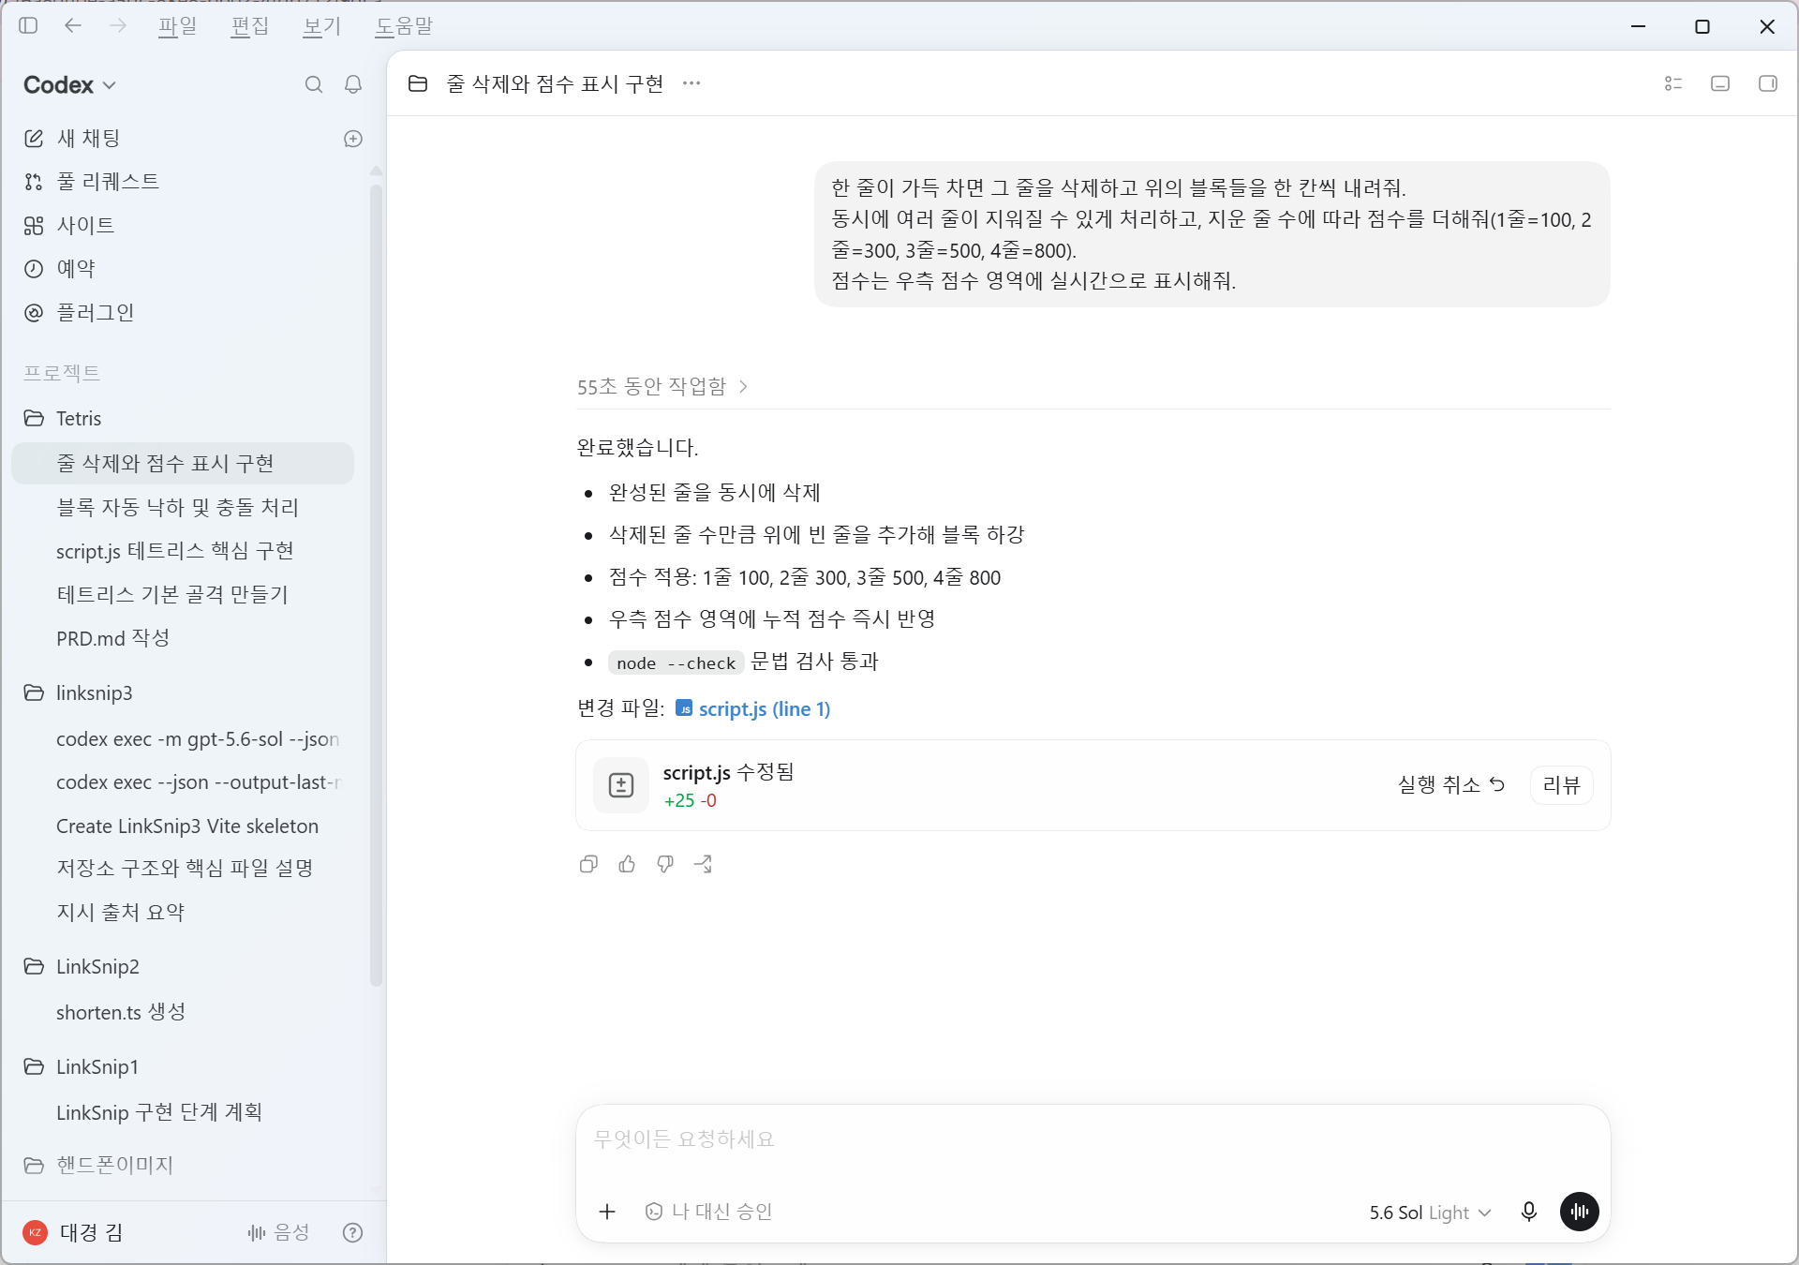

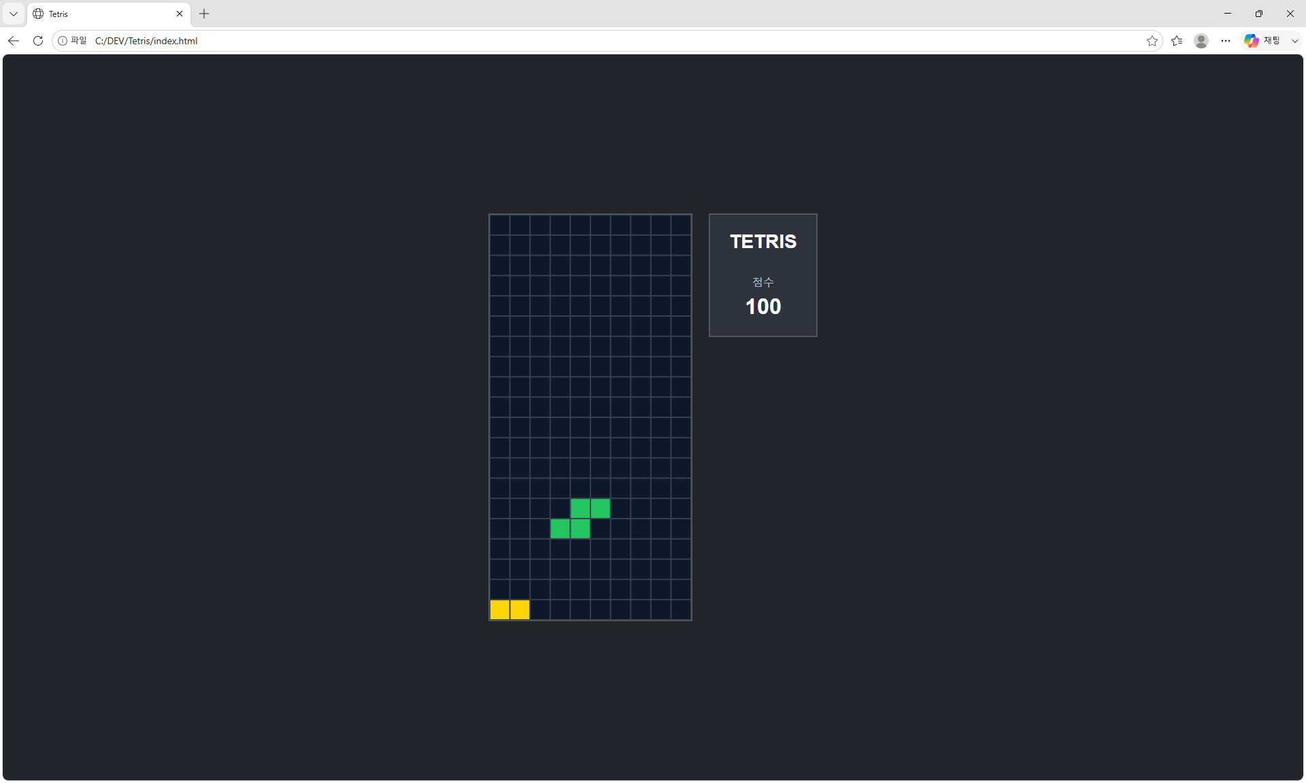

프롬프트 5 — 게임 오버와 다시 시작
새 블록이 등장할 공간이 없으면 '게임 오버'를 표시하고 낙하를 멈춰줘.
화면에 '다시 시작' 버튼을 두어, 누르면 보드와 점수가 초기화되고 게임이 새로 시작되게 해줘.
▶ 품질 게이트 — 단계 3. 라인 삭제·점수·게임오버가 동작하면 $qa-playtest 로 사용자 시나리오별 기대 결과를 점검하세요(예: 4줄 동시 삭제 = 800점, 게임오버 후 재시작).

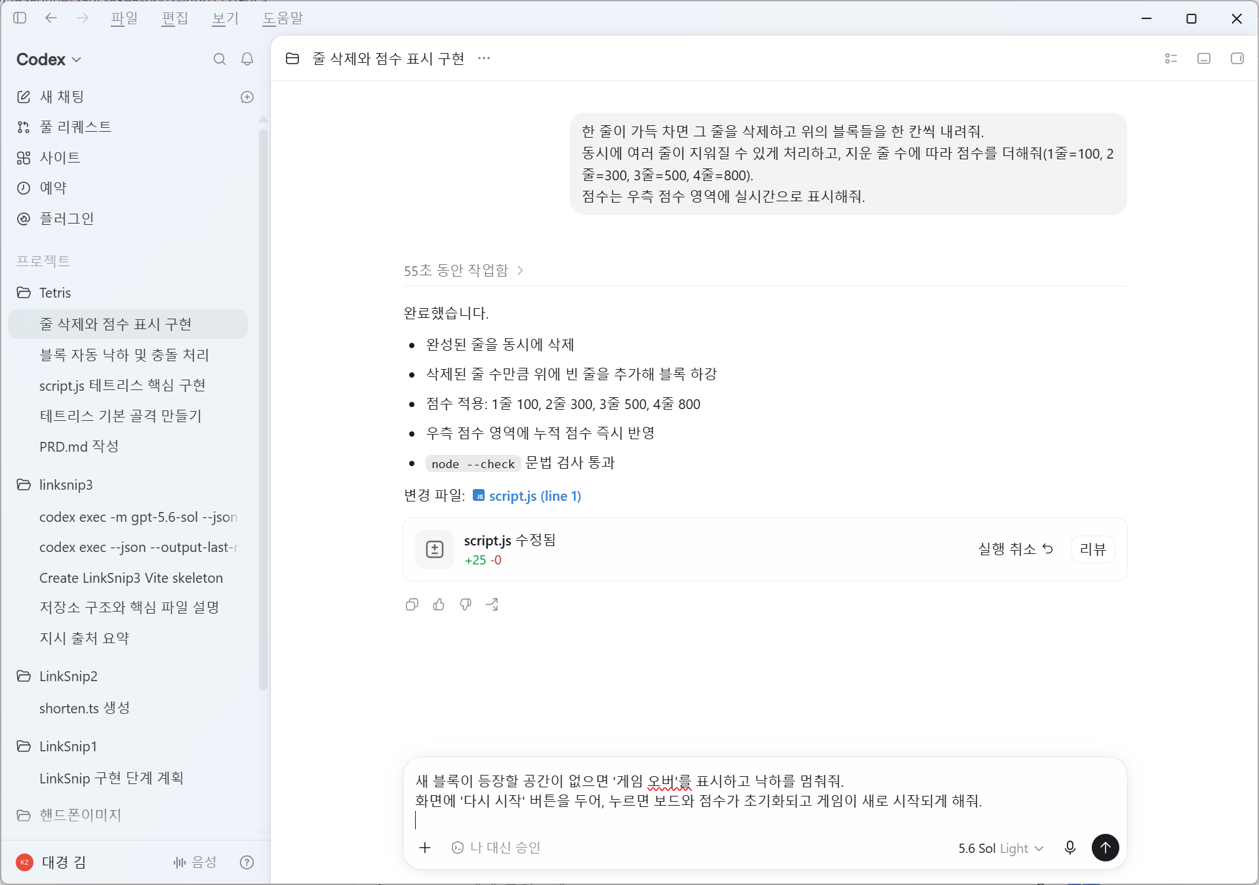
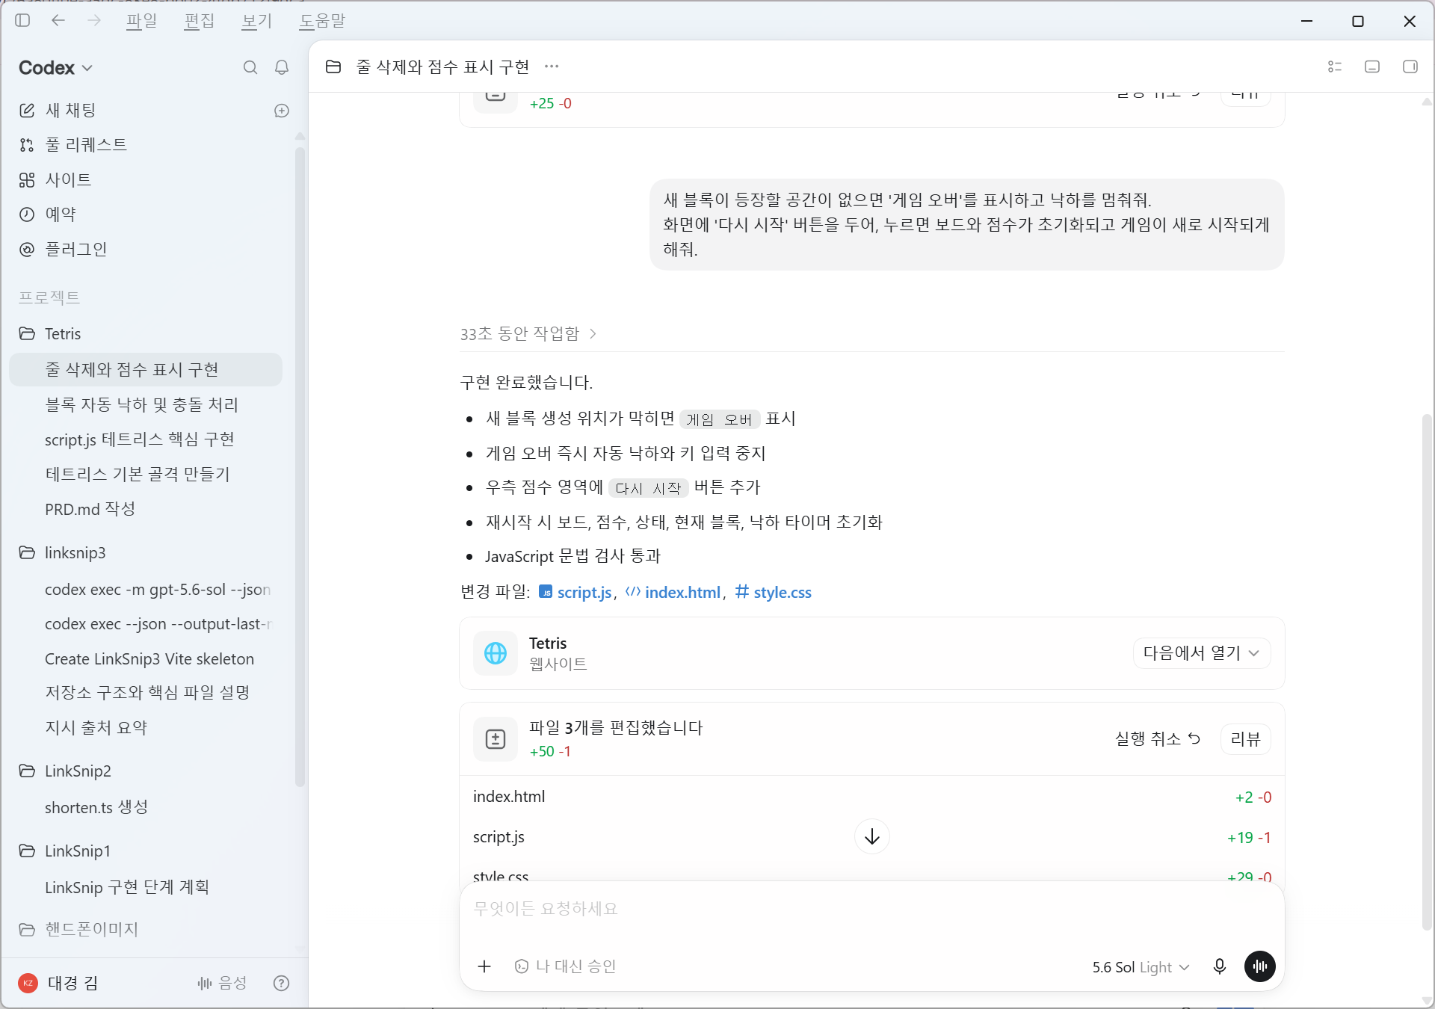
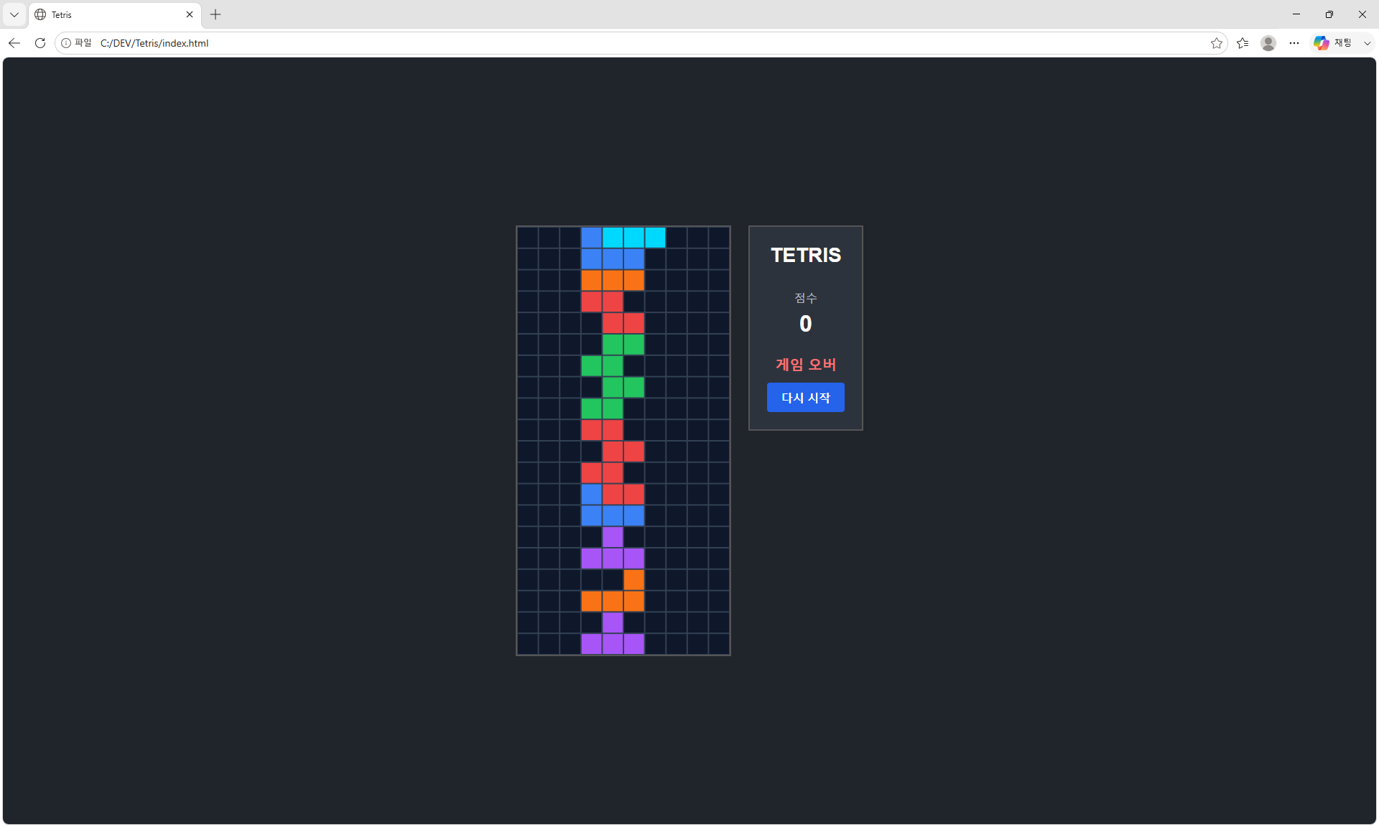

프롬프트 6 — 다듬기(선택)
다음 블록 미리보기(next) 영역을 추가하고, 레벨 개념을 넣어 점수가 오를수록 낙하 속도가 조금씩 빨라지게 해줘.
모바일도 고려해 화면 크기에 맞춰 캔버스가 반응형으로 보이게 CSS를 다듬어줘.

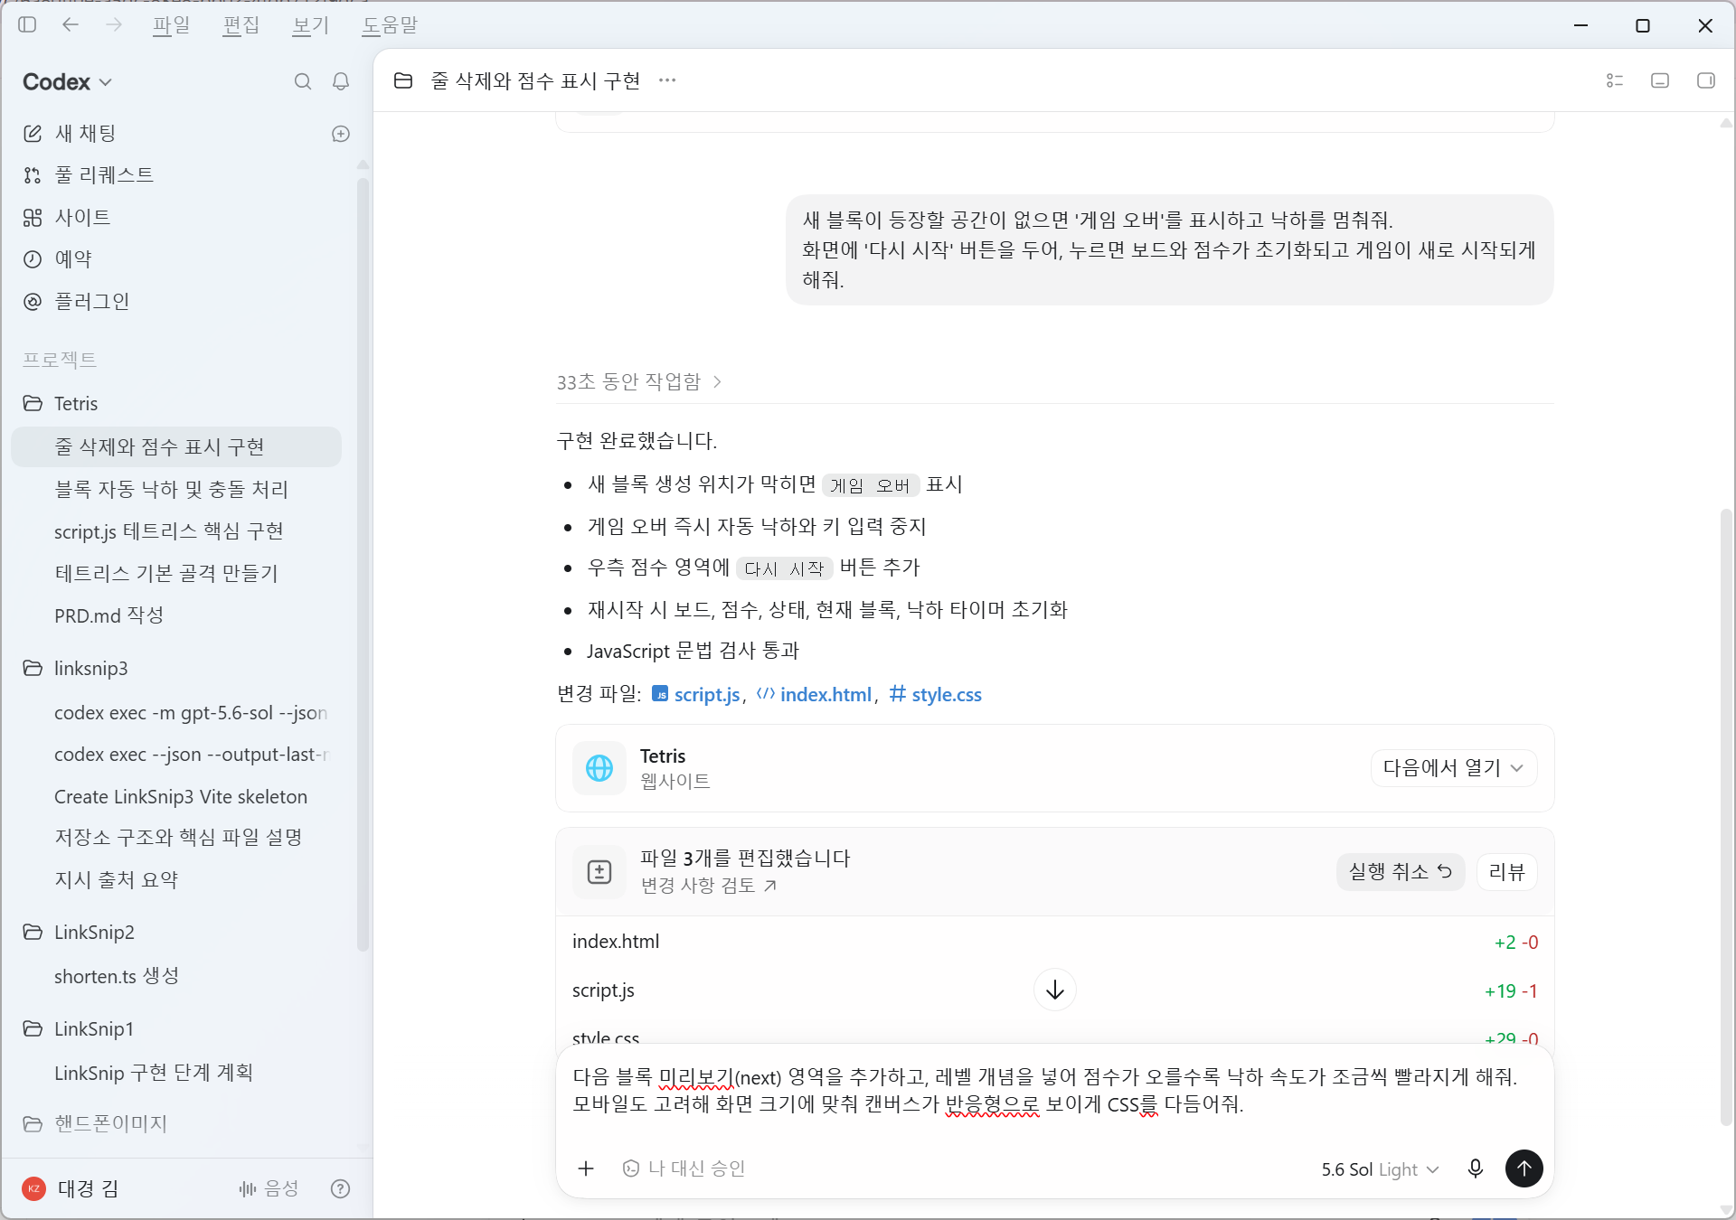
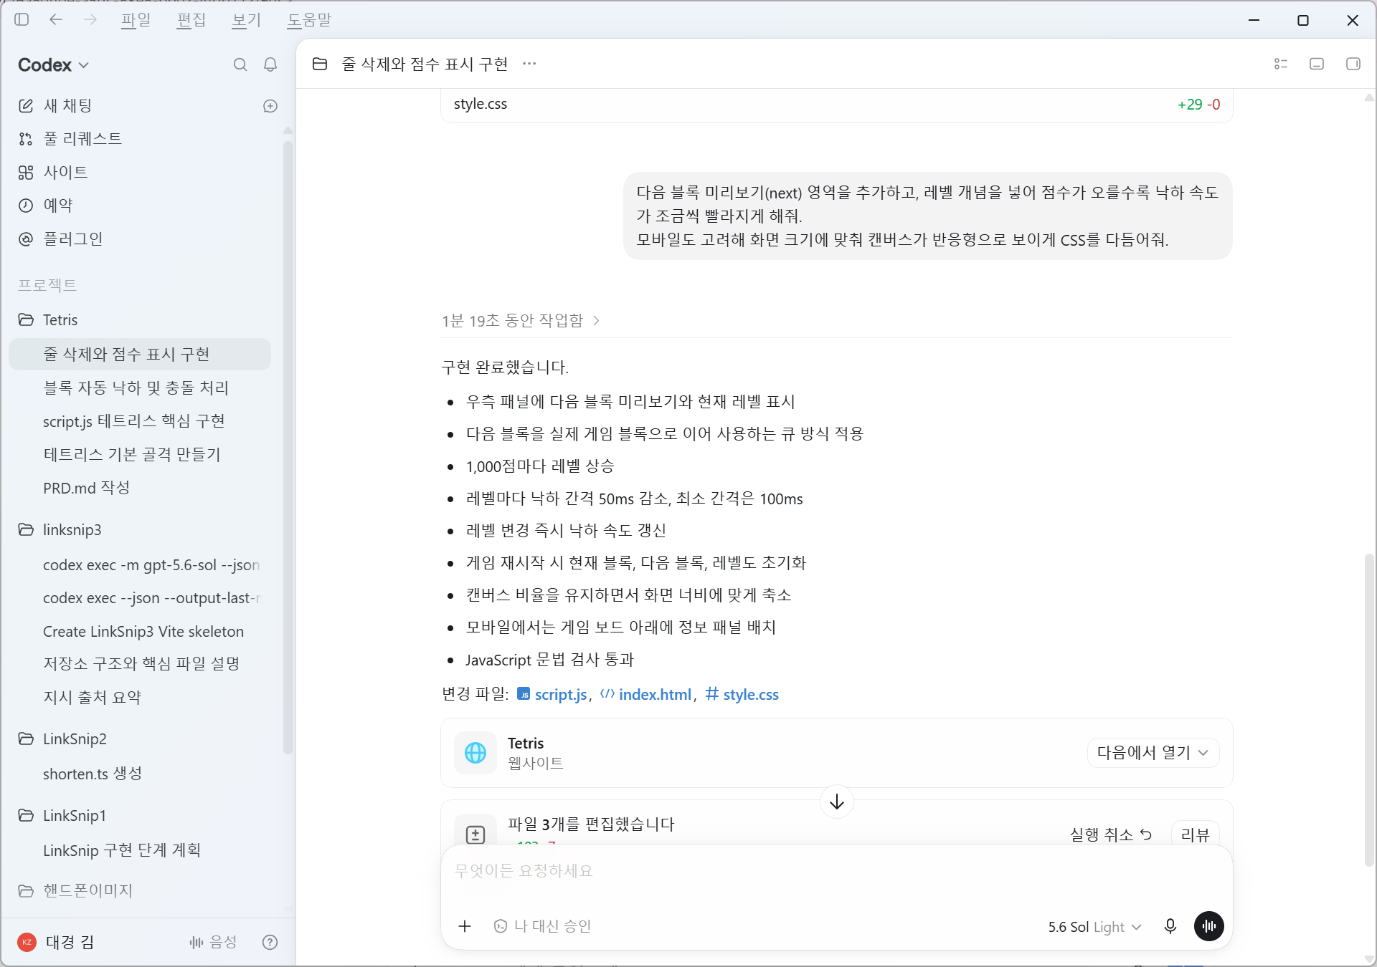

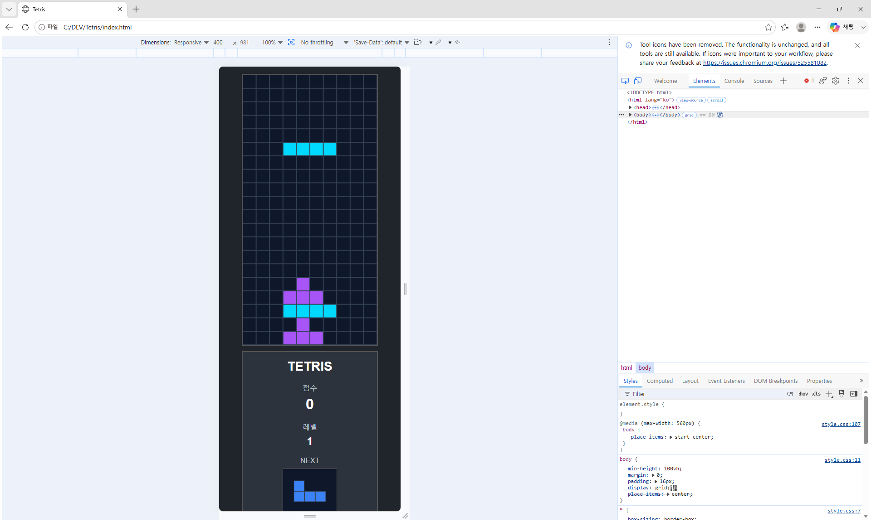

[TIP] 문제가 생기면 — 디버깅 프롬프트
증상을 구체적으로 적을수록 잘 고칩니다. 예) “블록이 회전할 때 가끔 벽을 뚫고 나가. 회전 후 좌표가 보드 경계를 벗어나면 회전을 되돌리도록 충돌 판정을 점검하고 고쳐줘.”

□ 실행과 테스트
가장 간단한 실행은 index.html을 더블클릭해 브라우저로 여는 것입니다. 다만 일부 브라우저 보안 정책 때문에 ‘로컬 서버’로 여는 편이 더 안정적입니다.
프롬프트 7 — 테스트 시나리오 점검
다음을 직접 점검하고, 안 되는 항목이 있으면 원인을 찾아 고쳐줘:
(1) 블록이 7종 모두 나오는가
(2) 좌우 이동·회전·하강이 모두 되는가
(3) 줄이 가득 차면 삭제되고 점수가 오르는가
(4) 4줄 동시 삭제 점수가 800인가
(5) 게임 오버 후 다시 시작이 정상 동작하는가.
▶ 품질 게이트 — 단계 4. 위 점검에서 나온 버그는 $bug-hunt 로 고위험 항목부터 찾아 제거하고, $refactor-safe 로 기능 변화 없이 구조만 정리하세요.

□ Git으로 기록하고 GitHub에 올리기
코드가 동작하면 버전을 기록(commit)하고 원격 저장소(GitHub)에 올립니다. VS Code는 왼쪽 ‘소스 제어(Source Control)’ 패널에서 변경 파일·스테이징·커밋·푸시를 버튼으로 처리할 수 있어, 명령어가 익숙하지 않아도 따라갈 수 있습니다. Git이 처음이라면 세 단어만 기억하세요: 저장소(repo)=버전 관리 단위, 커밋(commit)=변경 스냅샷, 푸시(push)=GitHub로 전송.

▶ 사전 준비
- github.com에서 계정을 만들고 로그인한다.
- Git이 설치돼 있는지 확인한다(터미널에 git --version). 없으면 git-scm.com에서 설치.
- GitHub CLI(권장): cli.github.com에서 gh를 설치하면 인증·저장소 생성이 쉽다. 설치 후 gh auth login으로 1회 인증.

▶ 방법 A — GitHub CLI로 한 번에
프롬프트 8 — Git 초기화와 .gitignore
이 프로젝트를 Git 저장소로 초기화하고, OS·에디터 임시 파일을 무시하는
.gitignore를 만들어줘. 그리고 첫 커밋을 'feat: 테트리스 게임 초기 버전'
메시지로 만들어줘. 터미널 명령을 실행하기 전에 무엇을 할지 먼저 한국어로 설명해줘.
터미널 (Codex가 실행하거나 직접 입력)
git init
git add -A
git commit -m "feat: 테트리스 게임 초기 버전"

# GitHub에 새 저장소를 만들고 그대로 업로드 (공개 저장소)
gh repo create tetris-codex --public --source=. --remote=origin --push
위 한 줄(gh repo create … --push)이 저장소 생성·연결·업로드를 한꺼번에 처리합니다.

▶ 방법 B — 웹에서 빈 저장소를 먼저 만들 때(권장)
- github.com → New repository → 이름(tetris-codex) 입력 → Create(README는 추가하지 않음).

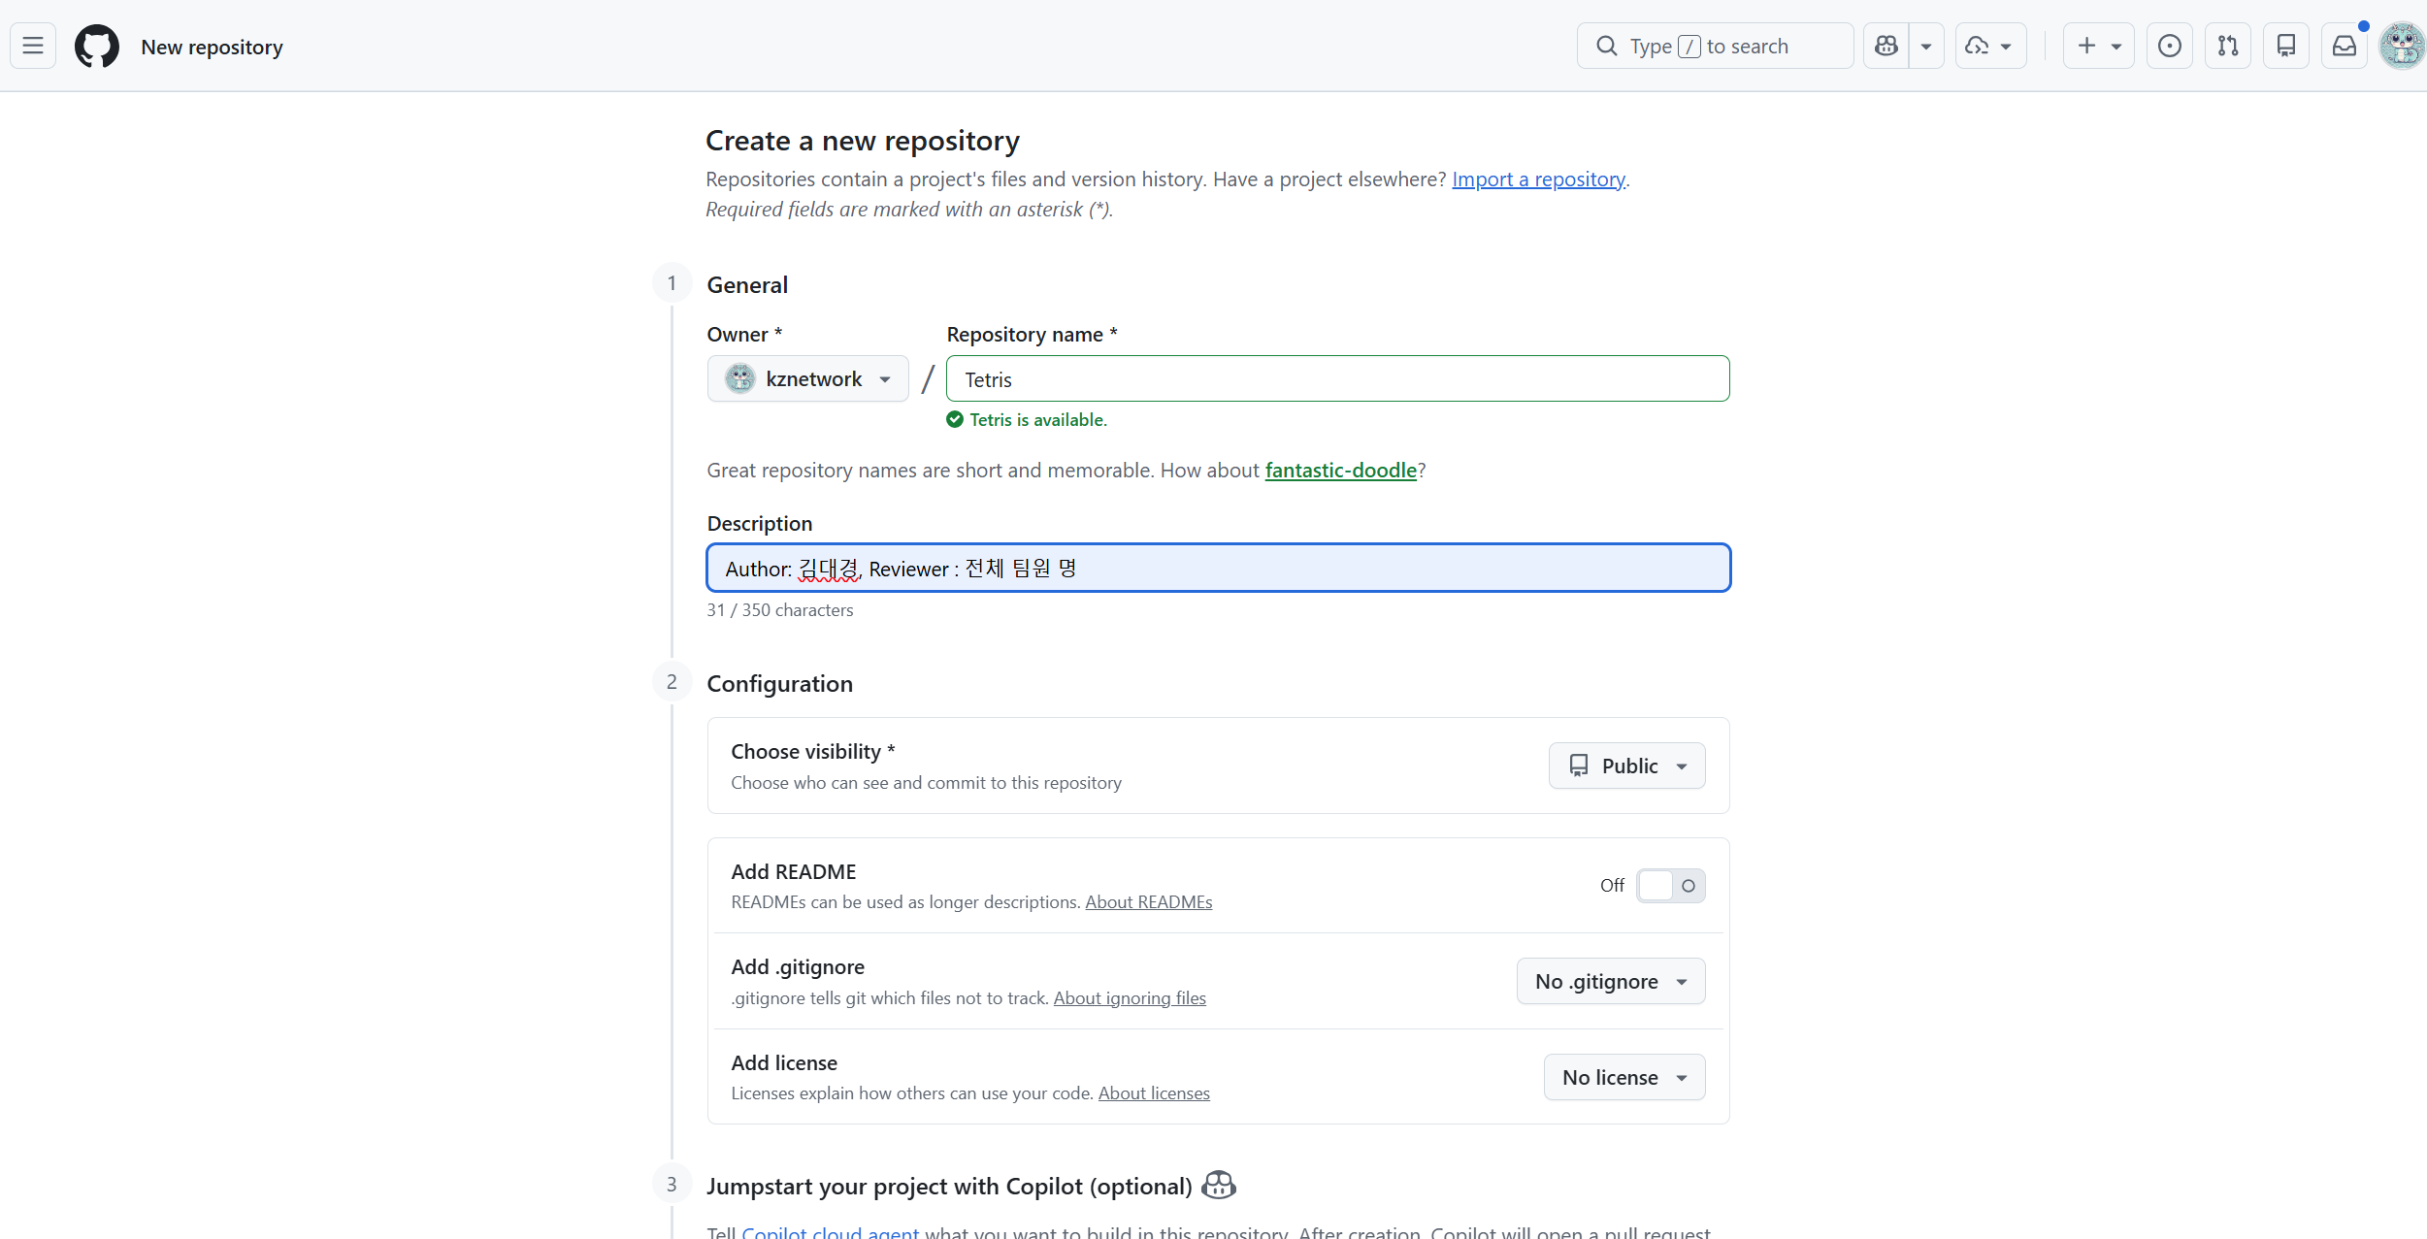
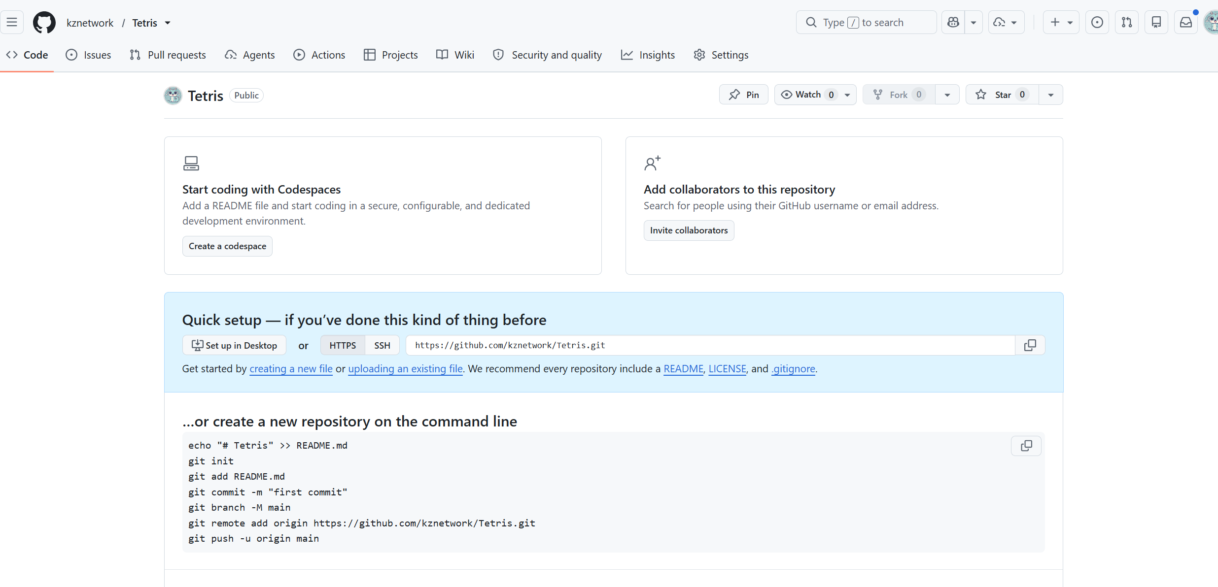

- 생성 화면에 나오는 원격 주소를 복사한 뒤 아래를 실행한다.
터미널 예시
git init
git add -A
git commit -m "feat: 테트리스 게임 초기 버전"
git branch -M main
git remote add origin https://github.com/<사용자명>/tetris-codex.git
git push -u origin main

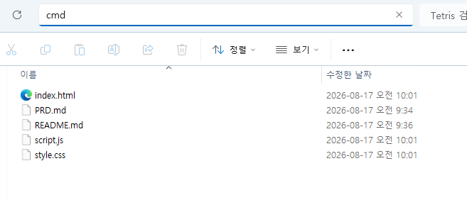

Microsoft Windows [Version 10.0.26200.9168]
(c) Microsoft Corporation. All rights reserved.

C:\DEV\Tetris>git init
Reinitialized existing Git repository in C:/DEV/Tetris/.git/

C:\DEV\Tetris>git add -A

C:\DEV\Tetris>git commit -m "feat: 테트리스 게임 초기 버전"
[main (root-commit) bf49373] feat: 테트리스 게임 초기 버전
5 files changed, 570 insertions(+)
create mode 100644 PRD.md
create mode 100644 README.md
create mode 100644 index.html
create mode 100644 script.js
create mode 100644 style.css

C:\DEV\Tetris>git push --set-upstream origin main
Enumerating objects: 7, done.
Counting objects: 100% (7/7), done.
Delta compression using up to 32 threads
Compressing objects: 100% (7/7), done.
Writing objects: 100% (7/7), 8.41 KiB | 4.21 MiB/s, done.
Total 7 (delta 0), reused 0 (delta 0), pack-reused 0 (from 0)
To https://github.com/kznetwork/Tetris.git
* [new branch] main -> main
branch 'main' set up to track 'origin/main'.

C:\DEV\Tetris>

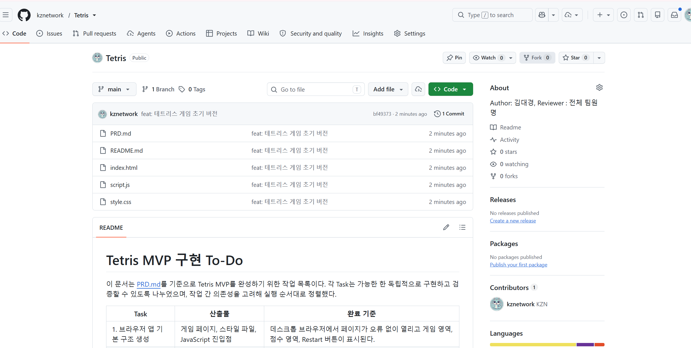

[NOTE] 인증 팁
github.com이 비밀번호 대신 ‘토큰’을 요구하면, GitHub의 Settings → Developer settings → Personal access tokens에서 토큰을 발급해 비밀번호 자리에 입력합니다. gh를 쓰면 이 과정을 자동 처리하므로 입문자에게는 방법 A를 권합니다.

□ GitHub Pages로 배포(누구나 접속하는 링크 만들기)
정적 파일(HTML/CSS/JS)이므로 GitHub Pages로 무료 배포할 수 있습니다.
1. GitHub 저장소 페이지 → Settings → Pages.

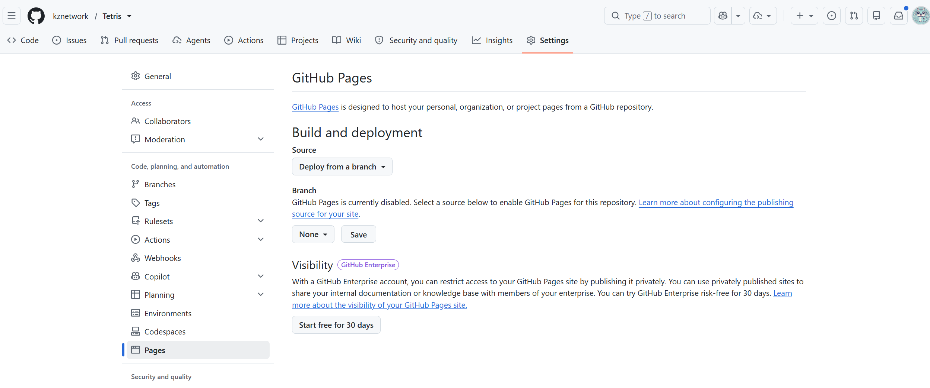

2. Source를 'Deploy from a branch'로, Branch를 main / 루트(/root)로 선택하고 Save.

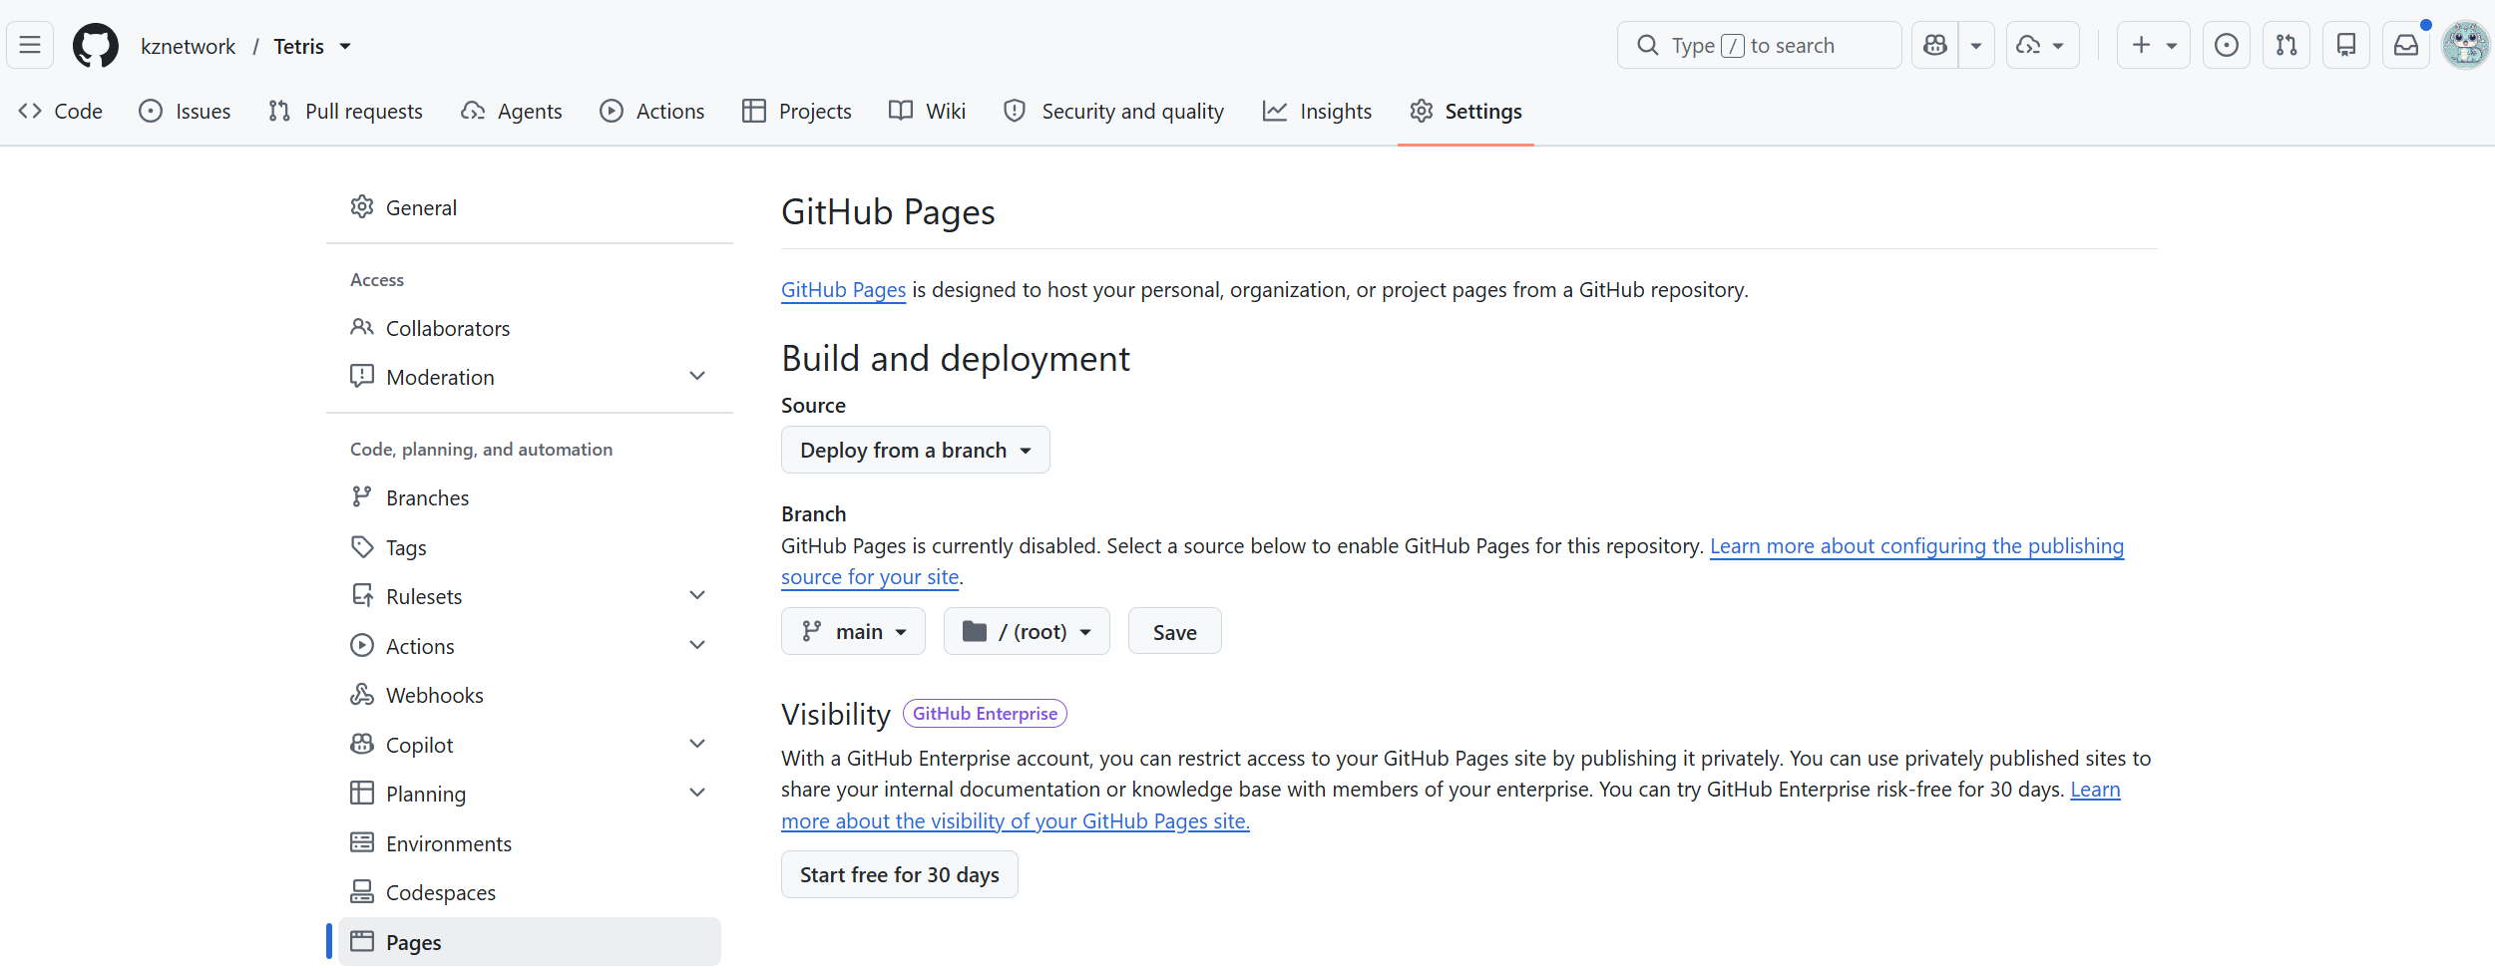

3. 잠시 후 표시되는 주소(https://<사용자명>.github.io/tetris-codex/)로 접속하면 게임이 열린다.

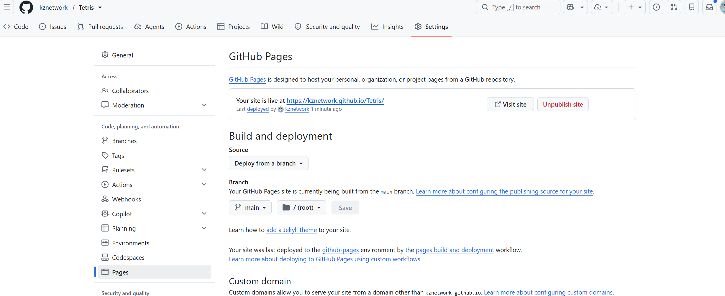

https://kznetwork.github.io/Tetris/

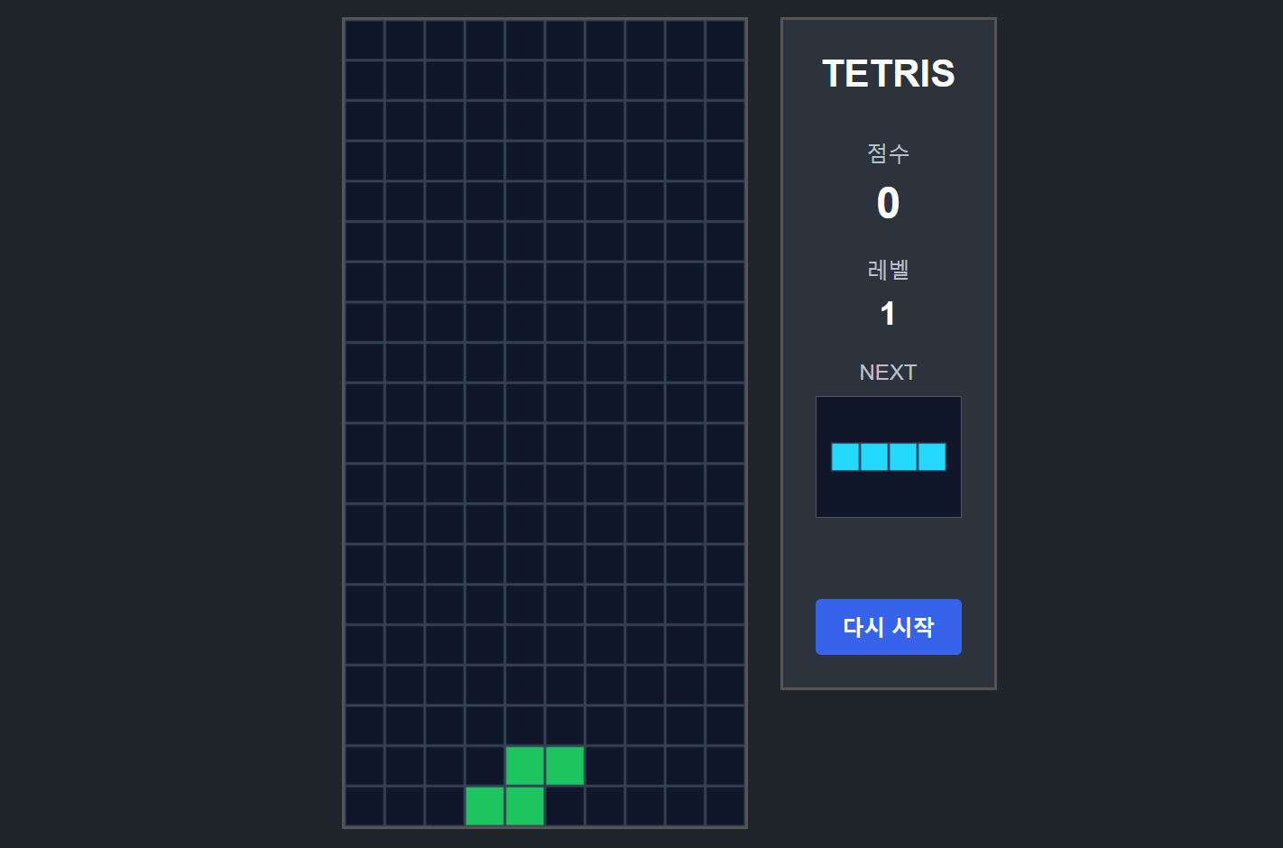

프롬프트 9 — README 업그레이드
이 프로젝트의 README.md를 만들어줘. 게임 소개와 릴리즈 정보, 조작법(화살표·스페이스), GitHub Pages 데모 링크 자리(<여기에 링크>)를 포함해줘. 한국어로, 깔끔한 마크다운으로 작성해줘.
▶ 품질 게이트 — 단계 5. README를 만든 뒤 배포 전에 /release-check 로 파일 연결·실행법·GitHub Pages 설정을 최종 점검하세요. 통과하면 배포(8.10)로 진행합니다.
새 채팅

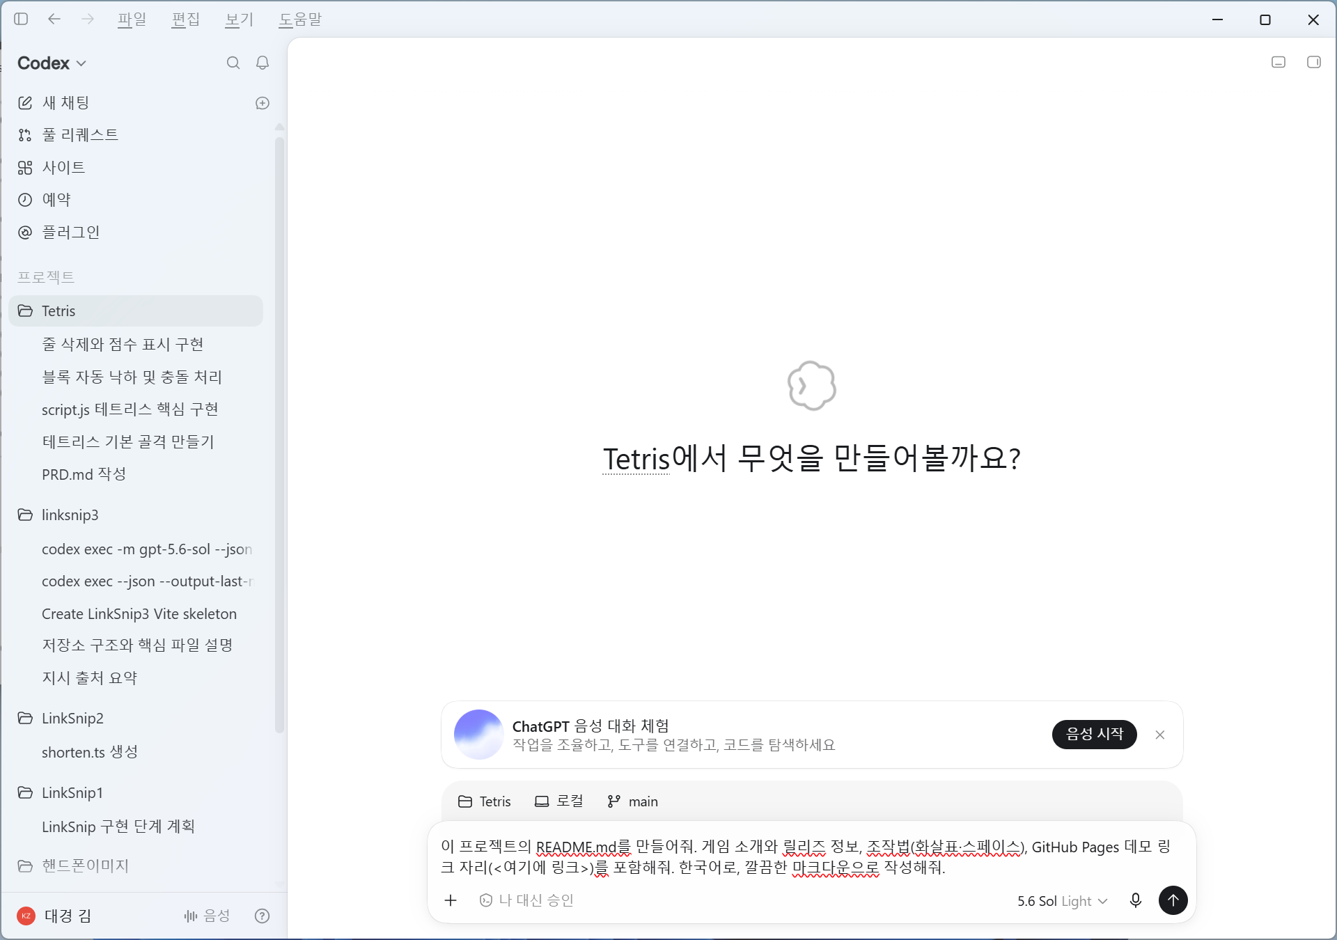

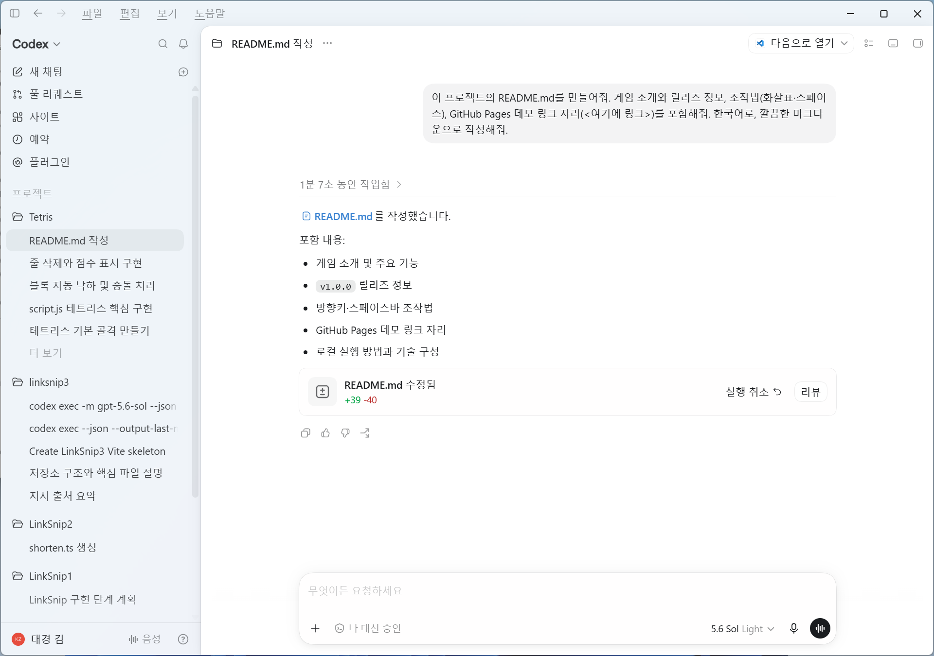

프롬프트 10 — 변경 후 재배포

터미널
git add -A
git commit -m "feat: README.md 파일에 릴리즈 정보 추가 …"
git push

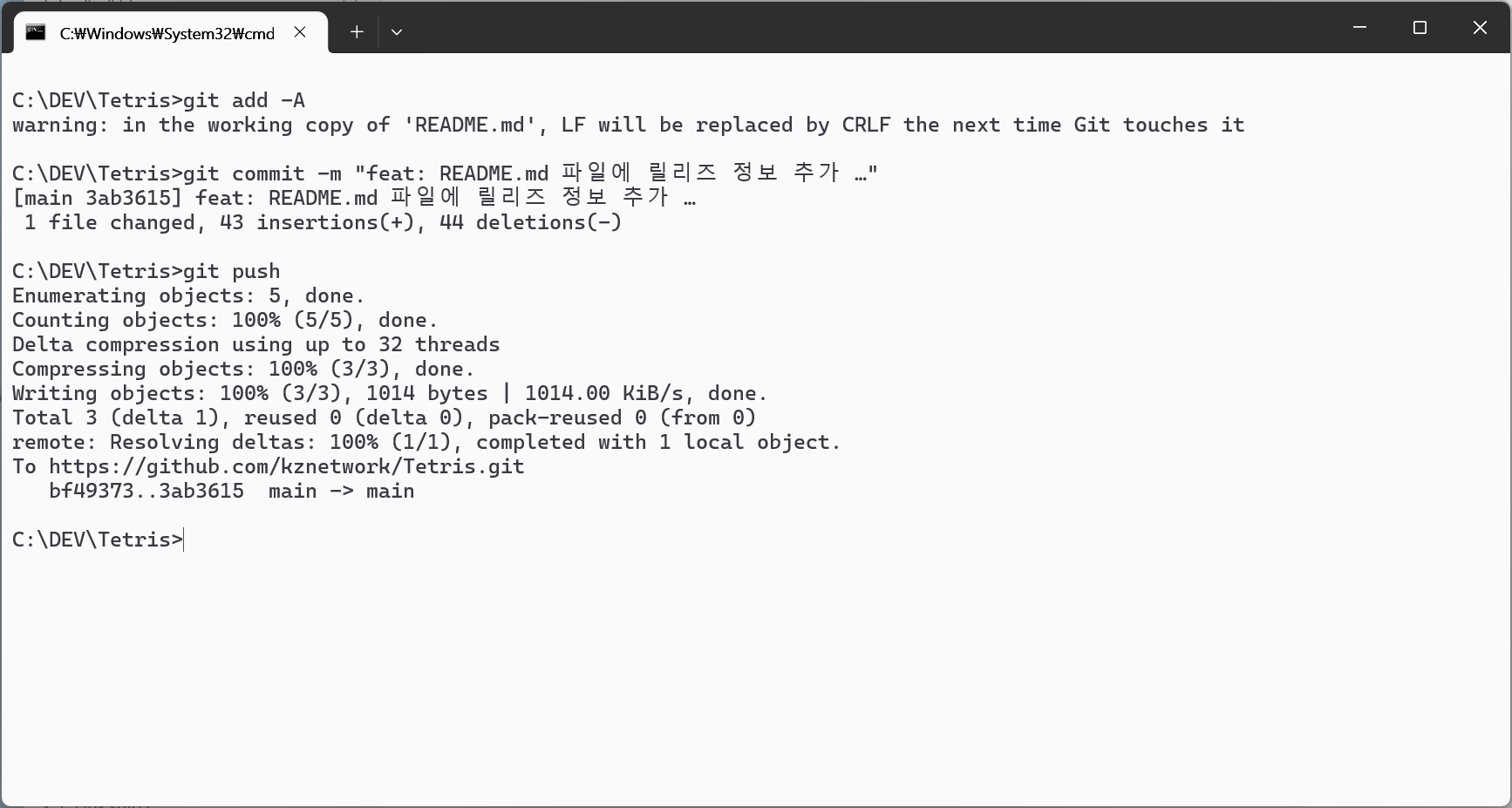

✅ index.html·style.css·script.js 골격을 만들었다
✅ 블록 낙하·조작·줄 삭제·점수·게임오버가 모두 동작한다
✅ GitHub에 올리고 GitHub Pages 주소로 접속된다

부록 A. 프롬프트 · 컨텍스트 · 하네스 예시 모음 (치트시트)
실습 중 바로 꺼내 쓸 수 있도록, 세 가지 엔지니어링의 핵심 예시를 한곳에 모았습니다.

A-1. 프롬프트 엔지니어링 예시 (P-C-T-F)
네 요소(역할·맥락·작업/검증·형식)를 채워서 사용하세요.
프롬프트 치트시트
[기능 추가]
P: 꼼꼼한 프론트엔드 개발자로서 작업해줘.
C: 대상 src/components/Result.tsx / 새 라이브러리 금지, 기존 디자인 토큰 사용.
T: 단축 링크 결과에 "복사" 버튼을 추가. 검증 — npm run build·npm test 통과 + 클릭 시 복사.
F: 변경 파일 목록 + 핵심 변경점 3줄.

[버그 수정]
C: 재현 — 빈 URL 입력 후 줄이기 → 앱이 흰 화면이 됨.
T: 원인을 찾아 고치고, 같은 회귀를 막을 테스트 추가.
F: 추가한 테스트가 실패→통과로 바뀌는 것을 보여줄 것.

[리팩터링]
C: 대상 src/lib/shorten.ts.
T: 동작/공개 API는 그대로, 중복만 제거해 가독성 개선.
F: 기존 테스트가 전부 통과함을 보여줄 것(동작 변화 금지).

[계획 먼저]
T: 코드를 짜기 전에 5–8개 작은 작업으로 나눈 To-Do만 제안. 각 작업에 "완료 기준" 한 줄씩.
원칙 | Do | Don't
역할(P) | 관점·전문성 부여 | 아무 맥락 없이 지시
맥락(C) | 파일·제약 명시 | 전부 알아서 하라고
작업(T) | 테스트·실행 명령 포함 | 검증 없이 '완성해줘'
형식(F) | 요약·diff·로그 요청 | 결과 형태 미지정

A-2. 컨텍스트 엔지니어링 예시
컨텍스트 치트시트
# 파일 콕 집기 (선택)
@src/lib/shorten.ts @tests/shorten.test.ts
이 두 파일만 보고 makeCode의 충돌 가능성을 분석해줘.

# 이미지/스크린샷 주기 (디자인·에러)
이 시안(./design/result.png)대로 결과 화면 레이아웃을 맞춰줘.

# 규칙은 대화 말고 파일로 (지속성/작성)
# 반복되는 규칙은 AGENTS.md 로 옮긴다 → 매 작업 자동 로드

# 컨텍스트 다이어트 (관련성)
지금 작업과 무관한 파일은 참고하지 말고, shorten.ts 한 곳만 수정해줘.

[NOTE] 컨텍스트 우선순위(높음→낮음)
① 현재 폴더 AGENTS.md ② 프로젝트 루트 AGENTS.md ③ 전역 AGENTS.md ④ @로 준 파일 ⑤ 대화 기록. 가까운 규칙이 먼 규칙을 덮어씁니다.

A-3. 하네스 엔지니어링 예시
AGENTS.md에 '완료의 정의'를 박고, 프롬프트에 검증을 넣고, CI에서 비대화형으로 돌립니다.
하네스 치트시트
# (1) AGENTS.md — 완료의 정의
## Definition of Done
다음이 모두 통과해야 끝이다:
npm run typecheck && npm run lint && npm test
실패 시 로그를 보고 원인을 고쳐 다시 통과시킨다.

# (2) 프롬프트 — 검증을 항상 포함
기능을 구현하고, 위 3개 명령을 실행해 통과 로그를 마지막에 요약해줘.

# (3) CI — 비대화형 하네스
codex exec --json --output-last-message out.txt \
"변경을 구현하고 typecheck·lint·test를 모두 통과시켜줘."

# (4) 권한 경계 — 안전한 자율성
codex --sandbox workspace-write --ask-for-approval on-request "..."

부록 B. config.toml 전체 예시 (주석 포함)
아래를 ~/.codex/config.toml 로 저장하면 이 과정에 맞는 합리적 기본값이 됩니다. 모델 이름은 본인이 쓸 수 있는 최신 gpt-5.x-codex 계열로 바꾸세요.
파일: ~/.codex/config.toml (전체 예시)
# ~/.codex/config.toml
# ── 모델 ────────────────────
model = "gpt-5.1-codex" # 사용 가능한 최신 코덱스 모델로 지정
model_provider = "openai" # 기본 제공자
# ── 안전(샌드박스 & 승인) ────────
sandbox_mode = "workspace-write" # read-only | workspace-write | danger-full-access
approval_policy = "on-request" # untrusted | on-request | never
approvals_reviewer = "user" # user | auto_review
[sandbox_workspace_write]
network_access = false # 기본 차단. 설치 등 필요 시 일시 허용
# writable_roots = ["/추가/쓰기허용/경로"] # 작업 폴더 밖 특정 경로 허용 시
# ── 프로젝트 규칙 문서 ─────────
project_doc_fallback_filenames = ["TEAM_GUIDE.md", ".agents.md"]
project_doc_max_bytes = 65536 # 합쳐 읽는 규칙 최대 크기(기본 32KiB)
# ── 선택 기능 플래그 ──────────
[features]
goals = true # /goal (목표 모드) 사용
# ── 외부 도구(MCP) ───────────
# [mcp_servers.github]
# url = "https://.../mcp" # 또는 command = "..."(STDIO)
# env = { GITHUB_TOKEN = "..." }
# ── 커스텀 모델 제공자(선택) ─────
# [model_providers.proxy]
# name = "My proxy"
# base_url = "https://..."

[TIP] 자주 쓰는 CLI 플래그
--sandbox / -s (범위) · --ask-for-approval / -a (승인) · --cd (작업 폴더) · --profile (프로필) · -c key=value (일시 설정) · --full-auto (자동) · exec (비대화형)

부록 C. AGENTS.md 템플릿 (복사용)
새 프로젝트를 시작할 때 그대로 붙여 넣고 빈칸을 채우세요.
파일: AGENTS.md (템플릿)
# AGENTS.md
## 프로젝트 개요
- 무엇을: (한 줄)
- 기술 스택: (프론트/백/DB)
## 셋업
- 설치: (예: npm install)
- 개발: (예: npm run dev)
- 빌드: (예: npm run build)
## Definition of Done (완료의 정의)
다음이 모두 통과하기 전에는 끝났다고 하지 말 것:
(예: npm run typecheck && npm run lint && npm test)
실패하면 로그를 보고 고쳐 다시 통과시키고, 통과 로그를 요약한다.
## 코드 규칙
- 들여쓰기/스타일: (예: 스페이스 2칸)
- 금지: 비밀키 하드코딩, 무분별한 의존성 추가
- 새 운영 의존성 추가 전에는 먼저 물어볼 것
## 커밋/PR 규칙
- 커밋 메시지: 한 줄 요약 + 변경 이유
- 한 작업 = 한 커밋(가능하면)

부록 D. 용어집
용어 | 뜻
Codex | 터미널·에디터에서 코드를 직접 읽고 고치고 명령을 실행하는 코딩 에이전트.
사용 방식(Surface) | Codex를 쓰는 창구 — App · IDE 확장 · CLI.
스레드(Thread) | 하나의 작업 세션. 여러 프롬프트가 이어진 대화.
컨텍스트 윈도우 | 한 스레드의 정보가 들어가는 모델의 작업 기억 한도.
컴팩션(Compaction) | 한도에 가까워지면 중요한 내용만 요약해 작업을 이어 가는 기능.
AGENTS.md | 작업 전 자동 로드되는 프로젝트 상시 규칙 문서.
config.toml | 모델·승인·샌드박스 등 Codex 기본 동작 설정 파일.
Sandbox(샌드박스) | Codex의 파일/네트워크 접근 '범위'.
Approvals(승인) | 위험 행동 전 사람에게 묻는 '시점' 정책.
Harness(하네스) | 빌드·테스트·배포·로그로 결과를 검증하는 틀.
codex exec | 사람 개입 없이 끝까지 도는 비대화형 실행(CI용).
MCP | 외부 도구(GitHub 등)를 Codex에 연결하는 표준 규약.
Worktree | 같은 저장소를 여러 폴더로 동시에 체크아웃하는 Git 기능.
PRD | 제품 요구사항 정의서 — 무엇을 왜 만드는지 적은 문서.
KV | Cloudflare의 키-값 저장소(코드→URL 저장에 사용).
Functions | Cloudflare Pages의 서버리스 백엔드(API·리다이렉트).

공식 문서: Codex 문서(developers.openai.com/codex), AGENTS.md(agents.md). 제품·기능은 업데이트될 수 있으니, 막힐 때는 공식 문서의 최신 안내를 함께 확인하세요.

부록 E. 참고 자료

1장
- AI Futures Project, ‘AI 2027’ (ai-2027.com / blog.aifutures.org) — 시나리오 원문 및 해설.
- LLM 지형 비교: Vellum·LLM-Stats·Zapier 등 2026년 LLM 리더보드/비교 자료(시점에 따라 갱신됨).
- 반대 관점: Narayanan & Kapoor, ‘AI as Normal Technology’ — 점진적 변화 관점.

2장
- Andrew Ng & Isa Fulford, ‘ChatGPT Prompt Engineering for Developers’ — DeepLearning.AI × OpenAI.
- ‘Full AI Prompting Course with Andrew Ng’, ‘Learn Prompt Engineering from Scratch – Full FREE Course’ (YouTube).
- Stanford CS230 (Autumn 2025) Lecture 8: ‘Agents, Prompts, and RAG’.
- Prompt Engineering Guide(promptingguide.ai) — zero/few-shot·CoT·RAG·ReAct 등 기법 레퍼런스.

3장
- Cursor 공식 문서: cursor.com/docs (Agent·Rules·Skills·Subagents·MCP), cursor.com/docs/hooks(Hooks), cursor.com/docs/skills.
- Cursor 체인지로그: 1.7(Hooks 베타 도입), 2.4(Subagents·Skills·/migrate-to-skills).
- Agent Skills 개방형 표준: agentskills.io.

4장
- GitHub Docs: 저장소 생성·Pages 배포(docs.github.com). GitHub CLI: cli.github.com.

부록 F. [Github 위키 작성법] 마크다운(Markdown) 작성법

□ 개요
마크다운은 간결한 문법으로 HTML 작성을 보조하는 도구입니다.
표준화 되지는 않았고, 제공되는 Editor에 따라 결과물이 다르기는 하나, wiki 작성시 유용합니다.
자세한 내용은 Markdown Guide(https://www.markdownguide.org)를 참고하면 됩니다.
마크다운은 헤더, 코드, 특수기호, 강조와 구분선, 인용, 목록, 체크박스, 접기/펼치기, 링크, 그림, 표로 구성됩니다.

□ 개행
엔터 2개를 하거나, 문장뒤에 공백 2개 한뒤 엔터 1개 하면 개행이 됩니다.
```
**첫번째** 문장(엔터 1개)
두번째 문장

**첫번째** 문장(엔터 2개)

두번째 문장

**첫번째** 문장(공백 2개) 두번째 문장

**첫번째** 문장(공백 2개, 엔터 1개)
두번째 문장
```

결과
첫번째 문장(엔터 1개) 두번째 문장
첫번째 문장(엔터 2개)
두번째 문장
첫번째 문장(공백 2개) 두번째 문장
첫번째 문장(공백 2개, 엔터 1개)
두번째 문장

□ 헤더
제목등 강조를 할때 사용합니다. 각 헤더는 링크를 별도로 가질 수 있어, Github wiki에서 하위 제목으로 표시됩니다.
```
# h1
## h2
### h3
#### h4
##### h5
```

결과
h1
h2
h3
h4
h5

□ 코드
코드 표시를 할때 <pre><code> 코드 </code></pre> 나 ``` 로 개행하여 감쌉니다. 코드 블록은 Github에서 복사하기가 지원됩니다.
```
if (int i = 0; i < 10; ++i) {
...
}
```
결과
if (int i = 0; i < 10; ++i) {
...
}

특정 언어의 문법을 강조하고 싶으면 시작 ``` 옆에 cpp, cs, java, javascript, python, bash, css, diff, html, http, ini, markdown 를 기재하시면 됩니다.
```cpp
for (int i = 0; i < 10; ++i) {
...
}
```
결과
for (int i = 0; i < 10; ++i) {
...
}

문장내에서 작성하고 싶으면 ` 로 감싸면 됩니다. 단, 문법강조는 지원되지 않습니다.
`for`문은 `cpp for (int i = 0; i < 10; ++i) {}` 와 같이 횟수를 지정하여 반복할 수 있습니다.
결과
for문은 for (int i = 0; i < 10; ++i) {} 와 같이 횟수를 지정하여 반복할 수 있습니다.

□ 특수 기호
그대로 표시하고픈 특수기호 앞에 \ 를 사용 하면 됩니다.

□ 강조와 구분선
다음과 같이 글꼴을 강조합니다.
```
*이텔릭체*
**볼드체**
__볼드체__
_이텔릭체_
~~취소선~~
<u>밑줄</u>
<span style="color:red">빨간색</span>
```

결과
이텔릭체 볼드체 볼드체 이텔릭체 밑줄 빨간색
* 과 _ 을 2개이상 사용하여 구분선을 표시합니다.
**
__

결과

□ 인용
> 으로 이메일 인용형식으로 표시합니다.
```
> 인용입니다.
>> 들여쓰기된 인용입니다.
>>
>> **마크다운** 의 용법이 그대로 적용됩니다.
```

결과
인용입니다.
들여쓰기된 인용입니다.
마크다운 의 용법이 그대로 적용됩니다.

□ 목록
순서있는 목록은 숫자뒤에 . 을 사용하고, 순서없는 목록은 *, +, -를 사용합니다. 목록에서 하위 항목을 만들려면 앞에 Tab을 추가하여 들여쓰기를 해야 합니다.
```
1. 목록입니다.
3. 목록 2번인데 3번이라 잘못 작성했지만, 마크다운은 순서대로 2번이라 보여줍니다.
2. 목록 3번인데 2번이라 잘못 작성했지만, 마크다운은 순서대로 3번이라 보여 줍니다.

*부모(띄어쓰기를 안하면 목록이 안됩니다.)
* 부모(* 뒤에 띄어쓰기를 해야 합니다.)
+ 자식( + 앞에 띄어쓰기 1을 하니 하위 항목이 되지 않습니다.)
* 부모
+ 자식( + 앞에 Tab 1)
- 손자( - 앞에 Tab 2)
```

결과
- 목록입니다.
- 목록 2번인데 3번이라 잘못 작성했지만, 마크다운은 순서대로 2번이라 보여줍니다.
- 목록 3번인데 2번이라 잘못 작성했지만, 마크다운은 순서대로 3번이라 보여 줍니다.
*부모(띄어쓰기를 안하면 목록이 안됩니다.)
- 부모(* 뒤에 띄어쓰기를 해야 합니다.)
- 자식( + 앞에 띄어쓰기 1을 하니 하위 항목이 되지 않습니다.)
- 부모
  - 자식( + 앞에 Tab 1)
    - 손자( - 앞에 Tab 2)
목록에서의 하위 항목 들여쓰기 수준 맞추기
목록에서 하위 항목의 들여쓰기는 각 수준에 맞게 작성해야 합니다. 그렇지 않으면, 하위항목이 의도한 대로 해석되지 않을 수도 있습니다.
```
1. A

A 의 하위 항목. Tab1을 사용했습니다.

* A Child1. Tab1을 사용했습니다.

* A Child2. Tab2을 사용했습니다.

**(오류)** A Child2 하위항목인데 아무런 들여쓰기를 하지 않았습니다.

**(오류)** A의 하위항목인데 들여쓰기를 하지 않았습니다.(튀어 나와 보이고, Markdown 변환기에 따라 하기 2번째 목록이고, Markdown 변환기에 따라 하기 2번째 목록이 1로 초기화 될 수도 있습니다.)

2. **(오류)** B(숫자가 1이 될 수 있습니다.)
```

Markdown 변환기에 따라 오류 부분이 다르게 나올 수 있습니다.
- A
A 의 하위 항목. Tab1을 사용했습니다.
  - A Child1. Tab1을 사용했습니다.
  - A Child2. Tab2을 사용했습니다.
(오류) A Child2 하위항목인데 아무런 들여쓰기를 하지 않았습니다.
(오류) A의 하위항목인데 들여쓰기를 하지 않았습니다.(튀어 나와 보이고, Markdown 변환기에 따라 하기 2번째 목록이고, Markdown 변환기에 따라 하기 2번째 목록이 1로 초기화 될 수도 있습니다.)
- (오류) B(숫자가 1이 될 수 있습니다.)
다음과 같이 들여쓰기를 맞추면 의도한 대로 해석됩니다.
1. A

A 의 하위 항목. Tab1을 사용했습니다.

* A Child1. 탭을 사용했습니다.

* A Child2. 탭을 사용했습니다.

**(정상)** A Child2 하위항목이어서 Tab2

**(정상)** A의 하위항목이어서 Tab1

2. **(정상)** B

- A
A 의 하위 항목. Tab1을 사용했습니다.
  - A Child1. 탭을 사용했습니다.
  - A Child2. 탭을 사용했습니다.
(정상) A Child2 하위항목이어서 Tab2
(정상) A의 하위항목이어서 Tab1
- (정상) B

□ 체크박스
-[ ] 과 x 로 체크박스를 표시합니다.
```
- [ ] 항목 1
- [x] 항목 2
```

결과
- 항목 1
- 항목 2

□ 접기/펼치기
하기 태그로 접기/펼치기를 구성합니다.
```
<details>
<summary>접기/펼치기</summary>
<div markdown="1">

펼쳐졌을때 표시되는 내용

</div>
</details>
```

결과
접기/펼치기
펼쳐졌을때 표시되는 내용

□ 링크
[LinkText](URL)로 화면에 표시되는 LinkText와 실제 이동할 URL을 기재합니다.
```
[Github](https://www.github.com)
```

결과
Github

□ 그림
[ALTText](URL)로 그림 표시에 오류가 있을 때 대신 표시되는 ALTText와 실제 이미지가 있는 URL을 기재합니다.
![오드리햅번](https://github.com/assets/133472501/)

결과


□ 표
| 과 - 로 표를 구성합니다.
```
|항목|설명|비고|
|--|--|--|
|자동차|지상 이동수단||
|배|수상 이동수단||
|비행기|*항공* 이동수단|마크다운의 용법이 그대로 적용됩니다.|
```

결과
항목 | 설명 | 비고
자동차 | 지상 이동수단
배 | 수상 이동수단
비행기 | 항공 이동수단 | 마크다운의 용법이 그대로 적용됩니다.
|--|--|--|에 :을 추가하여 정렬 방식을 지정할 수 있습니다.
```
|왼쪽정렬|가운데정렬|오른쪽정렬|
|:--|:--:|--:|
|자동차|지상 이동수단||
|배|수상 이동수단||
|비행기|*항공* 이동수단|마크다운의 용법이 그대로 적용됩니다.|
```

결과
왼쪽정렬 | 가운데정렬 | 오른쪽정렬
자동차 | 지상 이동수단
배 | 수상 이동수단
비행기 | 항공 이동수단 | 마크다운의 용법이 그대로 적용됩니다.

저작권·시점 안내
본 교안은 위 자료들의 핵심을 강의자가 재구성·요약한 것으로, 원문 표현을 그대로 옮기지 않았다. 모델 버전·제품 메뉴·기능명은 2026년 상반기 기준이며 빠르게 바뀐다. 강의 직전 공식 문서로 최신 상태를 재확인할 것을 권한다.

